ĐẠI HỌC QUỐC GIA TP. HỒ CHÍ MINH
TRƯỜNG ĐẠI HỌC CÔNG NGHỆ THÔNG TIN
KHOA: CÔNG NGHỆ THÔNG TIN

LÊ ANH KIỆT
NGUYỄN MINH HIẾU

ĐỒ ÁN TỐT NGHIỆP
ỨNG DỤNG HỌC TẬP THÔNG MINH SỬ DỤNG CÔNG NGHỆ AI ĐỂ HỖ TRỢ VÀ CÁ NHÂN HÓA TRẢI NGHIỆM HỌC TẬP
SMART LEARNING APPS USE AI TECHNOLOGY TO SUPPORT AND PERSONALIZE THE LEARNING EXPERIENCE.

CỬ NHÂN NGÀNH CÔNG NGHỆ THÔNG TIN

TP. HỒ CHÍ MINH, 2026
ĐẠI HỌC QUỐC GIA TP. HỒ CHÍ MINH
TRƯỜNG ĐẠI HỌC CÔNG NGHỆ THÔNG TIN
KHOA: CÔNG NGHỆ THÔNG TIN

LÊ ANH KIỆT – 24410183
NGUYỄN MINH HIẾU –24410158

ĐỒ ÁN TỐT NGHIỆP
ỨNG DỤNG HỌC TẬP THÔNG MINH SỬ DỤNG CÔNG NGHỆ AI ĐỂ HỖ TRỢ VÀ CÁ NHÂN HÓA TRẢI NGHIỆM HỌC TẬP
SMART LEARNING APPS USE AI TECHNOLOGY TO SUPPORT AND PERSONALIZE THE LEARNING EXPERIENCE.

CỬ NHÂN NGÀNH CÔNG NGHỆ THÔNG TIN

GIẢNG VIÊN HƯỚNG DẪN
THS. PHẠM THẾ SƠN

TP. HỒ CHÍ MINH, 2026

THÔNG TIN HỘI ĐỒNG CHẤM KHÓA LUẬN TỐT NGHIỆP

Hội đồng chấm khóa luận tốt nghiệp, thành lập theo Quyết định số …………………… ngày ………………….. của Hiệu trưởng Trường Đại học Công nghệ Thông tin.

NHẬN XÉT CỦA GIẢNG VIÊN HƯỚNG DẪN

NHẬN XÉT CỦA GIẢNG VIÊN PHẢN BIỆN

LỜI CẢM ƠN
Trước hết, nhóm sinh viên chúng em xin bày tỏ lòng biết ơn sâu sắc đến thầy ThS. Phạm Thế Sơn – giảng viên hướng dẫn, người đã luôn tận tâm đồng hành, định hướng và hỗ trợ nhóm trong suốt quá trình thực hiện đồ án tốt nghiệp. Với sự tận tình chỉ dẫn, những góp ý chuyên môn quý báu và tinh thần trách nhiệm cao, thầy đã giúp nhóm chúng em từng bước tháo gỡ khó khăn, hoàn thiện đề tài và đạt được những kết quả đáng trân trọng. Không chỉ là người hướng dẫn về học thuật, thầy còn truyền cho chúng em niềm đam mê nghiên cứu và tinh thần làm việc nghiêm túc, góp phần quan trọng vào sự trưởng thành của mỗi thành viên trong nhóm.
Bên cạnh đó, nhóm chúng em xin gửi lời tri ân chân thành đến quý thầy cô Trường Đại học Công nghệ Thông tin – ĐHQG-HCM cùng Trung tâm Phát triển Công nghệ Thông tin đã tận tâm giảng dạy, trang bị cho chúng em nền tảng kiến thức vững chắc và kỹ năng chuyên môn cần thiết trong suốt quá trình học tập. Chính sự dìu dắt và truyền đạt tận tình của quý thầy cô đã tạo nên hành trang quý báu để chúng em tự tin hoàn thành đồ án tốt nghiệp và bước vào con đường nghề nghiệp phía trước.
Mặc dù nhóm đã cố gắng hết sức trong quá trình thực hiện đề tài, tuy nhiên do thời gian và kinh nghiệm thực tiễn còn hạn chế nên không thể tránh khỏi những thiếu sót. Nhóm chúng em kính mong nhận được sự cảm thông, góp ý và chỉ dẫn thêm từ quý thầy cô trong hội đồng để đề tài được hoàn thiện hơn, đồng thời giúp chúng em rút ra thêm nhiều bài học quý giá cho chặng đường sau này.
Một lần nữa, nhóm chúng em xin trân trọng cảm ơn.

MỤC LỤC

Chương 1. MỞ ĐẦU 1
1.1. Lí do chọn đề tài 1
1.2. Mục tiêu nghiên cứu 1
1.3. Phạm vi nghiên cứu 2
1.4. Phương pháp nghiên cứu đề tài 4
Chương 2. CƠ SỞ LÍ THUYẾT VÀ CÔNG NGHỆ 7
2.1. Node.js 7
2.1.1. Giới thiệu về Node.js 7
2.1.2. Mục đích sử dụng 7
2.1.3. Đặc điểm nổi bật 7
2.2. Express.js 8
2.2.1. Giới thiệu về Express.js 8
2.2.2. Mục đích sử dụng 8
2.2.3. Đặc điểm nổi bật 9
2.3. PostgreSQL và Sequelize ORM 9
2.3.1. Giới thiệu về PostgreSQL 9
2.3.2. Mục đích sử dụng 10
2.3.3. Đặc điểm nổi bật 10
2.3.4. Giới thiệu về Sequelize ORM 11
2.3.5. Mục đích sử dụng 11
2.3.6. Đặc điểm nổi bật 11
2.4. Redis 12
2.4.1. Giới thiệu về Redis 12
2.4.2. Mục đích sử dụng 12
2.4.3. Đặc điểm nổi bật 13
2.5. EJS và Tailwind CSS 13
2.5.1. Giới thiệu về EJS 13
2.5.2. Mục đích sử dụng 13
2.5.3. Giới thiệu về Tailwind CSS 14
2.5.4. Mục đích sử dụng 14
2.5.5. Đặc điểm nổi bật 15
2.6. Socket.IO 15
2.6.1. Giới thiệu về Socket.IO 15
2.6.2. Mục đích sử dụng 15
2.6.3. Đặc điểm nổi bật 16
2.7. OpenAI và Google Gemini 16
2.7.1. Giới thiệu về OpenAI GPT 16
2.7.2. Mục đích sử dụng 16
2.7.3. Giới thiệu về Google Gemini 17
2.7.4. Mục đích sử dụng 17
2.8. MinIO 18
2.8.1. Giới thiệu về MinIO 18
2.8.2. Mục đích sử dụng 18
2.8.3. Đặc điểm nổi bật 19
2.9. Winston 19
2.9.1. Giới thiệu về Winston 19
2.9.2. Mục đích sử dụng 20
2.9.3. Đặc điểm nổi bật 20
2.10. Elasticsearch 21
2.10.1. Giới thiệu về Elasticsearch 21
2.10.2. Mục đích sử dụng 21
2.10.3. Đặc điểm nổi bật 21
2.11. Kibana 22
2.11.1. Giới thiệu về Kibana 22
2.11.2. Mục đích sử dụng 22
2.11.3. Đặc điểm nổi bật 22
2.12. Docker 22
2.12.1. Giới thiệu về Docker 22
2.12.2. Mục đích sử dụng 22
2.12.3. Đặc điểm nổi bật 23
2.13. JWT và Passport.js 23
2.13.1. Giới thiệu về JWT 23
2.13.2. Mục đích sử dụng 23
2.13.3. Đặc điểm nổi bật 24
2.13.4. Giới thiệu về Passport.js 24
2.13.5. Mục đích sử dụng 24
2.13.6. Đặc điểm nổi bật 25
2.14. Prometheus 25
2.14.1. Giới thiệu về Prometheus 25
2.14.2. Mục đích sử dụng 25
2.14.3. Đặc điểm nổi bật 25
2.15. Grafana 26
2.15.1. Giới thiệu về Grafana 26
2.15.2. Mục đích sử dụng 26
2.15.3. Đặc điểm nổi bật 26
2.16. SonarQube 26
2.16.1. Giới thiệu về SonarQube 26
2.16.2. Mục đích sử dụng 26
2.16.3. Đặc điểm nổi bật 26
2.17. So sánh tổng hợp các phương pháp 27
Chương 3. THIẾT KẾ VÀ TRIỂN KHAI HỆ THỐNG 29
3.1. Phân tích các use case đã sử dụng [3] 29
3.2. Use case cho học viên 31
3.2.1. UC-01: Đăng ký tài khoản 31
3.2.2. UC-02: Đăng nhập hệ thống 35
3.2.3. UC-03: Xem danh sách khóa học 40
3.2.4. UC-04: Tìm kiếm và lọc khóa học 44
3.2.5. UC-05: Xem chi tiết khóa học 48
3.2.6. UC-06: Đăng ký khóa học 53
3.2.7. UC-07: Học nội dung khóa học 58
3.2.8. UC-08: Xem dashboard và thống kê 63
3.2.9. UC-09: Sử dụng AI Chatbot 67
3.2.10. UC-10: Nhận gợi ý khóa học từ AI 70
3.2.11. UC-11: Tạo lộ trình học tập với AI 76
3.2.12. UC-12: Chat với người dùng khác 81
3.2.13. UC-13: Xem và quản lý profile 86
3.2.14. UC-14: Xem blog và bình luận 91
3.2.15. UC-15: Tạo và quản lý ghi chú cá nhân 96
3.2.16. UC-16: Xem chứng chỉ hoàn thành 101
3.2.17. UC-17: Xem thống kê học tập chi tiết 105
3.2.18. UC-18: Đánh giá khóa học 109
3.2.19. UC-19: Quên mật khẩu và đặt lại 114
3.3. Use case cho giảng viên 120
3.3.1. UC-GV-01: Đăng nhập hệ thống 120
3.3.2. Chức năng quản lý khóa 124
3.3.3. Chức năng quản lý nội dung 134
3.3.4. Quản lý tiến độ 145
3.3.5. Quản lý blog 152
3.3.6. Quản lý profile và dashboard 162
3.4. Use case cho Admin 166
3.4.1. UC-ADMIN-01: Đăng nhập hệ thống 167
3.4.2. UC-ADMIN-02: Xem dashboard quản trị 170
3.4.3. UC-ADMIN-03: Xem thống kê chi tiết 171
3.4.4. UC-ADMIN-04: Quản lý khóa học 173
3.4.5. UC-ADMIN-05: Quản lý người dùng 176
3.4.6. UC-ADMIN-06: Quản lý danh mục 178
3.4.7. UC-ADMIN-07: Quản lý liên hệ 180
3.4.8. UC-ADMIN-08: Quản lý đăng ký 182
3.4.9. UC-ADMIN-09: Quản lý nội dung 185
3.4.10. UC-ADMIN-10: Quản lý file 187
3.5. Thiết kế hệ thống 193
3.5.1. Kiến trúc hệ thống 193
3.5.2. Thiết kế cơ sở dữ liệu 199
3.5.3. Chi tiết các bảng trong cơ sở dữ liệu 204
Chương 4. THỬ NGHIỆM 209
4.1. Thực hiện đăng kí khóa học 209
4.2. Học khóa học 210
4.3. Giao diện hồ sơ của học viên 212
4.4. Giao diện trang chủ của học viên 212
4.5. Giao diện của admin 213
4.6. Thêm khóa học 213
4.7. Thêm nội dung 215
4.8. Bình luận khóa học 217
Chương 5. KẾT LUẬN 218
5.1. Cơ sở lí thuyết 218
5.2. Kỹ năng 219
5.3. Công nghệ 220
5.4. Nhược điểm 221
5.5. Kế hoạch phát triển 222
Chương 6. TÀI LIỆU THAM KHẢO 224

DANH MỤC HÌNH
Hình 3.1: Use case của học viên 31
Hình 3.2: Sơ đồ hoạt động đăng nhập tài khoản của học viên 34
Hình 3.3: sơ đồ tuần tự đăng nhập tài khoản của học viên 35
Hình 3.4: Sơ đồ hoạt động chức năng đăng kí tài khoản của học viên 38
Hình 3.5: Sơ đồ tuần tự chức năng đăng kí tài khoản học viên 39
Hình 3.6: Sơ đồ hoạt động chức năng xem danh sách khóa học 42
Hình 3.7: Sơ đồ tuần tự chức năng xem danh sách khóa học 43
Hình 3.8: Sơ đồ hoạt động chức năng tìm kiếm và lọc khóa học 46
Hình 3.9: Sơ đồ tuần tự của chức năng tìm kiếm và lọc khóa học 47
Hình 3.10: Sơ đồ hoạt động chức năng xem chi tiết khóa học 51
Hình 3.11: Sơ đồ tuần tự của chức năng xem chi tiết khóa học 52
Hình 3.12: Sơ đồ hoạt động của chức năng đăng kí khóa học của học viên 56
Hình 3.13: Sơ đồ tuần tự của đăng kí khóa học của học viên 57
Hình 3.14: Sơ đồ luồng của chức năng học khóa học của học viên 61
Hình 3.15: Sơ đồ tuần tự cho chức năng nội dung khóa học 62
Hình 3.16: Sơ đồ hoạt động của chức năng xem dashboard và thống kê 65
Hình 3.17: Sơ đồ tuần tự của chức năng xem dashboard và thống kê 66
Hình 3.18: Sơ đồ hoạt động của chức năng sử dụng AI ChatBOT 69
Hình 3.19: Sơ đồ tuần tự của chức năng sử dụng AI ChatBOT 70
Hình 3.20: Sơ đồ hoạt động của chức năng gợi ý khóa học từ AI 74
Hình 3.21: Sơ đồ tuần tự của chức năng gợi ý khóa học từ AI 75
Hình 3.22: Sơ đồ hoạt động của chức năng tạo lộ trình học tập với AI 79
Hình 3.23: Sơ đồ tuần tự của chức năng tạo lộ trình học tập với AI 80
Hình 3.24: Sơ đồ hoạt động của chức năng chat với người dùng khác 84
Hình 3.25: Sơ đồ tuần tự của chức năng chat với người dùng khác 85
Hình 3.26: Sơ đồ hoạt động của chức năng xem và quản lý profile 89
Hình 3.27: Sơ đồ tuần tự của chức năng xem và quản lý profile 90
Hình 3.28: Sơ đồ hoạt động của chức năng xem blog và bình luận 94
Hình 3.29: Sơ đồ tuần tự của chức năng xem blog và bình luận 95
Hình 3.30: Sơ đồ hoạt động của chức năng tạo và quản lý ghi chú cá nhân 99
Hình 3.31: Sơ đồ tuần tự của chức năng tạo và quản lý ghi chú cá nhân 100
Hình 3.32: Sơ đồ hoạt động của chức năng xem chứng chỉ hoàn thành 103
Hình 3.33: Sơ đồ tuần tự của chức năng xem chứng chỉ hoàn thành 104
Hình 3.34: Sơ đồ hoạt động của chức năng xem thống kê học tập chi tiết 107
Hình 3.35: Sơ đồ tuần tự của chức năng xem thống kê học tập chi tiết 108
Hình 3.36: Sơ đồ hoạt động của chức năng đánh giá khóa học 112
Hình 3.37: Sơ đồ tuần tự của chức năng thay đánh giá khóa học 113
Hình 3.38: Sơ đồ hoạt động của chức năng quên mật khẩu và đặt lại 118
Hình 3.39: Sơ đồ tuần tự của chức năng quên mật khẩu và đặt lại 119
Hình 3.40: Use case cho admin 120
Hình 3.41: sơ đồ hoạt động cho chức năng tạo khóa học 121
Hình 3.42: Sơ đồ tuần tự cho chức năng tạo khóa học 122
Hình 3.43: Sơ đồ hoạt động chức năng sửa khóa học 123
Hình 3.44: Sơ đồ tuần tự của chức năng sửa khóa học 124
Hình 3.45: Sơ đồ hoạt động của chức năng xóa khóa học 125
Hình 3.46: Sơ đồ tuần tự của chức năng xóa khóa học 126
Hình 3.47: Sơ đồ hoạt động của chức năng thêm nội dung 127
Hình 3.48: Sơ đồ tuần tự của chức năng thêm nội dung 127
Hình 3.49: Sơ đồ hoạt động của chức năng sửa nội dung 128
Hình 3.50: Sơ đồ tuần tự của chức năng sửa nội dung 129
Hình 3.51: Sơ đồ hoạt động chức năng xuất excel người dùng 130
Hình 3.52: Sơ đồ tuần tự chức năng xuất excel người dùng 131
Hình 3.53: Sơ đồ hoạt động chức năng trạng thái người dùng 132
Hình 3.54: Sơ đồ tuần tự trạng thái người dùng 133
Hình 3.55: Sơ đồ hoạt động của chức năng thêm danh mục 134
Hình 3.56: Sơ đồ tuần tự của chức năng thêm danh mục 135
Hình 3.57: Sơ đồ hoạt động của chức năng sửa danh mục 136
Hình 3.58: Sơ đồ tuần tự của chức năng sửa danh mục 137
Hình 3.59: Xóa danh mục 138
Hình 3.60: Sơ đồ tuần tự của chức năng xóa danh mục 139
Hình 3.61: Sơ đồ hoạt động chức năng quản ly đăng kí 140
Hình 3.62: Sơ đồ tuần tự quản lý đăng kí 140
Hình 3.63: Cấu trúc thư mục ứng dụng 142
Hình 3.64: Thư mục models của dự án 143
Hình 3.65: Thư mục views của dự án 144
Hình 3.66: Thư mục controllers của dự án 144
Hình 3.67: Thư mục middleware của hệ thống 145
Hình 3.68: cấu trúc cơ sở dữ liệu 146
Hình 3.69: Chi tiết cơ sở dữ liệu 1 147
Hình 3.70: Chi tiết cơ sở dữ liệu 2 148
Hình 3.71: Chi tiết cơ sở dữ liệu 3 148
Hình 3.72: Chi tiết cơ sở dữ liệu 4 149
Hình 3.73: Chi tiết cơ sở dữ liệu 5 149
Hình 3.74: Các trường dữ liệu của bảng ai_interactions 150
Hình 3.75: Các trường dữ liệu của bảng blogs 150
Hình 3.76: Các trường dữ liệu của bảng categories 150
Hình 3.77: Các trường dữ liệu của bảng certificates 151
Hình 3.78: Các trường dữ liệu của bảng comments 151
Hình 3.79: Các trường dữ liệu của bảng contacts 151
Hình 3.80: các trường dữ liệu của bảng content_ai_suggestions 151
Hình 3.81: Các trường dữ liệu của bảng contents 152
Hình 3.82: Các trường dữ liệu của bảng conversations 152
Hình 3.83: Các trường dữ liệu của bảng courses 152
Hình 3.84: Các trường dữ liệu của bảng email_verifications 153
Hình 3.85: Các trường dữ liệu của bảng enrollments 153
Hình 3.86: Các trường dữ liệu của bảng messages 153
Hình 3.87: Các trường dữ liệu của bảng password_reset_tokens 153
Hình 3.88: Các trường dữ liệu của bảng payments 153
Hình 3.89: Các trường dữ liệu của bảng personal_notes 154
Hình 3.90: Các trường dữ liệu của bảng progress 154
Hình 3.91: Các trường dữ liệu của bảng ratings 154
Hình 3.92: Các trường dữ liệu của bảng users 154
Hình 4.1: Giao diện trang khóa học 155
Hình 4.2: Giao diện chi tiết khóa học khi chưa đăng kí 155
Hình 4.3: Giao diện khóa học khi đã đăng kí thành công 156
Hình 4.4: Danh sách khóa học đã đăng kí 156
Hình 4.5: Tiến độ khóa học của học viên 157
Hình 4.6: Trạng thái khóa học của học viên khi đã hoàn thành 157
Hình 4.7: Giao diện thông tin cá nhân của học viên 158
Hình 4.8: Trang chủ của học viên 158
Hình 4.9: Giao diện của admin 159
Hình 4.10: Quản lý khóa học 159
Hình 4.11: from thêm khóa học 160
Hình 4.12: Thông báo thêm khóa học thành công và hiển thị thông tin khóa học 161
Hình 4.13: Giao diện tạo nội dung khóa học 161
Hình 4.14: from thêm nội dung 162
Hình 4.15: Thêm nội dung thanh công 163
Hình 4.16: Giao diện bình luận khóa học 163

DANH MỤC BẢNG
Bảng 2.1: Bảng so sánh các dự án và phương pháp 8
Bảng 3.1: Mô tả sử dụng use case đăng nhập 10
Bảng 3.2: Mô tả chức năng học viên đăng kí 12
Bảng 3.3: Mô tả chức năng xem chi tiết bài viết 14
Bảng 3.4: Mô tả chức năng viết bài viết của học viên 15
Bảng 3.5: Mô tả chức năng xem danh sách khóa học của học viên 16
Bảng 3.6: Mô tả chức năng đăng kí khóa học của học viên 18
Bảng 3.7: Mô tả chức năng học khóa học của học viên 20
Bảng 3.8: Mô tả chức năng chatbot AI của học viên 21
Bảng 3.9: Mô tả chức năng thay đổi thông tin của học viên 23
Bảng 3.10: Mô tả chức năng tạo khóa học cho QTV 25
Bảng 3.11: Mô tả chức năng sửa khóa học 27
Bảng 3.12: Mô tả chức năng xóa khóa học 29
Bảng 3.13: Mô tả chức năng thêm nội dung 31
Bảng 3.14: Mô tả chức năng sửa nội dung 32
Bảng 3.15: Mô tả chức năng xuất file excel người dùng 34
Bảng 3.16: Mô tả chức năng thay đổi trạng thái người dùng 35
Bảng 3.17: Mô tả chức năng thêm danh mục 37
Bảng 3.18: Mô tả chứ năng sửa danh mục 40
Bảng 3.19: Mô tả chức năng xóa danh mục 42
Bảng 3.20: Mô tả chức năng quản lí đăng kí 44

DANH MỤC TỪ VIẾT TẮT
STT | Từ viết tắt | Ý nghĩa
1 | UC | Use Case
2 | CNTT | Công nghệ thông tin
3 | CSDL | Cơ sở dữ liệu
4 | HV | Học viên
5 | DATN | Đồ án tốt nghiệp
6 | QTV | Quản trị viên
7 | AI | Artificial Intelligence (Trí tuệ nhân tạo)
8 | API | Application Programming Interface
9 | MVC | Model – View – Controller
10 | UI | User Interface (Giao diện người dùng)
11 | UX | User Experience (Trải nghiệm người dùng)
12 | DB | Database (Cơ sở dữ liệu)
13 | SQL | Structured Query Language
14 | NLP | Natural Language Processing (Xử lý ngôn ngữ tự nhiên)
15 | DL | Deep Learning (Học sâu)
16 | ML | Machine Learning (Học máy)
17 | LMS | Learning Management System
18 | VS Code | Visual Studio Code
19 | HTTP | Hypertext Transfer Protocol
20 | HTTPS | Hypertext Transfer Protocol Secure
21 | JWT | JSON Web Token
22 | CRUD | Create – Read – Update – Delete
TÓM TẮT ĐỒ ÁN
Trong bối cảnh công nghệ thông tin phát triển mạnh mẽ và quá trình chuyển đổi số diễn ra trên nhiều lĩnh vực, ngành giáo dục cũng đang dần chuyển đổi số với sự xuất hiện của các nền tảng học tập trực tuyến như Duolingo, Khan Academy, Focus Keeper. Tuy nhiên, các nền tảng hiện tại vẫn còn hạn chế về khả năng cá nhân hóa nội dung học tập, theo dõi quá trình học tập chi tiết và hỗ trợ người dùng một cách thông minh dựa trên AI.
Xuất phát từ nhu cầu thực tế, đồ án StudyMate được phát triển nhằm xây dựng một nền tảng học tập thông minh, tích hợp công nghệ AI để hỗ trợ và cá nhân hóa trải nghiệm học tập cho sinh viên. Hệ thống được lấy cảm hứng từ Duolingo với các nguyên tắc gamification, theo dõi tiến độ và trải nghiệm học tập được cá nhân hóa.
Đồ án tập trung vào việc phân tích, thiết kế và xây dựng ứng dụng học tập trên nền tảng web với các chức năng chính:
- Quản lý khóa học và nội dung: Hệ thống cho phép tạo, quản lý khóa học với đa dạng loại nội dung (video, tài liệu, bài tập). Hỗ trợ phân loại theo danh mục, cấp độ và theo dõi tiến độ học tập chi tiết cho từng người dùng.
- Hệ thống đăng ký và theo dõi tiến độ: Người dùng có thể đăng ký khóa học, theo dõi tiến độ học tập theo thời gian thực, xem thống kê chi tiết về quá trình học và nhận chứng chỉ khi hoàn thành.
- AI Chatbot thông minh: Tích hợp OpenAI GPT và Google Gemini để cung cấp trợ lý học tập AI, hỗ trợ giải đáp thắc mắc, đưa ra gợi ý học tập dựa trên ngữ cảnh người dùng (khóa học hiện tại, tiến độ, lịch sử học tập).
- Hệ thống gợi ý cá nhân hóa: Sử dụng AI để phân tích sở thích, năng lực và lịch sử học tập của người dùng, từ đó đưa ra gợi ý khóa học phù hợp. Hệ thống còn có khả năng tạo lộ trình học tập tùy chỉnh dựa trên mục tiêu và phong cách học của từng người dùng.
- Quản lý người dùng đa vai trò: Hỗ trợ ba vai trò chính (sinh viên, giảng viên, quản trị viên) với các quyền hạn và chức năng phù hợp. Hệ thống xác thực sử dụng JWT và OAuth (Google).
- Tính năng tương tác: Diễn đàn thảo luận, hệ thống bình luận, chat trực tuyến giữa người dùng, và quản lý blog/kiến thức.
- Thống kê và báo cáo: Dashboard cung cấp thống kê chi tiết về hoạt động học tập, tiến độ hoàn thành khóa học, và các chỉ số hiệu suất học tập.
Về mặt công nghệ, hệ thống được xây dựng theo kiến trúc MVC với Node.js và Express.js cho backend, sử dụng PostgreSQL làm cơ sở dữ liệu chính và Redis cho caching và quản lý session. Frontend sử dụng EJS template engine kết hợp với Tailwind CSS để tạo giao diện responsive, tối ưu cho mọi thiết bị. Hệ thống tích hợp Socket.IO cho tính năng chat real-time, Winston Logger kết hợp với Elasticsearch/Kibana cho việc ghi log và giám sát, và MinIO cho lưu trữ file. Các dịch vụ AI được tích hợp thông qua API của OpenAI và Google Gemini với cơ chế fallback tự động.
Kết quả thực nghiệm cho thấy ứng dụng hoạt động ổn định, giao diện thân thiện và dễ sử dụng, đáp ứng tốt các nhu cầu học tập cơ bản và hỗ trợ người dùng quản lý học phần hiệu quả. Hệ thống AI chatbot hoạt động tốt trong việc hỗ trợ học tập và hệ thống gợi ý đã thể hiện khả năng cá nhân hóa phù hợp với từng người dùng.

MỞ ĐẦU

Lí do chọn đề tài
Ở thời điểm hiện tại, trong bối cảnh công nghệ thông tin phát triển mạnh mẽ và quá trình chuyển đổi số diễn ra trên nhiều ngành nghề khác nhau, ngành giáo dục cũng đang dần phát triển về chuyển đổi số như chúng ta thấy ở một số ứng dụng phổ biến như: Duolingo, Khan Academy, Focus Keeper. Tuy nhiên, các nền tảng ứng dụng hiện tại vẫn còn hạn chế về việc cá nhân hóa nội dung học tập, theo dõi quá trình người học và hỗ trợ người dùng một cách thông minh.
Xuất phát từ nhu cầu đó, với mong muốn phát triển ứng dụng giúp người dùng học tập thông minh cũng như kết hợp nền tảng AI để hỗ trợ và cá nhân hóa trải nghiệm học tập của người dùng, đồ án "ứng dụng học tập thông minh sử dụng công nghệ ai để hỗ trợ và cá nhân hóa trải nghiệm học tập” được xây dựng. Hệ thống được lấy cảm hứng từ Duolingo với các nguyên tắc gamification, theo dõi tiến độ và trải nghiệm học tập được cá nhân hóa.

Mục tiêu nghiên cứu
Mục tiêu của đề tài "Ứng dụng học tập thông minh sử dụng công nghệ AI để hỗ trợ và cá nhân hóa trải nghiệm học tập" là xây dựng một ứng dụng học tập thông minh với các mục tiêu cụ thể sau:
- Xây dựng hệ thống quản lý khóa học và nội dung học tập toàn diện: Phát triển hệ thống cho phép tạo, quản lý và tổ chức khóa học với đa dạng loại nội dung (video, tài liệu, bài tập). Hệ thống hỗ trợ phân loại theo danh mục, cấp độ và quản lý đa vai trò (sinh viên, giảng viên, quản trị viên).
- Phát triển hệ thống theo dõi tiến độ học tập chi tiết và thông minh: Xây dựng hệ thống theo dõi tiến độ học tập theo thời gian thực, lưu trữ vị trí học tập (video position, page number), thống kê thời gian học, số lần thử và điểm số. Hệ thống tự động cập nhật tiến độ khóa học dựa trên việc hoàn thành nội dung.
- Tích hợp AI Chatbot thông minh để hỗ trợ học tập: Phát triển trợ lý học tập AI sử dụng OpenAI GPT và Google Gemini với cơ chế fallback tự động. AI chatbot có khả năng hiểu ngữ cảnh người dùng (khóa học hiện tại, tiến độ, lịch sử học tập) để đưa ra hỗ trợ phù hợp.
- Xây dựng hệ thống gợi ý và lộ trình học tập cá nhân hóa bằng AI: Phát triển hệ thống phân tích sở thích, năng lực và lịch sử học tập của người dùng để đưa ra gợi ý khóa học phù hợp. Hệ thống có khả năng tạo lộ trình học tập tùy chỉnh dựa trên phong cách học, thời gian học và mục tiêu của từng người học.
- Phát triển các tính năng tương tác và cộng đồng: Xây dựng hệ thống chat real-time giữa người dùng, diễn đàn thảo luận, hệ thống bình luận và quản lý blog để tạo môi trường học tập tương tác và cộng đồng.
- Góp phần vào quá trình chuyển đổi số trong ngành giáo dục: Phát triển một nền tảng học tập hiện đại, ứng dụng công nghệ tiên tiến (AI, real-time communication, cloud storage) để góp phần thúc đẩy quá trình chuyển đổi số trong giáo dục.

Phạm vi nghiên cứu
Phạm vi nghiên cứu của đề tài tập trung vào việc phân tích và xây dựng một ứng dụng học tập trên nền tảng web, hướng đến đối tượng người học là sinh viên. Đề tài giới hạn trong việc phát triển các chức năng cốt lõi sau:
- Quản lý khóa học và nội dung học tập
- Quản lý khóa học: Hệ thống cho phép tạo, chỉnh sửa, xóa và quản lý khóa học với các thông tin như tiêu đề, mô tả, cấp độ, giá, danh mục, giảng viên. Hỗ trợ tìm kiếm, lọc và phân trang khóa học.
- Quản lý nội dung: Quản lý đa dạng loại nội dung học tập bao gồm video, tài liệu PDF, bài tập, quiz với các thông tin metadata, thứ tự hiển thị và trạng thái xuất bản.
- Quản lý danh mục và thẻ: Hệ thống phân loại khóa học theo danh mục và thẻ để dễ dàng tìm kiếm và lọc.
- Hệ thống đăng ký và theo dõi tiến độ học tập
- Đăng ký khóa học: Người dùng có thể đăng ký khóa học, hệ thống quản lý trạng thái đăng ký (pending, active, completed, dropped).
- Theo dõi tiến độ chi tiết: Hệ thống theo dõi tiến độ học tập ở cấp độ nội dung với các thông tin: trạng thái (not_started, in_progress, completed, paused, skipped), phần trăm hoàn thành, thời gian học, vị trí cuối cùng (cho video), số lần thử, điểm số.
- Thống kê và báo cáo: Dashboard cung cấp thống kê tổng quan về số khóa học đã đăng ký, đang học, đã hoàn thành, thời gian học tập tổng cộng và tiến độ trung bình.
- Hệ thống AI thông minh
- AI Chatbot: Trợ lý học tập AI tích hợp OpenAI GPT và Google Gemini, có khả năng hiểu ngữ cảnh người dùng và đưa ra hỗ trợ phù hợp. Hệ thống lưu trữ lịch sử tương tác AI để cải thiện trải nghiệm.
- Hệ thống gợi ý khóa học: Phân tích lịch sử học tập, sở thích và năng lực của người dùng để đưa ra gợi ý khóa học phù hợp với thuật toán scoring dựa trên rating, popularity, level và price.
- Tạo lộ trình học tập tùy chỉnh: Sử dụng AI để tạo lộ trình học tập chi tiết dựa trên phong cách học (videos, exercises, reading), thời gian học tốt nhất, mức độ kỹ năng và chủ đề quan tâm.
- Quản lý người dùng và xác thực
- Hệ thống xác thực: Hỗ trợ đăng ký, đăng nhập với JWT authentication, OAuth (Google), xác thực email và reset mật khẩu.
- Quản lý đa vai trò: Hỗ trợ ba vai trò chính (student, instructor, admin) với các quyền hạn và chức năng phù hợp. Hệ thống quản lý profile, avatar và thông tin cá nhân.
- Tính năng tương tác và cộng đồng
- Chat real-time: Hệ thống chat trực tuyến giữa người dùng sử dụng Socket.IO, hỗ trợ tìm kiếm người dùng và quản lý cuộc trò chuyện.
- Diễn đàn và bình luận: Hệ thống blog, bình luận và thảo luận để tạo môi trường học tập tương tác.
- Ghi chú cá nhân: Người dùng có thể tạo và quản lý ghi chú cá nhân cho từng khóa học hoặc nội dung.
- Quản lý file và lưu trữ
- Hệ thống quản lý file: Tích hợp MinIO cho lưu trữ file, hỗ trợ upload, download và quản lý file đa phương tiện.
- Chứng chỉ: Hệ thống tự động tạo và cấp chứng chỉ khi người dùng hoàn thành khóa học.
- Giám sát và logging
- Hệ thống logging: Sử dụng Winston Logger kết hợp với Elasticsearch/Kibana để ghi log và giám sát hệ thống, hỗ trợ truy vết lỗi và phân tích hiệu suất.

Phương pháp nghiên cứu đề tài
Kiến trúc và mô hình phát triển
Đề tài sử dụng mô hình MVC (Model-View-Controller) trong phát triển ứng dụng web để tách biệt logic nghiệp vụ, giao diện người dùng và quản lý dữ liệu. Cấu trúc dự án được tổ chức rõ ràng với:
- Routes: Định nghĩa các endpoint và áp dụng validation middleware (express-validator)
- Controllers: Xử lý logic nghiệp vụ, gọi models/services và render views hoặc trả về JSON
- Models: Định nghĩa cấu trúc dữ liệu và quan hệ giữa các bảng, sử dụng Sequelize ORM
- Services: Xử lý các dịch vụ bên ngoài như AI, email, file storage
Công nghệ Backend
- Node.js + Express.js: Nền tảng phát triển backend với Express.js framework, hỗ trợ middleware cho authentication, validation, error handling, rate limiting
- PostgreSQL: Hệ quản trị cơ sở dữ liệu quan hệ chính, lưu trữ toàn bộ dữ liệu của hệ thống với các ràng buộc toàn vẹn dữ liệu (foreign keys, constraints)
- Sequelize ORM: Object-Relational Mapping để tương tác với database, hỗ trợ migrations, associations và transactions
- Redis: Sử dụng cho caching dữ liệu thường xuyên truy cập (gợi ý khóa học, thống kê) và quản lý session để cải thiện hiệu suất
- JWT + Passport.js: Hệ thống xác thực sử dụng JSON Web Token và Passport.js với các strategies: Local, JWT, Google OAuth
- Công nghệ Frontend
- EJS Template Engine: Template engine phía server để render HTML động, hỗ trợ partials và layouts
- Tailwind CSS: Framework CSS utility-first để xây dựng giao diện responsive, tối ưu cho mọi thiết bị
- Vanilla JavaScript (ES6+): Sử dụng JavaScript thuần với các tính năng hiện đại như async/await, fetch API, modules
- Socket.IO Client: Thư viện client để kết nối với WebSocket server cho tính năng chat real-time
Công nghệ AI và Dịch vụ bên ngoài
- OpenAI GPT-3.5/4: Tích hợp OpenAI API cho AI chatbot và các tính năng AI khác, sử dụng custom prompt engineering để tối ưu hóa phản hồi
- Google Gemini: Tích hợp Google Generative AI như một dịch vụ fallback khi OpenAI không khả dụng, đảm bảo tính liên tục của dịch vụ
- AI Service Layer: Xây dựng lớp dịch vụ AI với khả năng tự động chuyển đổi giữa các provider, caching responses và quản lý context người dùng
- Công nghệ Lưu trữ và File
- MinIO: Object storage service cho việc lưu trữ file đa phương tiện (video, tài liệu, hình ảnh), hỗ trợ upload, download và quản lý bucket
- Multer: Middleware xử lý multipart/form-data cho việc upload file
- Sharp: Thư viện xử lý hình ảnh để resize, optimize và convert format
- Công nghệ Real-time và Communication
- Socket.IO: Framework WebSocket cho tính năng chat real-time giữa người dùng, hỗ trợ rooms, namespaces và event-based communication
- Express Session: Quản lý session với Redis store để đảm bảo tính nhất quán trong môi trường distributed
- Công nghệ Logging và Giám sát
- Winston Logger: Thư viện logging mạnh mẽ với nhiều transports (console, file, Elasticsearch)
- Elasticsearch + Kibana: Tích hợp Elasticsearch để lưu trữ logs và Kibana để visualize và phân tích logs, hỗ trợ truy vết lỗi và monitoring hiệu suất
- Prometheus + Grafana: Hệ thống metrics và monitoring (được đề xuất trong kiến trúc)
- DevOps và Infrastructure
- Docker & Docker Compose: Containerization cho database (PostgreSQL, Redis) và các services, đảm bảo môi trường phát triển nhất quán
- PM2: Process manager cho Node.js trong production, hỗ trợ cluster mode, auto-restart và monitoring
Phương pháp khảo sát và đánh giá
Đề tài đã tiến hành khảo sát người dùng về các vấn đề liên quan đến việc học tập trực tuyến, lộ trình học và theo dõi tiến độ. Các vấn đề thường gặp được xác định bao gồm:
- Người dùng khó kiểm tra và đánh giá quá trình học tập của mình một cách chi tiết
- Thiếu công cụ hỗ trợ tìm kiếm lộ trình học phù hợp với năng lực và sở thích
- Thiếu sự cá nhân hóa trong trải nghiệm học tập, nội dung không thích ứng với từng người học
- Khó khăn trong việc nhận được hỗ trợ tức thời khi gặp vấn đề trong quá trình học
Những phát hiện này đã được sử dụng để thiết kế và phát triển các tính năng của hệ thống, đảm bảo sản phẩm đáp ứng đúng nhu cầu thực tế của người dùng.

CƠ SỞ LÍ THUYẾT VÀ CÔNG NGHỆ

Node.js

Giới thiệu về Node.js
Node.js là một môi trường runtime mã nguồn mở, đa nền tảng được xây dựng trên JavaScript Engine V8 của Google Chrome. Node.js cho phép chạy JavaScript ở phía server, tạo ra khả năng xây dựng các ứng dụng web phía server bằng JavaScript. Node.js được phát triển bởi Ryan Dahl vào năm 2009 và đã trở thành một trong những công nghệ phổ biến nhất cho phát triển backend hiện đại.
Node.js sử dụng mô hình event-driven, non-blocking I/O, giúp cho ứng dụng có thể xử lý nhiều kết nối đồng thời một cách hiệu quả. Điều này làm cho Node.js đặc biệt phù hợp cho các ứng dụng real-time, các API RESTful và các ứng dụng web cần xử lý nhiều request đồng thời.

Mục đích sử dụng
Trong đồ án StudyMate, Node.js được sử dụng làm nền tảng runtime cho toàn bộ hệ thống backend. Node.js đóng vai trò là môi trường thực thi cho:
- Xây dựng RESTful API: Node.js được sử dụng để xây dựng các API endpoints cho các chức năng như quản lý khóa học, người dùng, nội dung học tập, AI chatbot, và thống kê.
- Xử lý real-time communication: Với khả năng xử lý event-driven, Node.js là nền tảng lý tưởng cho việc tích hợp Socket.IO để xây dựng tính năng chat real-time giữa người dùng.
- Tích hợp các dịch vụ bên ngoài: Node.js được sử dụng để tích hợp với các API bên ngoài như OpenAI, Google Gemini, MinIO, và các dịch vụ email.
- Xử lý file và dữ liệu: Node.js hỗ trợ xử lý file upload, image processing, PDF generation, và các thao tác dữ liệu phức tạp.

Đặc điểm nổi bật
- Non-blocking I/O: Node.js sử dụng mô hình non-blocking I/O, cho phép xử lý hàng nghìn kết nối đồng thời mà không bị chặn, phù hợp cho các ứng dụng cần hiệu suất cao.
- NPM Ecosystem: Node.js đi kèm với npm (Node Package Manager), một hệ sinh thái thư viện phong phú với hàng triệu package có sẵn, giúp tăng tốc độ phát triển.
- JavaScript Everywhere: Sử dụng JavaScript cho cả frontend và backend giúp giảm chi phí học tập, tăng tính nhất quán trong codebase và cho phép chia sẻ code giữa client và server.
- Event-driven Architecture: Kiến trúc dựa trên sự kiện giúp xây dựng các ứng dụng real-time hiệu quả, phù hợp cho chat, notifications, và các tính năng tương tác.
- Hiệu suất cao: Với V8 engine được tối ưu hóa, Node.js có hiệu suất xử lý cao, đặc biệt cho các ứng dụng I/O-intensive.

Express.js

Giới thiệu về Express.js
Express.js là một framework web nhỏ gọn, linh hoạt cho Node.js, được phát triển bởi TJ Holowaychuk. Express.js cung cấp một bộ công cụ mạnh mẽ để xây dựng các ứng dụng web và API. Framework này được thiết kế để tối giản hóa việc phát triển ứng dụng web bằng cách cung cấp các tính năng cần thiết mà không áp đặt cấu trúc cứng nhắc.
Express.js là framework phổ biến nhất trong hệ sinh thái Node.js, được sử dụng bởi hàng triệu nhà phát triển trên toàn thế giới. Framework này cung cấp các tính năng như routing, middleware, template engines, và nhiều tính năng khác để xây dựng ứng dụng web nhanh chóng.

Mục đích sử dụng
Trong đồ án StudyMate, Express.js được sử dụng làm framework chính cho việc xây dựng ứng dụng web với các mục đích:
- Routing và URL handling: Express.js cung cấp hệ thống routing mạnh mẽ để định nghĩa các endpoint API và xử lý các request HTTP (GET, POST, PUT, DELETE).
- Middleware integration: Express.js cho phép tích hợp các middleware như authentication (Passport.js), validation (express-validator), logging (Morgan, Winston), error handling, và rate limiting.
- Template rendering: Express.js được cấu hình để sử dụng EJS template engine để render các trang HTML động từ server-side.
- Static file serving: Express.js được sử dụng để phục vụ các file tĩnh như CSS, JavaScript, images từ thư mục public.
- Session management: Express.js tích hợp với express-session và Redis để quản lý session của người dùng.

Đặc điểm nổi bật
- Minimal và Flexible: Express.js cung cấp một bộ tính năng tối thiểu nhưng mạnh mẽ, cho phép nhà phát triển tự do lựa chọn các thư viện và công cụ bổ sung.
- Middleware Architecture: Kiến trúc middleware của Express.js cho phép xử lý request qua nhiều lớp middleware, tạo ra khả năng mở rộng và tái sử dụng code cao.
- Routing System: Hệ thống routing linh hoạt cho phép định nghĩa routes với parameters, query strings, và wildcards một cách dễ dàng.
- Performance: Express.js có hiệu suất cao nhờ kiến trúc nhẹ và tối ưu hóa cho Node.js.
- Ecosystem: Express.js có hệ sinh thái middleware phong phú, cho phép tích hợp dễ dàng các tính năng như authentication, validation, compression, và nhiều tính năng khác.

PostgreSQL và Sequelize ORM

Giới thiệu về PostgreSQL
PostgreSQL là một hệ quản trị cơ sở dữ liệu quan hệ (RDBMS) mã nguồn mở, mạnh mẽ và tiên tiến. PostgreSQL được phát triển từ dự án POSTGRES tại Đại học California, Berkeley vào những năm 1980. PostgreSQL được biết đến với tính ổn định, hiệu suất cao, và tuân thủ nghiêm ngặt các tiêu chuẩn SQL.
PostgreSQL hỗ trợ nhiều tính năng tiên tiến như ACID compliance, transactions, foreign keys, triggers, views, stored procedures, và nhiều kiểu dữ liệu phong phú bao gồm JSON, JSONB, arrays, và các kiểu dữ liệu tùy chỉnh.

Mục đích sử dụng
Trong đồ án StudyMate, PostgreSQL được sử dụng làm cơ sở dữ liệu chính để lưu trữ toàn bộ dữ liệu của hệ thống:
- Lưu trữ dữ liệu người dùng: Thông tin tài khoản, profile, roles, và các thiết lập cá nhân của người dùng.
- Quản lý khóa học và nội dung: Lưu trữ thông tin khóa học, nội dung học tập (video, tài liệu, bài tập), danh mục, thẻ, và các metadata liên quan.
- Theo dõi tiến độ học tập: Lưu trữ dữ liệu về enrollment, progress, completion status, time spent, scores, và các chỉ số học tập khác.
- Quản lý tương tác: Lưu trữ dữ liệu về comments, blog posts, discussions, messages, và các tương tác giữa người dùng.
- Hệ thống AI: Lưu trữ lịch sử tương tác AI, recommendations, và các dữ liệu phân tích học tập.

Đặc điểm nổi bật
- ACID Compliance: PostgreSQL đảm bảo tính toàn vẹn dữ liệu với ACID (Atomicity, Consistency, Isolation, Durability), đảm bảo các transaction được xử lý an toàn và đáng tin cậy.
- JSON Support: PostgreSQL hỗ trợ kiểu dữ liệu JSON và JSONB, cho phép lưu trữ và truy vấn dữ liệu dạng JSON một cách hiệu quả, phù hợp cho các trường hợp cần lưu trữ dữ liệu linh hoạt.
- Foreign Keys và Constraints: PostgreSQL hỗ trợ mạnh mẽ các ràng buộc toàn vẹn dữ liệu, đảm bảo tính nhất quán của dữ liệu trong database.
- Extensibility: PostgreSQL cho phép mở rộng với các extension, stored procedures, và custom functions, tạo ra khả năng tùy biến cao.
- Performance: PostgreSQL có hiệu suất cao với các tính năng như indexing, query optimization, và parallel query execution.

Giới thiệu về Sequelize ORM
Sequelize là một Object-Relational Mapping (ORM) mạnh mẽ cho Node.js, hỗ trợ PostgreSQL, MySQL, MariaDB, SQLite, và Microsoft SQL Server. Sequelize cung cấp một cách tiếp cận hướng đối tượng để tương tác với cơ sở dữ liệu, thay vì viết SQL trực tiếp.
Sequelize được phát triển để đơn giản hóa việc làm việc với database trong Node.js, cung cấp các tính năng như model definition, associations, migrations, transactions, và query building.

Mục đích sử dụng
Trong đồ án StudyMate, Sequelize được sử dụng để:
- Định nghĩa Models: Sequelize được sử dụng để định nghĩa các model như User, Course, Content, Enrollment, Progress, Message, và các model khác với các thuộc tính, kiểu dữ liệu, và validation.
- Quản lý Associations: Sequelize quản lý các mối quan hệ giữa các bảng như belongsTo, hasMany, hasOne, many-to-many thông qua các associations, giúp truy vấn dữ liệu liên quan dễ dàng.
- Database Migrations: Sequelize cung cấp công cụ migrations để quản lý schema changes, version control cho database structure.
- Query Building: Sequelize cung cấp API để xây dựng các truy vấn phức tạp một cách an toàn, tránh SQL injection và dễ đọc hơn so với raw SQL.
- Transactions: Sequelize hỗ trợ transactions để đảm bảo tính toàn vẹn dữ liệu trong các thao tác phức tạp.

Đặc điểm nổi bật
- Type Safety: Sequelize cung cấp type checking và validation tự động, giúp phát hiện lỗi sớm trong quá trình phát triển.
- Eager Loading: Sequelize hỗ trợ eager loading để tải dữ liệu liên quan trong một query, giảm số lượng query và cải thiện hiệu suất.
- Hooks và Lifecycle: Sequelize cung cấp hooks (beforeCreate, afterUpdate, etc.) để thực thi logic tùy chỉnh tại các điểm trong lifecycle của model.
- Query Interface: Sequelize cung cấp API linh hoạt để xây dựng queries phức tạp với các toán tử như Op (Operators), functions, và subqueries.
- Multi-database Support: Sequelize hỗ trợ nhiều loại database, cho phép dễ dàng chuyển đổi giữa các database nếu cần.

Redis

Giới thiệu về Redis
Redis (Remote Dictionary Server) là một in-memory data structure store, được sử dụng như một database, cache, và message broker. Redis được phát triển bởi Salvatore Sanfilippo vào năm 2009 và đã trở thành một trong những công cụ caching phổ biến nhất.
Redis lưu trữ dữ liệu trong memory, cho phép truy cập dữ liệu với tốc độ cực nhanh. Redis hỗ trợ nhiều kiểu dữ liệu như strings, hashes, lists, sets, sorted sets, và streams.

Mục đích sử dụng
Trong đồ án StudyMate, Redis được sử dụng cho:
- Session Storage: Redis được sử dụng làm session store cho Express.js, lưu trữ session data của người dùng để đảm bảo tính nhất quán trong môi trường distributed và cải thiện hiệu suất.
- Caching: Redis được sử dụng để cache các dữ liệu thường xuyên truy cập như:
  - Gợi ý khóa học (recommendations)
  - Thống kê và báo cáo
  - Dữ liệu người dùng thường dùng
  - Kết quả truy vấn phức tạp
- Rate Limiting: Redis được sử dụng để lưu trữ thông tin về rate limiting, đếm số lượng request từ mỗi IP hoặc user để ngăn chặn abuse.
- Real-time Features: Redis có thể được sử dụng như một message broker cho các tính năng real-time.

Đặc điểm nổi bật
- In-Memory Storage: Redis lưu trữ dữ liệu trong RAM, cho phép truy cập dữ liệu với độ trễ cực thấp (microseconds), nhanh hơn rất nhiều so với disk-based databases.
- Persistence Options: Redis hỗ trợ persistence với RDB snapshots và AOF (Append Only File), cho phép lưu trữ dữ liệu lâu dài nếu cần.
- Data Structures: Redis hỗ trợ nhiều kiểu dữ liệu phong phú, cho phép lưu trữ và thao tác dữ liệu phức tạp một cách hiệu quả.
- Pub/Sub: Redis hỗ trợ publish/subscribe pattern, phù hợp cho các ứng dụng real-time và message queuing.
- Atomic Operations: Redis cung cấp các atomic operations, đảm bảo tính nhất quán dữ liệu trong môi trường concurrent.

EJS và Tailwind CSS

Giới thiệu về EJS
EJS (Embedded JavaScript) là một template engine đơn giản và mạnh mẽ cho Node.js, cho phép tạo HTML động bằng cách nhúng JavaScript code vào template. EJS cung cấp cú pháp quen thuộc cho những người đã quen với JavaScript và HTML.
EJS cho phép tách biệt logic presentation khỏi business logic, giúp code dễ đọc và bảo trì hơn. Template engine này hỗ trợ partials, layouts, và các tính năng khác để tái sử dụng code.

Mục đích sử dụng
Trong đồ án StudyMate, EJS được sử dụng để:
- Server-side Rendering: EJS được sử dụng để render HTML từ server, tạo ra các trang web động dựa trên dữ liệu từ database.
- Template Reusability: EJS hỗ trợ partials và layouts, cho phép tái sử dụng các component như header, footer, sidebar, và các phần tử UI khác.
- Data Binding: EJS cho phép truyền dữ liệu từ controller vào view một cách dễ dàng, hiển thị danh sách khóa học, thông tin người dùng, và các dữ liệu động khác.
- Conditional Rendering: EJS hỗ trợ các cấu trúc điều khiển như if/else, loops để render nội dung dựa trên điều kiện.
- 2.6.3. Đặc điểm nổi bật
- Simple Syntax: EJS có cú pháp đơn giản, dễ học cho những người đã quen với JavaScript và HTML.
- Fast Rendering: EJS có hiệu suất render cao, phù hợp cho các ứng dụng cần render nhanh.
- Flexible: EJS cho phép nhúng JavaScript code trực tiếp vào template, tạo ra tính linh hoạt cao.
- No Learning Curve: Với cú pháp quen thuộc, EJS không yêu cầu học một ngôn ngữ template mới.

Giới thiệu về Tailwind CSS
Tailwind CSS là một utility-first CSS framework, cung cấp các class CSS tiện ích để xây dựng giao diện người dùng nhanh chóng. Thay vì viết CSS tùy chỉnh, Tailwind cung cấp các class như flex, pt-4, text-center để style các phần tử.
Tailwind CSS được phát triển bởi Adam Wathan và được phát hành vào năm 2017. Framework này đã trở thành một trong những CSS framework phổ biến nhất, đặc biệt trong cộng đồng React và Vue.

Mục đích sử dụng
Trong đồ án StudyMate, Tailwind CSS được sử dụng để:
- Rapid UI Development: Tailwind CSS cho phép xây dựng giao diện nhanh chóng bằng cách sử dụng các utility classes có sẵn, không cần viết CSS tùy chỉnh.
- Responsive Design: Tailwind CSS cung cấp các responsive utilities (sm:, md:, lg:, xl:) để tạo giao diện responsive dễ dàng, tối ưu cho mọi thiết bị.
- Consistent Design System: Tailwind CSS sử dụng một design system nhất quán với spacing, colors, typography được định nghĩa sẵn, đảm bảo tính nhất quán trong toàn bộ ứng dụng.
- Customization: Tailwind CSS cho phép tùy chỉnh theme, colors, spacing, và các giá trị khác thông qua file config, phù hợp với brand identity của ứng dụng.

Đặc điểm nổi bật
- Utility-First: Tailwind CSS sử dụng approach utility-first, cho phép xây dựng giao diện nhanh chóng mà không cần rời khỏi HTML.
- Small Bundle Size: Tailwind CSS sử dụng PurgeCSS để loại bỏ các class không sử dụng, tạo ra file CSS nhỏ gọn trong production.
- Responsive by Default: Tailwind CSS được thiết kế với mobile-first approach, dễ dàng tạo responsive design.
- Highly Customizable: Tailwind CSS cho phép tùy chỉnh sâu với config file, có thể mở rộng và thay đổi theo nhu cầu.

Socket.IO

Giới thiệu về Socket.IO
Socket.IO là một thư viện JavaScript cho real-time web applications, cho phép giao tiếp hai chiều giữa client và server. Socket.IO được xây dựng trên WebSocket protocol nhưng cung cấp nhiều tính năng bổ sung như automatic reconnection, room support, và fallback options.
Socket.IO được phát triển bởi Guillermo Rauch và được phát hành vào năm 2010. Thư viện này đã trở thành tiêu chuẩn de facto cho real-time communication trong Node.js applications.

Mục đích sử dụng
Trong đồ án StudyMate, Socket.IO được sử dụng để:
- Real-time Chat: Socket.IO được sử dụng để xây dựng tính năng chat real-time giữa người dùng, cho phép gửi và nhận tin nhắn ngay lập tức mà không cần refresh trang.
- Live Notifications: Socket.IO có thể được sử dụng để gửi notifications real-time cho người dùng về các sự kiện như tin nhắn mới, cập nhật khóa học, hoặc thông báo hệ thống.
- Presence System: Socket.IO có thể được sử dụng để theo dõi trạng thái online/offline của người dùng.
- Real-time Updates: Socket.IO có thể được sử dụng để cập nhật dữ liệu real-time như tiến độ học tập, số lượng người đang xem một khóa học, v.v.

Đặc điểm nổi bật
- Bidirectional Communication: Socket.IO cho phép giao tiếp hai chiều giữa client và server, không giống như HTTP request/response truyền thống.
- Automatic Reconnection: Socket.IO tự động reconnect khi mất kết nối, đảm bảo tính liên tục của ứng dụng.
- Room Support: Socket.IO hỗ trợ rooms và namespaces, cho phép tổ chức clients vào các nhóm và gửi messages đến các nhóm cụ thể.
- Fallback Options: Socket.IO tự động fallback về các phương thức khác (long polling) nếu WebSocket không khả dụng, đảm bảo tương thích với mọi trình duyệt.
- Event-based API: Socket.IO sử dụng event-based API, dễ sử dụng và linh hoạt.

OpenAI và Google Gemini

Giới thiệu về OpenAI GPT
OpenAI GPT (Generative Pre-trained Transformer) là một mô hình ngôn ngữ lớn được phát triển bởi OpenAI. GPT sử dụng kiến trúc Transformer để hiểu và tạo ra văn bản giống con người. GPT-3.5 và GPT-4 là các phiên bản mới nhất, có khả năng hiểu ngữ cảnh, trả lời câu hỏi, viết code, và thực hiện nhiều tác vụ ngôn ngữ phức tạp khác.
OpenAI cung cấp API để truy cập các mô hình GPT, cho phép các ứng dụng tích hợp khả năng AI vào sản phẩm của mình.

Mục đích sử dụng
Trong đồ án StudyMate, OpenAI GPT được sử dụng để:
- AI Chatbot: GPT được sử dụng để xây dựng trợ lý học tập AI, có khả năng trả lời câu hỏi, giải thích khái niệm, và đưa ra lời khuyên học tập dựa trên ngữ cảnh người dùng.
- Content Generation: GPT có thể được sử dụng để tạo nội dung học tập, tóm tắt bài học, và tạo câu hỏi thực hành.
- Learning Assistance: GPT được sử dụng để cung cấp hỗ trợ học tập thông minh, giải thích các khái niệm phức tạp một cách dễ hiểu.
- 2.9.3. Đặc điểm nổi bật
- Natural Language Understanding: GPT có khả năng hiểu ngôn ngữ tự nhiên tốt, có thể hiểu ngữ cảnh và ý định của người dùng.
- Context Awareness: GPT có thể nhớ và sử dụng ngữ cảnh từ các tin nhắn trước đó trong cuộc trò chuyện.
- Multilingual Support: GPT hỗ trợ nhiều ngôn ngữ, bao gồm tiếng Việt, phù hợp cho ứng dụng giáo dục tại Việt Nam.
- Flexible API: OpenAI API cung cấp nhiều tùy chọn để tùy chỉnh behavior của model, như temperature, max_tokens, và system prompts.

Giới thiệu về Google Gemini
Google Gemini là mô hình AI đa phương thức (multimodal) mới nhất của Google, có khả năng xử lý và hiểu nhiều loại dữ liệu đầu vào bao gồm văn bản, hình ảnh, video, và âm thanh. Gemini được thiết kế để cạnh tranh với GPT-4 và các mô hình AI tiên tiến khác.
Gemini API cho phép các nhà phát triển tích hợp khả năng AI của Google vào ứng dụng của mình, với hiệu suất cao và chi phí hợp lý.

Mục đích sử dụng
Trong đồ án StudyMate, Google Gemini được sử dụng như một fallback option cho OpenAI:
- Backup AI Service: Khi OpenAI API không khả dụng hoặc gặp lỗi, hệ thống tự động chuyển sang sử dụng Google Gemini để đảm bảo tính liên tục của dịch vụ AI.
- Cost Optimization: Gemini có thể được sử dụng như một lựa chọn thay thế với chi phí thấp hơn trong một số trường hợp.
- Diversity in Responses: Sử dụng cả hai mô hình có thể cung cấp sự đa dạng trong phản hồi và cải thiện trải nghiệm người dùng.
- 2.10.3. Đặc điểm nổi bật
- Multimodal Capabilities: Gemini có khả năng xử lý nhiều loại dữ liệu đầu vào, không chỉ văn bản mà còn hình ảnh và video.
- High Performance: Gemini được tối ưu hóa cho hiệu suất cao với thời gian phản hồi nhanh.
- Cost Effective: Gemini API có giá cả cạnh tranh, phù hợp cho các ứng dụng cần scale lớn.
- Easy Integration: Google cung cấp SDK dễ sử dụng cho Node.js, giúp tích hợp nhanh chóng.

MinIO

Giới thiệu về MinIO
MinIO là một object storage server tương thích với Amazon S3 API, được thiết kế để lưu trữ và quản lý dữ liệu không cấu trúc như hình ảnh, video, tài liệu, và các file đa phương tiện khác. MinIO là mã nguồn mở, hiệu suất cao, và có thể chạy trên bất kỳ infrastructure nào.
MinIO được sử dụng rộng rãi như một giải pháp thay thế cho S3 trong môi trường on-premise hoặc private cloud, cung cấp khả năng lưu trữ object storage với hiệu suất cao và chi phí thấp.

Mục đích sử dụng
Trong đồ án StudyMate, MinIO được sử dụng để:
- File Storage: MinIO được sử dụng để lưu trữ các file đa phương tiện như:
  - Video bài giảng
  - Tài liệu PDF
  - Hình ảnh khóa học và avatar người dùng
  - File đính kèm trong tin nhắn và blog
- Content Delivery: MinIO cung cấp khả năng upload và download file với hiệu suất cao, đảm bảo trải nghiệm tốt cho người dùng khi xem video hoặc tải tài liệu.
- Scalable Storage: MinIO cho phép mở rộng storage dễ dàng khi nhu cầu tăng lên, phù hợp cho ứng dụng giáo dục có thể có nhiều nội dung video và tài liệu.

Đặc điểm nổi bật
- S3 Compatible: MinIO tương thích 100% với Amazon S3 API, cho phép dễ dàng migrate hoặc sử dụng các thư viện S3 SDK.
- High Performance: MinIO được tối ưu hóa cho hiệu suất cao với khả năng xử lý hàng nghìn request đồng thời.
- Distributed Storage: MinIO hỗ trợ distributed mode, cho phép tạo ra một cluster MinIO để lưu trữ dữ liệu phân tán và đảm bảo tính sẵn sàng cao.
- Easy Deployment: MinIO có thể được deploy dễ dàng với Docker, phù hợp cho môi trường development và production.
- Security: MinIO hỗ trợ encryption at rest và in transit, đảm bảo an toàn cho dữ liệu.

Winston

Giới thiệu về Winston
Winston là một thư viện logging phổ biến cho Node.js, cung cấp các tính năng logging mạnh mẽ và linh hoạt. Winston hỗ trợ nhiều log levels (error, warn, info, debug), multiple transports (console, file, database, HTTP), và formatting tùy chỉnh.
Winston được sử dụng rộng rãi trong các ứng dụng Node.js để ghi log các sự kiện, lỗi, và thông tin debug, giúp developers theo dõi và troubleshoot ứng dụng.

Mục đích sử dụng
Trong đồ án StudyMate, Winston được sử dụng để:
- Application Logging: Winston được sử dụng để ghi log tất cả các hoạt động của ứng dụng, bao gồm:
  - API requests và responses
  - Database queries
  - AI interactions
  - Errors và exceptions
  - User activities
- Structured Logging: Winston được cấu hình để ghi log dưới dạng structured JSON, dễ dàng parse và query sau này.
- Multiple Transports: Winston được cấu hình với nhiều transports:
  - Console transport cho development
  - File transport cho local logging
  - Elasticsearch transport cho centralized logging

Đặc điểm nổi bật
- Multiple Log Levels: Winston hỗ trợ nhiều log levels, cho phép filter và quản lý log dựa trên mức độ quan trọng.
- Flexible Transports: Winston hỗ trợ nhiều transports, cho phép gửi log đến nhiều destinations khác nhau.
- Formatting Options: Winston cung cấp nhiều formatting options, cho phép tùy chỉnh format của log messages.
- Performance: Winston được tối ưu hóa cho hiệu suất, không ảnh hưởng đáng kể đến performance của ứng dụng.

Elasticsearch

Giới thiệu về Elasticsearch
Elasticsearch là một search engine và analytics engine phân tán, được xây dựng trên Apache Lucene. Elasticsearch được thiết kế để lưu trữ, tìm kiếm, và phân tích dữ liệu lớn một cách nhanh chóng và real-time.
Elasticsearch thường được sử dụng kết hợp với Kibana để tạo ra một giải pháp logging và monitoring hoàn chỉnh, được gọi là ELK Stack (Elasticsearch, Logstash, Kibana).

Mục đích sử dụng
Trong đồ án StudyMate, Elasticsearch được sử dụng để:
- Centralized Logging: Elasticsearch được sử dụng như một centralized log storage, lưu trữ tất cả logs từ ứng dụng để dễ dàng query và phân tích.
- Log Analysis: Elasticsearch cho phép tìm kiếm và phân tích logs với các query mạnh mẽ, giúp developers tìm ra nguyên nhân của lỗi và hiểu được behavior của ứng dụng.
- Real-time Monitoring: Elasticsearch cho phép monitor ứng dụng real-time, phát hiện các vấn đề nhanh chóng.

Đặc điểm nổi bật
- Full-text Search: Elasticsearch cung cấp full-text search capabilities, cho phép tìm kiếm trong logs một cách mạnh mẽ.
- Scalability: Elasticsearch được thiết kế để scale horizontally, có thể xử lý lượng dữ liệu lớn.
- Real-time: Elasticsearch cung cấp real-time search và analytics, cho phép query dữ liệu ngay sau khi được index.
- RESTful API: Elasticsearch cung cấp RESTful API, dễ dàng tích hợp với các ứng dụng khác.

Kibana

Giới thiệu về Kibana
Kibana là công cụ visualization và exploration cho Elasticsearch, cho phép tạo dashboards, charts, và graphs từ dữ liệu trong Elasticsearch. Kibana thường được sử dụng cùng với Elasticsearch để tạo ra giải pháp logging và monitoring hoàn chỉnh.

Mục đích sử dụng
Trong đồ án StudyMate, Kibana được sử dụng để visualize logs từ Elasticsearch, tạo dashboards để monitor hệ thống, phân tích patterns trong logs, và troubleshoot các vấn đề.

Đặc điểm nổi bật
- Data Visualization: Tạo dashboards và charts từ dữ liệu
- Real-time Updates: Cập nhật dữ liệu real-time
- User-friendly Interface: Giao diện trực quan, dễ sử dụng
- Powerful Querying: Tìm kiếm và filter dữ liệu mạnh mẽ

Docker

Giới thiệu về Docker
Docker là một platform để phát triển, vận chuyển, và chạy ứng dụng sử dụng containerization. Docker cho phép đóng gói ứng dụng và các dependencies của nó vào một container, đảm bảo ứng dụng chạy nhất quán trên bất kỳ môi trường nào.
Docker sử dụng containerization technology để tách biệt ứng dụng khỏi infrastructure, cho phép developers dễ dàng deploy và scale ứng dụng.

Mục đích sử dụng
Trong đồ án StudyMate, Docker được sử dụng để:
- Database Containers: Docker được sử dụng để chạy PostgreSQL và Redis trong containers, đảm bảo môi trường development nhất quán và dễ dàng setup.
- Development Environment: Docker Compose được sử dụng để định nghĩa và chạy multi-container Docker applications, cho phép developers khởi động toàn bộ infrastructure (database, cache) với một lệnh duy nhất.
- Consistency: Docker đảm bảo môi trường development, staging, và production nhất quán, giảm thiểu các vấn đề "it works on my machine".

Đặc điểm nổi bật
- Containerization: Docker sử dụng containerization để đóng gói ứng dụng và dependencies, đảm bảo tính nhất quán và portability.
- Isolation: Mỗi container chạy trong môi trường isolated, không ảnh hưởng đến các container khác hoặc host system.
- Resource Efficiency: Docker sử dụng ít tài nguyên hơn so với virtual machines, cho phép chạy nhiều containers trên cùng một host.
- Easy Deployment: Docker cho phép deploy ứng dụng dễ dàng với Docker images, có thể chạy trên bất kỳ môi trường nào hỗ trợ Docker.

JWT và Passport.js

Giới thiệu về JWT
JWT (JSON Web Token) là một tiêu chuẩn mở (RFC 7519) để truyền thông tin an toàn giữa các parties dưới dạng JSON object. JWT được sử dụng rộng rãi cho authentication và authorization trong web applications.
JWT bao gồm ba phần: header, payload, và signature. Token được mã hóa và có thể được verify để đảm bảo tính toàn vẹn và authenticity.

Mục đích sử dụng
Trong đồ án StudyMate, JWT được sử dụng để:
- Stateless Authentication: JWT được sử dụng để xác thực người dùng mà không cần lưu trữ session trên server, phù hợp cho RESTful API và microservices architecture.
- API Authentication: JWT được sử dụng để bảo vệ các API endpoints, đảm bảo chỉ những người dùng đã xác thực mới có thể truy cập.
- Token-based Security: JWT tokens chứa thông tin về user và permissions, cho phép server verify identity mà không cần query database mỗi request.

Đặc điểm nổi bật
- Stateless: JWT là stateless, không cần lưu trữ session trên server, giúp scale ứng dụng dễ dàng hơn.
- Self-contained: JWT token chứa tất cả thông tin cần thiết, không cần query database để verify.
- Secure: JWT sử dụng signature để đảm bảo token không bị tampered, và có thể được encrypt để bảo vệ thông tin nhạy cảm.
- Cross-domain: JWT có thể được sử dụng cho cross-domain authentication, phù hợp cho các ứng dụng có nhiều domains.

Giới thiệu về Passport.js
Passport.js là một authentication middleware cho Node.js, cực kỳ linh hoạt và modular. Passport.js hỗ trợ hơn 500 authentication strategies, bao gồm username/password, OAuth, OpenID, và nhiều phương thức khác.
Passport.js được thiết kế để không áp đặt bất kỳ assumptions nào về database hoặc user model, cho phép developers tự do lựa chọn các thành phần phù hợp với nhu cầu của mình.

Mục đích sử dụng
Trong đồ án StudyMate, Passport.js được sử dụng để:
- Multiple Authentication Strategies: Passport.js được sử dụng với nhiều strategies:
  - Local Strategy: Username/password authentication
  - JWT Strategy: Token-based authentication cho API
  - Google OAuth Strategy: Đăng nhập bằng Google account
- Middleware Integration: Passport.js được tích hợp như middleware trong Express.js, bảo vệ các routes cần authentication.
- Session Management: Passport.js được sử dụng cùng với express-session để quản lý session cho web-based authentication.

Đặc điểm nổi bật
- Modular Design: Passport.js sử dụng modular design, cho phép sử dụng chỉ những strategies cần thiết.
- Strategy Pattern: Passport.js sử dụng strategy pattern, dễ dàng thêm hoặc thay đổi authentication methods.
- Flexible: Passport.js không áp đặt bất kỳ assumptions nào về database hoặc user model, cho phép tích hợp với bất kỳ system nào.
- Wide Support: Passport.js hỗ trợ hơn 500 authentication strategies, bao gồm tất cả các phương thức phổ biến.

Prometheus

Giới thiệu về Prometheus
Prometheus là hệ thống monitoring và alerting mã nguồn mở, được thiết kế để thu thập và lưu trữ metrics theo time-series. Prometheus sử dụng pull model để thu thập metrics từ các targets và cung cấp query language mạnh mẽ (PromQL).

Mục đích sử dụng
Trong đồ án StudyMate, Prometheus được sử dụng để thu thập metrics về hiệu suất ứng dụng (response time, request rate, error rate), monitor health của các services (PostgreSQL, Redis, Elasticsearch, MinIO), và lưu trữ metrics trong 30 ngày để phân tích xu hướng. Prometheus được cấu hình với retention time 30 ngày và tích hợp với Grafana để visualize metrics.

Đặc điểm nổi bật
- Time-series Database: Lưu trữ metrics theo time-series
- Pull Model: Thu thập metrics bằng cách pull từ targets
- PromQL: Query language mạnh mẽ cho metrics
- Service Discovery: Tự động phát hiện targets
- Alerting: Hỗ trợ alerting rules

Grafana

Giới thiệu về Grafana
Grafana là platform mã nguồn mở để visualization và analytics, cho phép tạo dashboards, charts, và alerts từ nhiều nguồn dữ liệu khác nhau. Grafana thường được sử dụng cùng với Prometheus để visualize metrics.

Mục đích sử dụng
Trong đồ án StudyMate, Grafana được sử dụng để tạo dashboards visualize metrics từ Prometheus, monitor hiệu suất hệ thống real-time, và tạo alerts khi có vấn đề. Grafana được cấu hình với Prometheus làm data source chính, cho phép tạo các dashboard tùy chỉnh để theo dõi performance của ứng dụng, database, và các services.

Đặc điểm nổi bật
- Rich Visualizations: Nhiều loại charts và graphs
- Multiple Data Sources: Kết nối với nhiều nguồn dữ liệu
- Real-time Dashboards: Cập nhật dữ liệu real-time
- Alerting: Gửi alerts qua nhiều channels
- User-friendly: Giao diện trực quan, dễ sử dụng

SonarQube

Giới thiệu về SonarQube
SonarQube là platform mã nguồn mở để quản lý chất lượng code, tự động phát hiện bugs, vulnerabilities, và code smells trong codebase. SonarQube hỗ trợ nhiều ngôn ngữ lập trình và tích hợp với CI/CD pipelines.

Mục đích sử dụng
Trong đồ án StudyMate, SonarQube được sử dụng để phân tích code quality, phát hiện security vulnerabilities, kiểm tra code smells và technical debt, và đảm bảo code tuân thủ coding standards.

Đặc điểm nổi bật
- Code Quality Analysis: Phân tích chất lượng code tự động
- Security Scanning: Phát hiện security vulnerabilities
- Multi-language Support: Hỗ trợ nhiều ngôn ngữ lập trình
- CI/CD Integration: Tích hợp với CI/CD pipelines
- Technical Debt Tracking: Theo dõi technical debt

So sánh tổng hợp các phương pháp
Tên sản phẩm / Ứng dụng | Phương pháp | Công nghệ | Kết quả | Điều chỉnh cần thiết
ITS – Intelligent Tutoring System[1] | Case Study | Java + Python ML + MariaDB | Hiệu quả học tăng, học nhanh hơn | Tối ưu phản hồi, yêu cầu hạ tầng
Adaptive Learning AI System | Review + phân tích mô hình | Python (ML/DL) + PostgreSQL | Cá nhân hóa học tập, điều chỉnh nội dung theo năng lực | Cần thêm dữ liệu học sinh, chi phí tính toán cao
AI-Enhanced Learning Platform | Mixed-methods | Python + JS + MySQL | Tăng điểm số, tăng mức tham gia | Hạn chế phụ thuộc AI, cần phương pháp đánh giá tư duy
Generative AI Content Creator | Systematic Review | GPT API + Python + Cloud Storage | Tạo nội dung học nhanh, hỗ trợ giảng dạy | Cần kiểm duyệt nội dung, tránh sai lệch
Auto-grading Essay System | Review | Python NLP + SQL + Cloud | Chấm bài nhanh, nhất quán | Chất lượng dữ liệu ảnh hưởng kết quả
AI Chatbot Learning Assistant[2] | Experimental + Survey | Node.js + Python NLP + MongoDB | Tăng tương tác học tập tự nhiên | Chatbot có thể trả lời thiếu chính xác
Knowledge Tracing Engine | Meta-analysis | Python TensorFlow (DKT/BKT) | Dự đoán năng lực chính xác | Cần tinh chỉnh mô hình theo từng môn
LMS + AI Recommender | Case Study | PHP (Moodle) + Python ML | Gợi ý nội dung học hiệu quả | Bảo mật dữ liệu log, quyền riêng tư
Teaching Automation AI | Review | Python NLP + PHP + JS | Giảm tải công việc giáo viên | Cần đào tạo giáo viên về AI
AI Language Tutor | Experimental | GPT API + Firestore | Tăng kỹ năng viết & hội thoại ngoại ngữ | Kiểm soát lỗi AI khi sinh nội dung
Bảng 2.1: Bảng so sánh các dự án và phương pháp

THIẾT KẾ VÀ TRIỂN KHAI HỆ THỐNG

Phân tích các use case đã sử dụng [3]
Hệ thống StudyMate có ba đối tượng sử dụng chính: học viên (sinh viên), giảng viên, và quản trị viên.
Quản trị viên là người có quyền hạn cao nhất trong hệ thống, chịu trách nhiệm quản trị toàn bộ nội dung và hoạt động trên hệ thống. Quản trị viên có thể:
- Quản lý người dùng: Xem danh sách, chi tiết, chỉnh sửa, xóa người dùng, phân quyền (student, teacher, lecturer, admin), và quản lý trạng thái tài khoản.
- Quản lý khóa học: Tạo, chỉnh sửa, xóa khóa học của bất kỳ giảng viên nào, quản lý danh mục khóa học, thiết lập giá và trạng thái xuất bản.
- Quản lý nội dung học tập: Xem, chỉnh sửa, xóa tất cả nội dung (video, tài liệu, bài tập) trong các khóa học, quản lý thứ tự và trạng thái nội dung.
- Quản lý bài viết blog: Xem, chỉnh sửa, xóa, kiểm duyệt và xuất bản tất cả bài viết blog trong hệ thống, quản lý danh mục blog.
- Quản lý đăng ký khóa học: Xem danh sách tất cả đăng ký, theo dõi tiến độ học tập của học viên, xem chứng chỉ đã cấp.
- Quản lý danh mục: Tạo, chỉnh sửa, xóa danh mục khóa học và blog.
- Quản lý file: Upload, quản lý và xóa các file trong hệ thống (MinIO object storage).
- Quản lý liên hệ: Xem và xử lý các thông tin liên hệ từ người dùng.
- Quản lý thanh toán: Xem lịch sử giao dịch, quản lý các khoản thanh toán khóa học.
- Thống kê và báo cáo: Xem thống kê tổng quan về hệ thống (số lượng người dùng, khóa học, đăng ký, doanh thu), phân tích xu hướng và hiệu suất.
Giảng viên là những người tạo và quản lý khóa học trên hệ thống. Giảng viên có thể:
- Tạo và quản lý khóa học: Tạo khóa học mới với thông tin chi tiết (tiêu đề, mô tả, giá, cấp độ, danh mục), chỉnh sửa và xóa khóa học của mình, thiết lập trạng thái xuất bản (draft, published).
- Quản lý nội dung học tập: Thêm, chỉnh sửa, xóa nội dung trong khóa học của mình bao gồm video, tài liệu PDF, bài tập, quiz, sắp xếp thứ tự nội dung, thiết lập nội dung miễn phí hoặc preview.
- Quản lý học viên: Xem danh sách học viên đã đăng ký khóa học của mình, theo dõi tiến độ học tập của từng học viên, xem thống kê về số lượng đăng ký và hoàn thành.
- Tạo và quản lý bài viết blog: Tạo bài viết blog để chia sẻ kiến thức, chỉnh sửa và xóa bài viết của mình, tương tác với học viên thông qua hệ thống bình luận.
- Theo dõi hiệu suất khóa học: Xem đánh giá và nhận xét từ học viên, phân tích hiệu quả giảng dạy.
Học viên là đối tượng người dùng chính của hệ thống, có thể đăng ký và tham gia các khóa học. Học viên có thể:
- Tìm kiếm và đăng ký khóa học: Tìm kiếm khóa học theo từ khóa, danh mục, cấp độ, xem chi tiết khóa học (mô tả, nội dung, giảng viên, đánh giá), đăng ký khóa học miễn phí hoặc thanh toán để đăng ký khóa học có phí. Sau khi thanh toán thành công, hệ thống tự động kích hoạt quyền truy cập.
- Học nội dung khóa học: Xem video bài giảng với khả năng lưu vị trí xem, đọc tài liệu PDF, làm bài tập và quiz, đánh dấu hoàn thành nội dung, theo dõi tiến độ học tập theo thời gian thực.
- Sử dụng AI hỗ trợ học tập: Tương tác với AI chatbot để đặt câu hỏi và nhận giải đáp, nhận gợi ý khóa học phù hợp dựa trên sở thích và lịch sử học tập, yêu cầu AI tạo lộ trình học tập tùy chỉnh dựa trên mục tiêu và phong cách học.
- Theo dõi tiến độ và thống kê: Xem dashboard tổng quan về tiến độ học tập, xem thống kê chi tiết (số khóa học đã đăng ký, đang học, đã hoàn thành, thời gian học tập, tiến độ trung bình), xem chứng chỉ khi hoàn thành khóa học.
- Tương tác và cộng đồng: Đọc các bài viết blog về kiến thức, bình luận vào bài viết và trả lời bình luận, chat real-time với người dùng khác trong hệ thống, tìm kiếm người dùng để bắt đầu cuộc trò chuyện.
- Quản lý cá nhân: Tạo và quản lý ghi chú cá nhân cho khóa học hoặc nội dung, đánh giá và để lại nhận xét cho khóa học đã học, cập nhật thông tin profile và avatar, quản lý tài khoản (đổi mật khẩu, cài đặt).

Use case cho học viên
Học viên là đối tượng người dùng chính của hệ thống StudyMate, có quyền truy cập vào các chức năng học tập, quản lý tiến độ, tương tác với AI, và giao tiếp với người dùng khác. Các use case được mô tả dưới đây dựa trên các chức năng thực tế được triển khai trong hệ thống.
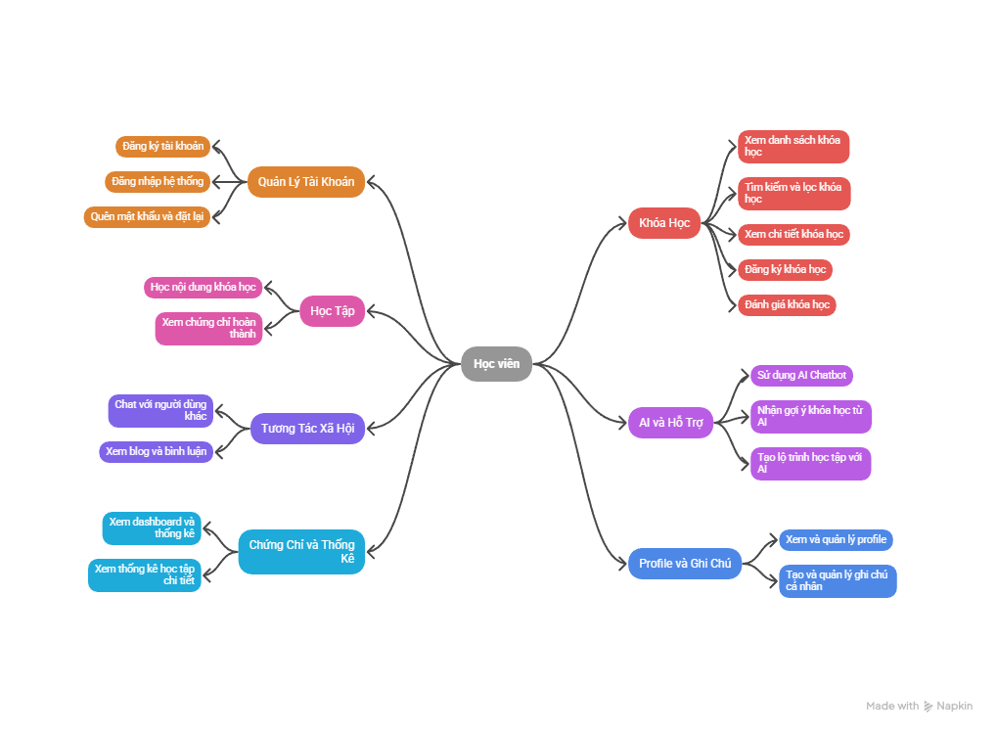
Hình 3.1: Use case của học viên

UC-01: Đăng ký tài khoản
Thuộc tính | Mô tả
Tên UC sử dụng | Học viên đăng ký tài khoản
ID | UC-01
Tác nhân | Học viên (chưa có tài khoản)
Mô tả tóm tắt | Học viên đăng ký tài khoản mới trên hệ thống StudyMate bằng cách điền thông tin cá nhân và xác thực email
Tiền điều kiện | - Học viên chưa có tài khoản trong hệ thống  - Học viên có email hợp lệ  - Học viên đang ở trang đăng ký
Hậu điều kiện | - Học viên có tài khoản mới trong hệ thống  - Tài khoản đã được kích hoạt sau khi xác thực email  - Học viên có thể đăng nhập vào hệ thống
Luồng sự kiện | 1. Học viên truy cập trang đăng ký  2. Học viên điền thông tin: email, mật khẩu, họ tên, MSSV  3. Hệ thống kiểm tra email đã tồn tại chưa  4. Hệ thống kiểm tra tính hợp lệ của thông tin (email format, password strength)  5. Hệ thống hash mật khẩu bằng bcrypt  6. Hệ thống tạo tài khoản mới với role mặc định là 'student'  7. Hệ thống tạo email verification token  8. Hệ thống gửi email xác thực chứa link kích hoạt  9. Học viên mở email và click link xác thực  10. Hệ thống xác thực token và kích hoạt tài khoản  11. Hệ thống thông báo đăng ký thành công
Luồng thay thế | 3a. Email đã tồn tại:  - Hệ thống thông báo lỗi "Email đã được sử dụng"  - Hệ thống yêu cầu học viên đăng nhập hoặc sử dụng chức năng quên mật khẩu  4a. Thông tin không hợp lệ:  - Hệ thống hiển thị lỗi validation (email không đúng format, mật khẩu quá yếu)  - Học viên sửa lại thông tin và thử lại  8a. Email xác thực không được gửi:  - Học viên có thể yêu cầu gửi lại email xác thực  - Hệ thống tạo token mới và gửi lại email  10a. Token hết hạn hoặc không hợp lệ:  - Hệ thống thông báo lỗi "Link xác thực không hợp lệ hoặc đã hết hạn"  - Học viên có thể yêu cầu gửi lại email xác thực
Bảng 3.1: Mô tả sử dụng use case đăng nhập
Sơ đồ hoạt động
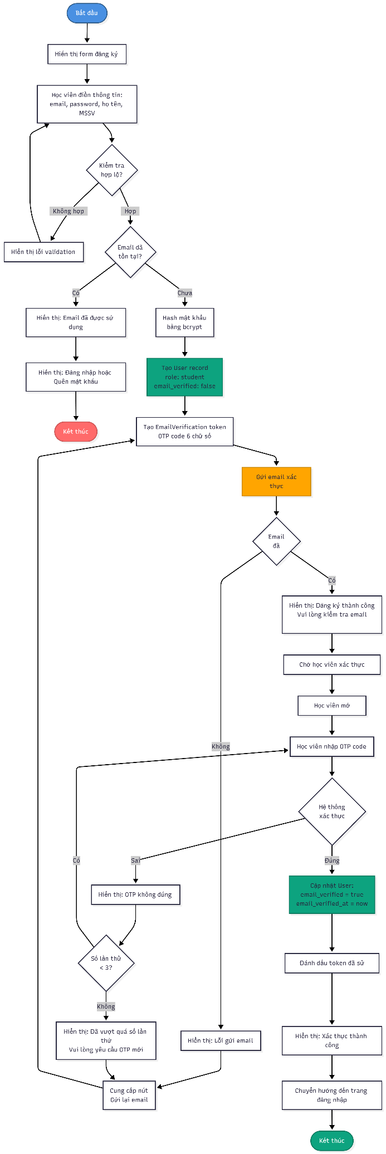
Hình 3.2: Sơ đồ hoạt động đăng nhập tài khoản của học viên
Sơ đồ tuần tự
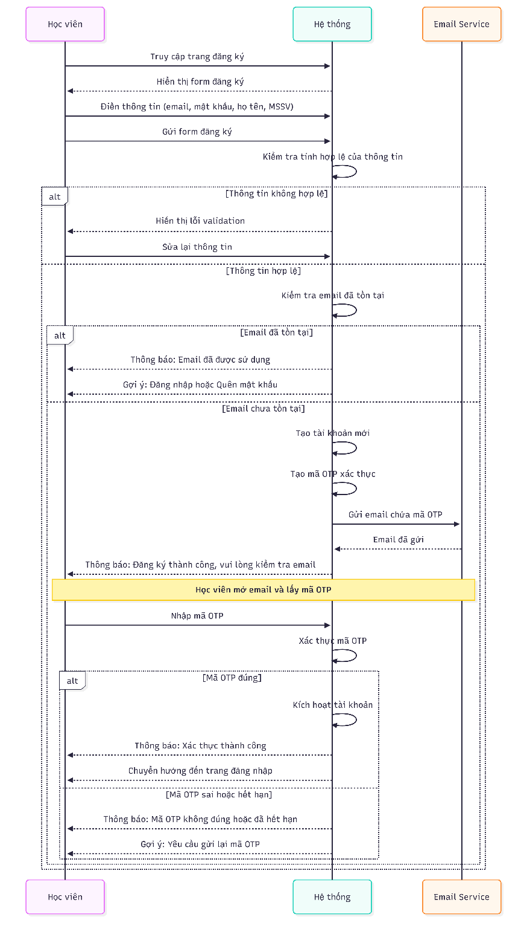
Hình 3.3: sơ đồ tuần tự đăng nhập tài khoản của học viên

UC-02: Đăng nhập hệ thống
Thuộc tính | Mô tả
Tên UC sử dụng | Học viên đăng nhập
ID | UC-02
Tác nhân | Học viên
Mô tả tóm tắt | Học viên đăng nhập vào hệ thống StudyMate bằng email/mật khẩu hoặc Google OAuth để sử dụng các chức năng và học khóa học
Tiền điều kiện | - Học viên đã có tài khoản trong hệ thống  - Tài khoản đã được xác thực email  - Học viên đang ở trang đăng nhập
Hậu điều kiện | - Học viên đã đăng nhập thành công  - Hệ thống đã tạo session và JWT token  - Học viên có thể truy cập các chức năng của hệ thống
Luồng sự kiện | Phương thức 1: Đăng nhập bằng email/mật khẩu  1. Học viên truy cập trang đăng nhập  2. Học viên nhập email và mật khẩu vào form  3. Hệ thống kiểm tra email có tồn tại trong database  4. Hệ thống so sánh mật khẩu đã hash với mật khẩu trong database  5. Hệ thống kiểm tra tài khoản đã được kích hoạt (email_verified = true)  6. Hệ thống tạo session trong Redis  7. Hệ thống tạo JWT token cho API authentication  8. Hệ thống cập nhật last_login và increment login_count  9. Hệ thống chuyển hướng đến dashboard  Phương thức 2: Đăng nhập bằng Google OAuth  1. Học viên click nút "Đăng nhập với Google"  2. Hệ thống chuyển hướng đến Google OAuth consent screen  3. Học viên chọn tài khoản Google và xác nhận quyền truy cập  4. Google trả về authorization code  5. Hệ thống đổi authorization code lấy access token  6. Hệ thống lấy thông tin người dùng từ Google API  7. Hệ thống kiểm tra google_id đã tồn tại trong database  8. Nếu chưa có: Hệ thống tạo tài khoản mới với google_id  9. Nếu đã có: Hệ thống cập nhật thông tin từ Google  10. Hệ thống tạo session và JWT token  11. Hệ thống chuyển hướng đến dashboard
Luồng thay thế | 3a. Email không tồn tại:  - Hệ thống thông báo lỗi "Email hoặc mật khẩu không đúng" (không tiết lộ email có tồn tại hay không vì lý do bảo mật)  - Học viên kiểm tra lại thông tin và thử lại  4a. Mật khẩu sai:  - Hệ thống thông báo lỗi "Email hoặc mật khẩu không đúng"  - Hệ thống có thể tăng số lần thử đăng nhập sai  - Sau nhiều lần sai, hệ thống có thể khóa tài khoản tạm thời  5a. Tài khoản chưa xác thực email:  - Hệ thống thông báo "Vui lòng xác thực email trước khi đăng nhập"  - Hệ thống cung cấp link để gửi lại email xác thực  5b. Tài khoản bị khóa (is_active = false):  - Hệ thống thông báo "Tài khoản của bạn đã bị khóa"  - Học viên cần liên hệ quản trị viên  7a. Google OAuth bị từ chối:  - Hệ thống chuyển hướng về trang đăng nhập  - Hệ thống thông báo "Đăng nhập bằng Google bị hủy"

Bảng 3.2: Mô tả chức năng học viên đăng kí
Sơ đồ hoạt động
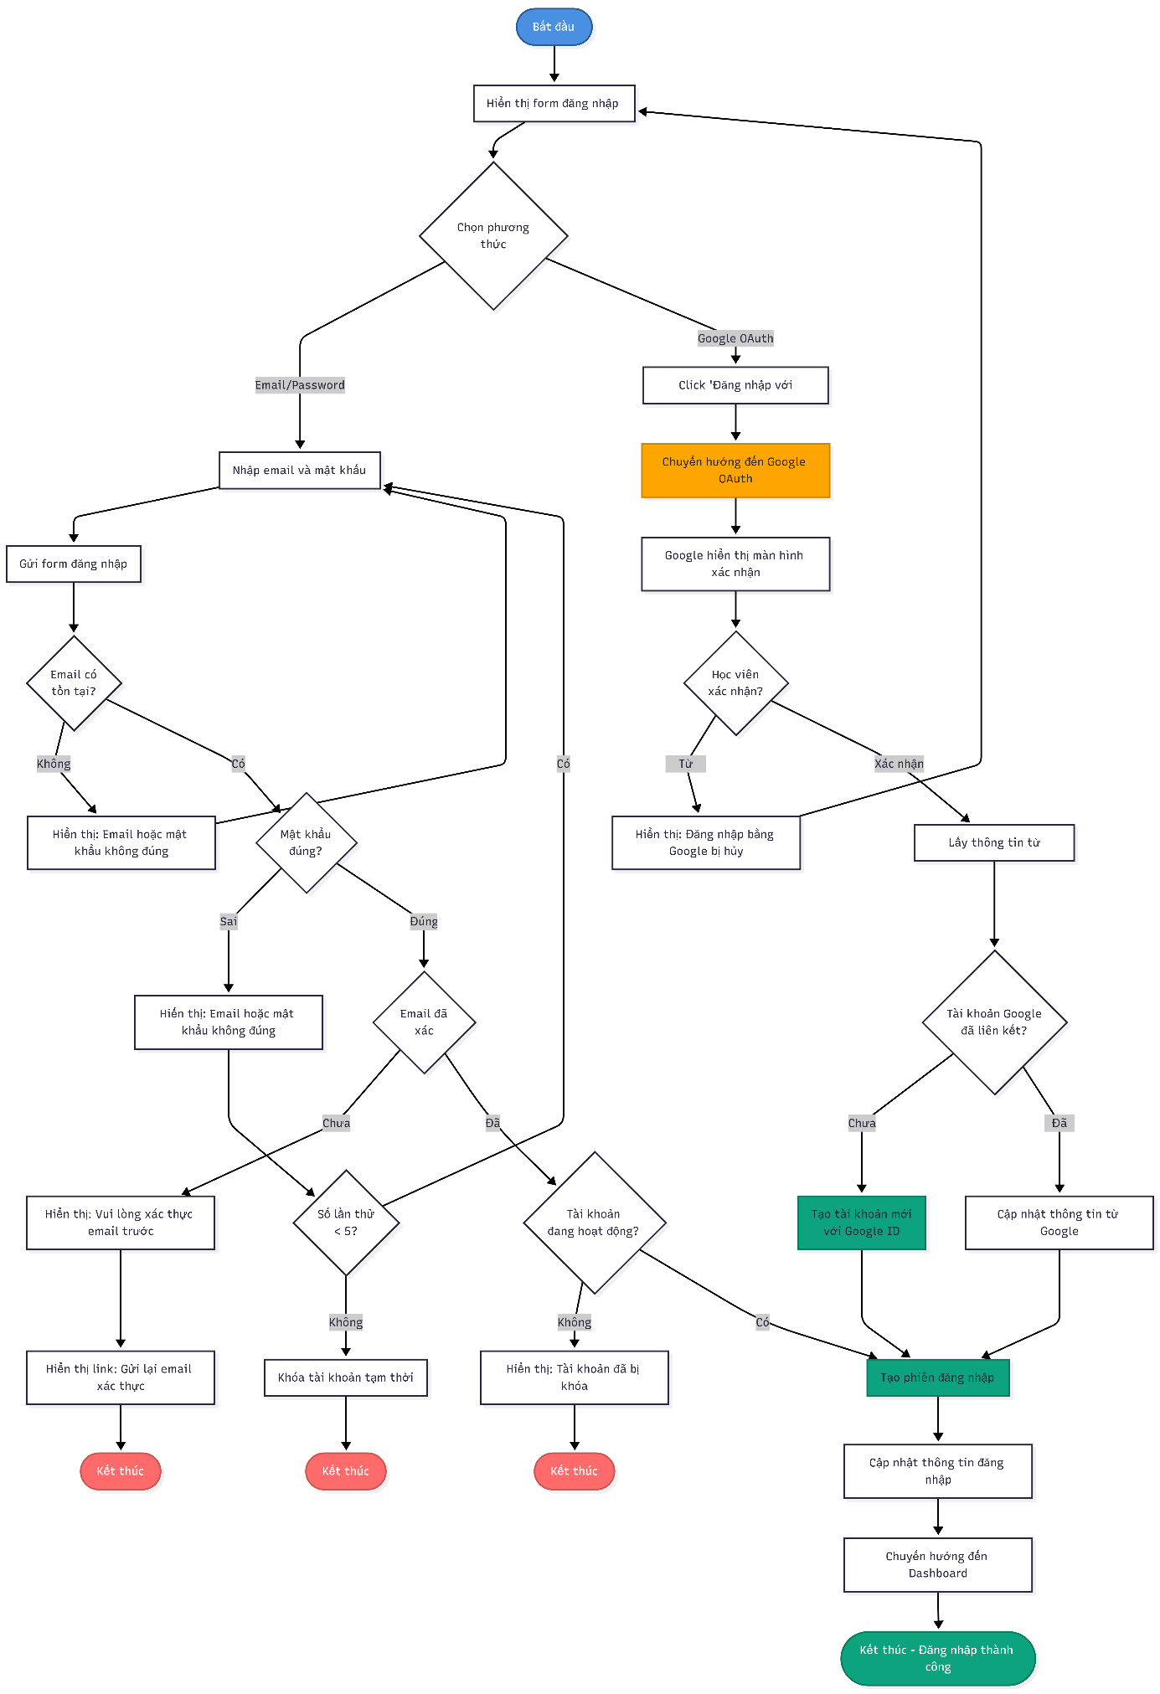
Hình 3.4: Sơ đồ hoạt động chức năng đăng kí tài khoản của học viên
Sơ đồ tuần tự
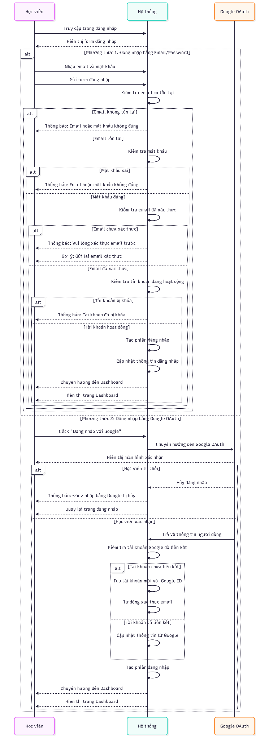
Hình 3.5: Sơ đồ tuần tự chức năng đăng kí tài khoản học viên

UC-03: Xem danh sách khóa học
Thuộc tính | Mô tả
Tên UC sử dụng | Học viên xem danh sách khóa học
ID | UC-03
Tác nhân | Học viên
Mô tả tóm tắt | Học viên xem danh sách tất cả các khóa học có sẵn trong hệ thống với phân trang và thông tin cơ bản của từng khóa học
Tiền điều kiện | - Học viên đã đăng nhập  - Học viên đang ở trang danh sách khóa học
Hậu điều kiện | - Học viên đã xem danh sách khóa học  - Học viên có thể xem chi tiết hoặc đăng ký khóa học
Luồng sự kiện | 1. Học viên truy cập trang "Khóa học"  2. Hệ thống tải danh sách khóa học có trạng thái "published"  3. Hệ thống sắp xếp khóa học theo: số người đăng ký (giảm dần), đánh giá trung bình (giảm dần), ngày tạo (mới nhất)  4. Hệ thống hiển thị danh sách với phân trang (12 khóa học/trang)  5. Mỗi khóa học hiển thị:  - Tiêu đề và mô tả ngắn  - Hình ảnh đại diện  - Tên giảng viên và avatar  - Cấp độ (beginner, intermediate, advanced)  - Giá khóa học  - Số lượng người đã đăng ký  - Đánh giá trung bình (sao)  6. Học viên có thể xem các trang tiếp theo bằng phân trang  7. Học viên có thể click vào khóa học để xem chi tiết
Luồng thay thế | 2a. Không có khóa học nào:  - Hệ thống hiển thị thông báo "Chưa có khóa học nào"  - Hệ thống hiển thị gợi ý tìm kiếm hoặc liên hệ admin  4a. Lỗi khi tải danh sách:  - Hệ thống thông báo lỗi "Lỗi khi tải danh sách khóa học"  - Hệ thống chuyển hướng về trang chủ

Bảng 3.3: Mô tả chức năng xem danh sách khóa học
Sơ đồ hoạt động
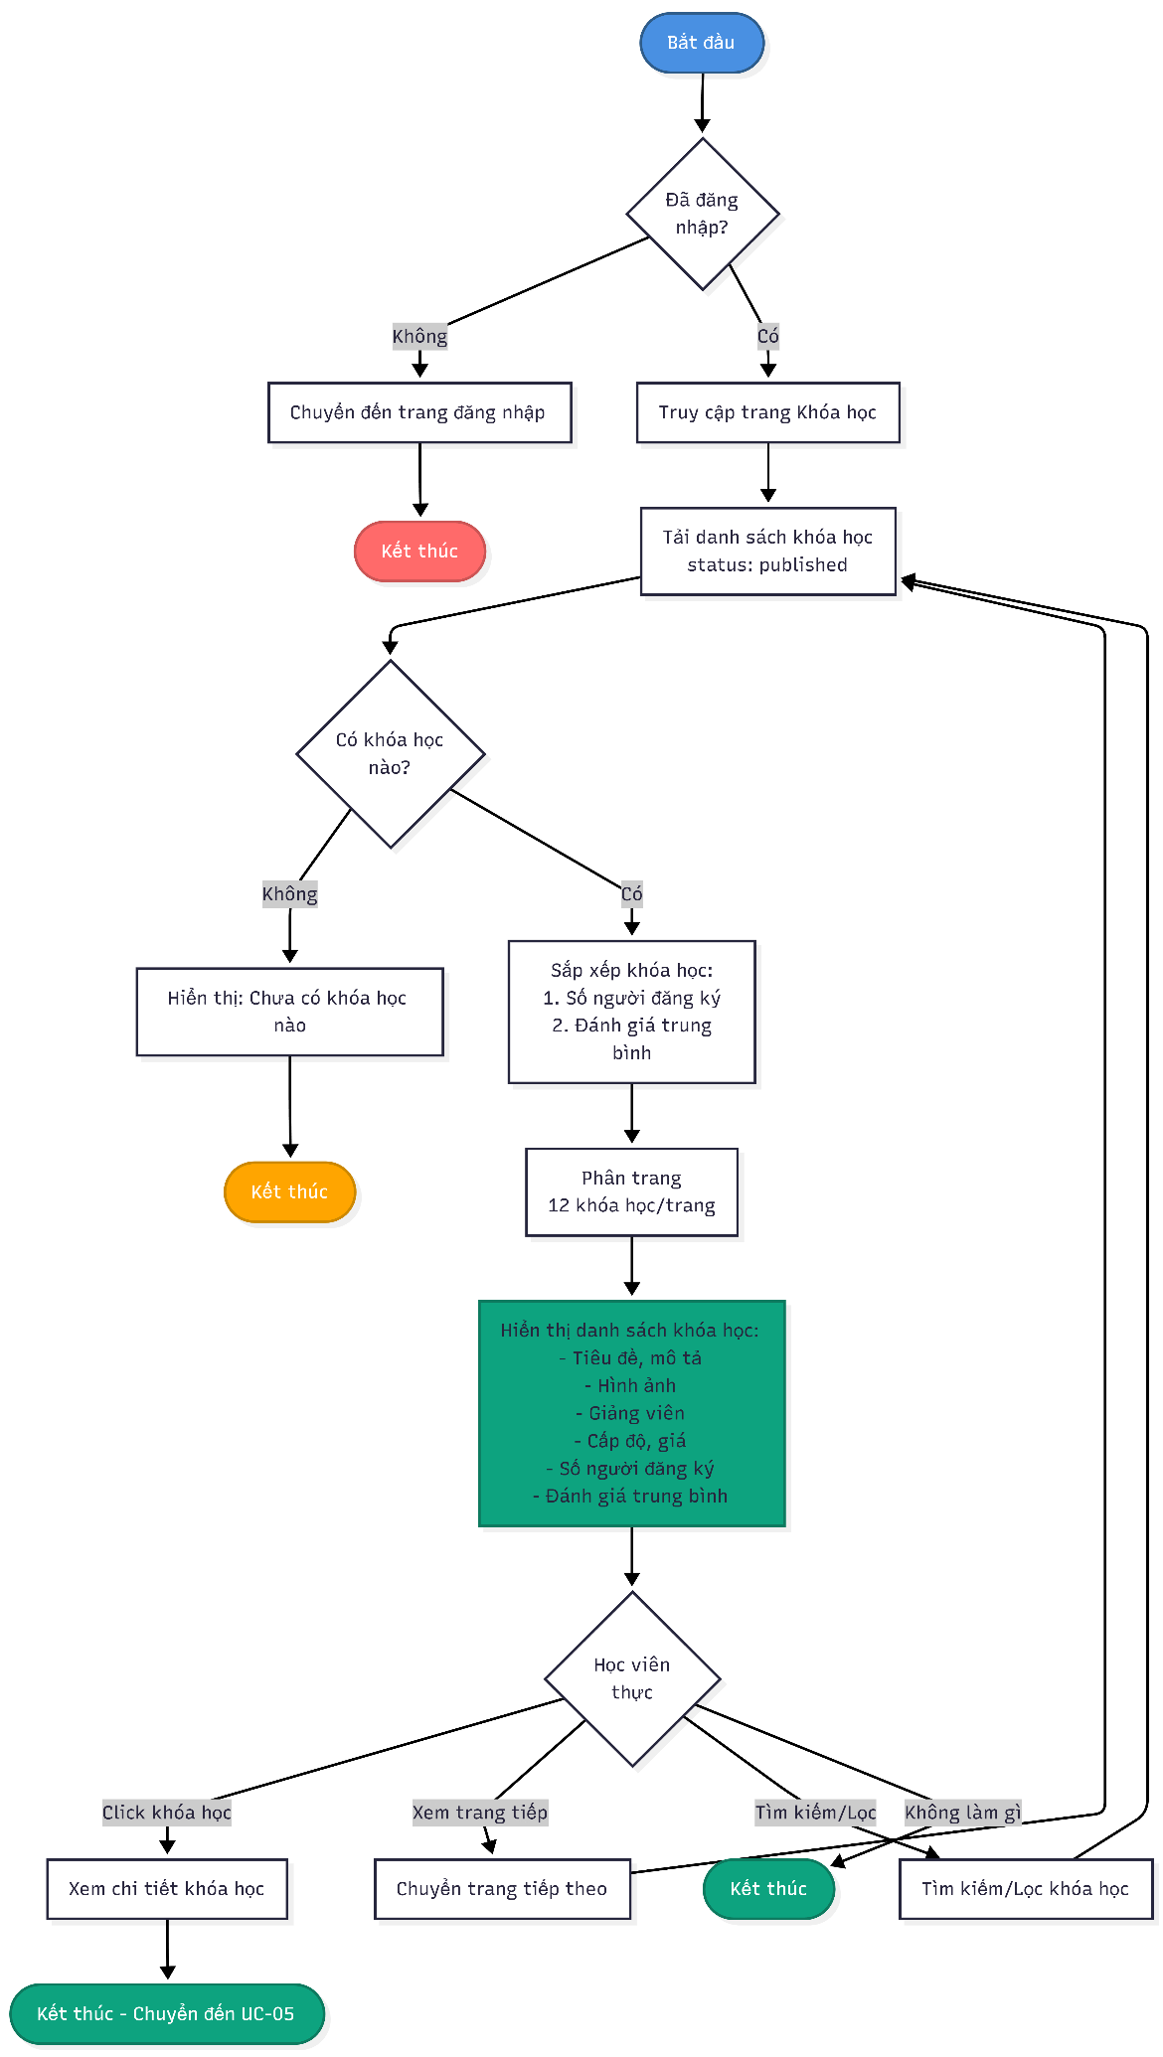
Hình 3.6: Sơ đồ hoạt động chức năng xem danh sách khóa học
Sơ đồ tuần tự
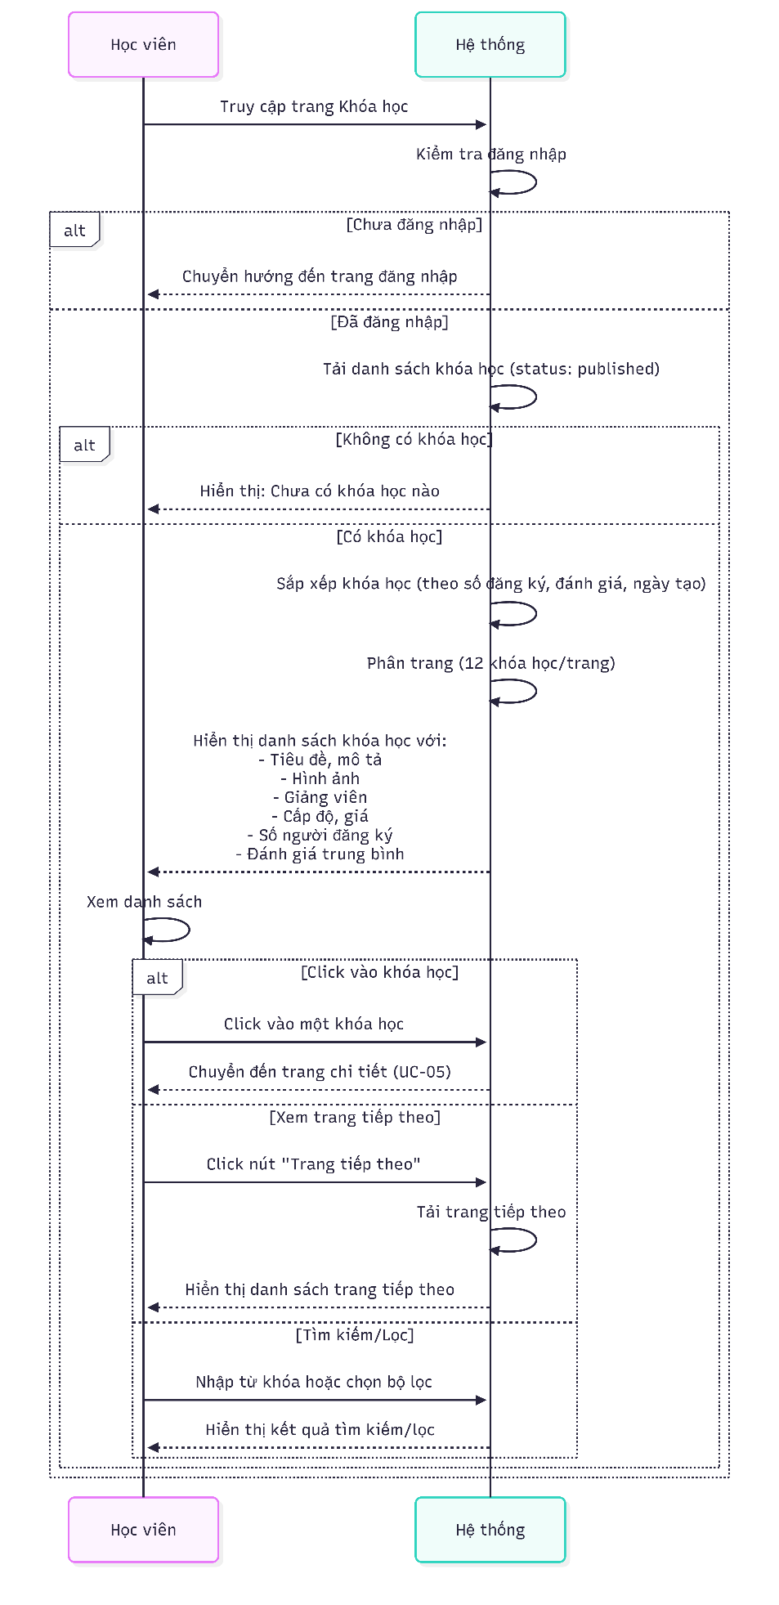
Hình 3.7: Sơ đồ tuần tự chức năng xem danh sách khóa học

UC-04: Tìm kiếm và lọc khóa học
Thuộc tính | Mô tả
Tên UC sử dụng | Học viên tìm kiếm và lọc khóa học
ID | UC-04
Tác nhân | Học viên
Mô tả tóm tắt | Học viên tìm kiếm khóa học theo từ khóa, danh mục, hoặc cấp độ để tìm khóa học phù hợp với nhu cầu học tập
Tiền điều kiện | - Học viên đã đăng nhập  - Học viên đang ở trang danh sách khóa học
Hậu điều kiện | - Học viên đã xem kết quả tìm kiếm/lọc  - Hệ thống hiển thị danh sách khóa học phù hợp với tiêu chí
Luồng sự kiện | 1. Học viên truy cập trang danh sách khóa học  2. Học viên có thể:  2a. Tìm kiếm theo từ khóa:  - Nhập từ khóa vào ô tìm kiếm (tìm trong tiêu đề khóa học)  - Hệ thống tìm kiếm không phân biệt hoa thường  - Hệ thống hiển thị kết quả khóa học có tiêu đề chứa từ khóa  2b. Lọc theo danh mục:  - Chọn danh mục từ dropdown (ví dụ: Lập trình, Toán học, Tiếng Anh)  - Hệ thống hiển thị chỉ các khóa học thuộc danh mục đã chọn  2c. Lọc theo cấp độ:  - Chọn cấp độ từ dropdown (Beginner, Intermediate, Advanced)  - Hệ thống hiển thị chỉ các khóa học có cấp độ phù hợp  2d. Kết hợp nhiều bộ lọc:  - Học viên có thể kết hợp tìm kiếm + danh mục + cấp độ  - Hệ thống áp dụng tất cả các điều kiện lọc  3. Hệ thống thực hiện tìm kiếm/lọc trong database  4. Hệ thống hiển thị kết quả với phân trang (12 khóa học/trang)  5. Hệ thống giữ nguyên các bộ lọc đã chọn trong URL  6. Học viên có thể xem chi tiết khóa học từ kết quả tìm kiếm
Luồng thay thế | 3a. Không tìm thấy kết quả:  - Hệ thống hiển thị thông báo "Không tìm thấy khóa học phù hợp"  - Hệ thống gợi ý: thử từ khóa khác, bỏ bớt bộ lọc, hoặc xem tất cả khóa học  2a. Từ khóa tìm kiếm quá ngắn:  - Hệ thống có thể yêu cầu nhập ít nhất 2 ký tự  - Hệ thống hiển thị gợi ý từ khóa phổ biến
Bảng 3.4: Mô tả chức năng tìm kiếm và lọc khóa học
Sơ đồ hoạt động
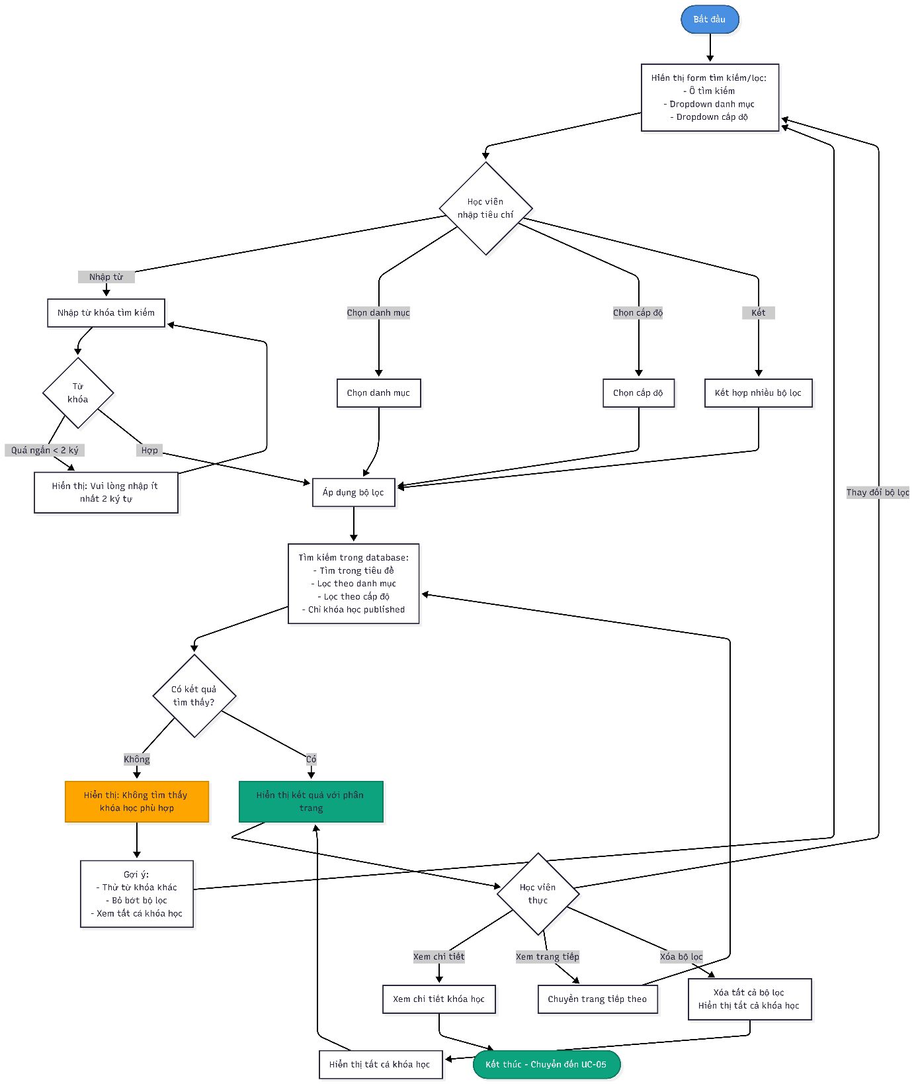
Hình 3.8: Sơ đồ hoạt động chức năng tìm kiếm và lọc khóa học
Sơ đồ tuần tự
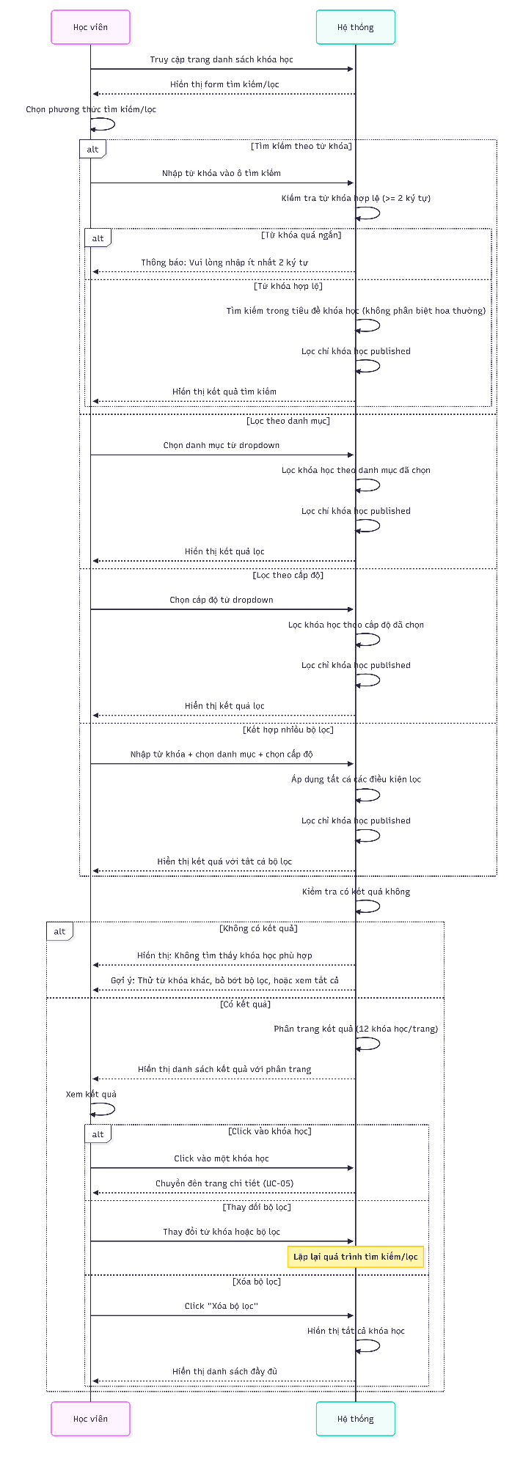
Hình 3.9: Sơ đồ tuần tự của chức năng tìm kiếm và lọc khóa học

UC-05: Xem chi tiết khóa học
Thuộc tính | Mô tả
Tên UC sử dụng | Học viên xem chi tiết khóa học
ID | UC-05
Tác nhân | Học viên
Mô tả tóm tắt | Học viên xem thông tin chi tiết đầy đủ của một khóa học bao gồm nội dung, đánh giá, và thống kê để quyết định đăng ký
Tiền điều kiện | - Học viên đã đăng nhập  - Khóa học tồn tại trong hệ thống  - Khóa học có trạng thái "published"
Hậu điều kiện | - Học viên đã xem chi tiết khóa học  - Học viên có đủ thông tin để quyết định đăng ký
Luồng sự kiện | 1. Học viên click vào một khóa học từ danh sách hoặc từ kết quả tìm kiếm  2. Hệ thống tải thông tin chi tiết khóa học  3. Hệ thống hiển thị trang chi tiết khóa học bao gồm:  3a. Thông tin cơ bản:  - Tiêu đề và mô tả đầy đủ  - Hình ảnh đại diện  - Tên giảng viên, avatar, và thông tin giảng viên  - Danh mục và cấp độ  - Giá khóa học (hoặc miễn phí)  - Ngày tạo và cập nhật  3b. Nội dung khóa học:  - Danh sách các bài học/nội dung (chỉ hiển thị preview nếu chưa đăng ký)  - Số lượng bài học tổng cộng  - Thời lượng ước tính  - Nếu đã đăng ký: hiển thị đầy đủ danh sách nội dung  3c. Đánh giá và bình luận:  - Đánh giá trung bình (sao) và số lượng đánh giá  - Danh sách đánh giá từ học viên khác (phân trang)  - Mỗi đánh giá hiển thị: tên học viên, số sao, nhận xét, ngày đánh giá  3d. Thống kê:  - Số lượng người đã đăng ký  - Số lượng bài học  - Tỷ lệ hoàn thành (nếu có)  4. Học viên có thể:  - Xem preview nội dung (nếu có và chưa đăng ký)  - Đọc đánh giá và bình luận từ học viên khác  - Đăng ký khóa học (nếu chưa đăng ký)  - Chuyển đến trang học (nếu đã đăng ký)  - Quay lại danh sách khóa học
Luồng thay thế | 2a. Khóa học không tồn tại:  - Hệ thống hiển thị lỗi 404 "Khóa học bạn tìm kiếm không tồn tại"  - Hệ thống gợi ý quay lại danh sách hoặc tìm kiếm khóa học khác  2b. Khóa học chưa được publish:  - Nếu học viên không phải admin/giảng viên: Hệ thống hiển thị lỗi "Khóa học chưa được công khai"  - Nếu học viên là admin/giảng viên: Hệ thống hiển thị khóa học với cảnh báo "Đang ở chế độ draft"  3b. Khóa học chưa có nội dung:  - Hệ thống hiển thị thông báo "Khóa học đang được cập nhật nội dung"  - Hệ thống vẫn cho phép đăng ký nhưng cảnh báo nội dung sẽ được bổ sung sau
Bảng 3.5: Mô tả chức năng xem chi tiết khóa học
Sơ đồ hoạt động
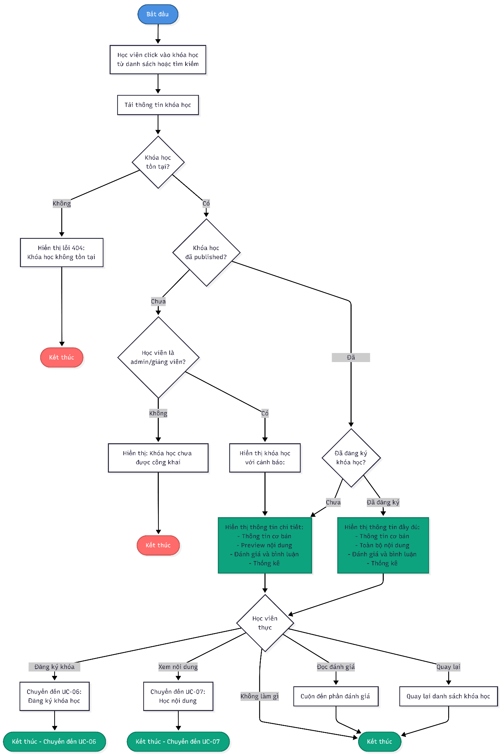
Hình 3.10: Sơ đồ hoạt động chức năng xem chi tiết khóa học
Sơ đồ tuần tự
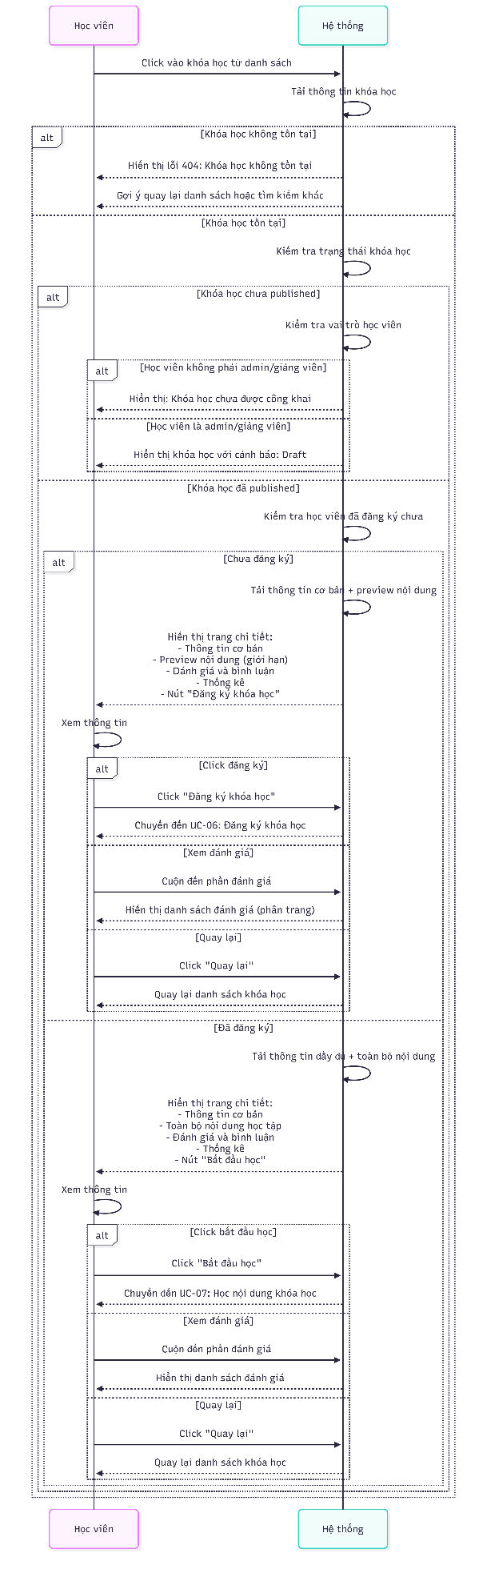
Hình 3.11: Sơ đồ tuần tự của chức năng xem chi tiết khóa học

UC-06: Đăng ký khóa học
Thuộc tính | Mô tả
Tên UC sử dụng | Học viên đăng ký khóa học
ID | UC-06
Tác nhân | Học viên
Mô tả tóm tắt | Học viên đăng ký tham gia một khóa học, bao gồm cả khóa học miễn phí và khóa học có phí với thanh toán qua VietQR
Tiền điều kiện | - Học viên đã đăng nhập  - Học viên đang xem chi tiết khóa học  - Khóa học có trạng thái "published"  - Học viên chưa đăng ký khóa học này
Hậu điều kiện | - Học viên đã đăng ký khóa học thành công  - Enrollment được tạo với trạng thái "active" (miễn phí) hoặc "pending" (có phí)  - Học viên có thể bắt đầu học ngay (miễn phí) hoặc sau khi thanh toán (có phí)
Luồng sự kiện | 1. Học viên click nút "Đăng ký khóa học" hoặc "Thanh toán ngay"  2. Hệ thống kiểm tra học viên đã đăng ký chưa  3. Hệ thống kiểm tra loại khóa học (miễn phí hay có phí)  Nếu khóa học miễn phí (price = 0):  4a. Hệ thống tạo enrollment với status = "active"  5a. Hệ thống cập nhật số lượng người đăng ký của khóa học  6a. Hệ thống thông báo "Đăng ký thành công"  7a. Hệ thống chuyển hướng đến trang học của khóa học  Nếu khóa học có phí (price > 0):  4b. Hệ thống tạo enrollment với status = "pending"  5b. Hệ thống tạo payment record với status = "pending"  6b. Hệ thống gọi VietQR API để tạo QR Code thanh toán  7b. Hệ thống hiển thị QR Code và thông tin thanh toán  8b. Học viên quét QR Code và thanh toán qua ứng dụng ngân hàng  9b. Hệ thống nhận webhook từ VietQR khi thanh toán thành công  10b. Hệ thống cập nhật payment status = "completed"  11b. Hệ thống cập nhật enrollment status = "active"  12b. Hệ thống cập nhật số lượng người đăng ký  13b. Hệ thống thông báo "Đăng ký thành công"  14b. Hệ thống chuyển hướng đến trang học
Luồng thay thế | 2a. Học viên đã đăng ký:  - Hệ thống thông báo "Bạn đã đăng ký khóa học này"  - Hệ thống chuyển hướng đến trang học  3a. Khóa học chưa published:  - Hệ thống thông báo "Khóa học chưa được công khai"  - Hệ thống không cho phép đăng ký  6b. VietQR API lỗi:  - Hệ thống thông báo "Lỗi khi tạo QR Code thanh toán"  - Hệ thống yêu cầu thử lại hoặc liên hệ hỗ trợ  8b. Thanh toán thất bại hoặc hủy:  - Hệ thống giữ enrollment ở trạng thái "pending"  - Hệ thống thông báo "Thanh toán chưa hoàn tất"  - Học viên có thể thử lại thanh toán  9b. Webhook không đến hoặc chậm:  - Hệ thống cho phép học viên kiểm tra trạng thái thanh toán  - Hệ thống có thể polling để kiểm tra thanh toán
Bảng 3.6: Mô tả chức năng đăng kí khóa học của học viên
Sơ đồ hoạt động
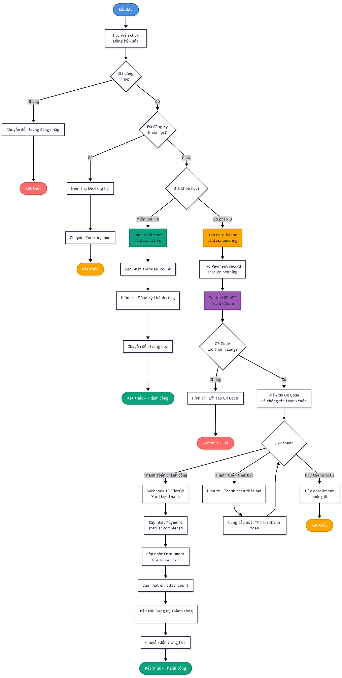
Hình 3.12: Sơ đồ hoạt động của chức năng đăng kí khóa học của học viên

Sơ đồ tuần tự
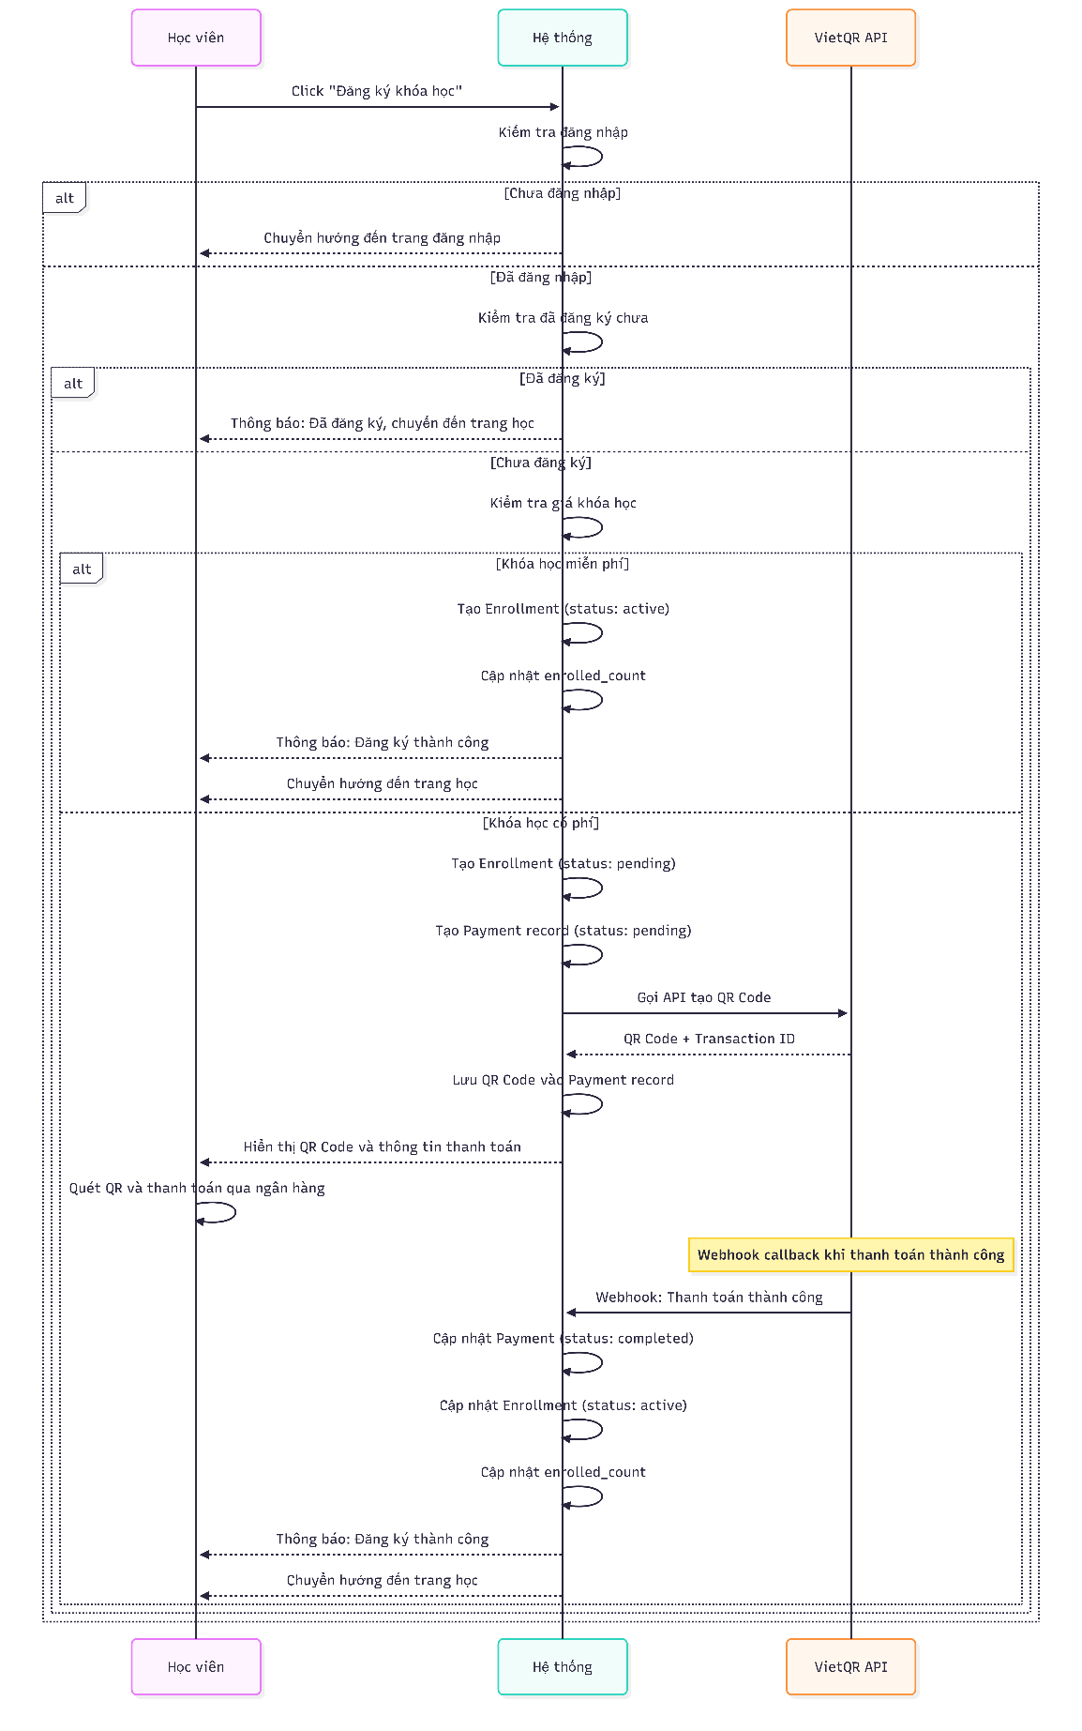
Hình 3.13: Sơ đồ tuần tự của đăng kí khóa học của học viên

UC-07: Học nội dung khóa học
Thuộc tính | Mô tả
Tên UC sử dụng | Học viên học nội dung khóa học
ID | UC-07
Tác nhân | Học viên
Mô tả tóm tắt | Học viên xem và học các nội dung (video, tài liệu, bài tập) trong khóa học đã đăng ký, hệ thống tự động theo dõi tiến độ học tập
Tiền điều kiện | - Học viên đã đăng nhập  - Học viên đã đăng ký khóa học  - Khóa học có nội dung học tập  - Enrollment có status = "active"
Hậu điều kiện | - Tiến độ học tập của học viên đã được cập nhật  - Nội dung được đánh dấu là đã hoàn thành (nếu học viên đánh dấu)  - Tiến độ tổng thể của khóa học được cập nhật  - Chứng chỉ được tạo tự động nếu hoàn thành 100%
Luồng sự kiện | 1. Học viên truy cập trang học của khóa học  2. Hệ thống tải danh sách nội dung học tập với trạng thái progress của học viên  3. Hệ thống hiển thị danh sách nội dung với trạng thái:  - Chưa bắt đầu (not_started)  - Đang học (in_progress)  - Đã hoàn thành (completed)  4. Học viên click vào một nội dung để học  5. Hệ thống kiểm tra loại nội dung và hiển thị tương ứng:  5a. Video:  - Hiển thị video player  - Tải vị trí xem cuối cùng (last_position) nếu có  - Học viên phát video  - Hệ thống tự động lưu vị trí xem mỗi 30 giây  - Hệ thống cập nhật progress_percentage và time_spent  5b. Tài liệu (PDF/Document):  - Hiển thị PDF viewer hoặc document viewer  - Học viên đọc tài liệu  - Hệ thống ghi nhận thời gian đọc  - Hệ thống cập nhật progress_percentage  5c. Bài tập (Quiz/Exercise):  - Hiển thị form bài tập với câu hỏi  - Học viên làm bài và nộp  - Hệ thống chấm điểm tự động  - Hệ thống hiển thị kết quả  6. Học viên có thể đánh dấu nội dung là "Đã hoàn thành"  7. Hệ thống cập nhật trạng thái nội dung thành "completed" và completed_at = now  8. Hệ thống tính tiến độ tổng thể của khóa học (số nội dung đã hoàn thành / tổng số nội dung)  9. Hệ thống cập nhật enrollment.progress_percentage  10. Nếu tiến độ = 100%:  10a. Hệ thống tự động tạo chứng chỉ hoàn thành  10b. Hệ thống cập nhật enrollment status = "completed"  10c. Hệ thống thông báo "Chúc mừng! Bạn đã hoàn thành khóa học"
Luồng thay thế | 2a. Chưa đăng ký khóa học:  - Hệ thống thông báo "Bạn chưa đăng ký khóa học này"  - Hệ thống chuyển hướng đến trang chi tiết khóa học  4a. Nội dung bị lỗi hoặc không tải được:  - Hệ thống thông báo "Lỗi khi tải nội dung"  - Hệ thống gợi ý học viên báo cáo lỗi hoặc thử lại sau  5c. Bài tập nộp sai hoặc không đạt điểm tối thiểu:  - Hệ thống hiển thị kết quả và giải thích đáp án  - Học viên có thể xem lại và học lại  - Học viên có thể làm lại bài tập (nếu cho phép)
Bảng 3.7: Mô tả chức năng nội dung khóa học
Sơ đồ hoạt động
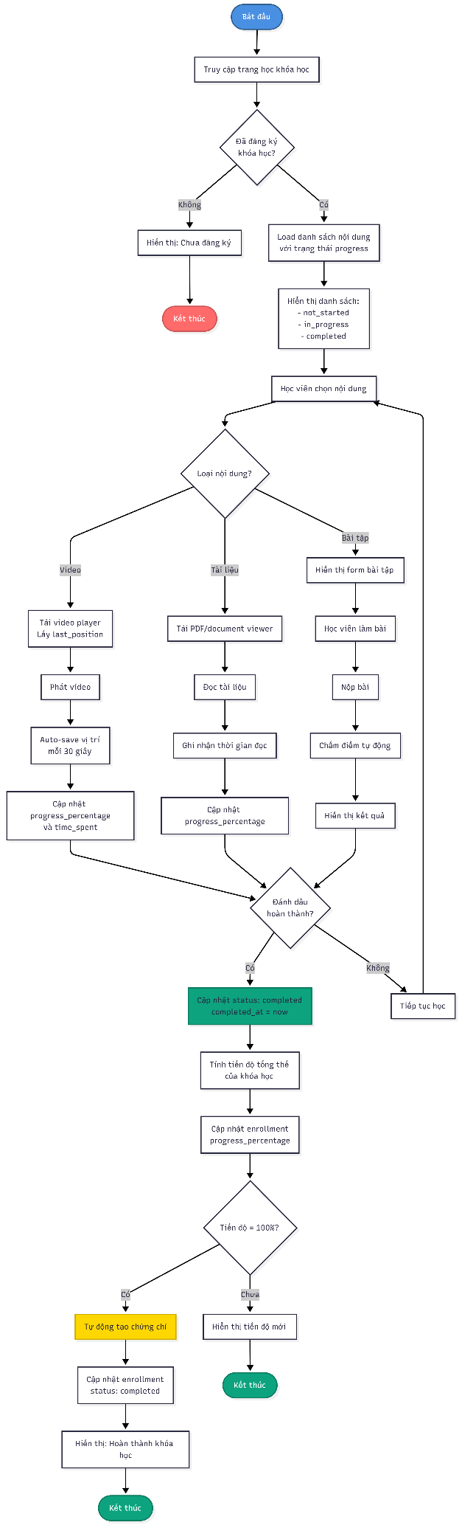
Hình 3.14: Sơ đồ luồng của chức năng học khóa học của học viên
Sơ đồ tuần tự
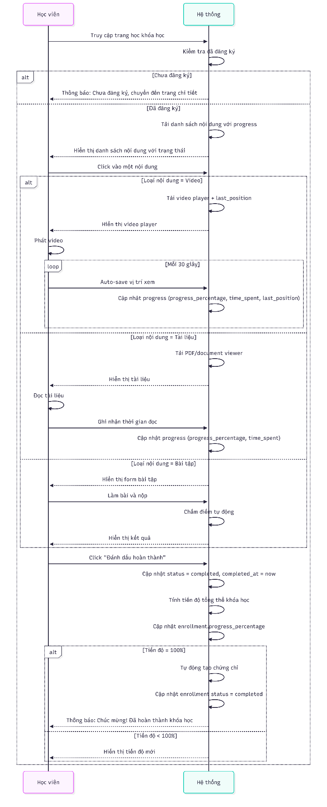
Hình 3.15: Sơ đồ tuần tự cho chức năng nội dung khóa học

UC-08: Xem dashboard và thống kê
Thuộc tính | Mô tả
Tên UC sử dụng | Học viên xem dashboard và thống kê
ID | UC-08
Tác nhân | Học viên
Mô tả tóm tắt | Học viên xem dashboard tổng quan về tiến độ học tập, thống kê, khóa học gần đây, và gợi ý khóa học từ AI
Tiền điều kiện | - Học viên đã đăng nhập
Hậu điều kiện | - Học viên đã xem thông tin tổng quan về tiến độ học tập  - Học viên có thể truy cập nhanh vào các khóa học đang học
Luồng sự kiện | 1. Học viên truy cập trang Dashboard  2. Hệ thống tải thông tin học tập của học viên  3. Hệ thống hiển thị các phần:  3a. Thống kê tổng quan:  - Tổng số khóa học đã đăng ký  - Số khóa học đang học (status = "active")  - Số khóa học đã hoàn thành (status = "completed")  - Tổng thời gian học tập (tính từ time_spent trong Progress)  - Tiến độ trung bình (% trung bình của tất cả khóa học)  3b. Khóa học gần đây:  - Danh sách 6 khóa học được truy cập gần nhất  - Mỗi khóa học hiển thị: tiêu đề, hình ảnh, tiến độ, nút "Tiếp tục học"  3c. Hoạt động gần đây:  - Lịch sử các hoạt động học tập (theo thời gian giảm dần)  - Hiển thị: tên nội dung, khóa học, thời gian, trạng thái (đã hoàn thành, đang học)  3d. Khóa học đề xuất:  - Gợi ý khóa học từ AI (xem UC-10)  - Hiển thị top 6-10 khóa học được gợi ý  4. Học viên có thể:  - Click vào khóa học gần đây để tiếp tục học  - Click vào khóa học đề xuất để xem chi tiết hoặc đăng ký  - Xem thống kê chi tiết (nếu có trang riêng)
Luồng thay thế | 2a. Học viên chưa có hoạt động học tập:  - Hệ thống hiển thị thông báo "Bạn chưa có hoạt động học tập nào"  - Hệ thống gợi ý "Khám phá khóa học" hoặc "Xem danh sách khóa học"  3d. Không có gợi ý từ AI:  - Hệ thống hiển thị danh sách khóa học phổ biến thay thế  - Hệ thống sắp xếp theo số người đăng ký và đánh giá
Bảng 3.8: Mô tả chức năng xem dashboard và thống kê
Sơ đồ hoạt động
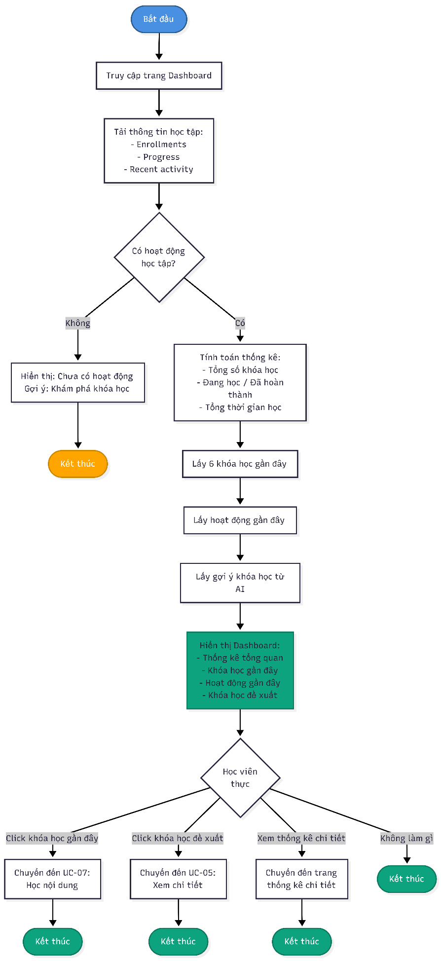
Hình 3.16: Sơ đồ hoạt động của chức năng xem dashboard và thống kê
Sơ đồ tuần tự
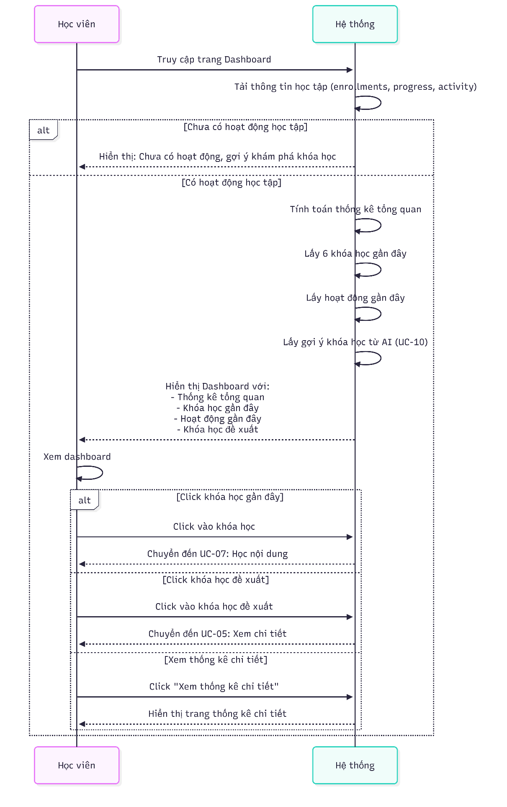
Hình 3.17: Sơ đồ tuần tự của chức năng xem dashboard và thống kê

UC-09: Sử dụng AI Chatbot
Thuộc tính | Mô tả
Tên UC sử dụng | Học viên sử dụng AI Chatbot
ID | UC-09
Tác nhân | Học viên
Mô tả tóm tắt | Học viên tương tác với AI chatbot để nhận hỗ trợ học tập, giải đáp thắc mắc, và nhận hướng dẫn học tập dựa trên ngữ cảnh cá nhân
Tiền điều kiện | - Học viên đã đăng nhập  - Dịch vụ AI (OpenAI hoặc Google Gemini) đang hoạt động
Hậu điều kiện | - Học viên đã nhận được hỗ trợ từ AI  - Lịch sử tương tác được lưu lại trong database  - Học viên có thể tiếp tục đặt câu hỏi
Luồng sự kiện | 1. Học viên truy cập trang AI Chat hoặc mở widget AI Chat  2. Hệ thống lấy ngữ cảnh người dùng:  - Thông tin profile (tên, vai trò)  - Khóa học hiện tại đang học  - Tiến độ học tập  - Lịch sử hoạt động gần đây  3. Hệ thống xây dựng system message với ngữ cảnh  4. Học viên nhập câu hỏi hoặc yêu cầu vào ô chat  5. Hệ thống gửi câu hỏi đến AI service:  5a. Thử OpenAI GPT trước:  - Gọi OpenAI API với messages (system + user message)  - Nếu thành công: nhận phản hồi từ OpenAI  - Nếu thất bại: chuyển sang Gemini  5b. Fallback sang Google Gemini:  - Gọi Google Gemini API với prompt  - Nếu thành công: nhận phản hồi từ Gemini  - Nếu thất bại: trả về phản hồi mặc định  6. AI xử lý câu hỏi dựa trên ngữ cảnh người dùng và trả về phản hồi  7. Hệ thống hiển thị phản hồi từ AI trong giao diện chat  8. Hệ thống lưu lịch sử tương tác vào database:  - User input  - AI response  - Model used (OpenAI/Gemini)  - Tokens used  - Response time  - Context data  9. Học viên có thể tiếp tục đặt câu hỏi (lặp lại từ bước 4)
Luồng thay thế | 5a. OpenAI không khả dụng:  - Hệ thống tự động chuyển sang Google Gemini  - Hệ thống không thông báo lỗi cho học viên  5b. Tất cả AI services không khả dụng:  - Hệ thống hiển thị phản hồi mặc định: "Xin lỗi, tôi hiện tại không thể xử lý yêu cầu của bạn. Vui lòng thử lại sau."  - Hệ thống ghi log lỗi để theo dõi  4a. Câu hỏi quá dài hoặc không hợp lệ:  - Hệ thống có thể yêu cầu học viên rút ngắn câu hỏi  - Hệ thống gợi ý các câu hỏi mẫu
Bảng 3.9: Mô tả chức năng sử dung AI Chat BOT
Sơ đồ hoạt động
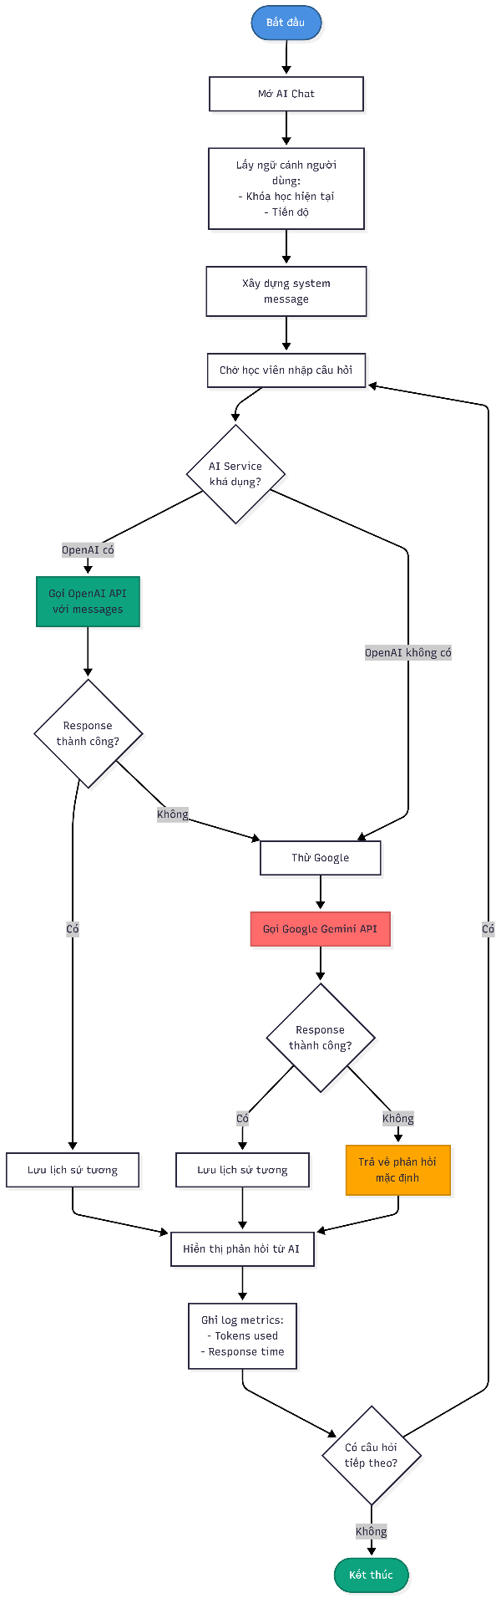
Hình 3.18: Sơ đồ hoạt động của chức năng sử dụng AI ChatBOT
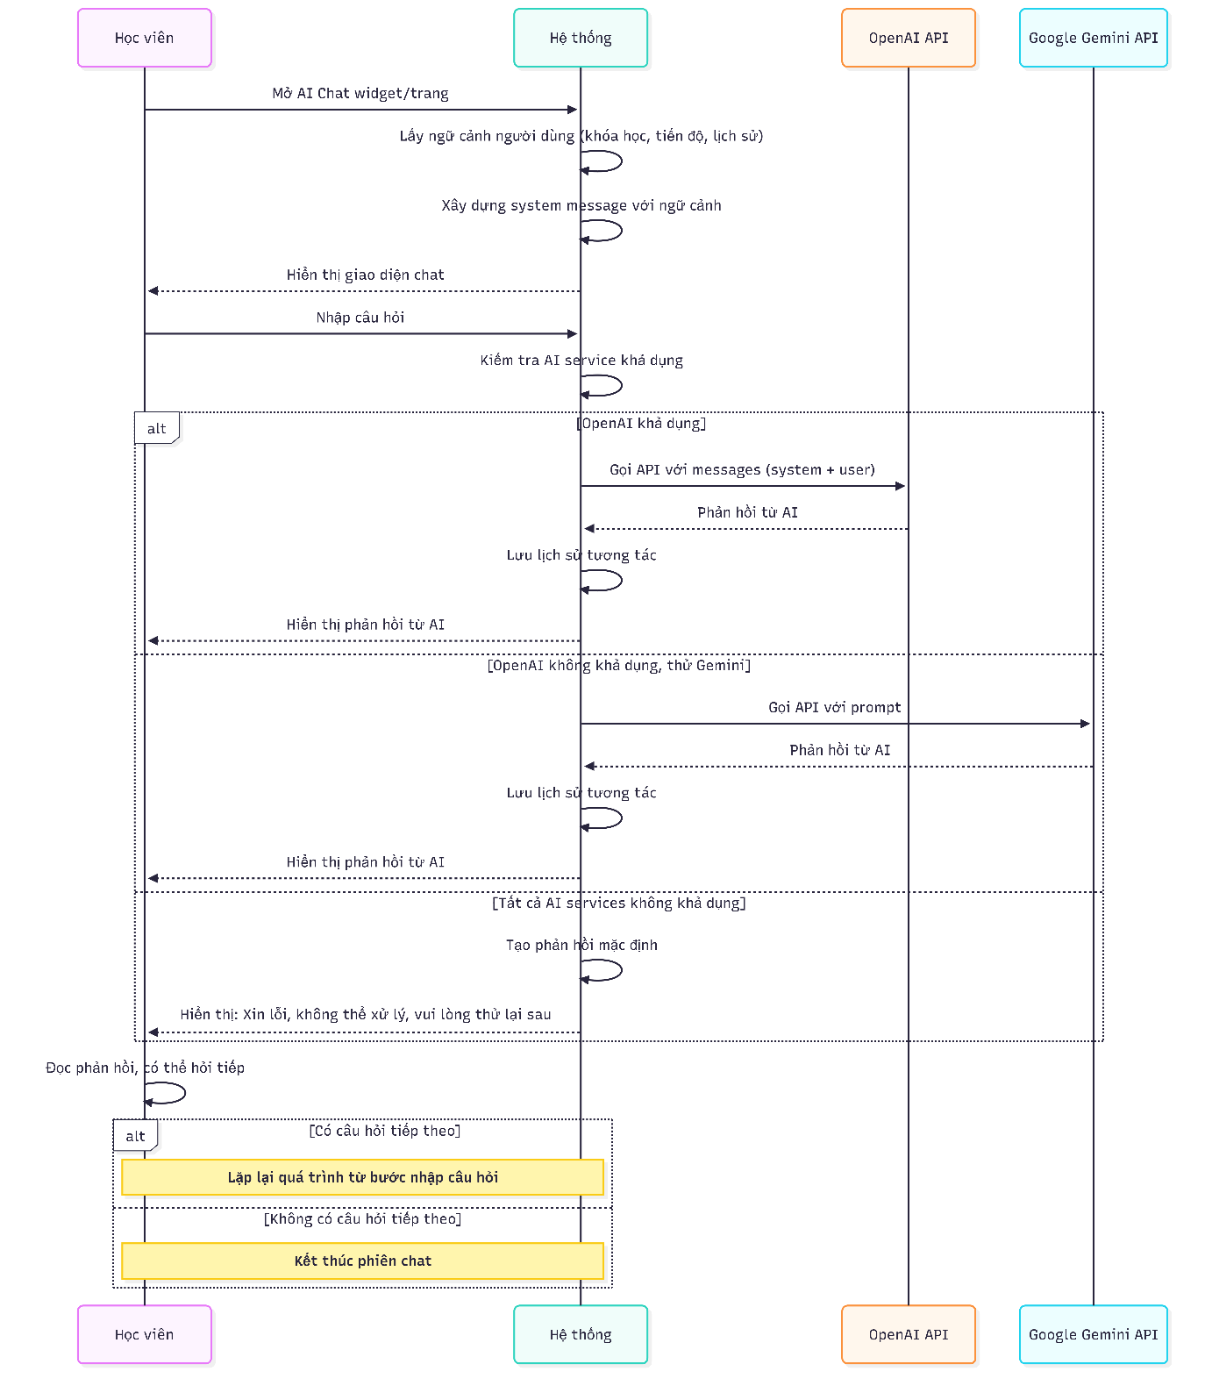
Hình 3.19: Sơ đồ tuần tự của chức năng sử dụng AI ChatBOT

UC-10: Nhận gợi ý khóa học từ AI
Thuộc tính | Mô tả
Tên UC sử dụng | Học viên nhận gợi ý khóa học từ AI
ID | UC-10
Tác nhân | Học viên
Mô tả tóm tắt | Học viên nhận gợi ý khóa học phù hợp dựa trên AI phân tích sở thích, lịch sử học tập, và tiến độ hiện tại
Tiền điều kiện | - Học viên đã đăng nhập  - Học viên đã có lịch sử học tập hoặc sở thích (tùy chọn)
Hậu điều kiện | - Học viên đã xem danh sách khóa học được gợi ý  - Gợi ý được lưu vào cache để tăng tốc độ truy cập lần sau
Luồng sự kiện | 1. Học viên truy cập trang "Gợi ý khóa học" hoặc xem gợi ý trên dashboard  2. Hệ thống kiểm tra cache Redis cho gợi ý đã có (cache key: recommendations_{userId})  3. Nếu có cache (TTL còn hiệu lực):  3a. Hệ thống lấy gợi ý từ cache  3b. Hệ thống hiển thị danh sách gợi ý ngay lập tức  4. Nếu không có cache hoặc cache hết hạn:  4a. Hệ thống lấy ngữ cảnh người dùng:  - Khóa học hiện tại đang học  - Tiến độ của từng khóa học  - Sở thích và phong cách học  - Lịch sử hoạt động học tập  4b. Hệ thống lấy danh sách khóa học có sẵn (status = "published", limit 50)  4c. Hệ thống lọc bỏ các khóa học đã đăng ký  4d. Hệ thống tính điểm cho từng khóa học dựa trên:  - Rating trung bình (weight: 30%)  - Số lượng người đăng ký (weight: 25%)  - Cấp độ phù hợp với học viên (weight: 20%)  - Giá cả (ưu tiên miễn phí hoặc giá thấp) (weight: 15%)  - Danh mục khóa học hiện tại (weight: 10%)  4e. Hệ thống sắp xếp khóa học theo điểm số (giảm dần)  4f. Hệ thống lấy top N khóa học (mặc định 10 khóa học)  4g. (Tùy chọn) Hệ thống sử dụng AI để tạo lý do gợi ý cho từng khóa học  4h. Hệ thống lưu vào cache Redis với TTL = 1 giờ  5. Hệ thống hiển thị danh sách khóa học được gợi ý với:  - Tiêu đề và mô tả  - Hình ảnh  - Giảng viên  - Cấp độ và giá  - Lý do gợi ý (nếu có)  6. Học viên có thể:  - Click để xem chi tiết khóa học (UC-05)  - Đăng ký khóa học ngay (UC-06)  - Làm mới gợi ý (xóa cache và tạo lại)
Luồng thay thế | 4b. Không có khóa học nào phù hợp:  - Hệ thống hiển thị danh sách khóa học phổ biến nhất  - Hệ thống sắp xếp theo số người đăng ký và đánh giá  4c. Tất cả khóa học đã được đăng ký:  - Hệ thống thông báo "Bạn đã đăng ký tất cả khóa học phù hợp"  - Hệ thống gợi ý "Khám phá khóa học mới" hoặc "Xem tất cả khóa học"  4g. AI service không khả dụng khi tạo lý do:  - Hệ thống bỏ qua bước tạo lý do  - Hệ thống vẫn hiển thị gợi ý nhưng không có lý do chi tiết
Bảng 3.9: Mô tả chức năng gợi ý khóa học từ AI
Sơ đồ hoạt động
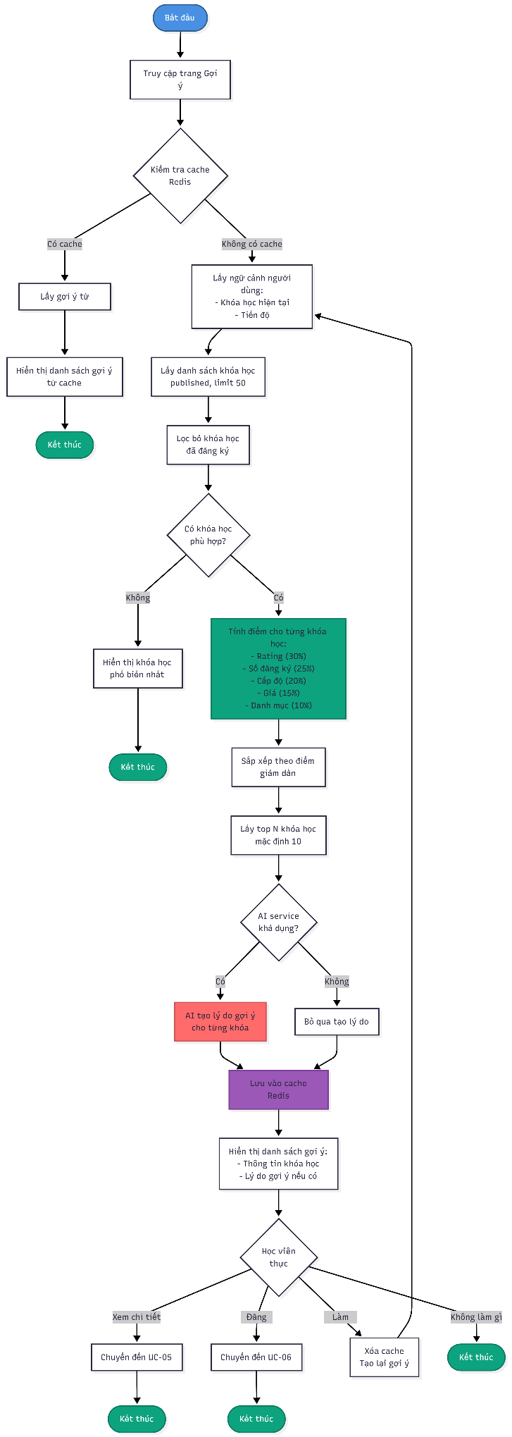
Hình 3.20: Sơ đồ hoạt động của chức năng gợi ý khóa học từ AI
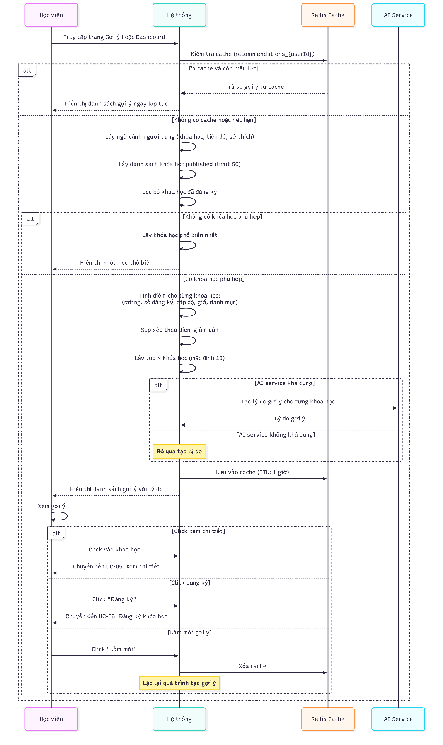
Hình 3.21: Sơ đồ tuần tự của chức năng gợi ý khóa học từ AI

UC-11: Tạo lộ trình học tập với AI
Thuộc tính | Mô tả
Tên UC sử dụng | Học viên tạo lộ trình học tập với AI
ID | UC-11
Tác nhân | Học viên
Mô tả tóm tắt | Học viên yêu cầu AI tạo lộ trình học tập tùy chỉnh dựa trên mục tiêu, phong cách học, và chủ đề quan tâm để có kế hoạch học tập cá nhân hóa
Tiền điều kiện | - Học viên đã đăng nhập  - Dịch vụ AI (Google Gemini) đang hoạt động
Hậu điều kiện | - Học viên đã có lộ trình học tập được tạo bởi AI  - Lộ trình được lưu trong lịch sử tương tác AI  - Học viên có thể lưu hoặc chia sẻ lộ trình
Luồng sự kiện | 1. Học viên truy cập trang "Tạo lộ trình học tập"  2. Học viên điền thông tin vào form:  - Phong cách học: Chọn một hoặc nhiều (videos, exercises, reading)  - Thời gian học tốt nhất: Chọn (morning, afternoon, night)  - Mức độ kỹ năng hiện tại: Chọn (beginner, intermediate, advanced)  - Thời lượng khóa học mong muốn: Nhập số tuần hoặc chọn (2-3 tuần, 4-6 tuần, 8+ tuần)  - Chủ đề quan tâm: Nhập danh sách chủ đề (ví dụ: JavaScript, Python, Database)  3. Học viên click "Tạo lộ trình"  4. Hệ thống lấy ngữ cảnh người dùng:  - Khóa học hiện tại đang học  - Tiến độ của từng khóa học  - Tên và vai trò học viên  5. Hệ thống xây dựng prompt chi tiết cho AI với:  - Thông tin người học (từ form và ngữ cảnh)  - Yêu cầu format output (markdown với heading rõ ràng)  - Các phần cần có trong lộ trình  6. Hệ thống gửi yêu cầu đến Google Gemini API (với fallback các model khác)  7. AI tạo lộ trình học tập chi tiết bao gồm:  - Tổng quan lộ trình: Mô tả ngắn gọn về lộ trình và mục tiêu học tập  - Cấu trúc khóa học: Chia thành các tuần/mô-đun với:  * Tên mô-đun  * Mục tiêu học tập của mô-đun  * Nội dung chi tiết (bài học, bài tập, dự án)  * Thời gian ước tính cho mỗi mô-đun  - Tài nguyên học tập: Gợi ý tài liệu, video, bài tập phù hợp  - Dự án thực hành: Các dự án để áp dụng kiến thức  - Đánh giá tiến độ: Cách kiểm tra và đánh giá sự tiến bộ  - Lời khuyên học tập: Mẹo học tập phù hợp với thời gian học  8. Hệ thống lưu lịch sử tương tác AI (interaction_type: 'roadmap')  9. Hệ thống hiển thị lộ trình đã tạo dưới dạng markdown  10. Học viên có thể:  - Đọc và xem lộ trình  - Lưu lộ trình (tùy chọn)  - Chia sẻ lộ trình (tùy chọn)  - Tạo lộ trình mới với thông tin khác
Luồng thay thế | 2a. Thiếu thông tin bắt buộc (chủ đề quan tâm):  - Hệ thống yêu cầu nhập ít nhất một chủ đề  - Hệ thống hiển thị lỗi validation  6a. AI service không khả dụng:  - Hệ thống thử các model Gemini khác (gemini-pro-vision, gemini-1.5-pro)  - Nếu tất cả đều thất bại: Hệ thống thông báo "Lỗi khi tạo lộ trình học tập. Vui lòng thử lại sau."  - Hệ thống ghi log lỗi để theo dõi  7a. AI tạo lộ trình không phù hợp hoặc quá ngắn:  - Học viên có thể tạo lại lộ trình với thông tin chi tiết hơn  - Hệ thống có thể gợi ý điều chỉnh các thông tin đầu vào
Bảng 3.9: Mô tả chức năng tạo lộ trình học tập với AI
Sơ đồ hoạt động
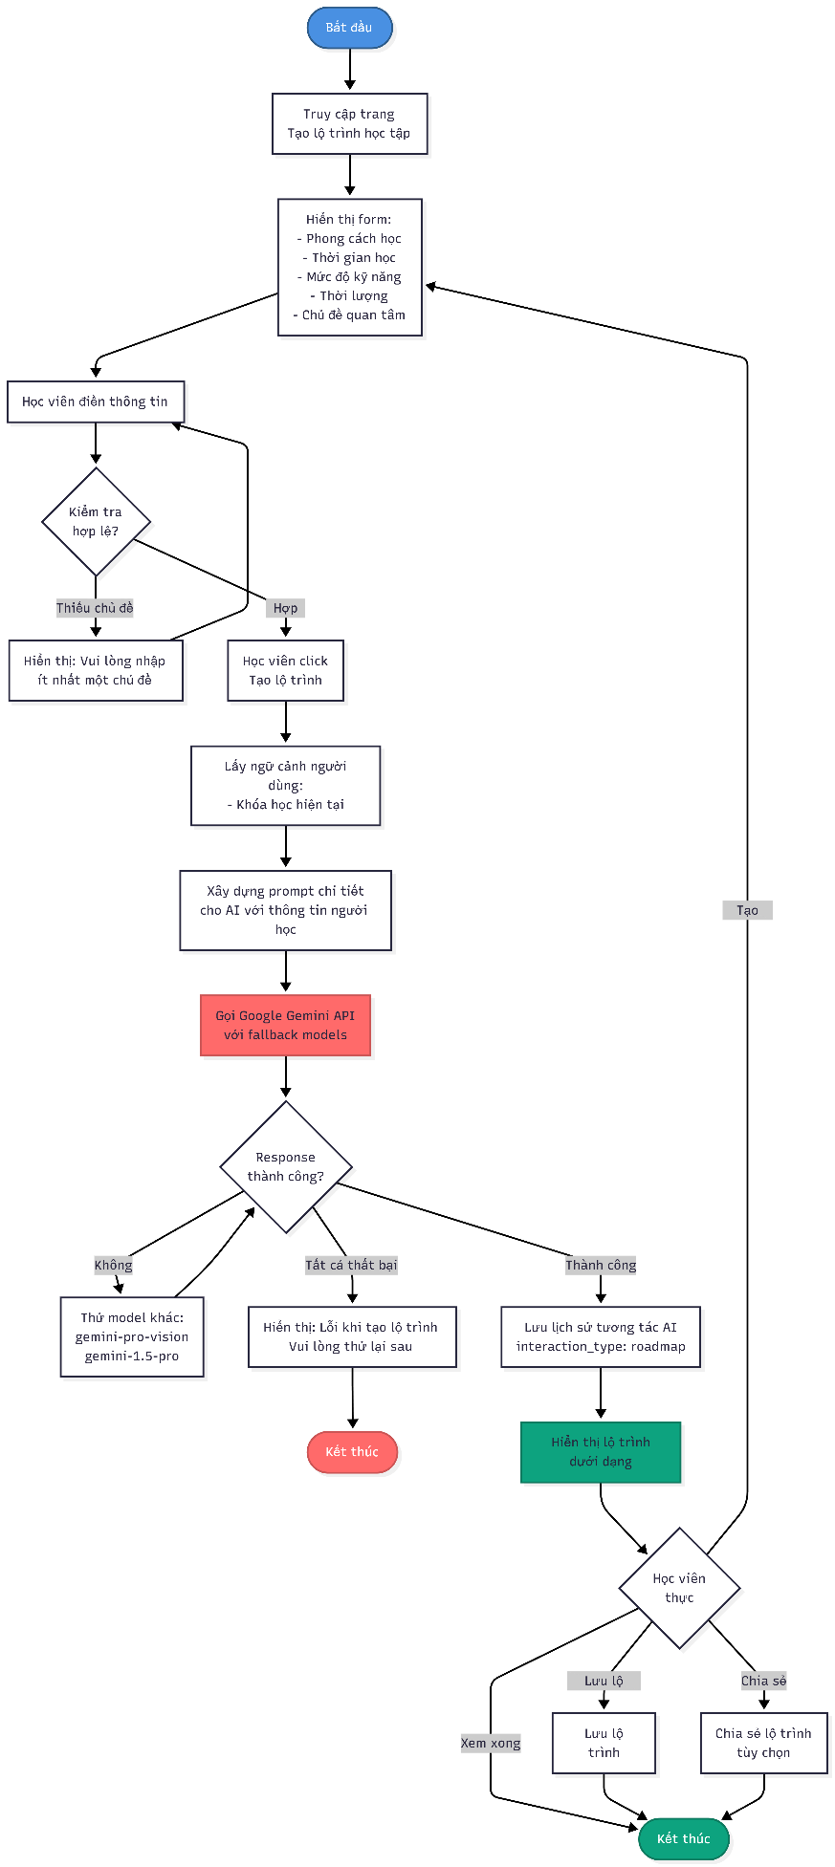
Hình 3.22: Sơ đồ hoạt động của chức năng tạo lộ trình học tập với AI
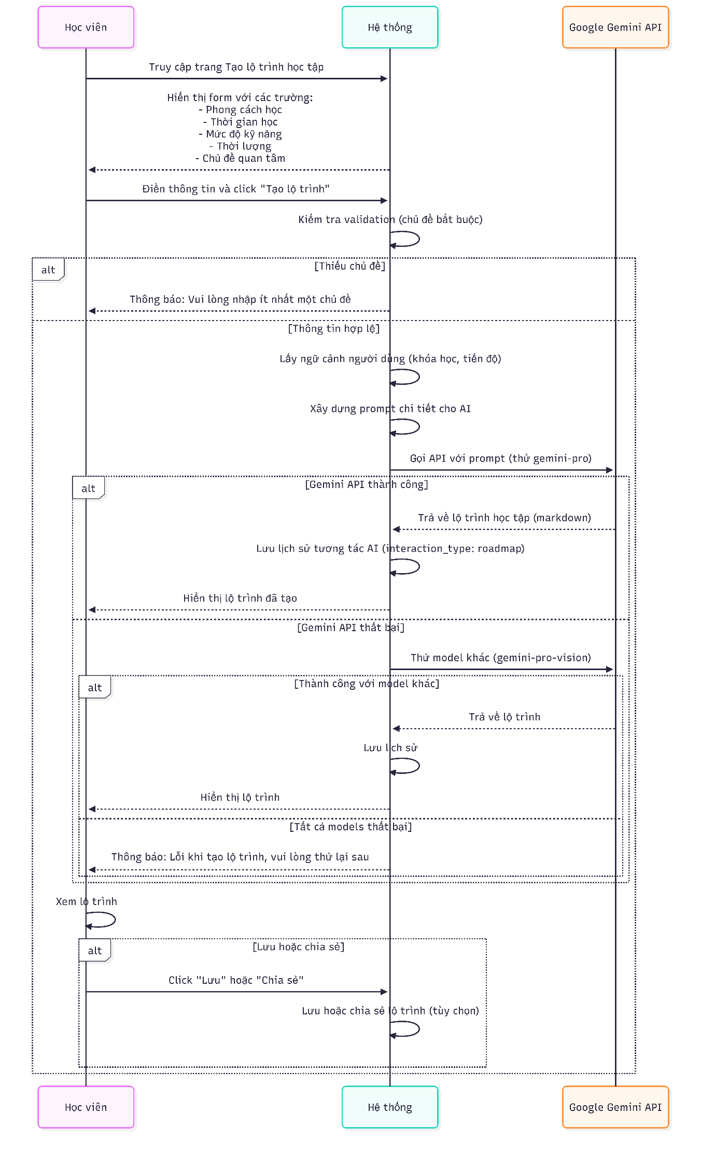
Hình 3.23: Sơ đồ tuần tự của chức năng tạo lộ trình học tập với AI

UC-12: Chat với người dùng khác
Thuộc tính | Mô tả
Tên UC sử dụng | Học viên chat với người dùng khác
ID | UC-12
Tác nhân | Học viên
Mô tả tóm tắt | Học viên tìm kiếm và chat real-time với người dùng khác trong hệ thống thông qua Socket.IO để trao đổi, hỏi đáp về học tập
Tiền điều kiện | - Học viên đã đăng nhập  - Socket.IO server đang hoạt động
Hậu điều kiện | - Tin nhắn đã được gửi và lưu vào hệ thống  - Người nhận đã nhận tin nhắn real-time  - Conversation đã được tạo hoặc cập nhật
Luồng sự kiện | 1. Học viên truy cập trang Chat  2. Hệ thống hiển thị danh sách các cuộc trò chuyện gần đây (sắp xếp theo last_message_at)  3. Học viên có thể:  3a. Tìm kiếm người dùng để bắt đầu chat mới:  - Học viên nhập tên, email, hoặc MSSV vào ô tìm kiếm (tối thiểu 2 ký tự)  - Hệ thống tìm kiếm người dùng (không phân biệt hoa thường, tìm trong first_name, last_name, email, student_id)  - Hệ thống hiển thị danh sách người dùng (limit 10, loại trừ chính học viên)  - Học viên click vào một người dùng để bắt đầu chat  3b. Tiếp tục cuộc trò chuyện:  - Học viên click vào một cuộc trò chuyện từ danh sách  - Hệ thống tải lịch sử tin nhắn (limit 100 tin nhắn gần nhất)  4. Hệ thống tạo hoặc lấy conversation giữa hai người dùng:  - Kiểm tra conversation đã tồn tại chưa (theo user1_id và user2_id)  - Nếu chưa có: Tạo conversation mới  - Nếu đã có: Lấy conversation hiện tại  5. Hệ thống hiển thị lịch sử tin nhắn (sắp xếp theo thời gian tăng dần)  6. Hệ thống đánh dấu tin nhắn là đã đọc và reset unread_count  7. Học viên nhập tin nhắn vào ô chat  8. Học viên gửi tin nhắn (Enter hoặc click nút gửi)  9. Hệ thống gửi tin nhắn qua Socket.IO real-time đến người nhận  10. Hệ thống lưu tin nhắn vào database (Message model)  11. Hệ thống cập nhật conversation (last_message_at, last_message_id, unread_count)  12. Người nhận nhận tin nhắn ngay lập tức qua Socket.IO (nếu đang online)  13. Hệ thống tự động scroll đến tin nhắn mới nhất trong giao diện
Luồng thay thế | 3a. Không tìm thấy người dùng:  - Hệ thống hiển thị thông báo "Không tìm thấy người dùng"  - Hệ thống gợi ý thử từ khóa khác hoặc kiểm tra lại thông tin  3a. Từ khóa tìm kiếm quá ngắn (< 2 ký tự):  - Hệ thống không thực hiện tìm kiếm  - Hệ thống hiển thị gợi ý "Nhập ít nhất 2 ký tự để tìm kiếm"  4a. Học viên cố gắng chat với chính mình:  - Hệ thống thông báo "Bạn không thể chat với chính mình"  - Hệ thống chuyển hướng về trang chat  12a. Người nhận không online:  - Tin nhắn vẫn được lưu vào database  - Người nhận sẽ thấy tin nhắn khi đăng nhập lại  - Conversation sẽ hiển thị unread_count > 0
Bảng 3.9: Mô tả chức năng chat với người dùng khác
Sơ đồ hoạt động
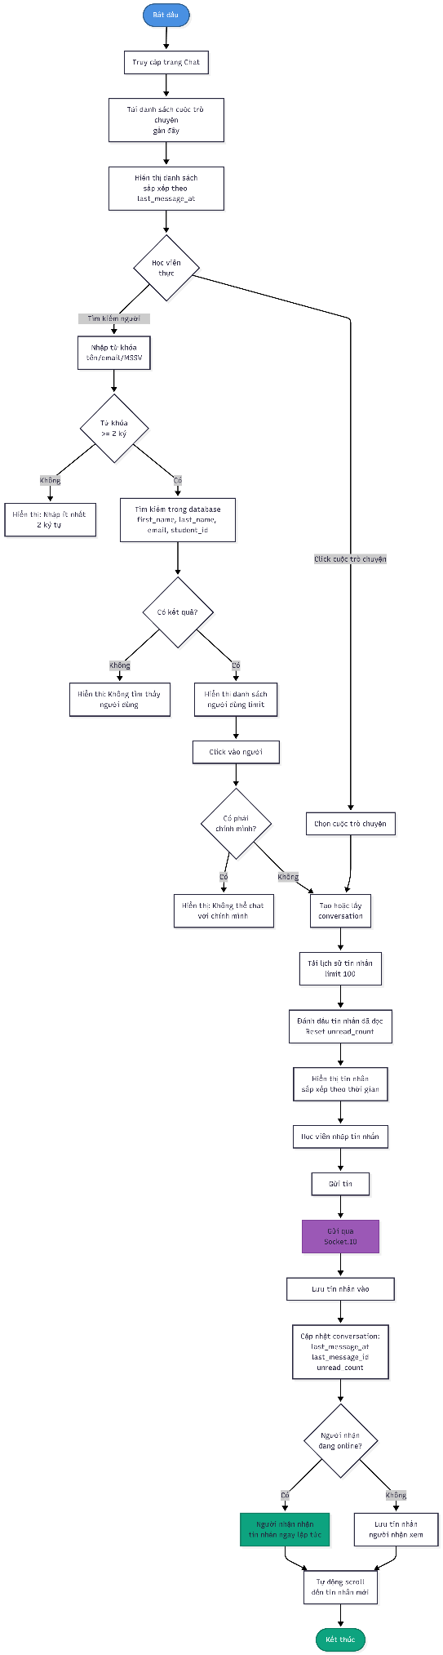
Hình 3.24: Sơ đồ hoạt động của chức năng chat với người dùng khác
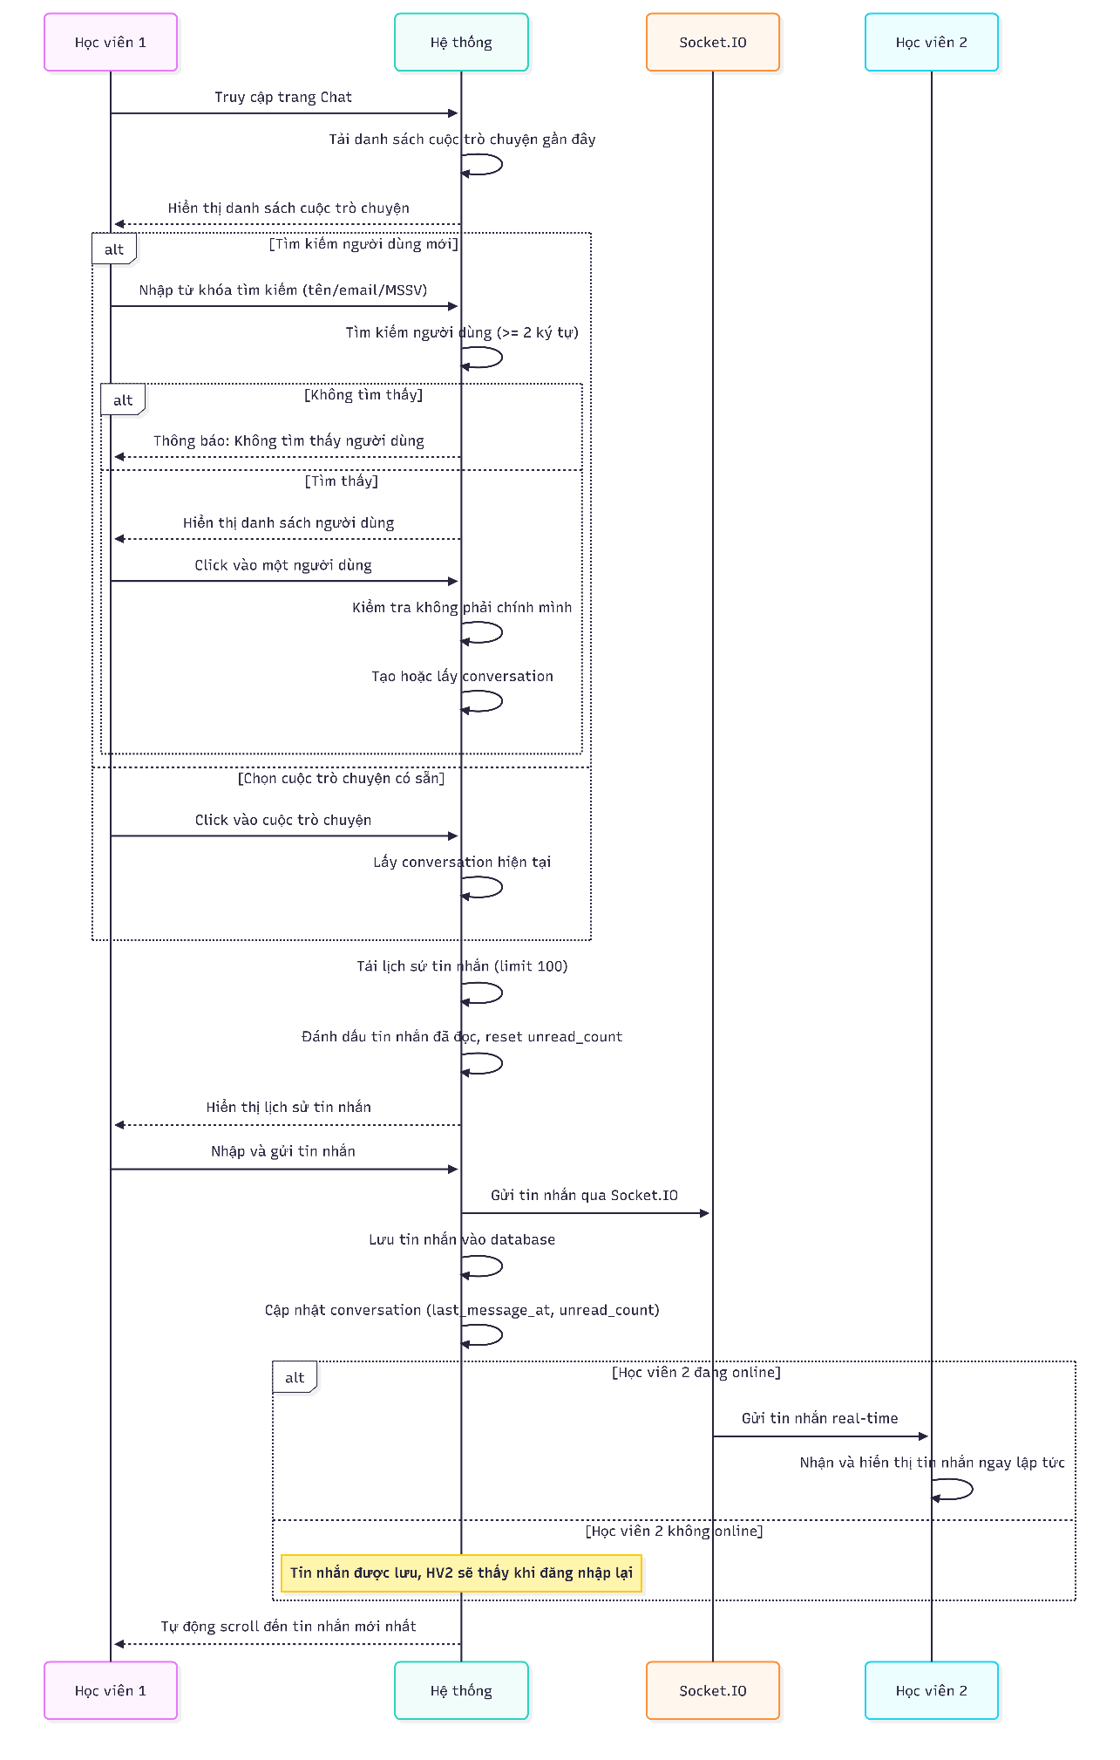
Hình 3.25: Sơ đồ tuần tự của chức năng chat với người dùng khác

UC-13: Xem và quản lý profile
Thuộc tính | Mô tả
Tên UC sử dụng | Học viên xem và quản lý profile
ID | UC-13
Tác nhân | Học viên
Mô tả tóm tắt | Học viên xem và cập nhật thông tin cá nhân, avatar, và đổi mật khẩu để quản lý tài khoản của mình
Tiền điều kiện | - Học viên đã đăng nhập
Hậu điều kiện | - Thông tin profile đã được cập nhật  - Avatar mới đã được lưu và hiển thị  - Mật khẩu mới đã được hash và lưu (nếu đổi mật khẩu)
Luồng sự kiện | 1. Học viên truy cập trang Profile  2. Hệ thống hiển thị thông tin hiện tại:  - Họ tên (first_name, last_name)  - Email (chỉ hiển thị, không thể chỉnh sửa)  - MSSV (student_id)  - Avatar (hình ảnh hoặc initials nếu chưa có)  - Vai trò (role)  - Ngày tham gia (created_at)  3. Học viên có thể thực hiện các thao tác:  3a. Cập nhật thông tin cá nhân:  - Học viên chỉnh sửa họ tên, MSSV trong form  - Học viên click "Lưu thay đổi"  - Hệ thống validate thông tin (tên không được rỗng, MSSV format hợp lệ nếu có)  - Hệ thống cập nhật thông tin trong database  - Hệ thống thông báo "Cập nhật thành công"  3b. Thay đổi avatar:  - Học viên click "Thay đổi avatar" hoặc click vào avatar hiện tại  - Học viên chọn file ảnh từ máy tính  - Hệ thống kiểm tra file là ảnh (jpg, png, gif, webp)  - Hệ thống kiểm tra kích thước file (ví dụ: tối đa 5MB)  - Hệ thống resize và optimize ảnh (ví dụ: 200x200px)  - Hệ thống lưu avatar vào thư mục uploads/avatars  - Hệ thống cập nhật đường dẫn avatar trong database  - Hệ thống hiển thị avatar mới ngay lập tức  - Hệ thống thông báo "Đổi avatar thành công"  3c. Đổi mật khẩu:  - Học viên click "Đổi mật khẩu"  - Học viên nhập mật khẩu cũ  - Học viên nhập mật khẩu mới (và xác nhận mật khẩu mới)  - Hệ thống validate:  * Mật khẩu cũ không được rỗng  * Mật khẩu mới phải đủ mạnh (ví dụ: tối thiểu 8 ký tự)  * Mật khẩu mới và xác nhận phải khớp  - Hệ thống xác thực mật khẩu cũ bằng bcrypt  - Nếu đúng: Hệ thống hash mật khẩu mới bằng bcrypt  - Hệ thống lưu mật khẩu mới vào database  - Hệ thống thông báo "Đổi mật khẩu thành công"  - Hệ thống có thể yêu cầu đăng nhập lại
Luồng thay thế | 3a. Thông tin không hợp lệ:  - Hệ thống hiển thị lỗi validation (ví dụ: "Tên không được để trống")  - Học viên sửa lại và thử lại  3b. File không phải ảnh:  - Hệ thống từ chối và thông báo "Vui lòng chọn file ảnh hợp lệ (jpg, png, gif, webp)"  - Học viên chọn file khác  3b. File quá lớn:  - Hệ thống thông báo "File quá lớn, vui lòng chọn file nhỏ hơn 5MB"  - Học viên chọn file nhỏ hơn hoặc nén ảnh  3c. Mật khẩu cũ sai:  - Hệ thống thông báo "Mật khẩu cũ không đúng"  - Học viên nhập lại mật khẩu cũ  3c. Mật khẩu mới không đủ mạnh:  - Hệ thống thông báo "Mật khẩu mới phải có ít nhất 8 ký tự"  - Học viên nhập mật khẩu mới mạnh hơn  3c. Mật khẩu mới và xác nhận không khớp:  - Hệ thống thông báo "Mật khẩu xác nhận không khớp"  - Học viên nhập lại
Bảng 3.9: Mô tả chức năng xem và quản lý profile
Sơ đồ hoạt động
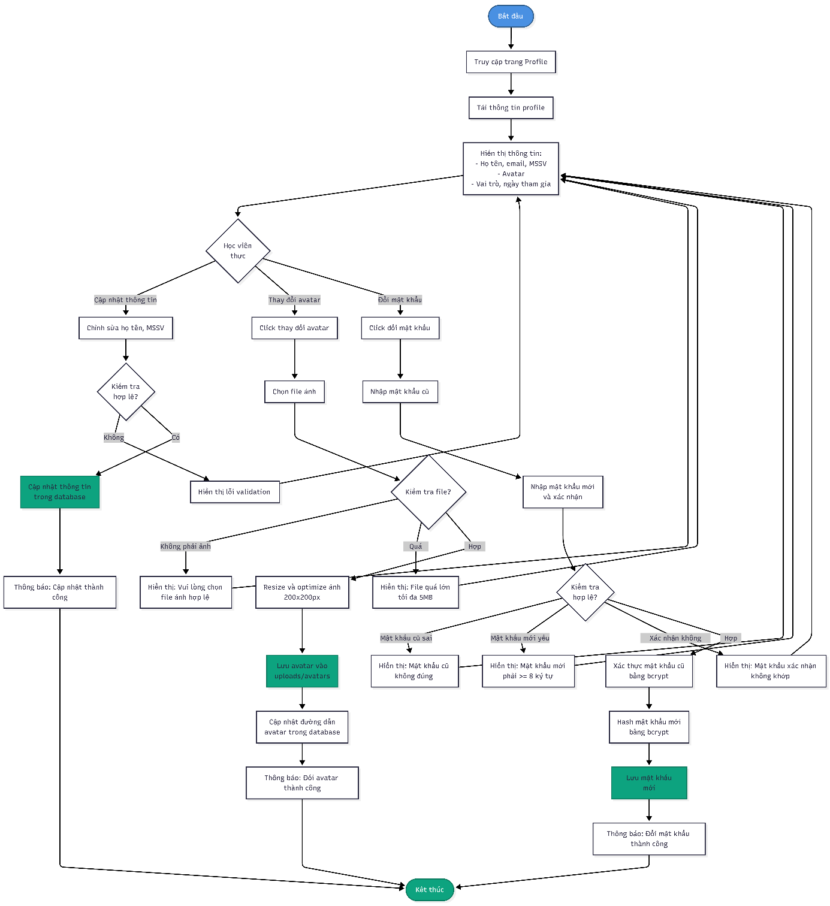
Hình 3.26: Sơ đồ hoạt động của chức năng xem và quản lý profile
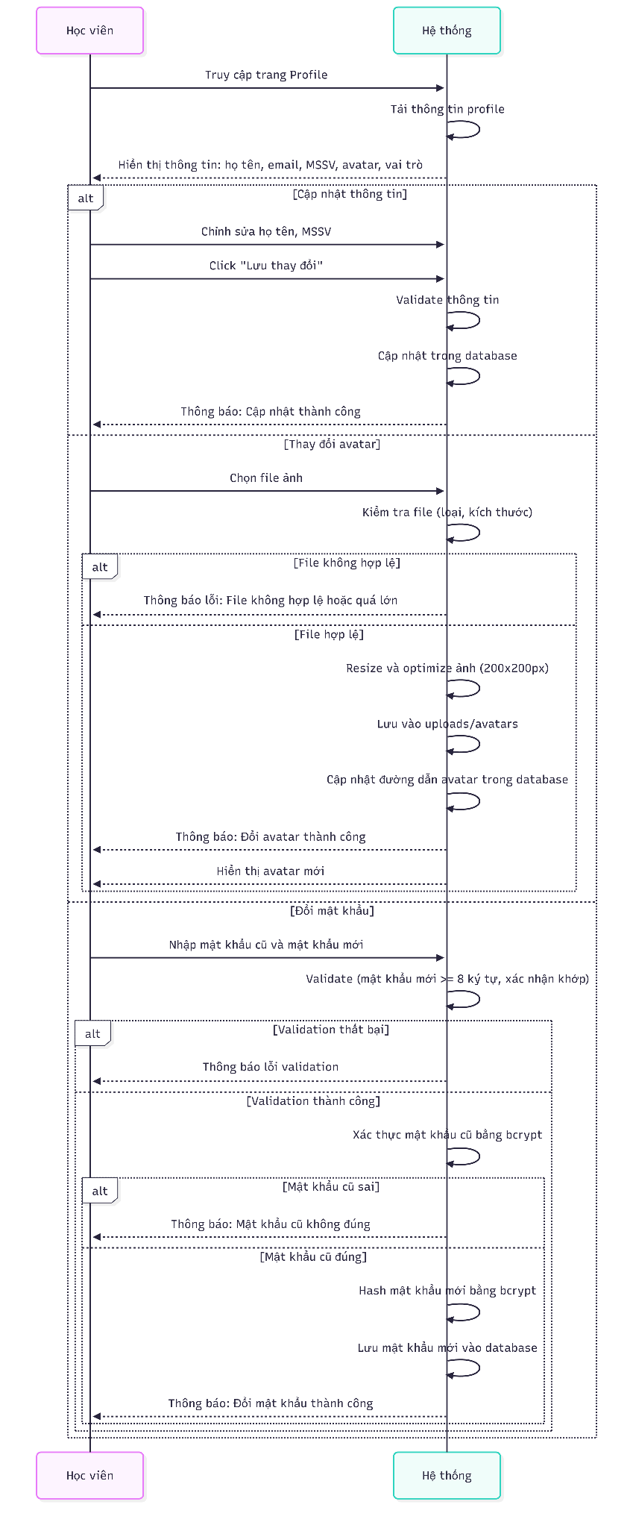
Hình 3.27: Sơ đồ tuần tự của chức năng xem và quản lý profile

UC-14: Xem blog và bình luận
Thuộc tính | Mô tả
Tên UC sử dụng | Học viên xem blog và bình luận
ID | UC-14
Tác nhân | Học viên
Mô tả tóm tắt | Học viên xem các bài blog về kiến thức và tham gia bình luận, trao đổi với người dùng khác về nội dung blog
Tiền điều kiện | - Học viên đã đăng nhập  - Blog có trạng thái "published"
Hậu điều kiện | - Học viên đã xem blog  - Bình luận đã được lưu và hiển thị (nếu học viên đã bình luận)  - View count của blog đã được tăng
Luồng sự kiện | 1. Học viên truy cập trang Blog  2. Hệ thống hiển thị danh sách bài blog với phân trang (sắp xếp theo ngày đăng giảm dần)  3. Mỗi blog hiển thị: tiêu đề, mô tả ngắn, hình ảnh, tác giả, ngày đăng, số lượt xem  4. Học viên click vào một bài blog để xem chi tiết  5. Hệ thống tải thông tin blog và tăng view_count  6. Hệ thống hiển thị trang chi tiết blog bao gồm:  - Nội dung bài blog: Tiêu đề, nội dung đầy đủ (markdown/HTML), hình ảnh  - Thông tin tác giả: Tên, avatar, ngày đăng  - Danh sách bình luận:  * Bình luận gốc (parent_id = null) với phân trang (5 bình luận/trang)  * Bình luận trả lời (replies) cho mỗi bình luận gốc  * Mỗi bình luận hiển thị: tên người dùng, avatar, nội dung, ngày đăng, số lượt thích  * Sắp xếp: mới nhất (mặc định), cũ nhất, nhiều lượt thích nhất  7. Học viên có thể:  7a. Đọc bình luận:  - Cuộn xuống phần bình luận  - Xem các bình luận gốc và trả lời  - Click "Xem thêm" để tải thêm bình luận (phân trang)  7b. Viết bình luận mới:  - Học viên nhập nội dung bình luận vào ô textarea  - Học viên click "Gửi bình luận"  - Hệ thống validate: nội dung không được rỗng, tối đa 5000 ký tự  - Hệ thống lưu bình luận vào database (status: 'active', parent_id: null)  - Hệ thống hiển thị bình luận ngay lập tức trong danh sách  - Tác giả bài blog nhận notification (nếu có hệ thống notification)  7c. Trả lời bình luận:  - Học viên click "Trả lời" trên một bình luận gốc  - Hệ thống hiển thị form trả lời  - Học viên nhập nội dung trả lời  - Học viên click "Gửi trả lời"  - Hệ thống lưu bình luận với parent_id = id của bình luận gốc  - Hệ thống hiển thị trả lời ngay dưới bình luận gốc  - Người viết bình luận gốc nhận notification (nếu có)
Luồng thay thế | 4a. Blog không tồn tại hoặc chưa published:  - Hệ thống hiển thị lỗi 404 "Bài viết bạn tìm kiếm không tồn tại"  - Hệ thống gợi ý quay lại danh sách blog  7b. Nội dung bình luận rỗng hoặc quá dài:  - Hệ thống thông báo "Nội dung bình luận không được để trống" hoặc "Bình luận không được vượt quá 5000 ký tự"  - Học viên sửa lại nội dung  7c. Cố gắng trả lời bình luận con (nested reply):  - Hệ thống không cho phép (chỉ cho phép 1 cấp: bình luận gốc → trả lời)  - Hệ thống thông báo "Không thể trả lời bình luận con"  6a. Không có bình luận nào:  - Hệ thống hiển thị "Chưa có bình luận nào. Hãy là người đầu tiên bình luận!"
Bảng 3.9: Mô tả chức năng xem blog và bình luận
Sơ đồ hoạt động
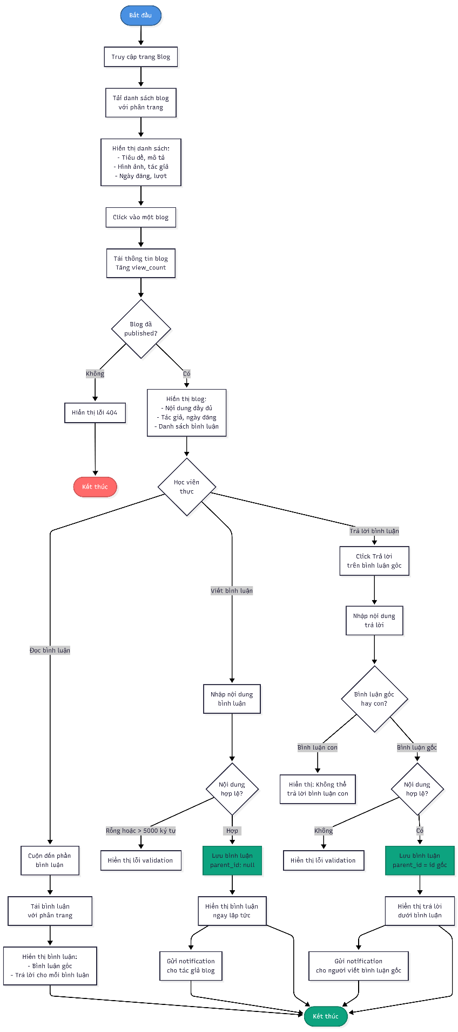
Hình 3.28: Sơ đồ hoạt động của chức năng xem blog và bình luận
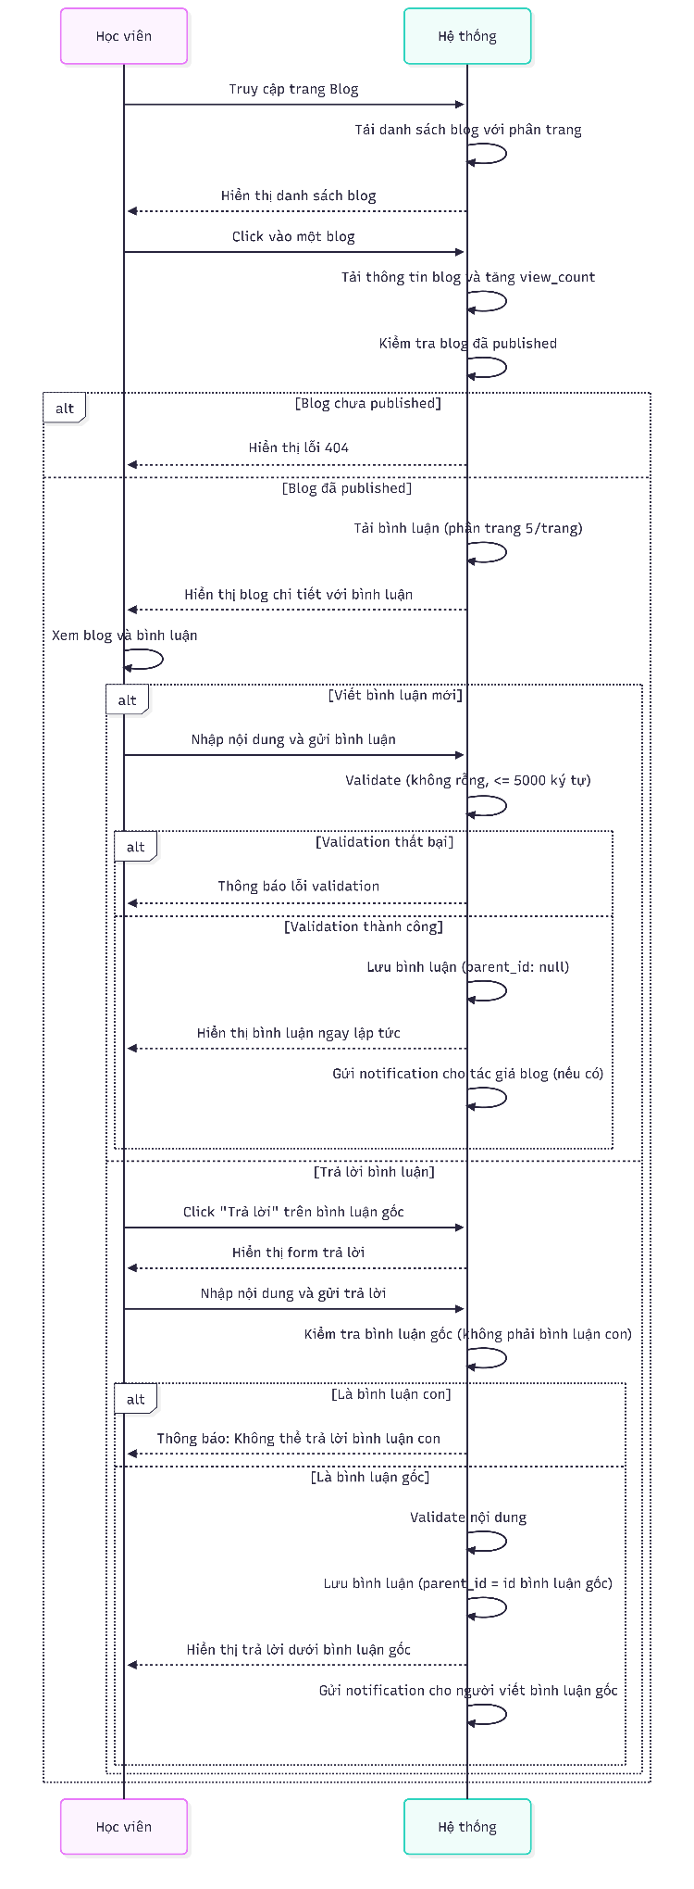
Hình 3.29: Sơ đồ tuần tự của chức năng xem blog và bình luận

UC-15: Tạo và quản lý ghi chú cá nhân
Thuộc tính | Mô tả
Tên UC sử dụng | Học viên tạo và quản lý ghi chú cá nhân
ID | UC-15
Tác nhân | Học viên
Mô tả tóm tắt | Học viên tạo, xem, chỉnh sửa, và xóa ghi chú cá nhân cho từng nội dung học tập để ghi nhớ kiến thức quan trọng
Tiền điều kiện | - Học viên đã đăng nhập  - Học viên đã đăng ký khóa học (nếu ghi chú liên quan đến nội dung khóa học)
Hậu điều kiện | - Ghi chú đã được tạo, cập nhật hoặc xóa  - Ghi chú được liên kết với nội dung học tập cụ thể
Luồng sự kiện | 1. Học viên truy cập trang học nội dung khóa học hoặc trang "Ghi chú cá nhân"  2. Học viên có thể thực hiện các thao tác:  2a. Tạo ghi chú mới:  - Học viên click "Thêm ghi chú" hoặc "Ghi chú cá nhân" trên trang học nội dung  - Hệ thống hiển thị form ghi chú (textarea)  - Học viên nhập nội dung ghi chú (tối đa 10000 ký tự, có thể để trống)  - Học viên có thể đánh dấu "Ghim" (is_pinned) để ưu tiên hiển thị  - Học viên click "Lưu ghi chú"  - Hệ thống kiểm tra ghi chú đã tồn tại cho nội dung này chưa  - Nếu chưa: Hệ thống tạo ghi chú mới (liên kết với content_id và course_id)  - Nếu đã có: Hệ thống cập nhật ghi chú hiện tại  - Hệ thống lưu ghi chú vào database  - Hệ thống hiển thị ghi chú đã lưu  2b. Xem danh sách ghi chú:  - Học viên truy cập trang "Ghi chú cá nhân"  - Hệ thống tải tất cả ghi chú của học viên  - Hệ thống hiển thị danh sách ghi chú với:  * Tiêu đề nội dung liên quan  * Tên khóa học  * Nội dung ghi chú (preview hoặc đầy đủ)  * Ngày tạo/cập nhật  * Trạng thái ghim  - Học viên có thể lọc theo khóa học  - Học viên có thể sắp xếp theo: mới nhất, cũ nhất, đã ghim  2c. Chỉnh sửa ghi chú:  - Học viên click vào một ghi chú từ danh sách hoặc trên trang học  - Hệ thống hiển thị form chỉnh sửa với nội dung hiện tại  - Học viên chỉnh sửa nội dung hoặc thay đổi trạng thái ghim  - Học viên click "Lưu thay đổi"  - Hệ thống validate: nội dung không vượt quá 10000 ký tự  - Hệ thống cập nhật ghi chú trong database  - Hệ thống cập nhật updated_at  - Hệ thống thông báo "Cập nhật ghi chú thành công"  2d. Xóa ghi chú:  - Học viên click nút "Xóa" trên một ghi chú  - Hệ thống xác nhận "Bạn có chắc chắn muốn xóa ghi chú này?"  - Học viên xác nhận  - Hệ thống xóa ghi chú khỏi database  - Hệ thống thông báo "Xóa ghi chú thành công"  - Hệ thống cập nhật danh sách ghi chú
Luồng thay thế | 2a. Nội dung ghi chú quá dài (> 10000 ký tự):  - Hệ thống thông báo "Ghi chú không được vượt quá 10000 ký tự"  - Học viên rút ngắn nội dung  2c. Ghi chú không tồn tại hoặc không thuộc về học viên:  - Hệ thống thông báo "Ghi chú không tồn tại" hoặc "Bạn không có quyền chỉnh sửa ghi chú này"  - Hệ thống trả về lỗi 404 hoặc 403  2d. Học viên hủy xóa:  - Hệ thống không thực hiện xóa  - Hệ thống đóng dialog xác nhận
Bảng 3.9: Mô tả chức năng thay đổi thông tin của học viên
Sơ đồ hoạt động
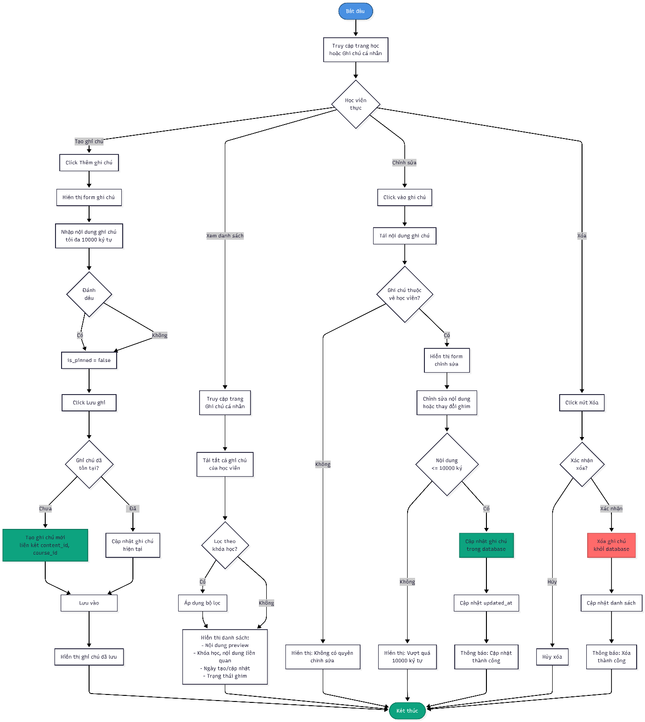
Hình 3.30: Sơ đồ hoạt động của chức năng tạo và quản lý ghi chú cá nhân
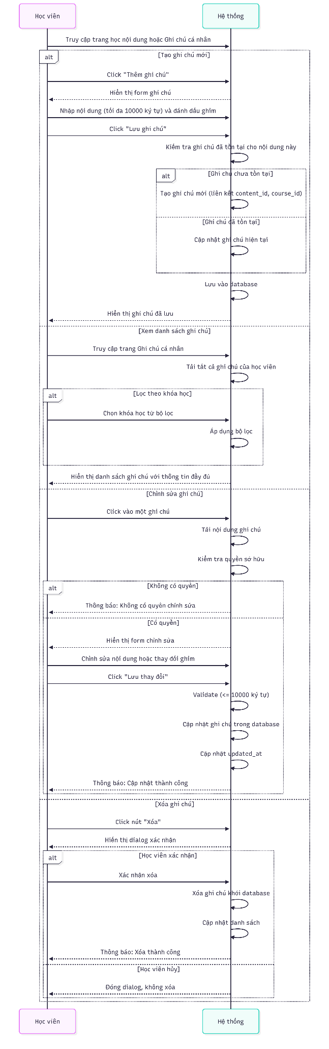
Hình 3.31: Sơ đồ tuần tự của chức năng tạo và quản lý ghi chú cá nhân

UC-16: Xem chứng chỉ hoàn thành
Thuộc tính | Mô tả
Tên UC sử dụng | Học viên xem chứng chỉ hoàn thành
ID | UC-16
Tác nhân | Học viên
Mô tả tóm tắt | Học viên xem và tải xuống chứng chỉ PDF khi đã hoàn thành khóa học (progress = 100%)
Tiền điều kiện | - Học viên đã đăng nhập  - Học viên đã hoàn thành khóa học (enrollment status = "completed", progress_percentage = 100%)  - Chứng chỉ đã được tạo tự động khi hoàn thành khóa học
Hậu điều kiện | - Học viên đã xem hoặc tải xuống chứng chỉ  - View count của chứng chỉ có thể được tăng (nếu có tracking)
Luồng sự kiện | 1. Học viên truy cập trang "Chứng chỉ" hoặc từ trang khóa học đã hoàn thành  2. Hệ thống tải danh sách chứng chỉ của học viên (liên kết với user_id)  3. Hệ thống hiển thị danh sách chứng chỉ với:  - Tên khóa học  - Hình ảnh khóa học (thumbnail)  - Ngày hoàn thành (issued_at)  - Số chứng chỉ (certificate_number)  4. Học viên click vào một chứng chỉ để xem chi tiết  5. Hệ thống tải thông tin chi tiết chứng chỉ:  - Tên khóa học đầy đủ  - Tên học viên  - Tên giảng viên  - Ngày cấp chứng chỉ (issued_at)  - Số chứng chỉ (certificate_number)  - Đường dẫn PDF (pdf_path)  6. Hệ thống kiểm tra file PDF có tồn tại không  7. Nếu PDF tồn tại:  7a. Hệ thống hiển thị preview chứng chỉ hoặc thông tin chứng chỉ  7b. Học viên có thể click "Tải xuống" để tải file PDF  7c. Hệ thống trả về file PDF để tải xuống  8. Nếu PDF không tồn tại (file bị mất):  8a. Hệ thống tự động tạo lại PDF chứng chỉ  8b. Hệ thống lưu PDF mới vào thư mục uploads/certificates  8c. Hệ thống cập nhật pdf_path trong database  8d. Hệ thống hiển thị và cho phép tải xuống
Luồng thay thế | 2a. Không có chứng chỉ nào:  - Hệ thống hiển thị thông báo "Bạn chưa có chứng chỉ nào"  - Hệ thống gợi ý "Hoàn thành khóa học để nhận chứng chỉ"  - Hệ thống hiển thị danh sách khóa học đang học  5a. Chứng chỉ không tồn tại trong database:  - Hệ thống hiển thị lỗi 404 "Chứng chỉ không tồn tại"  - Hệ thống gợi ý quay lại danh sách chứng chỉ  7c. Lỗi khi tải xuống PDF:  - Hệ thống thông báo "Lỗi khi tải xuống chứng chỉ"  - Hệ thống gợi ý thử lại hoặc liên hệ hỗ trợ
Bảng 3.9: Mô tả chức năng xem chứng chỉ hoàn thành
Sơ đồ hoạt động
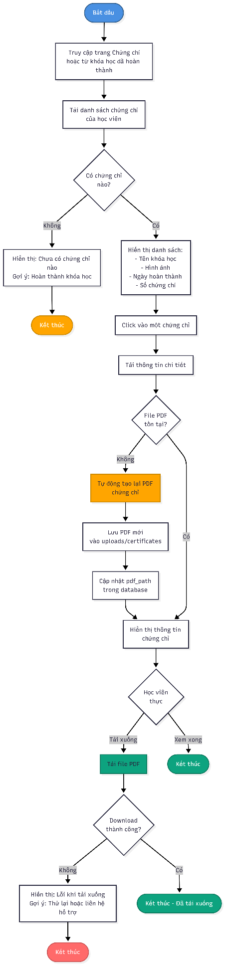
Hình 3.32: Sơ đồ hoạt động của chức năng xem chứng chỉ hoàn thành
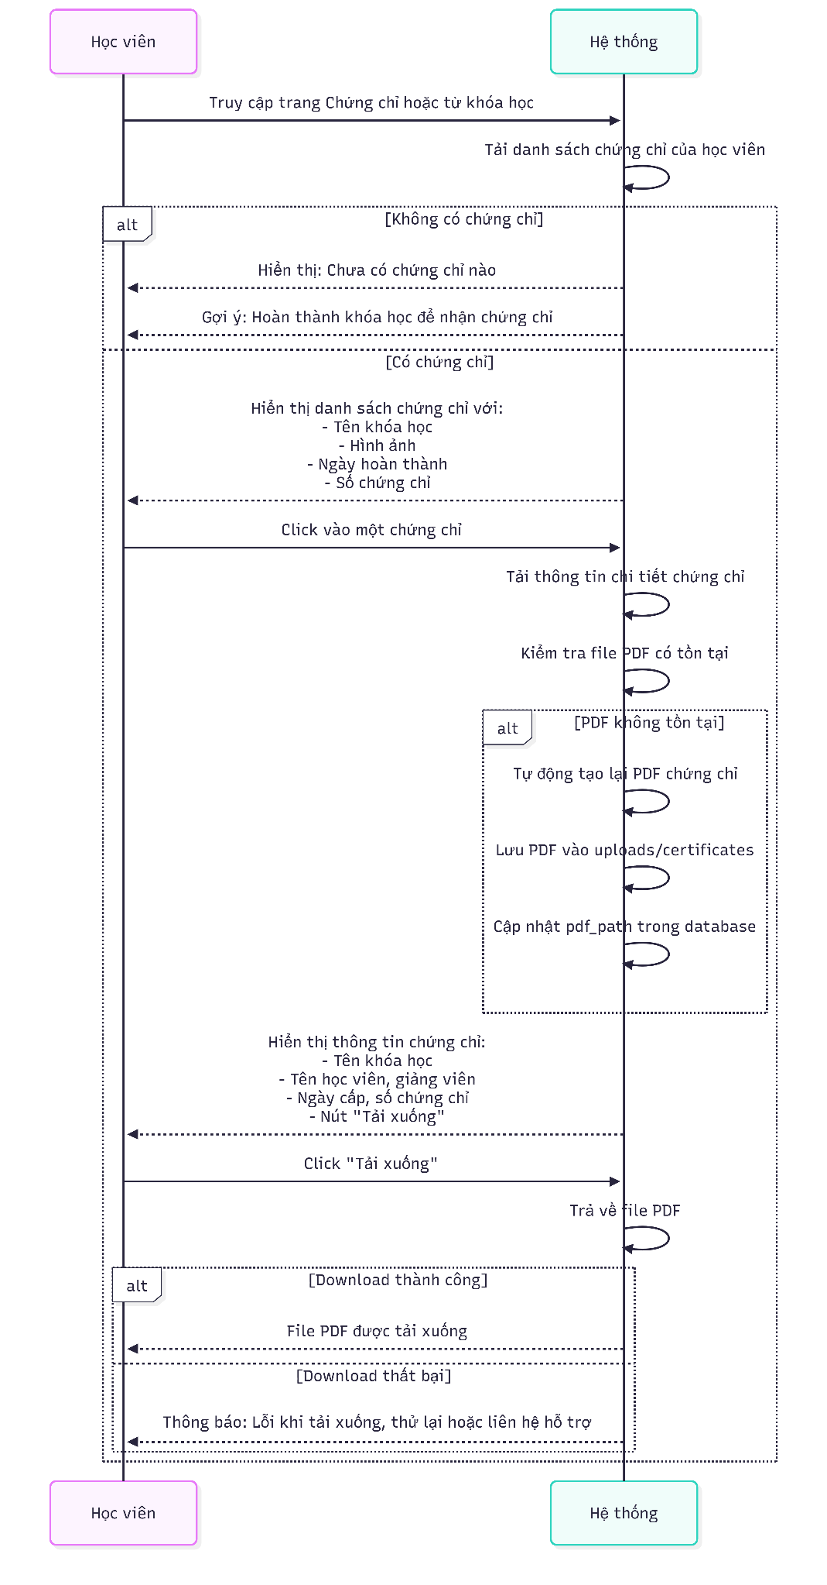
Hình 3.33: Sơ đồ tuần tự của chức năng xem chứng chỉ hoàn thành

UC-17: Xem thống kê học tập chi tiết
Thuộc tính | Mô tả
Tên UC sử dụng | Học viên xem thống kê học tập chi tiết
ID | UC-17
Tác nhân | Học viên
Mô tả tóm tắt | Học viên xem thống kê chi tiết về quá trình học tập của mình bao gồm tổng quan, theo khóa học, và theo thời gian để đánh giá tiến độ học tập
Tiền điều kiện | - Học viên đã đăng nhập  - Học viên đã có hoạt động học tập (đã đăng ký ít nhất một khóa học)
Hậu điều kiện | - Học viên đã xem thống kê học tập chi tiết  - Học viên có thể đã export thống kê (nếu có chức năng)
Luồng sự kiện | 1. Học viên truy cập trang "Thống kê" hoặc "Tiến độ học tập"  2. Hệ thống tải dữ liệu học tập của học viên  3. Hệ thống tính toán và hiển thị các thống kê:  3a. Thống kê tổng quan:  - Tổng số khóa học đã đăng ký (tất cả enrollments)  - Số khóa học đang học (status = "active")  - Số khóa học đã hoàn thành (status = "completed")  - Tổng thời gian học tập (tính từ total_time_spent trong Enrollment, đơn vị: giờ/phút)  - Tiến độ trung bình (% trung bình của tất cả enrollments)  3b. Thống kê theo khóa học:  - Danh sách từng khóa học với:  * Tên khóa học  * Tiến độ (progress_percentage)  * Thời gian học (total_time_spent)  * Số bài học đã hoàn thành (tính từ Progress records với status = "completed")  * Trạng thái (active, completed, dropped)  * Ngày đăng ký và ngày hoàn thành (nếu có)  3c. Thống kê theo thời gian:  - Biểu đồ thời gian học theo ngày (30 ngày gần nhất)  - Dữ liệu: ngày và tổng thời gian học trong ngày đó  - Xu hướng học tập (tăng/giảm theo thời gian)  - Có thể xem theo: ngày, tuần, tháng  4. Hệ thống hiển thị các biểu đồ và bảng thống kê  5. Học viên có thể:  - Xem chi tiết từng khóa học  - Xem biểu đồ thời gian học  - Export thống kê dạng CSV hoặc PDF (nếu có chức năng)  - Lọc theo khoảng thời gian
Luồng thay thế | 2a. Học viên chưa có hoạt động học tập:  - Hệ thống hiển thị thông báo "Bạn chưa có hoạt động học tập nào"  - Hệ thống gợi ý "Khám phá khóa học" hoặc "Xem danh sách khóa học"  3c. Không có dữ liệu trong 30 ngày gần nhất:  - Hệ thống hiển thị "Chưa có dữ liệu trong 30 ngày gần nhất"  - Hệ thống có thể mở rộng khoảng thời gian hoặc hiển thị thông báo khuyến khích học tập
Bảng 3.9: Mô tả chức năng xem thống kê học tập chi tiết
Sơ đồ hoạt động
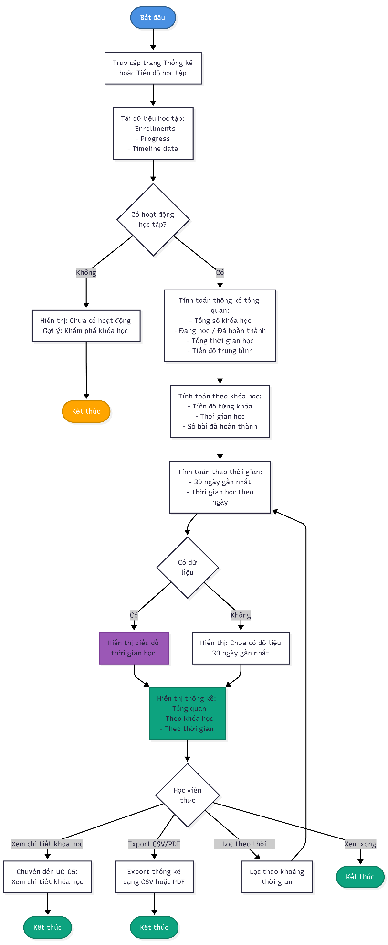
Hình 3.34: Sơ đồ hoạt động của chức năng xem thống kê học tập chi tiết
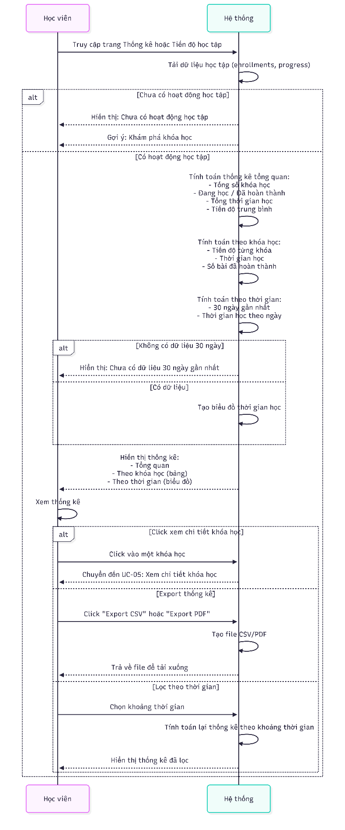
Hình 3.35: Sơ đồ tuần tự của chức năng xem thống kê học tập chi tiết

UC-18: Đánh giá khóa học
Thuộc tính | Mô tả
Tên UC sử dụng | Học viên đánh giá khóa học
ID | UC-18
Tác nhân | Học viên
Mô tả tóm tắt | Học viên đánh giá và để lại nhận xét cho khóa học đã học để giúp học viên khác và cải thiện chất lượng khóa học
Tiền điều kiện | - Học viên đã đăng nhập  - Học viên đã đăng ký khóa học  - Học viên đã hoàn thành khóa học (status = "completed") hoặc đã học một phần (tùy chính sách)
Hậu điều kiện | - Đánh giá đã được lưu vào database  - Rating trung bình của khóa học đã được cập nhật  - Đánh giá được hiển thị công khai trên trang chi tiết khóa học
Luồng sự kiện | 1. Học viên truy cập trang chi tiết khóa học đã đăng ký  2. Học viên click "Đánh giá khóa học" hoặc "Viết đánh giá"  3. Hệ thống kiểm tra học viên đã đánh giá chưa  4. Nếu chưa đánh giá:  4a. Hệ thống hiển thị form đánh giá  4b. Học viên chọn số sao (1-5 sao) bằng cách click vào các ngôi sao  4c. Học viên viết nhận xét (tùy chọn, có thể để trống)  4d. Học viên click "Gửi đánh giá"  4e. Hệ thống validate:  - Rating phải từ 1 đến 5  - Review không vượt quá độ dài tối đa (nếu có)  4f. Hệ thống tạo Rating record mới:  - user_id, course_id  - rating (1-5)  - review (text, có thể null)  - is_verified = true (vì học viên đã hoàn thành khóa học)  4g. Hệ thống tính lại rating trung bình của khóa học:  - Lấy tất cả ratings của khóa học  - Tính trung bình: tổng rating / số lượng ratings  - Làm tròn đến 2 chữ số thập phân  4h. Hệ thống cập nhật course.average_rating  4i. Hệ thống thông báo "Cảm ơn bạn đã đánh giá khóa học!"  4j. Hệ thống reload trang để hiển thị đánh giá mới  5. Nếu đã đánh giá:  5a. Hệ thống hiển thị form với đánh giá hiện tại (số sao và nhận xét)  5b. Học viên có thể chỉnh sửa đánh giá  5c. Học viên click "Cập nhật đánh giá"  5d. Hệ thống cập nhật Rating record hiện tại  5e. Hệ thống tính lại và cập nhật average_rating  5f. Hệ thống thông báo "Đánh giá đã được cập nhật!"
Luồng thay thế | 3a. Học viên chưa hoàn thành khóa học:  - Hệ thống thông báo "Bạn cần hoàn thành khóa học trước khi đánh giá"  - Hệ thống gợi ý "Tiếp tục học để hoàn thành khóa học"  4e. Rating không hợp lệ:  - Hệ thống thông báo "Vui lòng chọn số sao đánh giá" hoặc "Đánh giá phải từ 1 đến 5 sao"  - Học viên chọn lại số sao  4e. Review quá dài:  - Hệ thống thông báo "Nhận xét quá dài, vui lòng rút ngắn"  - Học viên rút ngắn nhận xét
Bảng 3.9: Mô tả chức năng đánh giá khóa học
Sơ đồ hoạt động
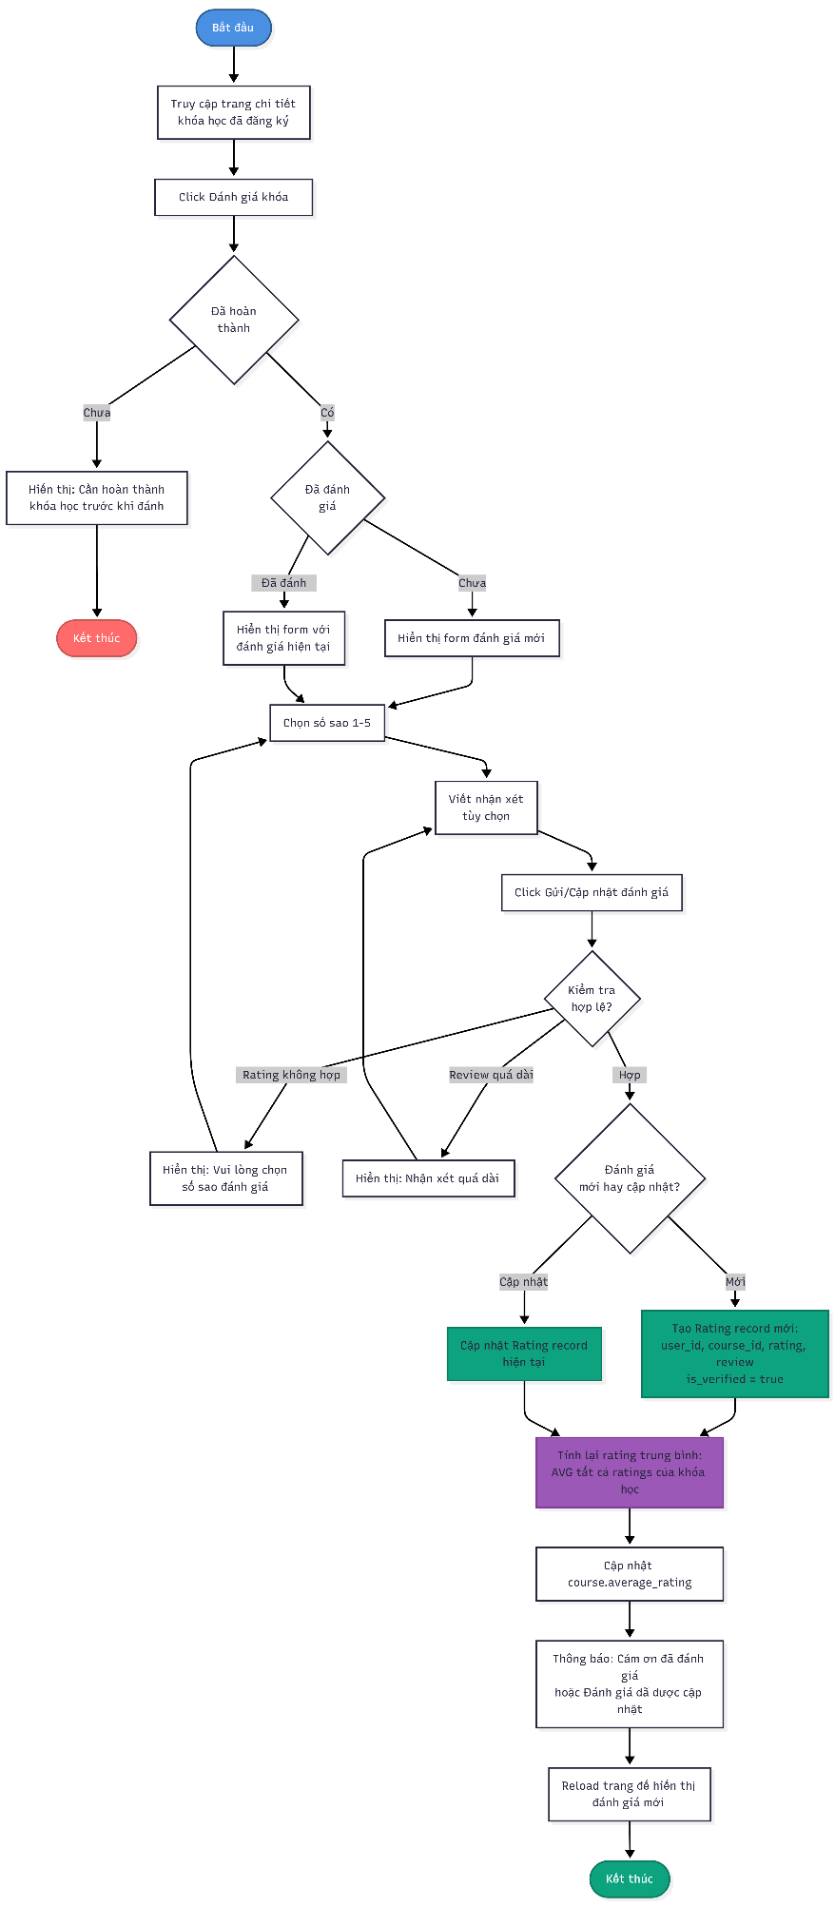
Hình 3.36: Sơ đồ hoạt động của chức năng đánh giá khóa học
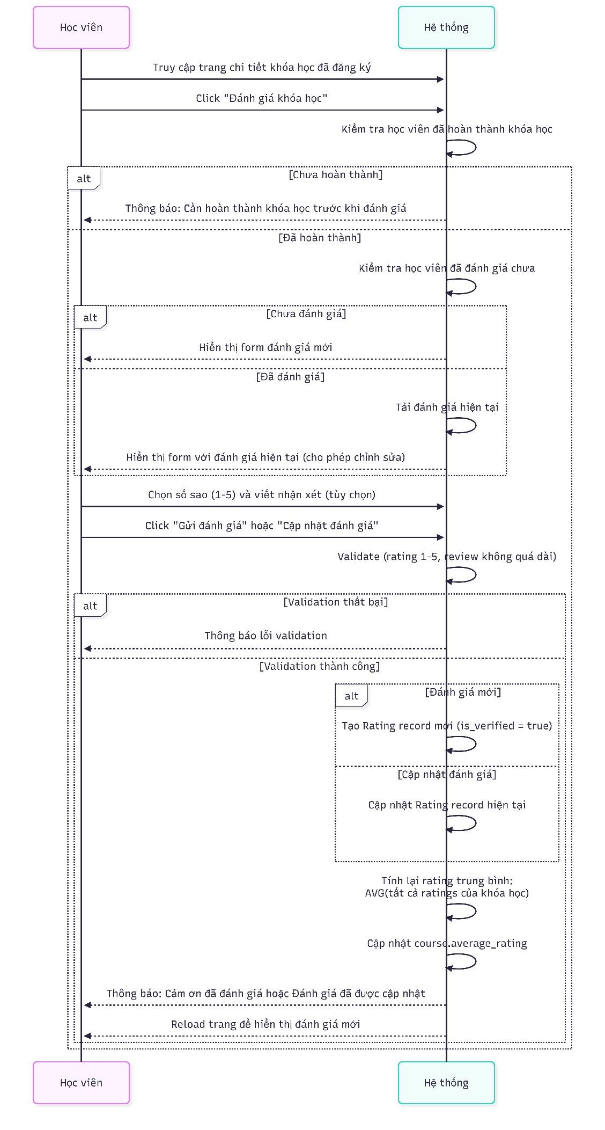
Hình 3.37: Sơ đồ tuần tự của chức năng thay đánh giá khóa học

UC-19: Quên mật khẩu và đặt lại
Thuộc tính | Mô tả
Tên UC sử dụng | Học viên quên mật khẩu và đặt lại
ID | UC-19
Tác nhân | Học viên
Mô tả tóm tắt | Học viên yêu cầu đặt lại mật khẩu khi quên mật khẩu thông qua email xác thực và token bảo mật
Tiền điều kiện | - Học viên có tài khoản trong hệ thống  - Học viên có email đã được xác thực (email_verified = true)
Hậu điều kiện | - Mật khẩu đã được đặt lại thành công  - Token reset đã được vô hiệu hóa  - Học viên có thể đăng nhập với mật khẩu mới
Luồng sự kiện | 1. Học viên truy cập trang đăng nhập  2. Học viên click "Quên mật khẩu?" hoặc "Đặt lại mật khẩu"  3. Hệ thống chuyển hướng đến trang "Quên mật khẩu"  4. Học viên nhập email vào form  5. Học viên click "Gửi link đặt lại mật khẩu"  6. Hệ thống validate email (format hợp lệ)  7. Hệ thống kiểm tra email có tồn tại trong database không  8. Nếu email tồn tại và tài khoản active:  8a. Hệ thống tạo token reset mật khẩu (64 ký tự hex, random)  8b. Hệ thống vô hiệu hóa tất cả token cũ của user (set used = true)  8c. Hệ thống tạo PasswordResetToken record:  - user_id  - token (64 ký tự hex)  - expires_at (1 giờ từ bây giờ)  - used = false  8d. Hệ thống tạo reset URL: {protocol}://{host}/auth/reset-password/{token}  8e. Hệ thống gửi email chứa link reset mật khẩu đến email của học viên  8f. Hệ thống hiển thị thông báo thành công (generic, không tiết lộ email có tồn tại hay không)  9. Nếu email không tồn tại hoặc tài khoản không active:  9a. Hệ thống vẫn hiển thị thông báo thành công (bảo mật, không tiết lộ thông tin)  10. Học viên mở email và click link reset mật khẩu  11. Hệ thống xác thực token:  - Kiểm tra token có tồn tại trong database  - Kiểm tra token chưa được sử dụng (used = false)  - Kiểm tra token chưa hết hạn (expires_at > now)  12. Nếu token hợp lệ:  12a. Hệ thống hiển thị form đặt lại mật khẩu  12b. Học viên nhập mật khẩu mới  12c. Học viên nhập xác nhận mật khẩu mới  12d. Học viên click "Đặt lại mật khẩu"  12e. Hệ thống validate:  - Mật khẩu không được rỗng  - Mật khẩu phải có ít nhất 6 ký tự (hoặc độ dài tối thiểu khác)  - Mật khẩu mới và xác nhận phải khớp  12f. Hệ thống hash mật khẩu mới bằng bcrypt  12g. Hệ thống cập nhật user.password với mật khẩu mới đã hash  12h. Hệ thống đánh dấu token đã sử dụng (used = true)  12i. Hệ thống vô hiệu hóa tất cả token khác của user (set used = true)  12j. Hệ thống gửi email thông báo "Mật khẩu đã được đặt lại thành công"  12k. Hệ thống thông báo "Mật khẩu đã được đặt lại thành công! Bạn có thể đăng nhập ngay bây giờ."  12l. Hệ thống chuyển hướng đến trang đăng nhập  13. Nếu token không hợp lệ hoặc hết hạn:  13a. Hệ thống thông báo "Link đặt lại mật khẩu không hợp lệ hoặc đã hết hạn."  13b. Hệ thống gợi ý "Vui lòng yêu cầu lại link đặt lại mật khẩu"  13c. Hệ thống chuyển hướng đến trang "Quên mật khẩu"
Luồng thay thế | 6a. Email không hợp lệ:  - Hệ thống thông báo "Email không hợp lệ"  - Học viên nhập lại email đúng format  8e. Email không được gửi (lỗi SMTP):  - Hệ thống vẫn tạo token và lưu vào database  - Hệ thống ghi log lỗi để theo dõi  - Hệ thống có thể hiển thị token trong console (development) hoặc thông báo liên hệ hỗ trợ  12e. Mật khẩu mới không hợp lệ:  - Hệ thống thông báo lỗi validation cụ thể  - Học viên sửa lại mật khẩu  12e. Mật khẩu mới và xác nhận không khớp:  - Hệ thống thông báo "Mật khẩu xác nhận không khớp"  - Học viên nhập lại  13a. Token đã được sử dụng:  - Hệ thống thông báo "Link đặt lại mật khẩu đã được sử dụng"  - Hệ thống yêu cầu yêu cầu lại link mới
Bảng 3.9: Mô tả chức năng quên mật khẩu và đặt lại
Sơ đồ hoạt động
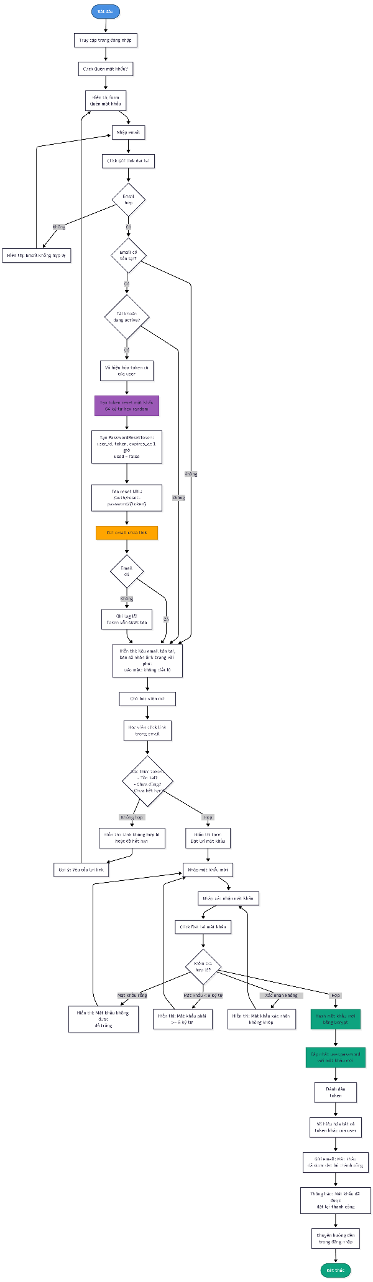
Hình 3.38: Sơ đồ hoạt động của chức năng quên mật khẩu và đặt lại
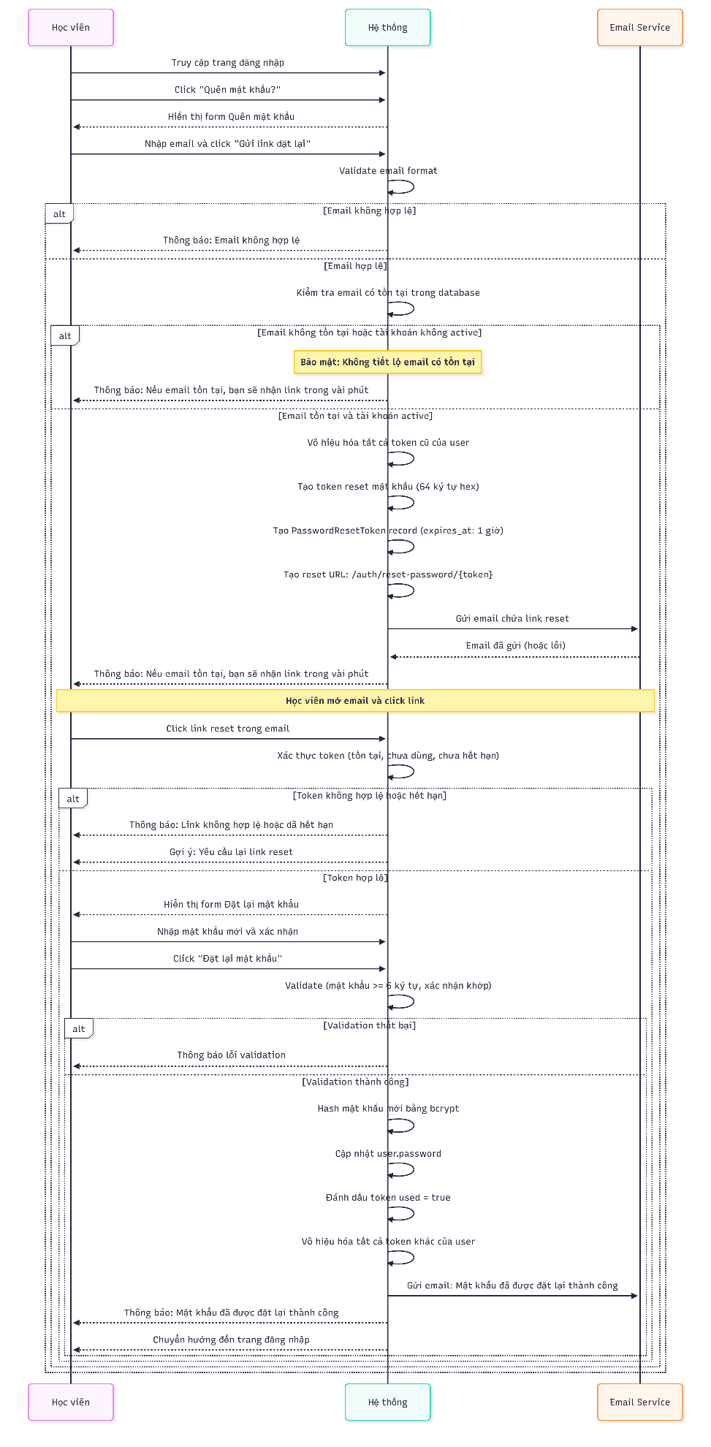
Hình 3.39: Sơ đồ tuần tự của chức năng quên mật khẩu và đặt lại

Use case cho giảng viên
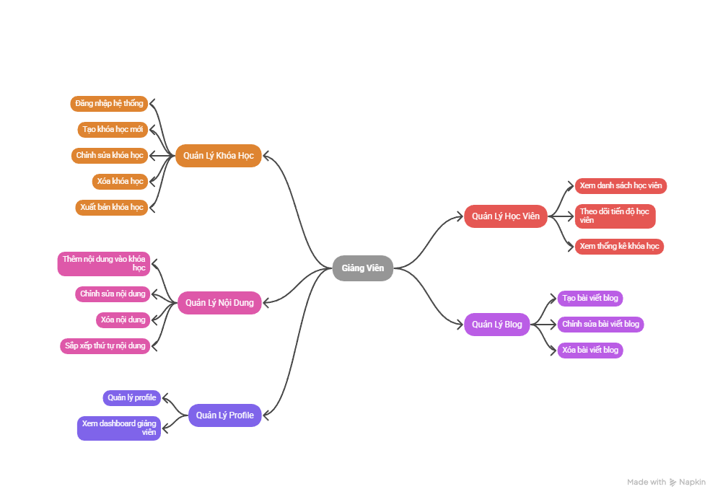

Hình 3.40: Use case cho giảng viên

UC-GV-01: Đăng nhập hệ thống
Thuộc tính | Mô tả
Tên UC sử dụng | Giảng viên đăng nhập hệ thống
ID | UC-GV-01
Tác nhân | Giảng viên
Mô tả tóm tắt | Giảng viên đăng nhập vào hệ thống StudyMate bằng email/mật khẩu hoặc Google OAuth để sử dụng các chức năng quản lý khóa học và học viên
Tiền điều kiện | - Giảng viên đã có tài khoản trong hệ thống với role teacher hoặc lecturer  - Tài khoản đã được xác thực email  - Giảng viên đang ở trang đăng nhập
Hậu điều kiện | - Giảng viên đã đăng nhập thành công  - Hệ thống đã tạo session và JWT token  - Giảng viên có thể truy cập dashboard và các chức năng quản lý
Luồng sự kiện | Phương thức 1: Đăng nhập bằng email/mật khẩu  1. Giảng viên truy cập trang đăng nhập  2. Giảng viên nhập email và mật khẩu vào form  3. Hệ thống kiểm tra email có tồn tại trong database  4. Hệ thống so sánh mật khẩu đã hash với mật khẩu trong database  5. Hệ thống kiểm tra role có phải teacher hoặc lecturer không  6. Hệ thống kiểm tra tài khoản đã được kích hoạt (email_verified = true)  7. Hệ thống tạo session trong Redis  8. Hệ thống tạo JWT token cho API authentication  9. Hệ thống cập nhật last_login và increment login_count  10. Hệ thống chuyển hướng đến dashboard giảng viên  Phương thức 2: Đăng nhập bằng Google OAuth  1. Giảng viên click nút "Đăng nhập với Google"  2. Hệ thống chuyển hướng đến Google OAuth consent screen  3. Giảng viên chọn tài khoản Google và xác nhận quyền truy cập  4. Google trả về authorization code  5. Hệ thống đổi authorization code lấy access token  6. Hệ thống lấy thông tin người dùng từ Google API  7. Hệ thống kiểm tra google_id đã tồn tại trong database  8. Nếu chưa có: Hệ thống tạo tài khoản mới với google_id và role phù hợp  9. Nếu đã có: Hệ thống cập nhật thông tin từ Google và kiểm tra role  10. Hệ thống tạo session và JWT token  11. Hệ thống chuyển hướng đến dashboard giảng viên
Luồng thay thế | 3a. Email không tồn tại:  - Hệ thống thông báo lỗi "Email hoặc mật khẩu không đúng"  - Giảng viên kiểm tra lại thông tin và thử lại  4a. Mật khẩu sai:  - Hệ thống thông báo lỗi "Email hoặc mật khẩu không đúng"  - Hệ thống có thể tăng số lần thử đăng nhập sai  5a. Tài khoản không có quyền teacher/lecturer:  - Hệ thống từ chối đăng nhập với thông báo "Tài khoản của bạn không có quyền truy cập"  - Giảng viên cần liên hệ quản trị viên để được phân quyền  6a. Tài khoản chưa xác thực email:  - Hệ thống thông báo "Vui lòng xác thực email trước khi đăng nhập"  - Hệ thống cung cấp link để gửi lại email xác thực  6b. Tài khoản bị khóa (is_active = false):  - Hệ thống thông báo "Tài khoản của bạn đã bị khóa"  - Giảng viên cần liên hệ quản trị viên  7a. Google OAuth bị từ chối:  - Hệ thống chuyển hướng về trang đăng nhập  - Hệ thống thông báo "Đăng nhập bằng Google bị hủy"
Bảng 3.10: Mô tả chức năng đăng nhập hệ thống
Sơ đồ hoạt động
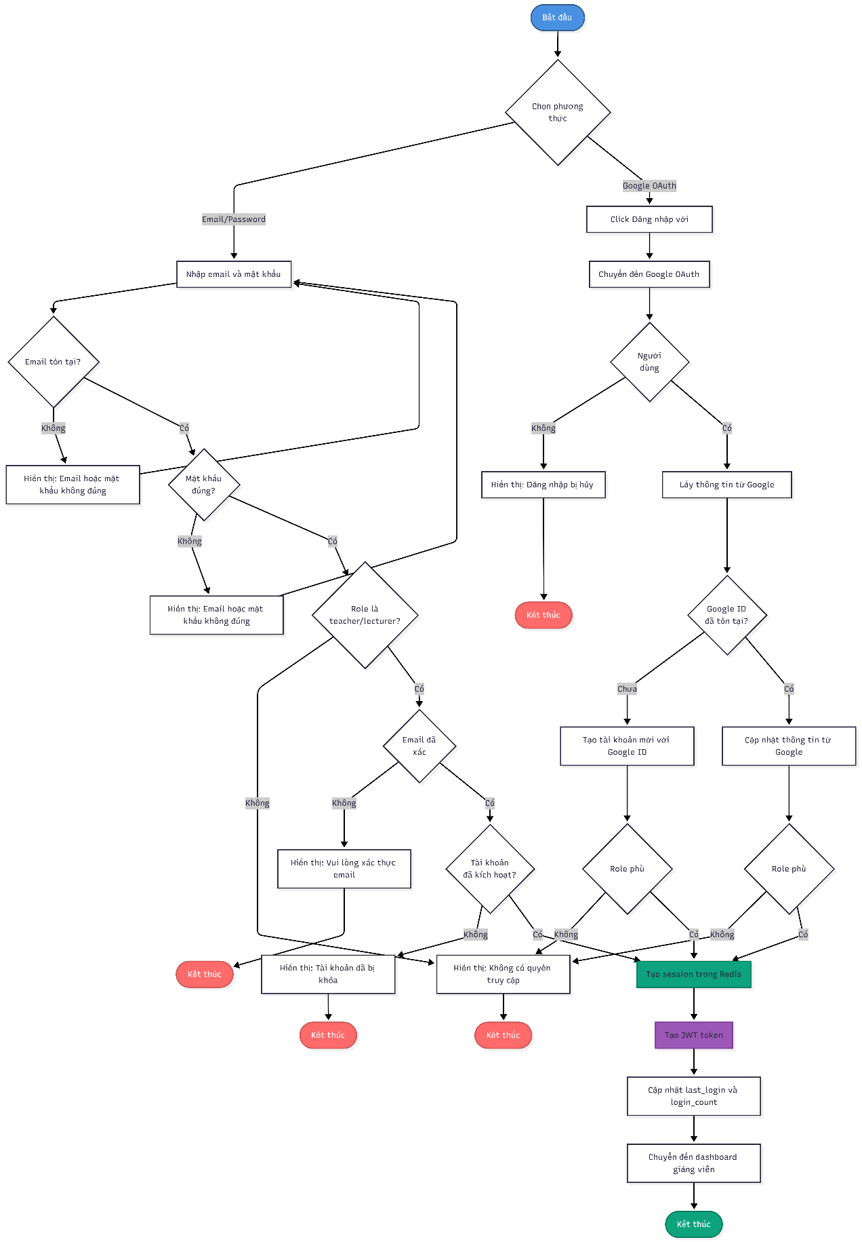
Hình 3.41: sơ đồ hoạt động cho chức năng đăng nhập hệ thống
Sơ đồ tuần tự
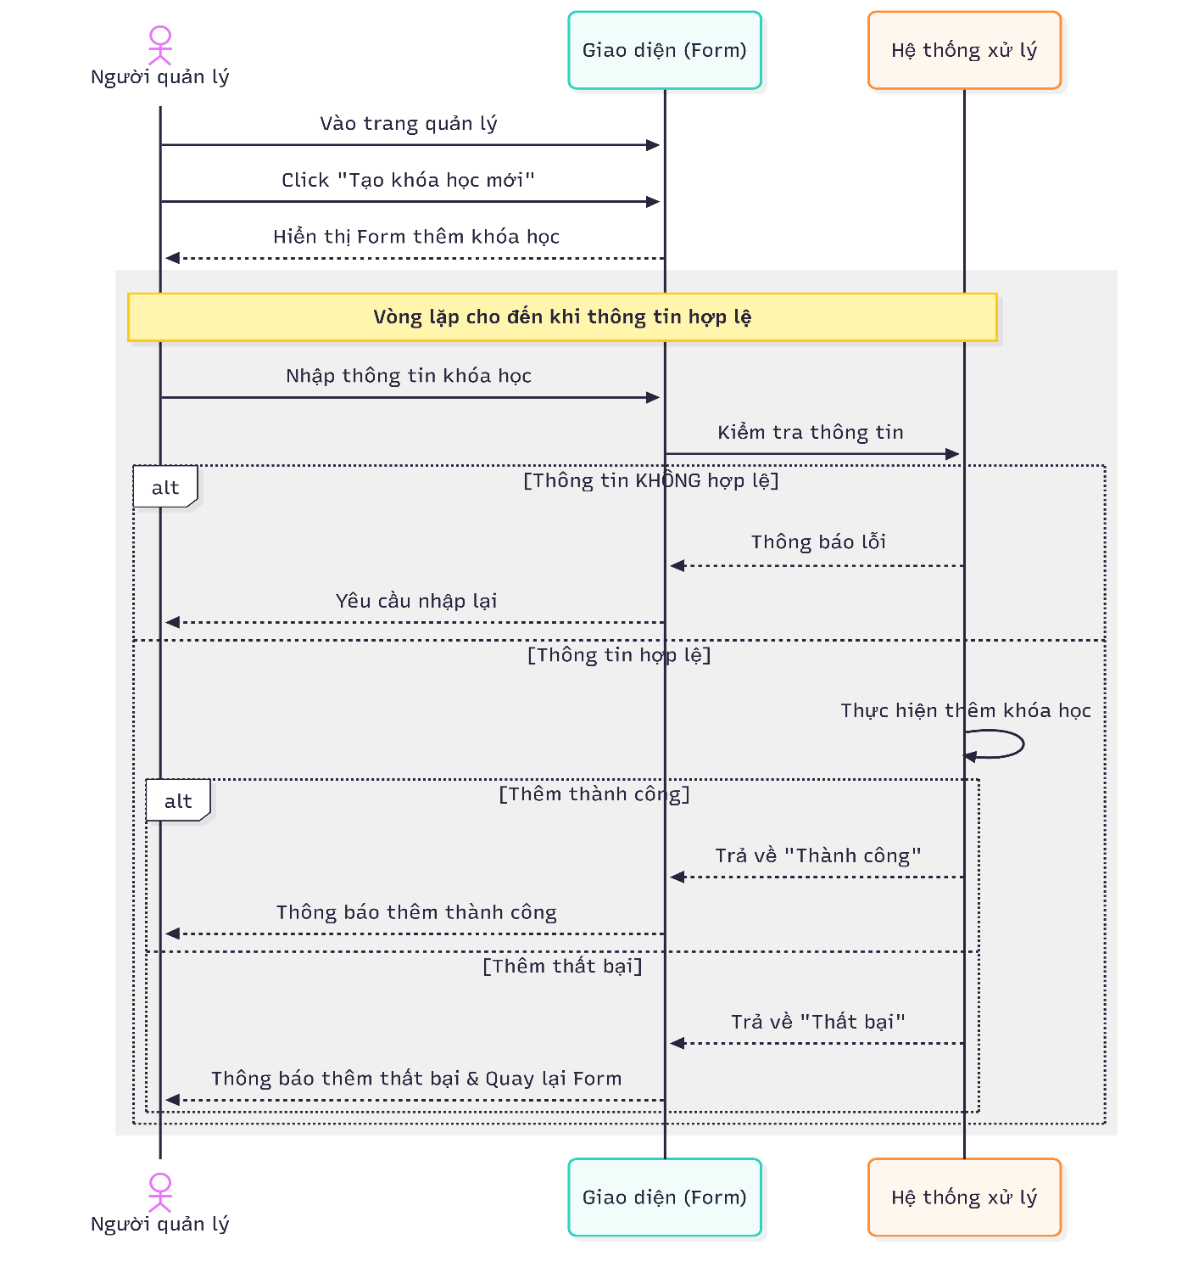
Hình 3.42: Sơ đồ tuần tự cho chức năng đăng nhập hệ thống

Chức năng quản lý khóa

UC-GV-02: Tạo khóa học mới
Thuộc tính | Mô tả
Tên UC sử dụng | Giảng viên tạo khóa học mới
ID | UC-GV-02
Tác nhân | Giảng viên
Mô tả tóm tắt | Giảng viên tạo khóa học mới với thông tin chi tiết (tiêu đề, mô tả, giá, cấp độ, danh mục) và upload ảnh đại diện
Tiền điều kiện | - Giảng viên đã đăng nhập  - Giảng viên có quyền teacher/lecturer
Hậu điều kiện | - Khóa học mới đã được tạo với status "draft"  - Giảng viên có thể thêm nội dung vào khóa học
Luồng sự kiện | 1. Giảng viên truy cập trang "Tạo khóa học" hoặc từ dashboard  2. Hệ thống hiển thị form tạo khóa học với các trường:  - Tiêu đề (bắt buộc)  - Mô tả ngắn (short_description)  - Mô tả chi tiết (description, rich text editor)  - Giá (có thể miễn phí = 0)  - Cấp độ (beginner, intermediate, advanced, expert)  - Danh mục (dropdown từ danh sách categories)  - Upload ảnh đại diện (thumbnail)  3. Giảng viên điền thông tin khóa học  4. Giảng viên upload ảnh đại diện (nếu có)  5. Giảng viên click "Lưu" hoặc "Tạo khóa học"  6. Hệ thống validate thông tin:  - Tiêu đề không được rỗng, độ dài 3-200 ký tự  - Giá >= 0  - Cấp độ phải là một trong các giá trị hợp lệ  - Danh mục phải tồn tại và active  7. Hệ thống kiểm tra file ảnh (nếu có):  - Định dạng hợp lệ (jpg, png, webp)  - Kích thước không quá giới hạn  8. Hệ thống upload ảnh vào MinIO storage (nếu có)  9. Hệ thống tạo slug tự động từ tiêu đề (lowercase, loại bỏ ký tự đặc biệt)  10. Hệ thống kiểm tra slug đã tồn tại chưa (nếu có thì thêm số)  11. Hệ thống tạo Course record:  - title, slug, description, short_description  - instructor_id = user_id của giảng viên  - category_id, level, price  - thumbnail (URL từ MinIO)  - status = "draft"  - enrolled_count = 0, average_rating = null  12. Hệ thống cập nhật category.course_count (nếu có category)  13. Hệ thống thông báo "Tạo khóa học thành công!"  14. Hệ thống chuyển hướng đến trang chỉnh sửa khóa học để thêm nội dung
Luồng thay thế | 6a. Thông tin không hợp lệ:  - Hệ thống hiển thị lỗi validation cụ thể  - Giảng viên sửa lại thông tin và thử lại  7a. File ảnh quá lớn hoặc không đúng định dạng:  - Hệ thống thông báo "File ảnh không hợp lệ"  - Hệ thống yêu cầu upload lại với định dạng đúng  10a. Slug đã tồn tại (sau khi thêm số vẫn trùng):  - Hệ thống tự động tạo slug mới với timestamp hoặc random string  - Hệ thống tiếp tục tạo khóa học
Bảng 3.10: Mô tả chức năng tạo khóa học cho QTV
Sơ đồ hoạt động
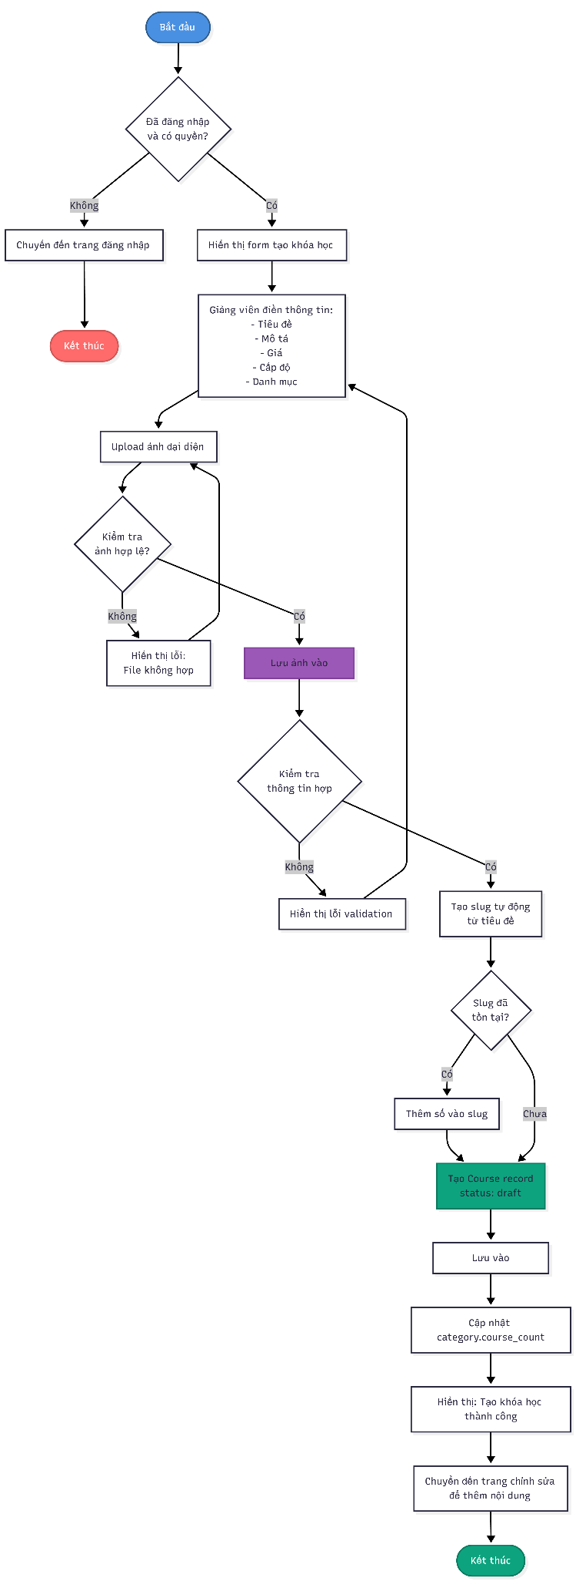
Hình 3.41: sơ đồ hoạt động cho chức năng tạo khóa học
Sơ đồ tuần tự
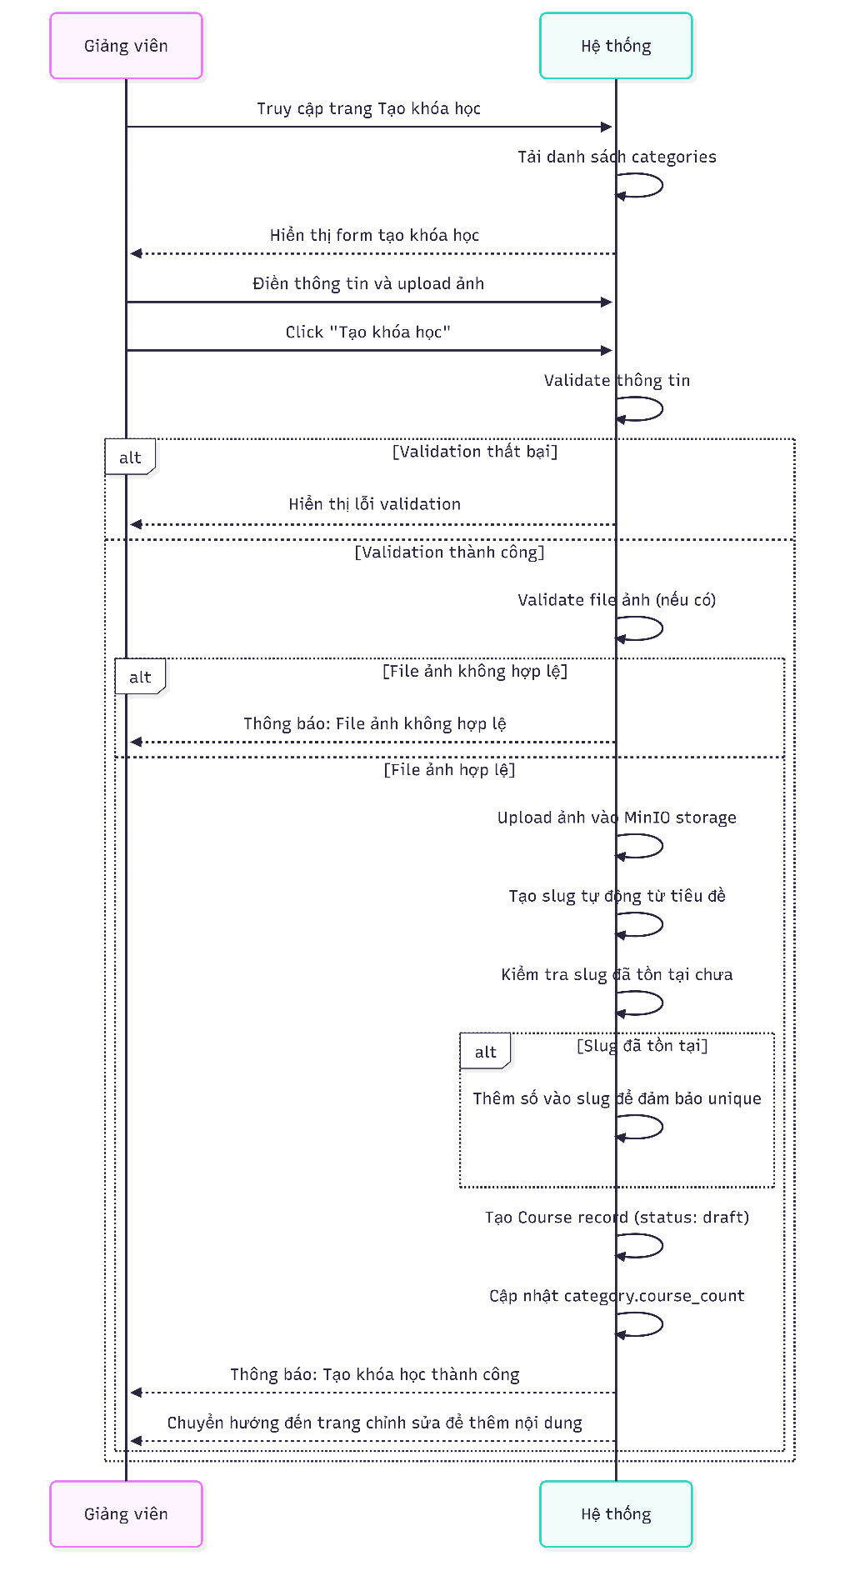
Hình 3.42: Sơ đồ tuần tự cho chức năng tạo khóa học

UC-GV-03: Chỉnh sửa khóa học
Thuộc tính | Mô tả
Tên UC sử dụng | Giảng viên chỉnh sửa khóa học
ID | UC-GV-03
Tác nhân | Giảng viên
Mô tả tóm tắt | Giảng viên chỉnh sửa thông tin khóa học đã tạo (tiêu đề, mô tả, giá, cấp độ, danh mục, ảnh đại diện)
Tiền điều kiện | - Giảng viên đã đăng nhập  - Khóa học tồn tại và thuộc về giảng viên (instructor_id = user_id)
Hậu điều kiện | - Thông tin khóa học đã được cập nhật trong database  - Nếu có thay đổi ảnh, ảnh cũ có thể được xóa khỏi MinIO
Luồng sự kiện | 1. Giảng viên truy cập trang danh sách khóa học của mình  2. Giảng viên click vào khóa học cần chỉnh sửa  3. Giảng viên click "Chỉnh sửa" hoặc "Edit"  4. Hệ thống kiểm tra quyền truy cập (instructor_id = user_id hoặc admin)  5. Hệ thống tải thông tin khóa học hiện tại từ database  6. Hệ thống hiển thị form chỉnh sửa với thông tin đã điền sẵn  7. Giảng viên chỉnh sửa thông tin:  - Tiêu đề, mô tả, giá, cấp độ, danh mục  - Upload ảnh mới (nếu muốn thay đổi)  8. Giảng viên click "Lưu thay đổi"  9. Hệ thống validate thông tin (tương tự UC-GV-02)  10. Nếu có ảnh mới:  - Hệ thống upload ảnh mới vào MinIO  - Hệ thống xóa ảnh cũ khỏi MinIO (nếu có)  11. Nếu tiêu đề thay đổi:  - Hệ thống tạo slug mới từ tiêu đề  - Hệ thống kiểm tra slug mới có trùng không  12. Hệ thống cập nhật Course record trong database  13. Nếu category thay đổi:  - Hệ thống giảm course_count của category cũ  - Hệ thống tăng course_count của category mới  14. Hệ thống thông báo "Cập nhật khóa học thành công!"  15. Hệ thống reload trang hoặc chuyển hướng đến trang chi tiết khóa học
Luồng thay thế | 4a. Khóa học không tồn tại:  - Hệ thống hiển thị lỗi 404 "Khóa học không tìm thấy"  - Hệ thống chuyển hướng về danh sách khóa học  4b. Khóa học không thuộc về giảng viên:  - Hệ thống từ chối truy cập với thông báo "Bạn không có quyền chỉnh sửa khóa học này"  - Hệ thống chuyển hướng về danh sách khóa học  9a. Thông tin không hợp lệ:  - Hệ thống hiển thị lỗi validation  - Giảng viên sửa lại và thử lại  11a. Slug mới đã tồn tại:  - Hệ thống tự động tạo slug mới với số hoặc timestamp  - Hệ thống tiếp tục cập nhật
Bảng 3.11: Mô tả chức năng sửa khóa học

UC-GV-04: Xóa khóa học
Thuộc tính | Mô tả
Tên UC sử dụng | Giảng viên xóa khóa học
ID | UC-GV-04
Tác nhân | Giảng viên
Mô tả tóm tắt | Giảng viên xóa khóa học đã tạo khỏi hệ thống (có thể là soft delete hoặc hard delete)
Tiền điều kiện | - Giảng viên đã đăng nhập  - Khóa học tồn tại và thuộc về giảng viên
Hậu điều kiện | - Khóa học đã bị xóa khỏi hệ thống  - Nếu là hard delete: Tất cả nội dung, enrollments liên quan cũng bị xóa  - Nếu là soft delete: Khóa học được đánh dấu deleted_at
Luồng sự kiện | 1. Giảng viên truy cập trang danh sách khóa học  2. Giảng viên click vào khóa học cần xóa  3. Giảng viên click "Xóa khóa học" hoặc "Delete"  4. Hệ thống kiểm tra quyền truy cập  5. Hệ thống đếm số lượng học viên đã đăng ký khóa học  6. Hệ thống hiển thị cảnh báo và yêu cầu xác nhận:  - "Bạn có chắc chắn muốn xóa khóa học này?"  - Nếu có học viên đăng ký: "Khóa học này có X học viên đăng ký. Việc xóa sẽ ảnh hưởng đến học viên."  7. Giảng viên xác nhận xóa  8. Hệ thống thực hiện xóa:  - Nếu soft delete:  - Cập nhật status = "archived" hoặc set deleted_at = now()  - Khóa học không hiển thị trong danh sách công khai  - Nếu hard delete:  - Xóa tất cả Content records liên quan  - Xóa tất cả Enrollment records (hoặc đánh dấu dropped)  - Xóa ảnh thumbnail khỏi MinIO  - Xóa Course record  9. Hệ thống cập nhật category.course_count (giảm 1)  10. Hệ thống thông báo "Xóa khóa học thành công!"  11. Hệ thống chuyển hướng về danh sách khóa học
Luồng thay thế | 5a. Khóa học có nhiều học viên đăng ký (>10):  - Hệ thống cảnh báo mạnh hơn: "Khóa học này có X học viên đăng ký. Việc xóa sẽ ảnh hưởng nghiêm trọng đến học viên. Bạn có chắc chắn?"  - Hệ thống yêu cầu xác nhận lại  - Giảng viên có thể hủy hoặc xác nhận lại  7a. Giảng viên hủy xóa:  - Hệ thống không thực hiện xóa  - Hệ thống chuyển hướng về trang chi tiết khóa học
Bảng 3.12: Mô tả chức năng xóa khóa học

UC-GV-05: Xuất bản khóa học
Thuộc tính | Mô tả
Tên UC sử dụng | Giảng viên xuất bản khóa học
ID | UC-GV-05
Tác nhân | Giảng viên
Mô tả tóm tắt | Giảng viên thay đổi trạng thái khóa học từ "draft" sang "published" để học viên có thể tìm thấy và đăng ký
Tiền điều kiện | - Giảng viên đã đăng nhập  - Khóa học ở trạng thái "draft"  - Khóa học thuộc về giảng viên  - Khóa học có ít nhất một nội dung học tập (content)
Hậu điều kiện | - Khóa học đã được xuất bản (status = "published")  - Khóa học xuất hiện trong danh sách khóa học công khai  - Học viên có thể tìm thấy và đăng ký khóa học
Luồng sự kiện | 1. Giảng viên truy cập trang chỉnh sửa khóa học  2. Giảng viên click "Xuất bản khóa học" hoặc "Publish"  3. Hệ thống kiểm tra quyền truy cập  4. Hệ thống kiểm tra khóa học có nội dung không:  - Đếm số lượng Content records với course_id  - Kiểm tra có ít nhất 1 content với status = "published" hoặc "draft"  5. Nếu có nội dung:  5a. Hệ thống cập nhật Course record:  - status = "published"  - published_at = now() (nếu chưa có)  5b. Hệ thống thông báo "Khóa học đã được xuất bản thành công!"  5c. Khóa học xuất hiện trong danh sách khóa học công khai  5d. Hệ thống có thể gửi thông báo đến học viên đã quan tâm (nếu có tính năng)  6. Nếu chưa có nội dung:  6a. Hệ thống thông báo "Khóa học cần có ít nhất một nội dung học tập trước khi xuất bản"  6b. Hệ thống gợi ý "Thêm nội dung vào khóa học"  6c. Hệ thống chuyển hướng đến trang quản lý nội dung
Luồng thay thế | 4a. Khóa học đã được xuất bản:  - Hệ thống hiển thị "Khóa học đã được xuất bản"  - Nút "Xuất bản" được thay bằng "Hủy xuất bản" hoặc "Lưu nháp"  6a. Khóa học chưa có nội dung:  - Hệ thống không cho phép xuất bản  - Giảng viên cần thêm nội dung trước
Bảng 3.13: Mô tả chức năng xuất bản khóa học

Chức năng quản lý nội dung

UC-GV-06: Thêm nội dung vào khóa học
Thuộc tính | Mô tả
Tên UC sử dụng | Giảng viên thêm nội dung vào khóa học
ID | UC-GV-06
Tác nhân | Giảng viên
Mô tả tóm tắt | Giảng viên thêm video, tài liệu, hoặc bài tập/quiz vào khóa học của mình
Tiền điều kiện | - Giảng viên đã đăng nhập  - Khóa học thuộc về giảng viên
Hậu điều kiện | - Nội dung đã được thêm vào khóa học  - Nội dung có thể ở trạng thái "draft" hoặc "published"  - Thứ tự nội dung được cập nhật
Luồng sự kiện | 1. Giảng viên truy cập trang quản lý nội dung của khóa học  2. Giảng viên click "Thêm nội dung" hoặc "Add Content"  3. Hệ thống hiển thị form với các loại nội dung:  - Video  - Tài liệu (Document/PDF)  - Bài tập/Quiz  4. Giảng viên chọn loại nội dung  5. Nếu chọn Video:  5a. Giảng viên upload file video (hoặc nhập video URL)  5b. Hệ thống validate file video (định dạng, kích thước)  5c. Hệ thống upload video vào MinIO storage  5d. Giảng viên điền thông tin:  - Tiêu đề (bắt buộc)  - Mô tả  - Thứ tự (order_index)  - Thời lượng ước tính (estimated_duration)  - Có phải preview/free không (is_preview, is_free)  5e. Hệ thống tạo Content record với content_type = "video"  6. Nếu chọn Tài liệu:  6a. Giảng viên upload file PDF/Document  6b. Hệ thống validate file (định dạng, kích thước)  6c. Hệ thống upload tài liệu vào MinIO storage  6d. Giảng viên điền thông tin:  - Tiêu đề (bắt buộc)  - Mô tả  - Thứ tự  - Thời gian đọc ước tính  6e. Hệ thống tạo Content record với content_type = "document"  7. Nếu chọn Bài tập/Quiz:  7a. Giảng viên điền thông tin:  - Tiêu đề (bắt buộc)  - Mô tả  - Thứ tự  7b. Giảng viên thêm câu hỏi và đáp án:  - Câu hỏi (text)  - Các lựa chọn đáp án (multiple choice)  - Đáp án đúng  - Điểm số cho mỗi câu hỏi  7c. Hệ thống tạo Content record với content_type = "quiz"  7d. Hệ thống tạo Question records và Answer records liên quan  8. Hệ thống tạo slug tự động từ tiêu đề  9. Hệ thống lưu Content record vào database  10. Hệ thống cập nhật thứ tự nội dung (order_index) của khóa học  11. Hệ thống tăng course.content_count (nếu có)  12. Hệ thống thông báo "Thêm nội dung thành công!"  13. Hệ thống reload danh sách nội dung
Luồng thay thế | 5b. File video quá lớn hoặc không đúng định dạng:  - Hệ thống thông báo "File video không hợp lệ"  - Hệ thống yêu cầu upload lại với định dạng đúng (mp4, webm, etc.)  - Giảng viên upload lại file  6b. File tài liệu không hợp lệ:  - Hệ thống thông báo "File tài liệu không hợp lệ"  - Hệ thống yêu cầu upload lại với định dạng PDF hoặc DOCX  7b. Quiz không có câu hỏi nào:  - Hệ thống thông báo "Quiz cần có ít nhất một câu hỏi"  - Giảng viên thêm câu hỏi và thử lại
Bảng 3.13: Mô tả chức năng thêm nội dung vào khóa học
Sơ đồ hoạt động
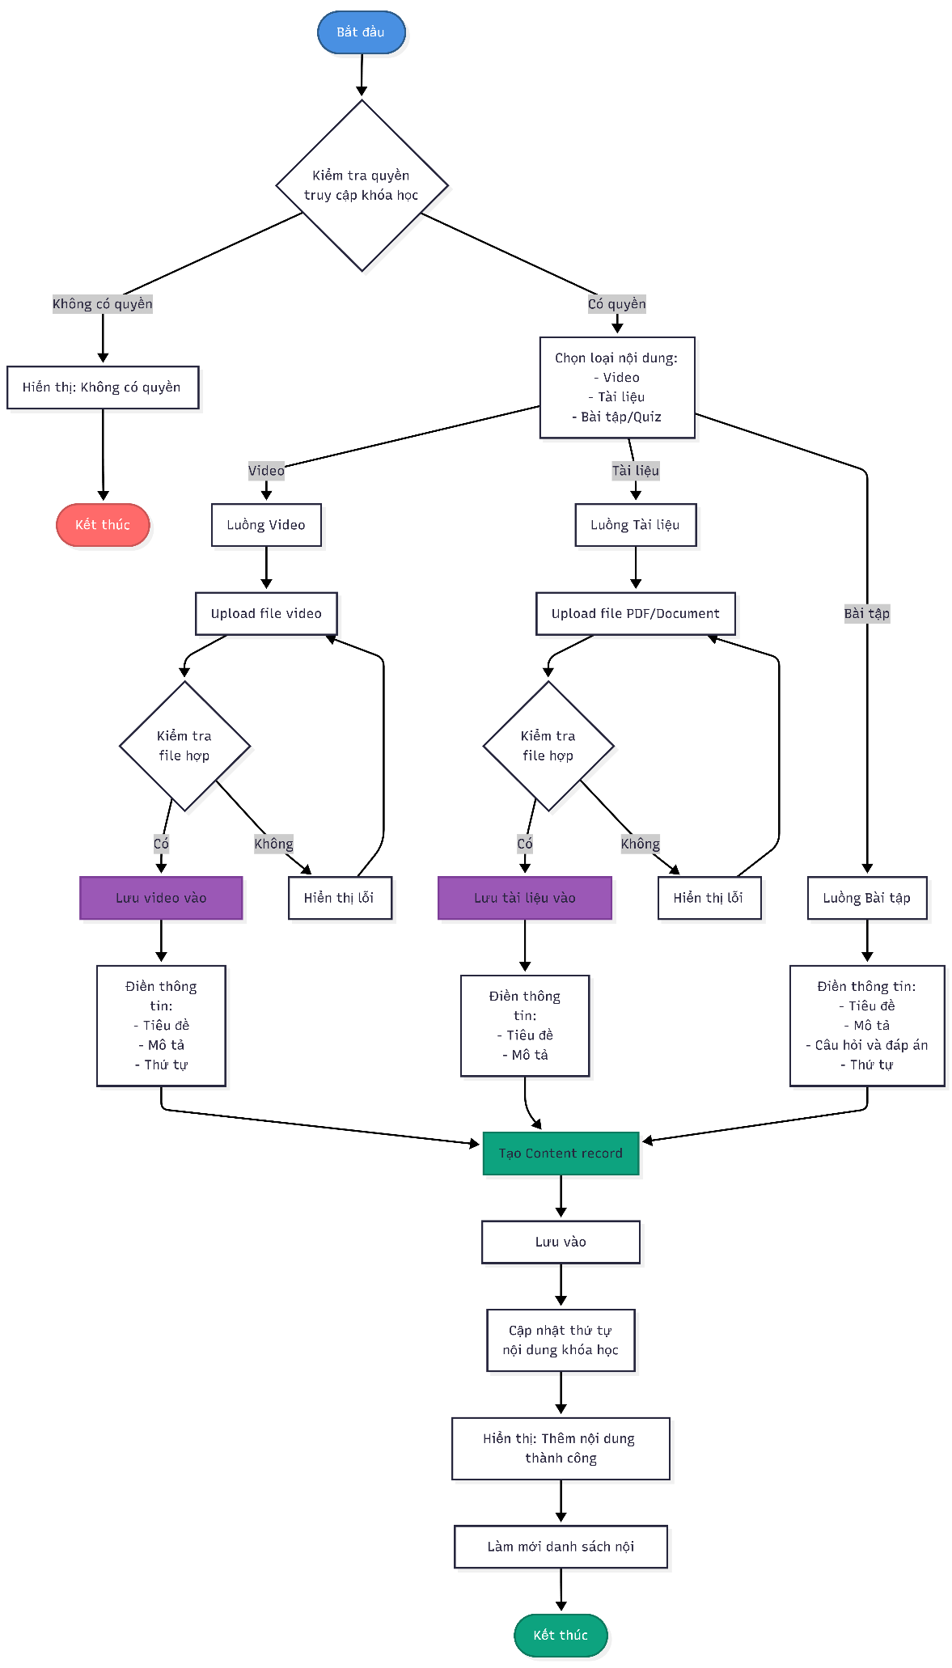
Hình 3.47: Sơ đồ hoạt động của chức năng thêm nội dung vào khóa học
Sơ đồ tuần tự
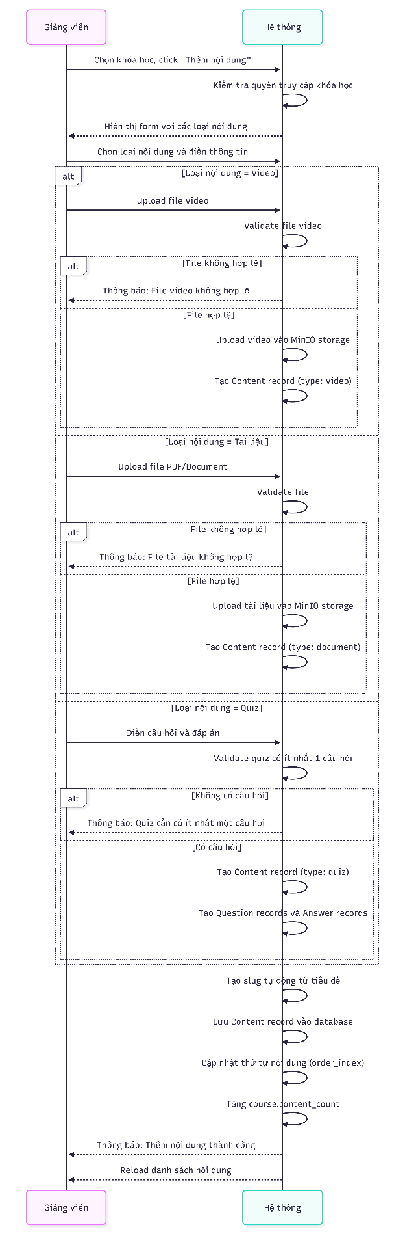
Hình 3.48: Sơ đồ tuần tự của chức năng thêm nội dung vào khóa học

UC-GV-07: Chỉnh sửa nội dung
Thuộc tính | Mô tả
Tên UC sử dụng | Giảng viên chỉnh sửa nội dung
ID | UC-GV-07
Tác nhân | Giảng viên
Mô tả tóm tắt | Giảng viên chỉnh sửa thông tin nội dung trong khóa học (tiêu đề, mô tả, thứ tự, file mới nếu cần)
Tiền điều kiện | - Giảng viên đã đăng nhập  - Nội dung tồn tại và thuộc khóa học của giảng viên
Hậu điều kiện | - Nội dung đã được cập nhật trong database  - Nếu có file mới, file cũ có thể được xóa khỏi MinIO
Luồng sự kiện | 1. Giảng viên truy cập trang quản lý nội dung  2. Giảng viên click vào nội dung cần chỉnh sửa  3. Giảng viên click "Chỉnh sửa" hoặc "Edit"  4. Hệ thống kiểm tra quyền truy cập (nội dung thuộc khóa học của giảng viên)  5. Hệ thống tải thông tin nội dung hiện tại  6. Hệ thống hiển thị form chỉnh sửa với thông tin đã điền sẵn  7. Giảng viên chỉnh sửa thông tin:  - Tiêu đề, mô tả  - Thứ tự (order_index)  - Upload file mới (nếu muốn thay đổi video/tài liệu)  - Chỉnh sửa câu hỏi/đáp án (nếu là quiz)  8. Giảng viên click "Lưu thay đổi"  9. Hệ thống validate thông tin  10. Nếu có file mới:  - Hệ thống upload file mới vào MinIO  - Hệ thống xóa file cũ khỏi MinIO (nếu có)  11. Hệ thống cập nhật Content record trong database  12. Nếu là quiz và có thay đổi câu hỏi:  - Hệ thống cập nhật Question records  - Hệ thống cập nhật Answer records  13. Hệ thống thông báo "Cập nhật nội dung thành công!"  14. Hệ thống reload trang hoặc chuyển hướng về danh sách nội dung
Luồng thay thế | 4a. Nội dung không tồn tại:  - Hệ thống hiển thị lỗi 404 "Nội dung không tìm thấy"  4b. Nội dung không thuộc khóa học của giảng viên:  - Hệ thống từ chối truy cập "Bạn không có quyền chỉnh sửa nội dung này"  9a. Thông tin không hợp lệ:  - Hệ thống hiển thị lỗi validation  - Giảng viên sửa lại và thử lại
Bảng 3.13: Mô tả chức năng chỉnh sửa nội dung

UC-GV-08: Xóa nội dung
Thuộc tính | Mô tả
Tên UC sử dụng | Giảng viên xóa nội dung
ID | UC-GV-08
Tác nhân | Giảng viên
Mô tả tóm tắt | Giảng viên xóa nội dung khỏi khóa học (video, tài liệu, quiz)
Tiền điều kiện | - Giảng viên đã đăng nhập  - Nội dung tồn tại và thuộc khóa học của giảng viên
Hậu điều kiện | - Nội dung đã bị xóa khỏi khóa học  - File trong MinIO đã được xóa (nếu có)  - Thứ tự nội dung còn lại được cập nhật
Luồng sự kiện | 1. Giảng viên truy cập trang quản lý nội dung  2. Giảng viên click vào nội dung cần xóa  3. Giảng viên click "Xóa" hoặc "Delete"  4. Hệ thống kiểm tra quyền truy cập  5. Hệ thống kiểm tra nội dung có đang được học viên sử dụng không:  - Đếm số Progress records với content_id  - Kiểm tra có học viên đang học nội dung này không  6. Hệ thống hiển thị cảnh báo và yêu cầu xác nhận:  - "Bạn có chắc chắn muốn xóa nội dung này?"  - Nếu có học viên đang học: "Nội dung này đang được X học viên học. Việc xóa sẽ ảnh hưởng đến tiến độ học tập."  7. Giảng viên xác nhận xóa  8. Hệ thống thực hiện xóa:  - Xóa file khỏi MinIO (nếu có video_url hoặc document_url)  - Xóa Question records và Answer records (nếu là quiz)  - Xóa Progress records liên quan (hoặc đánh dấu invalid)  - Xóa Content record  9. Hệ thống cập nhật thứ tự nội dung còn lại (order_index)  10. Hệ thống giảm course.content_count  11. Hệ thống thông báo "Xóa nội dung thành công!"  12. Hệ thống reload danh sách nội dung
Luồng thay thế | 5a. Nội dung đang được nhiều học viên sử dụng (>5):  - Hệ thống cảnh báo mạnh hơn  - Hệ thống yêu cầu xác nhận lại  - Giảng viên có thể hủy hoặc xác nhận lại  7a. Giảng viên hủy xóa:  - Hệ thống không thực hiện xóa  - Hệ thống chuyển hướng về trang quản lý nội dung
Bảng 3.13: Mô tả chức năng xóa nội dung

UC-GV-09: Sắp xếp thứ tự nội dung
Thuộc tính | Mô tả
Tên UC sử dụng | Giảng viên sắp xếp thứ tự nội dung
ID | UC-GV-09
Tác nhân | Giảng viên
Mô tả tóm tắt | Giảng viên thay đổi thứ tự hiển thị của nội dung trong khóa học bằng cách kéo thả hoặc nhập số thứ tự
Tiền điều kiện | - Giảng viên đã đăng nhập  - Khóa học có nhiều nội dung (>= 2)
Hậu điều kiện | - Thứ tự nội dung đã được cập nhật (order_index)  - Nội dung hiển thị theo thứ tự mới
Luồng sự kiện | 1. Giảng viên truy cập trang quản lý nội dung  2. Hệ thống hiển thị danh sách nội dung với thứ tự hiện tại  3. Giảng viên chọn phương thức sắp xếp:  - Phương thức 1: Kéo thả (Drag & Drop)  3a. Giảng viên kéo một nội dung lên hoặc xuống  3b. Hệ thống cập nhật order_index theo vị trí mới  - Phương thức 2: Nhập số thứ tự  3c. Giảng viên click vào số thứ tự của một nội dung  3d. Giảng viên nhập số thứ tự mới  3e. Hệ thống validate số thứ tự (>= 0, không trùng với nội dung khác)  3f. Hệ thống tự động điều chỉnh order_index của các nội dung khác  4. Hệ thống cập nhật order_index cho tất cả nội dung trong database  5. Hệ thống thông báo "Sắp xếp thành công!" (có thể tự động, không cần click Save)  6. Hệ thống reload danh sách nội dung với thứ tự mới
Luồng thay thế | 3e. Số thứ tự trùng với nội dung khác:  - Hệ thống tự động điều chỉnh: tăng order_index của nội dung bị trùng lên 1  - Hệ thống tiếp tục cập nhật  3e. Số thứ tự không hợp lệ (âm hoặc quá lớn):  - Hệ thống thông báo "Số thứ tự không hợp lệ"  - Giảng viên nhập lại
Bảng 3.13: Mô tả chức năng sắp xếp thứ tự nội dung

Quản lý tiến độ

UC-GV-10: Xem danh sách học viên
Thuộc tính | Mô tả
Tên UC sử dụng | Giảng viên xem danh sách học viên
ID | UC-GV-10
Tác nhân | Giảng viên
Mô tả tóm tắt | Giảng viên xem danh sách học viên đã đăng ký khóa học của mình với thông tin cơ bản và tiến độ tổng thể
Tiền điều kiện | - Giảng viên đã đăng nhập  - Khóa học có học viên đăng ký
Hậu điều kiện | - Giảng viên đã xem danh sách học viên  - Giảng viên có thể click vào học viên để xem chi tiết tiến độ
Luồng sự kiện | 1. Giảng viên truy cập trang quản lý khóa học  2. Giảng viên chọn khóa học  3. Giảng viên click "Học viên" hoặc "Students" hoặc "Danh sách học viên"  4. Hệ thống tải danh sách Enrollment records với course_id  5. Hệ thống join với User records để lấy thông tin học viên  6. Hệ thống hiển thị danh sách học viên với thông tin:  - Tên học viên (first_name, last_name)  - Email  - MSSV (student_id)  - Ngày đăng ký (enrolled_at)  - Tiến độ tổng thể (progress_percentage)  - Trạng thái (status: active, completed, dropped)  - Tổng thời gian học (total_time_spent, đổi sang giờ/phút)  7. Giảng viên có thể:  - Tìm kiếm học viên theo tên, email, MSSV  - Lọc theo trạng thái (active, completed, dropped)  - Sắp xếp theo tiến độ, ngày đăng ký, tên  - Click vào học viên để xem chi tiết tiến độ (UC-GV-11)  8. Hệ thống hỗ trợ phân trang nếu có nhiều học viên
Luồng thay thế | 3a. Không có học viên đăng ký:  - Hệ thống hiển thị thông báo "Chưa có học viên đăng ký khóa học này"  - Hệ thống gợi ý "Chia sẻ khóa học để thu hút học viên"
Bảng 3.13: Mô tả chức năng xem danh sách học viên

UC-GV-11: Theo dõi tiến độ học viên
Thuộc tính | Mô tả
Tên UC sử dụng | Giảng viên theo dõi tiến độ học viên
ID | UC-GV-11
Tác nhân | Giảng viên
Mô tả tóm tắt | Giảng viên xem tiến độ học tập chi tiết của từng học viên trong khóa học (tiến độ theo nội dung, thời gian học, nội dung đã hoàn thành)
Tiền điều kiện | - Giảng viên đã đăng nhập  - Có học viên đã đăng ký khóa học
Hậu điều kiện | - Giảng viên đã xem thông tin tiến độ chi tiết  - Giảng viên có thể xuất báo cáo (nếu có chức năng)
Luồng sự kiện | 1. Giảng viên truy cập trang danh sách học viên (UC-GV-10)  2. Giảng viên click vào một học viên  3. Hệ thống tải thông tin chi tiết:  - Thông tin học viên (tên, email, MSSV)  - Enrollment record (ngày đăng ký, trạng thái, tiến độ tổng thể)  - Tất cả Progress records với user_id và course_id  4. Hệ thống join Progress với Content để lấy thông tin nội dung  5. Hệ thống tính toán thống kê:  - Tổng thời gian học (total_time_spent từ Enrollment)  - Số nội dung đã hoàn thành (Progress với status = "completed")  - Số nội dung đang học (status = "in_progress")  - Số nội dung chưa bắt đầu (status = "not_started")  - Tỷ lệ hoàn thành (completed / total * 100%)  6. Hệ thống hiển thị chi tiết tiến độ:  - Thông tin học viên: Tên, email, MSSV, ngày đăng ký  - Tiến độ tổng thể: Progress bar, phần trăm  - Tiến độ theo nội dung:  * Danh sách tất cả nội dung trong khóa học  * Với mỗi nội dung: trạng thái (not_started, in_progress, completed), tiến độ (%), thời gian học  * Màu sắc phân biệt: xám (chưa bắt đầu), vàng (đang học), xanh (đã hoàn thành)  - Thống kê:  * Tổng thời gian học (giờ/phút)  * Số nội dung đã hoàn thành / Tổng số nội dung  * Tỷ lệ hoàn thành  * Ngày truy cập cuối cùng (last_accessed)  7. Giảng viên có thể:  - Xem chi tiết từng nội dung  - Xuất báo cáo PDF/CSV (nếu có chức năng)  - Xem lịch sử hoạt động (nếu có)  8. Hệ thống có thể hiển thị biểu đồ tiến độ theo thời gian (nếu có)
Luồng thay thế | 2a. Học viên chưa bắt đầu học:  - Hệ thống hiển thị "Học viên chưa bắt đầu học khóa học này"  - Tất cả nội dung hiển thị trạng thái "not_started"  - Thống kê: 0% hoàn thành, 0 phút học tập
Bảng 3.13: Mô tả chức năng theo dõi tiến độ học viên
Sơ đồ hoạt động
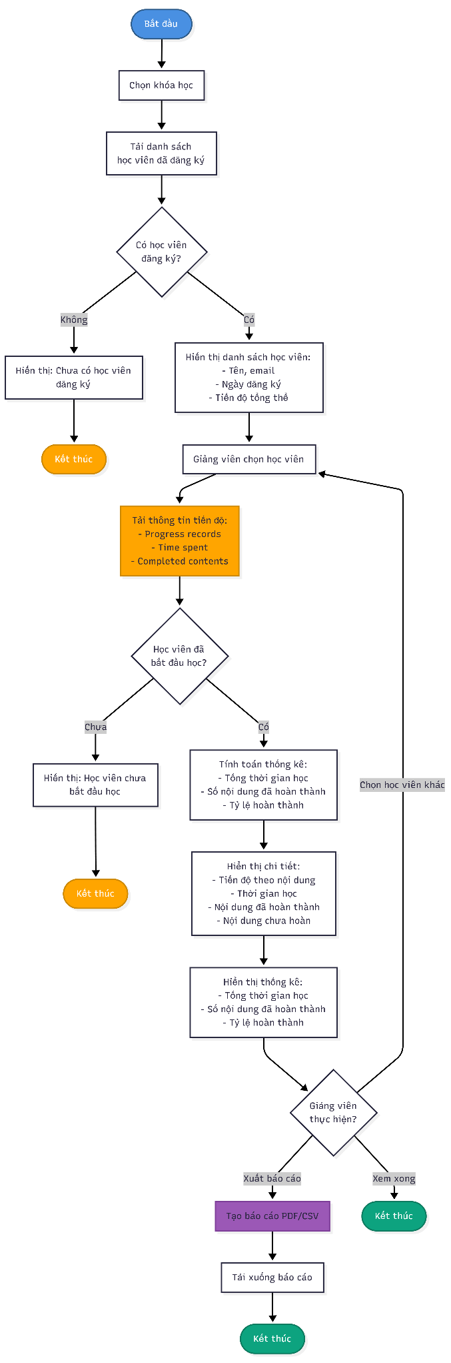
Hình 3.47: Sơ đồ hoạt động của chức năng theo dõi tiến độ học viên
Sơ đồ tuần tự
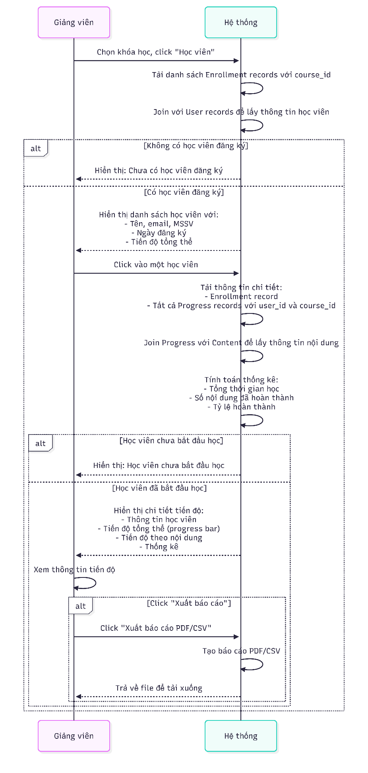
Hình 3.48: Sơ đồ tuần tự của chức năng theo dõi tiến độ học viên

UC-GV-12: Xem thống kê khóa học
Thuộc tính | Mô tả
Tên UC sử dụng | Giảng viên xem thống kê khóa học
ID | UC-GV-12
Tác nhân | Giảng viên
Mô tả tóm tắt | Giảng viên xem thống kê tổng quan về khóa học (số đăng ký, hoàn thành, đánh giá, xu hướng)
Tiền điều kiện | - Giảng viên đã đăng nhập  - Có khóa học
Hậu điều kiện | - Giảng viên đã xem thống kê khóa học  - Giảng viên có thể phân tích hiệu quả giảng dạy
Luồng sự kiện | 1. Giảng viên truy cập trang quản lý khóa học  2. Giảng viên chọn khóa học  3. Giảng viên click "Thống kê" hoặc "Statistics" hoặc "Dashboard"  4. Hệ thống tính toán và hiển thị thống kê:  4a. Thống kê đăng ký:  - Tổng số học viên đăng ký (enrolled_count)  - Số học viên đang học (status = "active")  - Số học viên đã hoàn thành (status = "completed")  - Số học viên đã bỏ học (status = "dropped")  - Tỷ lệ hoàn thành (completed / total * 100%)  4b. Thống kê tiến độ:  - Tiến độ trung bình của tất cả học viên (AVG progress_percentage)  - Phân bổ tiến độ: 0-25%, 25-50%, 50-75%, 75-100%  - Thời gian học trung bình (AVG total_time_spent)  4c. Thống kê đánh giá:  - Đánh giá trung bình (average_rating từ Course)  - Tổng số đánh giá (COUNT Rating records)  - Phân bổ đánh giá: 5 sao, 4 sao, 3 sao, 2 sao, 1 sao  4d. Thống kê theo thời gian:  - Biểu đồ số đăng ký theo ngày/tuần/tháng  - Biểu đồ tiến độ trung bình theo thời gian  - Xu hướng học tập  5. Giảng viên có thể:  - Xem thống kê chi tiết hơn  - Export thống kê dạng CSV/PDF  - Lọc theo khoảng thời gian  - So sánh với các khóa học khác (nếu có)
Luồng thay thế | 3a. Khóa học chưa có học viên đăng ký:  - Hệ thống hiển thị "Chưa có dữ liệu thống kê"  - Tất cả số liệu = 0  - Hệ thống gợi ý "Chia sẻ khóa học để thu hút học viên"
Bảng 3.13: Mô tả chức năng xem thống kê khóa học

Quản lý blog

UC-GV-13: Tạo bài viết blog
Thuộc tính | Mô tả
Tên UC sử dụng | Giảng viên tạo bài viết blog
ID | UC-GV-13
Tác nhân | Giảng viên
Mô tả tóm tắt | Giảng viên tạo bài viết blog mới để chia sẻ kiến thức, kinh nghiệm với học viên và cộng đồng
Tiền điều kiện | - Giảng viên đã đăng nhập
Hậu điều kiện | - Bài viết đã được tạo và lưu  - Bài viết có thể ở trạng thái "draft" hoặc "published"
Luồng sự kiện | 1. Giảng viên truy cập trang "Blog" hoặc "Bài viết của tôi"  2. Giảng viên click "Tạo bài viết mới" hoặc "New Post"  3. Hệ thống hiển thị form tạo blog với các trường:  - Tiêu đề (bắt buộc, 3-200 ký tự)  - Nội dung (rich text editor, CKEditor hoặc tương tự)  - Mô tả ngắn (excerpt, tùy chọn)  - Upload ảnh đại diện (featured_image, tùy chọn)  - Chọn danh mục blog (category_id, dropdown)  - Tags (tùy chọn, có thể nhập nhiều tags phân cách bằng dấu phẩy)  - Trạng thái: Lưu nháp (draft) hoặc Xuất bản ngay (published)  4. Giảng viên điền thông tin bài viết  5. Giảng viên upload ảnh đại diện (nếu có)  6. Giảng viên chọn trạng thái:  - Lưu nháp: Bài viết không hiển thị công khai  - Xuất bản: Bài viết hiển thị công khai ngay  7. Giảng viên click "Lưu" hoặc "Xuất bản"  8. Hệ thống validate thông tin:  - Tiêu đề không rỗng, độ dài hợp lệ  - Nội dung không rỗng  - Danh mục phải tồn tại và active (nếu có)  9. Hệ thống upload ảnh đại diện vào MinIO (nếu có)  10. Hệ thống tạo slug tự động từ tiêu đề  11. Hệ thống kiểm tra slug đã tồn tại chưa (nếu có thì thêm số)  12. Hệ thống tính toán reading_time (ước tính thời gian đọc dựa trên độ dài nội dung)  13. Hệ thống tạo Blog record:  - title, slug, content, excerpt  - featured_image (URL từ MinIO)  - status (draft hoặc published)  - tags (array)  - category_id  - author_id = user_id của giảng viên  - view_count = 0, reading_time  14. Hệ thống thông báo "Tạo bài viết thành công!"  15. Hệ thống chuyển hướng đến trang xem bài viết (nếu published) hoặc trang chỉnh sửa (nếu draft)
Luồng thay thế | 8a. Nội dung không hợp lệ:  - Hệ thống hiển thị lỗi validation  - Giảng viên sửa lại và thử lại  9a. File ảnh không hợp lệ:  - Hệ thống thông báo "File ảnh không hợp lệ"  - Giảng viên upload lại  11a. Slug đã tồn tại:  - Hệ thống tự động tạo slug mới với số hoặc timestamp  - Hệ thống tiếp tục tạo bài viết
Bảng 3.13: Mô tả chức năng viết blog
Sơ đồ hoạt động
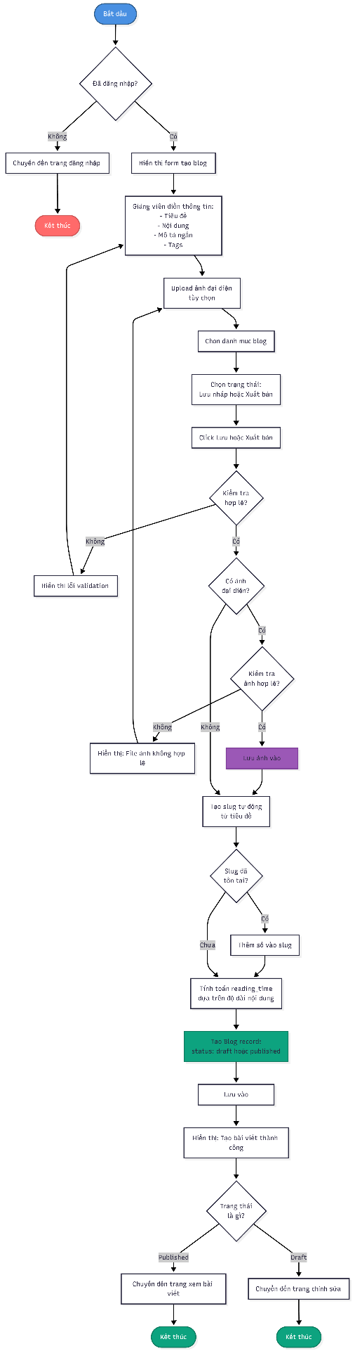
Hình 3.47: Sơ đồ hoạt động của chức năng viết blog
Sơ đồ tuần tự
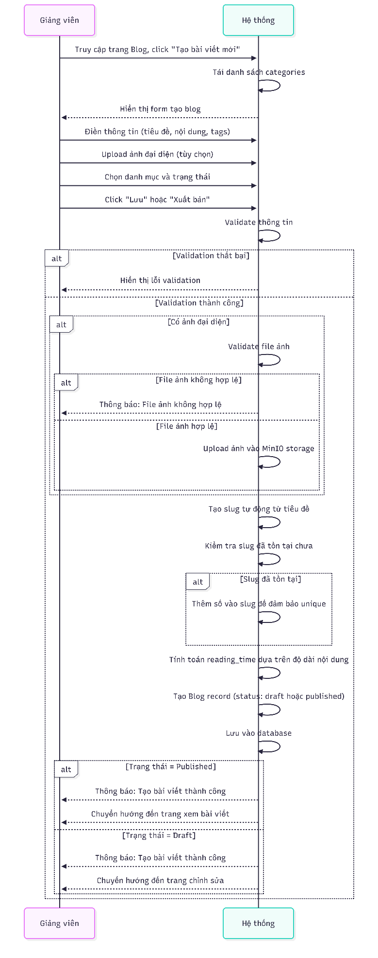
Hình 3.48: Sơ đồ tuần tự của chức năng viết blog

UC-GV-14: Chỉnh sửa bài viết blog
Thuộc tính | Mô tả
Tên UC sử dụng | Giảng viên chỉnh sửa bài viết blog
ID | UC-GV-14
Tác nhân | Giảng viên
Mô tả tóm tắt | Giảng viên chỉnh sửa bài viết blog đã tạo (tiêu đề, nội dung, ảnh đại diện, danh mục, tags)
Tiền điều kiện | - Giảng viên đã đăng nhập  - Bài viết tồn tại và thuộc về giảng viên (author_id = user_id)
Hậu điều kiện | - Bài viết đã được cập nhật trong database  - Nếu có ảnh mới, ảnh cũ có thể được xóa khỏi MinIO
Luồng sự kiện | 1. Giảng viên truy cập trang "Bài viết của tôi"  2. Giảng viên click vào bài viết cần chỉnh sửa  3. Giảng viên click "Chỉnh sửa" hoặc "Edit"  4. Hệ thống kiểm tra quyền truy cập (author_id = user_id hoặc admin)  5. Hệ thống tải thông tin bài viết hiện tại  6. Hệ thống hiển thị form chỉnh sửa với nội dung đã điền sẵn  7. Giảng viên chỉnh sửa nội dung:  - Tiêu đề, nội dung, mô tả ngắn  - Upload ảnh mới (nếu muốn thay đổi)  - Thay đổi danh mục, tags  - Thay đổi trạng thái (draft ↔ published)  8. Giảng viên click "Lưu thay đổi"  9. Hệ thống validate thông tin  10. Nếu có ảnh mới:  - Hệ thống upload ảnh mới vào MinIO  - Hệ thống xóa ảnh cũ khỏi MinIO (nếu có)  11. Nếu tiêu đề thay đổi:  - Hệ thống tạo slug mới từ tiêu đề  - Hệ thống kiểm tra slug mới có trùng không  12. Hệ thống tính toán lại reading_time  13. Hệ thống cập nhật Blog record trong database  14. Hệ thống thông báo "Cập nhật bài viết thành công!"  15. Hệ thống chuyển hướng đến trang xem bài viết
Luồng thay thế | 4a. Bài viết không tồn tại:  - Hệ thống hiển thị lỗi 404 "Bài viết không tìm thấy"  4b. Bài viết không thuộc về giảng viên:  - Hệ thống từ chối truy cập "Bạn không có quyền chỉnh sửa bài viết này"  9a. Thông tin không hợp lệ:  - Hệ thống hiển thị lỗi validation  - Giảng viên sửa lại và thử lại
Bảng 3.13: Mô tả chức năng chỉnh sửa bài viết blog

UC-GV-15: Xóa bài viết blog
Thuộc tính | Mô tả
Tên UC sử dụng | Giảng viên xóa bài viết blog
ID | UC-GV-15
Tác nhân | Giảng viên
Mô tả tóm tắt | Giảng viên xóa bài viết blog đã tạo khỏi hệ thống
Tiền điều kiện | - Giảng viên đã đăng nhập  - Bài viết tồn tại và thuộc về giảng viên
Hậu điều kiện | - Bài viết đã bị xóa khỏi hệ thống  - Ảnh đại diện đã được xóa khỏi MinIO (nếu có)  - Bình luận liên quan có thể bị xóa hoặc giữ lại (tùy cấu hình)
Luồng sự kiện | 1. Giảng viên truy cập trang "Bài viết của tôi"  2. Giảng viên click vào bài viết cần xóa  3. Giảng viên click "Xóa" hoặc "Delete"  4. Hệ thống kiểm tra quyền truy cập  5. Hệ thống đếm số lượng bình luận (Comment records với blog_id)  6. Hệ thống hiển thị cảnh báo và yêu cầu xác nhận:  - "Bạn có chắc chắn muốn xóa bài viết này?"  - Nếu có nhiều bình luận: "Bài viết này có X bình luận. Việc xóa sẽ xóa tất cả bình luận."  7. Giảng viên xác nhận xóa  8. Hệ thống thực hiện xóa:  - Xóa ảnh đại diện khỏi MinIO (nếu có)  - Xóa tất cả Comment records liên quan (hoặc giữ lại tùy cấu hình)  - Xóa Blog record  9. Hệ thống thông báo "Xóa bài viết thành công!"  10. Hệ thống chuyển hướng về danh sách bài viết
Luồng thay thế | 5a. Bài viết có nhiều bình luận (>10):  - Hệ thống cảnh báo mạnh hơn  - Hệ thống yêu cầu xác nhận lại  - Giảng viên có thể hủy hoặc xác nhận lại  7a. Giảng viên hủy xóa:  - Hệ thống không thực hiện xóa  - Hệ thống chuyển hướng về trang chi tiết bài viết
Bảng 3.13: Mô tả chức năng xóa bài biết blog

UC-GV-16: Xem đánh giá khóa học
Thuộc tính | Mô tả
Tên UC sử dụng | Giảng viên xem đánh giá khóa học
ID | UC-GV-16
Tác nhân | Giảng viên
Mô tả tóm tắt | Giảng viên xem đánh giá và nhận xét từ học viên về khóa học để phân tích hiệu quả giảng dạy và cải thiện chất lượng
Tiền điều kiện | - Giảng viên đã đăng nhập  - Khóa học có đánh giá từ học viên
Hậu điều kiện | - Giảng viên đã xem danh sách đánh giá  - Giảng viên có thể phân tích phản hồi từ học viên
Luồng sự kiện | 1. Giảng viên truy cập trang quản lý khóa học  2. Giảng viên chọn khóa học  3. Giảng viên click "Đánh giá" hoặc "Reviews" hoặc "Ratings"  4. Hệ thống tải tất cả Rating records với course_id  5. Hệ thống join với User records để lấy thông tin học viên  6. Hệ thống tính toán:  - Đánh giá trung bình (average_rating từ Course hoặc tính lại)  - Tổng số đánh giá  - Phân bổ đánh giá: số lượng mỗi mức sao (1-5)  7. Hệ thống hiển thị danh sách đánh giá:  - Tổng quan:  * Đánh giá trung bình (ví dụ: 4.5/5.0)  * Tổng số đánh giá  * Biểu đồ phân bổ đánh giá (bar chart hoặc pie chart)  - Danh sách đánh giá:  * Số sao (1-5) với icon ngôi sao  * Nhận xét từ học viên (review text, nếu có)  * Tên học viên (có thể ẩn danh hoặc công khai tùy cấu hình)  * Ngày đánh giá (created_at)  * Trạng thái xác thực (is_verified: học viên đã hoàn thành khóa học)  8. Giảng viên có thể:  - Lọc theo số sao (1 sao, 2 sao, ..., 5 sao)  - Sắp xếp theo ngày (mới nhất, cũ nhất)  - Sắp xếp theo số sao (cao nhất, thấp nhất)  - Tìm kiếm trong nhận xét  - Xem chi tiết từng đánh giá  9. Hệ thống hỗ trợ phân trang nếu có nhiều đánh giá
Luồng thay thế | 3a. Không có đánh giá nào:  - Hệ thống hiển thị "Chưa có đánh giá nào cho khóa học này"  - Hệ thống gợi ý "Khuyến khích học viên đánh giá sau khi hoàn thành khóa học"
Bảng 3.13: Mô tả chức năng xem đánh giá khóa học

Quản lý profile và dashboard

UC-GV-17: Quản lý profile
Thuộc tính | Mô tả
Tên UC sử dụng | Giảng viên quản lý profile
ID | UC-GV-17
Tác nhân | Giảng viên
Mô tả tóm tắt | Giảng viên xem và cập nhật thông tin cá nhân, avatar, và đổi mật khẩu
Tiền điều kiện | - Giảng viên đã đăng nhập
Hậu điều kiện | - Thông tin profile đã được cập nhật (nếu có thay đổi)  - Avatar mới đã được upload (nếu có)
Luồng sự kiện | 1. Giảng viên truy cập trang Profile hoặc từ menu  2. Hệ thống tải thông tin user hiện tại  3. Hệ thống hiển thị thông tin:  - Họ tên (first_name, last_name)  - Email (không thể thay đổi hoặc cần xác thực)  - MSSV (student_id)  - Avatar (hiện tại hoặc mặc định)  - Vai trò (teacher/lecturer)  - Ngày tham gia (created_at)  - Số khóa học đã tạo (COUNT Course với instructor_id)  4. Giảng viên có thể thực hiện:  4a. Cập nhật thông tin:  - Chỉnh sửa họ tên, MSSV  - Click "Lưu thay đổi"  - Hệ thống validate và cập nhật User record  4b. Thay đổi avatar:  - Click "Thay đổi avatar" hoặc click vào avatar  - Upload ảnh mới  - Hệ thống validate ảnh (định dạng, kích thước)  - Hệ thống upload ảnh vào MinIO hoặc thư mục uploads/avatars  - Hệ thống xóa avatar cũ (nếu có)  - Hệ thống cập nhật User.avatar_path  4c. Đổi mật khẩu:  - Click "Đổi mật khẩu"  - Nhập mật khẩu cũ  - Nhập mật khẩu mới  - Nhập xác nhận mật khẩu mới  - Click "Đổi mật khẩu"  - Hệ thống validate:  * Mật khẩu cũ phải đúng  * Mật khẩu mới phải >= 6 ký tự  * Mật khẩu mới và xác nhận phải khớp  - Hệ thống hash mật khẩu mới bằng bcrypt  - Hệ thống cập nhật User.password  5. Hệ thống thông báo "Cập nhật thành công!"  6. Hệ thống reload trang hoặc cập nhật thông tin hiển thị
Luồng thay thế | 4c. Mật khẩu cũ sai:  - Hệ thống thông báo "Mật khẩu cũ không đúng"  - Giảng viên nhập lại mật khẩu cũ  4c. Mật khẩu mới và xác nhận không khớp:  - Hệ thống thông báo "Mật khẩu xác nhận không khớp"  - Giảng viên nhập lại  4b. File không phải ảnh hoặc quá lớn:  - Hệ thống từ chối và thông báo "File ảnh không hợp lệ"  - Giảng viên upload lại
Bảng 3.13: Mô tả chức năng quản lý profile

UC-GV-18: Xem dashboard giảng viên
Thuộc tính | Mô tả
Tên UC sử dụng | Giảng viên xem dashboard
ID | UC-GV-18
Tác nhân | Giảng viên
Mô tả tóm tắt | Giảng viên xem dashboard tổng quan về khóa học, học viên, và hoạt động của mình trên hệ thống
Tiền điều kiện | - Giảng viên đã đăng nhập
Hậu điều kiện | - Giảng viên đã xem dashboard tổng quan  - Giảng viên có thể click vào các khóa học để quản lý
Luồng sự kiện | 1. Giảng viên truy cập trang Dashboard hoặc sau khi đăng nhập  2. Hệ thống tải dữ liệu thống kê của giảng viên:  - Tất cả Course records với instructor_id = user_id  - Tất cả Enrollment records liên quan đến các khóa học  - Tất cả Rating records cho các khóa học  3. Hệ thống tính toán và hiển thị:  3a. Thống kê tổng quan:  - Tổng số khóa học đã tạo (COUNT Course)  - Số khóa học đã xuất bản (status = "published")  - Số khóa học ở trạng thái draft (status = "draft")  - Tổng số học viên đăng ký (SUM enrolled_count hoặc COUNT Enrollment)  - Tổng số đánh giá nhận được (COUNT Rating)  - Đánh giá trung bình (AVG average_rating)  3b. Khóa học gần đây:  - Danh sách khóa học được truy cập gần nhất (5-10 khóa học)  - Với mỗi khóa học: tiêu đề, số học viên đăng ký, đánh giá trung bình, trạng thái  3c. Hoạt động:  - Lịch sử các hoạt động gần đây (tạo khóa học, thêm nội dung, xuất bản, etc.)  - Có thể hiển thị theo timeline  3d. Biểu đồ:  - Biểu đồ số đăng ký theo thời gian (7 ngày, 30 ngày, 90 ngày)  - Biểu đồ tiến độ trung bình của học viên  - Biểu đồ đánh giá theo thời gian  4. Giảng viên có thể:  - Click vào bất kỳ khóa học nào để quản lý  - Xem thống kê chi tiết hơn  - Export báo cáo  - Lọc theo khoảng thời gian  5. Hệ thống tự động refresh dữ liệu định kỳ (nếu có tính năng real-time)
Bảng 3.13: Mô tả chức năng xem dashboard giảng viên

Use case cho Admin
Quản trị viên là đối tượng người dùng có quyền hạn cao nhất trong hệ thống StudyMate, có quyền truy cập vào các chức năng quản trị toàn diện, bao gồm quản lý người dùng, khóa học, danh mục, nội dung, đăng ký, liên hệ, và hệ thống file. Quản trị viên có thể xem thống kê chi tiết, theo dõi hoạt động của hệ thống, và thực hiện các thao tác quản lý như cập nhật trạng thái, thay đổi role, duyệt đăng ký, và quản lý file trong MinIO storage. Các use case được mô tả dưới đây dựa trên các chức năng thực tế được triển khai trong hệ thống.
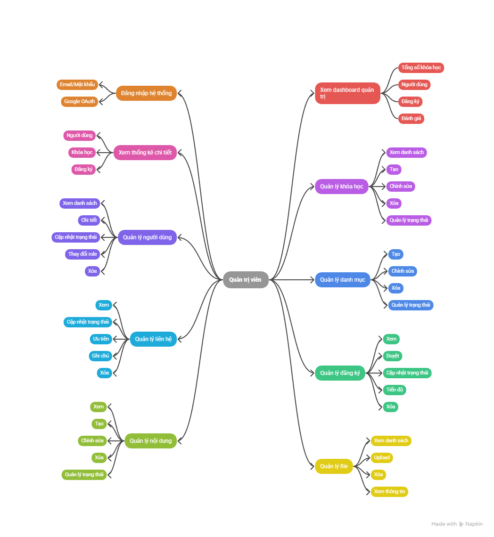
Hình 3.1: Use case của admin

UC-ADMIN-01: Đăng nhập hệ thống
Thuộc tính | Mô tả
Tên UC sử dụng | Quản trị viên đăng nhập hệ thống
ID | UC-ADMIN-01
Tác nhân | Quản trị viên (Admin)
Mô tả tóm tắt | Quản trị viên đăng nhập vào hệ thống StudyMate bằng email/mật khẩu hoặc Google OAuth để sử dụng các chức năng quản trị hệ thống
Tiền điều kiện | - Quản trị viên đã có tài khoản trong hệ thống với role admin  - Tài khoản đã được xác thực email  - Quản trị viên đang ở trang đăng nhập
Hậu điều kiện | - Quản trị viên đã đăng nhập thành công  - Hệ thống đã tạo session và JWT token  - Quản trị viên có thể truy cập admin dashboard và tất cả chức năng quản trị
Luồng sự kiện | Phương thức 1: Đăng nhập bằng email/mật khẩu  1. Quản trị viên truy cập trang đăng nhập  2. Quản trị viên nhập email và mật khẩu vào form  3. Hệ thống kiểm tra email có tồn tại trong database  4. Hệ thống so sánh mật khẩu đã hash với mật khẩu trong database  5. Hệ thống kiểm tra role có phải admin không  6. Hệ thống kiểm tra tài khoản đã được kích hoạt (email_verified = true, is_active = true)  7. Hệ thống tạo session trong Redis  8. Hệ thống tạo JWT token cho API authentication  9. Hệ thống cập nhật last_login và increment login_count  10. Hệ thống chuyển hướng đến admin dashboard  Phương thức 2: Đăng nhập bằng Google OAuth  1. Quản trị viên click nút "Đăng nhập với Google"  2. Hệ thống chuyển hướng đến Google OAuth consent screen  3. Quản trị viên chọn tài khoản Google và xác nhận quyền truy cập  4. Google trả về authorization code  5. Hệ thống đổi authorization code lấy access token  6. Hệ thống lấy thông tin người dùng từ Google API  7. Hệ thống kiểm tra google_id đã tồn tại trong database  8. Nếu chưa có: Hệ thống tạo tài khoản mới với google_id và role = "admin"  9. Nếu đã có: Hệ thống cập nhật thông tin từ Google và kiểm tra role = "admin"  10. Hệ thống tạo session và JWT token  11. Hệ thống chuyển hướng đến admin dashboard
Luồng thay thế | 3a. Email không tồn tại:  - Hệ thống thông báo lỗi "Email hoặc mật khẩu không đúng"  - Quản trị viên kiểm tra lại thông tin và thử lại  4a. Mật khẩu sai:  - Hệ thống thông báo lỗi "Email hoặc mật khẩu không đúng"  - Hệ thống có thể tăng số lần thử đăng nhập sai  5a. Tài khoản không có quyền admin:  - Hệ thống từ chối đăng nhập với thông báo "Tài khoản của bạn không có quyền truy cập"  - Quản trị viên cần liên hệ super admin để được phân quyền  6a. Tài khoản chưa xác thực email:  - Hệ thống thông báo "Vui lòng xác thực email trước khi đăng nhập"  - Hệ thống cung cấp link để gửi lại email xác thực  6b. Tài khoản bị khóa (is_active = false):  - Hệ thống thông báo "Tài khoản của bạn đã bị khóa"  - Quản trị viên cần liên hệ super admin  7a. Google OAuth bị từ chối:  - Hệ thống chuyển hướng về trang đăng nhập  - Hệ thống thông báo "Đăng nhập bằng Google bị hủy"
Bảng 3.10: Mô tả chức năng đăng nhập hệ thống của admin

UC-ADMIN-02: Xem dashboard quản trị
Thuộc tính | Mô tả
Tên UC sử dụng | Quản trị viên xem dashboard quản trị
ID | UC-ADMIN-02
Tác nhân | Quản trị viên
Mô tả tóm tắt | Quản trị viên xem dashboard tổng quan về hệ thống với các thống kê và thông tin quan trọng
Tiền điều kiện | - Quản trị viên đã đăng nhập  - Quản trị viên có quyền admin
Hậu điều kiện | - Quản trị viên đã xem dashboard tổng quan  - Quản trị viên có thể truy cập các chức năng quản trị khác
Luồng sự kiện | 1. Quản trị viên truy cập trang admin dashboard (sau khi đăng nhập hoặc từ menu)  2. Hệ thống tải dữ liệu thống kê:  - Tổng số khóa học (totalCourses)  - Số khóa học đã xuất bản (publishedCourses)  - Số khóa học ở trạng thái draft (draftCourses)  - Tổng số người dùng (totalUsers)  - Tổng số đăng ký (totalEnrollments)  - Tổng số đánh giá (totalRatings)  3. Hệ thống tải danh sách khóa học gần đây (10 khóa học mới nhất) với thông tin:  - Tiêu đề khóa học  - Giảng viên (instructor)  - Danh mục (category)  - Ngày tạo  4. Hệ thống hiển thị dashboard với:  - Các card thống kê tổng quan  - Bảng danh sách khóa học gần đây  - Các link nhanh đến các chức năng quản trị  5. Quản trị viên có thể click vào các link để truy cập các chức năng quản trị khác
Luồng thay thế | 2a. Không có dữ liệu:  - Hệ thống hiển thị 0 cho tất cả thống kê  - Hệ thống hiển thị "Chưa có khóa học nào" trong danh sách
Bảng 3.10: Mô tả chức năng xem darhboard quản trị

UC-ADMIN-03: Xem thống kê chi tiết
Thuộc tính | Mô tả
Tên UC sử dụng | Quản trị viên xem thống kê chi tiết
ID | UC-ADMIN-03
Tác nhân | Quản trị viên
Mô tả tóm tắt | Quản trị viên xem thống kê chi tiết về người dùng, khóa học, đăng ký, và các chỉ số khác của hệ thống
Tiền điều kiện | - Quản trị viên đã đăng nhập  - Quản trị viên có quyền admin
Hậu điều kiện | - Quản trị viên đã xem thống kê chi tiết  - Quản trị viên có thể phân tích và đưa ra quyết định quản trị
Luồng sự kiện | 1. Quản trị viên truy cập trang "Thống kê" từ menu admin  2. Hệ thống tính toán và hiển thị thống kê:  2a. Thống kê tổng quan:  - Tổng số người dùng, người dùng active  - Tổng số khóa học, khóa học đã xuất bản  - Tổng số đăng ký, đăng ký active, đăng ký đã hoàn thành  - Tổng số danh mục active  2b. Thống kê người dùng theo role:  - Số lượng người dùng theo từng role (student, teacher, lecturer, admin)  - Biểu đồ phân bổ role  2c. Thống kê khóa học theo trạng thái:  - Số lượng khóa học theo từng trạng thái (draft, published, archived)  - Biểu đồ phân bổ trạng thái  2d. Thống kê khóa học theo cấp độ:  - Số lượng khóa học theo từng cấp độ (beginner, intermediate, advanced, expert)  - Biểu đồ phân bổ cấp độ  2e. Thống kê đăng ký theo trạng thái:  - Số lượng đăng ký theo từng trạng thái (pending, active, completed, dropped)  - Biểu đồ phân bổ trạng thái  2f. Top khóa học theo số đăng ký:  - Danh sách 10 khóa học có nhiều đăng ký nhất  - Thông tin: tiêu đề, số đăng ký, đánh giá trung bình  2g. Thống kê tăng trưởng (30 ngày gần nhất):  - Số người dùng mới trong 30 ngày  - Số khóa học mới trong 30 ngày  - Số đăng ký mới trong 30 ngày  2h. Biểu đồ tăng trưởng (7 ngày gần nhất):  - Biểu đồ số đăng ký theo ngày (7 ngày)  - Biểu đồ số người dùng mới theo ngày (7 ngày)  3. Quản trị viên có thể:  - Xem chi tiết từng phần thống kê  - Export thống kê dạng Excel/CSV  - Lọc theo khoảng thời gian
Luồng thay thế | 2a. Không có dữ liệu:  - Hệ thống hiển thị 0 cho tất cả thống kê  - Biểu đồ hiển thị trống
Bảng 3.10: Mô tả chức năng xem chi tiết thống kê

UC-ADMIN-04: Quản lý khóa học
Thuộc tính | Mô tả
Tên UC sử dụng | Quản trị viên quản lý khóa học
ID | UC-ADMIN-04
Tác nhân | Quản trị viên
Mô tả tóm tắt | Quản trị viên xem danh sách, tạo, chỉnh sửa, xóa, và quản lý trạng thái khóa học trong hệ thống
Tiền điều kiện | - Quản trị viên đã đăng nhập  - Quản trị viên có quyền admin
Hậu điều kiện | - Khóa học đã được quản lý (tạo/chỉnh sửa/xóa/cập nhật trạng thái)  - Hệ thống đã cập nhật thông tin khóa học
Luồng sự kiện | 4a. Xem danh sách khóa học:  1. Quản trị viên truy cập trang "Quản lý khóa học"  2. Hệ thống tải danh sách khóa học với phân trang  3. Hệ thống hiển thị thông tin:  - Tiêu đề, giảng viên, danh mục  - Trạng thái, số đăng ký, đánh giá trung bình  - Ngày tạo, ngày cập nhật  4. Quản trị viên có thể:  - Tìm kiếm khóa học  - Lọc theo trạng thái, danh mục, giảng viên  - Sắp xếp theo các tiêu chí  - Export danh sách ra Excel  4b. Tạo khóa học mới:  1. Quản trị viên click "Tạo khóa học mới"  2. Hệ thống hiển thị form tạo khóa học (tương tự UC-GV-02)  3. Quản trị viên điền thông tin và upload ảnh  4. Hệ thống tạo khóa học với instructor_id có thể là admin hoặc giảng viên được chọn  4c. Chỉnh sửa khóa học:  1. Quản trị viên click "Chỉnh sửa" trên một khóa học  2. Hệ thống hiển thị form chỉnh sửa với thông tin hiện tại  3. Quản trị viên chỉnh sửa thông tin  4. Hệ thống cập nhật khóa học  4d. Cập nhật trạng thái khóa học:  1. Quản trị viên chọn khóa học và click "Cập nhật trạng thái"  2. Quản trị viên chọn trạng thái mới (draft, published, archived)  3. Hệ thống cập nhật trạng thái khóa học  4e. Xóa khóa học:  1. Quản trị viên click "Xóa" trên một khóa học  2. Hệ thống hiển thị cảnh báo và yêu cầu xác nhận  3. Quản trị viên xác nhận xóa  4. Hệ thống xóa khóa học và các dữ liệu liên quan
Luồng thay thế | 4b. Thông tin không hợp lệ:  - Hệ thống hiển thị lỗi validation  - Quản trị viên sửa lại và thử lại  4e. Khóa học có nhiều đăng ký:  - Hệ thống cảnh báo mạnh hơn về ảnh hưởng đến học viên  - Quản trị viên có thể hủy hoặc xác nhận lại
Bảng 3.10: Mô tả chức năng quản lý khóa học

UC-ADMIN-05: Quản lý người dùng
Thuộc tính | Mô tả
Tên UC sử dụng | Quản trị viên quản lý người dùng
ID | UC-ADMIN-05
Tác nhân | Quản trị viên
Mô tả tóm tắt | Quản trị viên xem danh sách, chi tiết, cập nhật trạng thái, thay đổi role, và xóa người dùng trong hệ thống
Tiền điều kiện | - Quản trị viên đã đăng nhập  - Quản trị viên có quyền admin
Hậu điều kiện | - Người dùng đã được quản lý (cập nhật trạng thái/role/xóa)  - Hệ thống đã cập nhật thông tin người dùng
Luồng sự kiện | 5a. Xem danh sách người dùng:  1. Quản trị viên truy cập trang "Quản lý người dùng"  2. Hệ thống tải danh sách người dùng với phân trang  3. Hệ thống hiển thị thông tin:  - Tên, email, MSSV  - Role, trạng thái (active/inactive)  - Ngày tạo, lần đăng nhập cuối  4. Quản trị viên có thể:  - Tìm kiếm người dùng  - Lọc theo role, trạng thái  - Sắp xếp theo các tiêu chí  - Export danh sách ra Excel  5b. Xem chi tiết người dùng:  1. Quản trị viên click vào một người dùng  2. Hệ thống hiển thị thông tin chi tiết:  - Thông tin cá nhân (tên, email, MSSV, avatar)  - Thông tin tài khoản (role, trạng thái, ngày tạo)  - Thống kê (số khóa học đã đăng ký, số khóa học đã hoàn thành)  - Lịch sử hoạt động gần đây  5c. Cập nhật trạng thái người dùng:  1. Quản trị viên chọn người dùng và click "Cập nhật trạng thái"  2. Quản trị viên chọn trạng thái mới (active/inactive)  3. Hệ thống cập nhật is_active của người dùng  4. Nếu inactive: Người dùng không thể đăng nhập  5d. Thay đổi role người dùng:  1. Quản trị viên chọn người dùng và click "Thay đổi role"  2. Quản trị viên chọn role mới (student, teacher, lecturer, admin)  3. Hệ thống validate: Không thể thay đổi role của chính mình thành non-admin  4. Hệ thống cập nhật role của người dùng  5e. Xóa người dùng (soft delete):  1. Quản trị viên chọn người dùng và click "Xóa"  2. Hệ thống hiển thị cảnh báo và yêu cầu xác nhận  3. Hệ thống kiểm tra: Không thể xóa chính mình  4. Quản trị viên xác nhận xóa  5. Hệ thống đánh dấu người dùng là inactive (soft delete)
Luồng thay thế | 5d. Thay đổi role của chính mình thành non-admin:  - Hệ thống từ chối với thông báo "Không thể thay đổi role của chính mình"  5e. Xóa chính mình:  - Hệ thống từ chối với thông báo "Không thể xóa chính mình"  5e. Người dùng có nhiều dữ liệu liên quan:  - Hệ thống cảnh báo về ảnh hưởng đến khóa học, đăng ký, etc.  - Quản trị viên có thể hủy hoặc xác nhận lại
Bảng 3.10: Mô tả chức năng quản lý người dùng

UC-ADMIN-06: Quản lý danh mục
Thuộc tính | Mô tả
Tên UC sử dụng | Quản trị viên quản lý danh mục
ID | UC-ADMIN-06
Tác nhân | Quản trị viên
Mô tả tóm tắt | Quản trị viên tạo, chỉnh sửa, xóa, và quản lý trạng thái các danh mục khóa học
Tiền điều kiện | - Quản trị viên đã đăng nhập  - Quản trị viên có quyền admin
Hậu điều kiện | - Danh mục đã được quản lý (tạo/chỉnh sửa/xóa/cập nhật trạng thái)  - Hệ thống đã cập nhật thông tin danh mục
Luồng sự kiện | 6a. Xem danh sách danh mục:  1. Quản trị viên truy cập trang "Quản lý danh mục"  2. Hệ thống tải danh sách danh mục  3. Hệ thống hiển thị thông tin:  - Tên danh mục, mô tả  - Trạng thái (active/inactive)  - Số khóa học trong danh mục  - Ngày tạo  4. Quản trị viên có thể tìm kiếm và lọc danh mục  6b. Tạo danh mục mới:  1. Quản trị viên click "Tạo danh mục mới"  2. Hệ thống hiển thị form với các trường:  - Tên danh mục (bắt buộc)  - Mô tả (tùy chọn)  - Slug (tự động tạo từ tên)  3. Quản trị viên điền thông tin và click "Lưu"  4. Hệ thống validate và tạo Category record  6c. Chỉnh sửa danh mục:  1. Quản trị viên click "Chỉnh sửa" trên một danh mục  2. Hệ thống hiển thị form chỉnh sửa với thông tin hiện tại  3. Quản trị viên chỉnh sửa thông tin  4. Hệ thống cập nhật danh mục  6d. Cập nhật trạng thái danh mục:  1. Quản trị viên chọn danh mục và click "Cập nhật trạng thái"  2. Quản trị viên chọn trạng thái mới (active/inactive)  3. Hệ thống cập nhật is_active của danh mục  6e. Xóa danh mục:  1. Quản trị viên click "Xóa" trên một danh mục  2. Hệ thống kiểm tra số khóa học trong danh mục  3. Hệ thống hiển thị cảnh báo và yêu cầu xác nhận  4. Quản trị viên xác nhận xóa  5. Hệ thống xóa danh mục (hoặc đánh dấu inactive nếu có khóa học)
Luồng thay thế | 6b. Tên danh mục đã tồn tại:  - Hệ thống thông báo "Tên danh mục đã tồn tại"  - Quản trị viên chọn tên khác  6e. Danh mục có khóa học:  - Hệ thống cảnh báo "Danh mục này có X khóa học. Việc xóa sẽ ảnh hưởng đến các khóa học."  - Hệ thống có thể đề xuất chuyển khóa học sang danh mục khác trước khi xóa
Bảng 3.10: Mô tả chức năng quản lý danh mục

UC-ADMIN-07: Quản lý liên hệ
Thuộc tính | Mô tả
Tên UC sử dụng | Quản trị viên quản lý liên hệ
ID | UC-ADMIN-07
Tác nhân | Quản trị viên
Mô tả tóm tắt | Quản trị viên xem, cập nhật trạng thái, ưu tiên, ghi chú, và xóa các yêu cầu liên hệ từ người dùng
Tiền điều kiện | - Quản trị viên đã đăng nhập  - Quản trị viên có quyền admin  - Có yêu cầu liên hệ từ người dùng
Hậu điều kiện | - Yêu cầu liên hệ đã được xử lý (cập nhật trạng thái/ưu tiên/ghi chú/xóa)  - Hệ thống đã cập nhật thông tin liên hệ
Luồng sự kiện | 7a. Xem danh sách liên hệ:  1. Quản trị viên truy cập trang "Quản lý liên hệ"  2. Hệ thống tải danh sách Contact records với phân trang  3. Hệ thống hiển thị thông tin:  - Tên, email, số điện thoại người gửi  - Tiêu đề, nội dung yêu cầu  - Trạng thái (pending, in_progress, resolved, closed)  - Mức độ ưu tiên (low, medium, high, urgent)  - Ngày gửi  4. Quản trị viên có thể:  - Tìm kiếm liên hệ  - Lọc theo trạng thái, mức độ ưu tiên  - Sắp xếp theo các tiêu chí  7b. Xem chi tiết liên hệ:  1. Quản trị viên click vào một liên hệ  2. Hệ thống hiển thị thông tin chi tiết:  - Thông tin người gửi  - Nội dung yêu cầu đầy đủ  - Trạng thái, mức độ ưu tiên  - Ghi chú của admin (nếu có)  - Lịch sử cập nhật  7c. Cập nhật trạng thái liên hệ:  1. Quản trị viên chọn liên hệ và click "Cập nhật trạng thái"  2. Quản trị viên chọn trạng thái mới (pending, in_progress, resolved, closed)  3. Hệ thống cập nhật status của Contact record  7d. Cập nhật mức độ ưu tiên:  1. Quản trị viên chọn liên hệ và click "Cập nhật ưu tiên"  2. Quản trị viên chọn mức độ ưu tiên mới (low, medium, high, urgent)  3. Hệ thống cập nhật priority của Contact record  7e. Thêm/sửa ghi chú admin:  1. Quản trị viên chọn liên hệ và click "Ghi chú"  2. Quản trị viên nhập hoặc chỉnh sửa ghi chú  3. Hệ thống cập nhật admin_notes của Contact record  7f. Xóa liên hệ:  1. Quản trị viên click "Xóa" trên một liên hệ  2. Hệ thống hiển thị cảnh báo và yêu cầu xác nhận  3. Quản trị viên xác nhận xóa  4. Hệ thống xóa Contact record
Luồng thay thế | 7f. Xóa liên hệ quan trọng:  - Hệ thống cảnh báo nếu liên hệ có mức độ ưu tiên cao  - Quản trị viên có thể hủy hoặc xác nhận lại
Bảng 3.10: Mô tả chức năng quản lý liên hệ

UC-ADMIN-08: Quản lý đăng ký
Thuộc tính | Mô tả
Tên UC sử dụng | Quản trị viên quản lý đăng ký khóa học
ID | UC-ADMIN-08
Tác nhân | Quản trị viên
Mô tả tóm tắt | Quản trị viên xem, duyệt, cập nhật trạng thái, tiến độ, và xóa các đăng ký khóa học của học viên
Tiền điều kiện | - Quản trị viên đã đăng nhập  - Quản trị viên có quyền admin
Hậu điều kiện | - Đăng ký đã được quản lý (duyệt/cập nhật trạng thái/tiến độ/xóa)  - Hệ thống đã cập nhật thông tin đăng ký
Luồng sự kiện | 8a. Xem danh sách đăng ký:  1. Quản trị viên truy cập trang "Quản lý đăng ký"  2. Hệ thống tải danh sách Enrollment records với phân trang  3. Hệ thống hiển thị thông tin:  - Tên học viên, tên khóa học  - Trạng thái (pending, active, completed, dropped)  - Tiến độ (progress_percentage)  - Ngày đăng ký  4. Quản trị viên có thể:  - Tìm kiếm đăng ký  - Lọc theo trạng thái, khóa học, học viên  - Sắp xếp theo các tiêu chí  - Export danh sách ra Excel  8b. Xem chi tiết đăng ký:  1. Quản trị viên click vào một đăng ký  2. Hệ thống hiển thị thông tin chi tiết:  - Thông tin học viên  - Thông tin khóa học  - Trạng thái, tiến độ, thời gian học  - Lịch sử cập nhật  8c. Duyệt đăng ký (quick action):  1. Quản trị viên chọn đăng ký có trạng thái "pending"  2. Quản trị viên click "Duyệt"  3. Hệ thống cập nhật status = "active"  4. Hệ thống có thể gửi email thông báo cho học viên  8d. Cập nhật trạng thái đăng ký:  1. Quản trị viên chọn đăng ký và click "Cập nhật trạng thái"  2. Quản trị viên chọn trạng thái mới (pending, active, completed, dropped)  3. Hệ thống cập nhật status của Enrollment record  8e. Cập nhật tiến độ đăng ký:  1. Quản trị viên chọn đăng ký và click "Cập nhật tiến độ"  2. Quản trị viên nhập progress_percentage mới (0-100)  3. Hệ thống validate và cập nhật progress_percentage  8f. Xóa đăng ký:  1. Quản trị viên click "Xóa" trên một đăng ký  2. Hệ thống hiển thị cảnh báo và yêu cầu xác nhận  3. Quản trị viên xác nhận xóa  4. Hệ thống xóa Enrollment record và các Progress records liên quan
Luồng thay thế | 8e. Tiến độ không hợp lệ:  - Hệ thống thông báo "Tiến độ phải từ 0 đến 100"  - Quản trị viên nhập lại  8f. Đăng ký có dữ liệu liên quan:  - Hệ thống cảnh báo về ảnh hưởng đến tiến độ, chứng chỉ  - Quản trị viên có thể hủy hoặc xác nhận lại
Bảng 3.10: Mô tả chức năng quản lý đăng ký

UC-ADMIN-09: Quản lý nội dung
Thuộc tính | Mô tả
Tên UC sử dụng | Quản trị viên quản lý nội dung khóa học
ID | UC-ADMIN-09
Tác nhân | Quản trị viên
Mô tả tóm tắt | Quản trị viên xem, tạo, chỉnh sửa, xóa, và quản lý trạng thái nội dung trong các khóa học
Tiền điều kiện | - Quản trị viên đã đăng nhập  - Quản trị viên có quyền admin
Hậu điều kiện | - Nội dung đã được quản lý (tạo/chỉnh sửa/xóa/cập nhật trạng thái)  - Hệ thống đã cập nhật thông tin nội dung
Luồng sự kiện | 9a. Xem danh sách nội dung:  1. Quản trị viên truy cập trang "Quản lý nội dung"  2. Hệ thống tải danh sách Content records với phân trang  3. Hệ thống hiển thị thông tin:  - Tiêu đề, loại nội dung (video/document/quiz)  - Khóa học thuộc về  - Trạng thái (draft, published, archived)  - Thứ tự (order_index)  4. Quản trị viên có thể:  - Tìm kiếm nội dung  - Lọc theo loại, trạng thái, khóa học  - Sắp xếp theo các tiêu chí  9b. Tạo nội dung mới:  1. Quản trị viên click "Tạo nội dung mới"  2. Hệ thống hiển thị form với các loại nội dung (tương tự UC-GV-06)  3. Quản trị viên chọn loại và điền thông tin  4. Hệ thống tạo Content record  9c. Chỉnh sửa nội dung:  1. Quản trị viên click "Chỉnh sửa" trên một nội dung  2. Hệ thống hiển thị form chỉnh sửa với thông tin hiện tại  3. Quản trị viên chỉnh sửa thông tin  4. Hệ thống cập nhật nội dung  9d. Cập nhật trạng thái nội dung:  1. Quản trị viên chọn nội dung và click "Cập nhật trạng thái"  2. Quản trị viên chọn trạng thái mới (draft, published, archived)  3. Hệ thống cập nhật status của Content record  9e. Xóa nội dung:  1. Quản trị viên click "Xóa" trên một nội dung  2. Hệ thống kiểm tra nội dung có đang được học viên sử dụng không  3. Hệ thống hiển thị cảnh báo và yêu cầu xác nhận  4. Quản trị viên xác nhận xóa  5. Hệ thống xóa Content record và các dữ liệu liên quan
Luồng thay thế | 9b. Thông tin không hợp lệ:  - Hệ thống hiển thị lỗi validation  - Quản trị viên sửa lại và thử lại  9e. Nội dung đang được sử dụng:  - Hệ thống cảnh báo "Nội dung này đang được X học viên học"  - Quản trị viên có thể hủy hoặc xác nhận lại
Bảng 3.10: Mô tả chức năng quản lý nội dung

UC-ADMIN-10: Quản lý file
Thuộc tính | Mô tả
Tên UC sử dụng | Quản trị viên quản lý file trong MinIO storage
ID | UC-ADMIN-10
Tác nhân | Quản trị viên
Mô tả tóm tắt | Quản trị viên xem danh sách, upload, xóa, và xem thông tin các file được lưu trữ trong MinIO
Tiền điều kiện | - Quản trị viên đã đăng nhập  - Quản trị viên có quyền admin  - MinIO đã được kích hoạt (MINIO_ENABLED=true)
Hậu điều kiện | - File đã được quản lý (upload/xóa/xem thông tin)  - Hệ thống đã cập nhật file trong MinIO storage
Luồng sự kiện | 10a. Xem danh sách file:  1. Quản trị viên truy cập trang "Quản lý File"  2. Hệ thống kiểm tra MinIO có được kích hoạt không  3. Nếu MinIO chưa kích hoạt:  - Hệ thống hiển thị thông báo "MinIO chưa được kích hoạt"  - Hệ thống gợi ý cấu hình MINIO_ENABLED=true trong .env  4. Nếu MinIO đã kích hoạt:  - Hệ thống gọi minioService.listFiles() để lấy danh sách file  - Hệ thống sắp xếp file theo ngày sửa đổi (mới nhất trước)  - Hệ thống phân trang danh sách file  5. Hệ thống hiển thị danh sách file với thông tin:  - Tên file (objectName)  - Kích thước file  - Ngày sửa đổi cuối cùng  - URL để tải xuống  6. Quản trị viên có thể:  - Tìm kiếm file theo tên  - Xem chi tiết từng file  - Upload file mới  - Xóa file  10b. Upload file:  1. Quản trị viên click "Upload File" hoặc kéo thả file vào vùng upload  2. Quản trị viên chọn file (có thể chọn nhiều file, tối đa 50 file)  3. Hệ thống validate file:  - Kiểm tra file có tồn tại không  - Không giới hạn loại file (cho phép tất cả)  - Không giới hạn kích thước file  4. Hệ thống upload từng file vào MinIO storage:  - Đọc file buffer từ multer memory storage  - Gọi minioService.uploadFile() với buffer, fileName, contentType  - MinIO trả về objectName, URL, size  5. Hệ thống ghi log mỗi file upload thành công  6. Hệ thống trả về kết quả:  - Danh sách file upload thành công  - Danh sách file upload thất bại (nếu có)  7. Hệ thống hiển thị thông báo: "Upload thành công X file"  8. Hệ thống reload danh sách file  10c. Xem thông tin file:  1. Quản trị viên click "Xem thông tin" trên một file  2. Hệ thống gọi minioService.getFileInfo(objectName)  3. Hệ thống hiển thị thông tin chi tiết:  - Tên file (objectName)  - Kích thước (size)  - Content type (MIME type)  - Ngày tạo (lastModified)  - URL để tải xuống  - ETag (nếu có)  10d. Xóa file:  1. Quản trị viên chọn file và click "Xóa"  2. Hệ thống hiển thị cảnh báo và yêu cầu xác nhận:  - "Bạn có chắc chắn muốn xóa file này?"  - "Việc xóa không thể hoàn tác"  3. Quản trị viên xác nhận xóa  4. Hệ thống gọi minioService.deleteFile(objectName)  5. Hệ thống ghi log xóa file  6. Hệ thống thông báo "Xóa file thành công"  7. Hệ thống reload danh sách file
Luồng thay thế | 3a. MinIO chưa kích hoạt:  - Hệ thống hiển thị thông báo lỗi và gợi ý cấu hình  - Quản trị viên không thể upload hoặc xóa file  4a. Lỗi khi lấy danh sách file:  - Hệ thống hiển thị thông báo lỗi "Lỗi khi tải danh sách file"  - Hệ thống chuyển hướng về admin dashboard  10b. File upload thất bại:  - Hệ thống ghi log lỗi cho từng file  - Hệ thống hiển thị danh sách file lỗi với thông báo lỗi cụ thể  - Hệ thống vẫn hiển thị các file upload thành công  10b. Không có file được chọn:  - Hệ thống trả về lỗi "Không có file được upload"  - Quản trị viên chọn file và thử lại  10c. File không tồn tại:  - Hệ thống trả về lỗi 404 "File không tìm thấy"  - Hệ thống thông báo cho quản trị viên  10d. Lỗi khi xóa file:  - Hệ thống ghi log lỗi  - Hệ thống trả về lỗi "Lỗi khi xóa file: [chi tiết lỗi]"  - File không bị xóa
Bảng 3.10: Mô tả chức năng quản lý file
Sơ đồ hoạt động
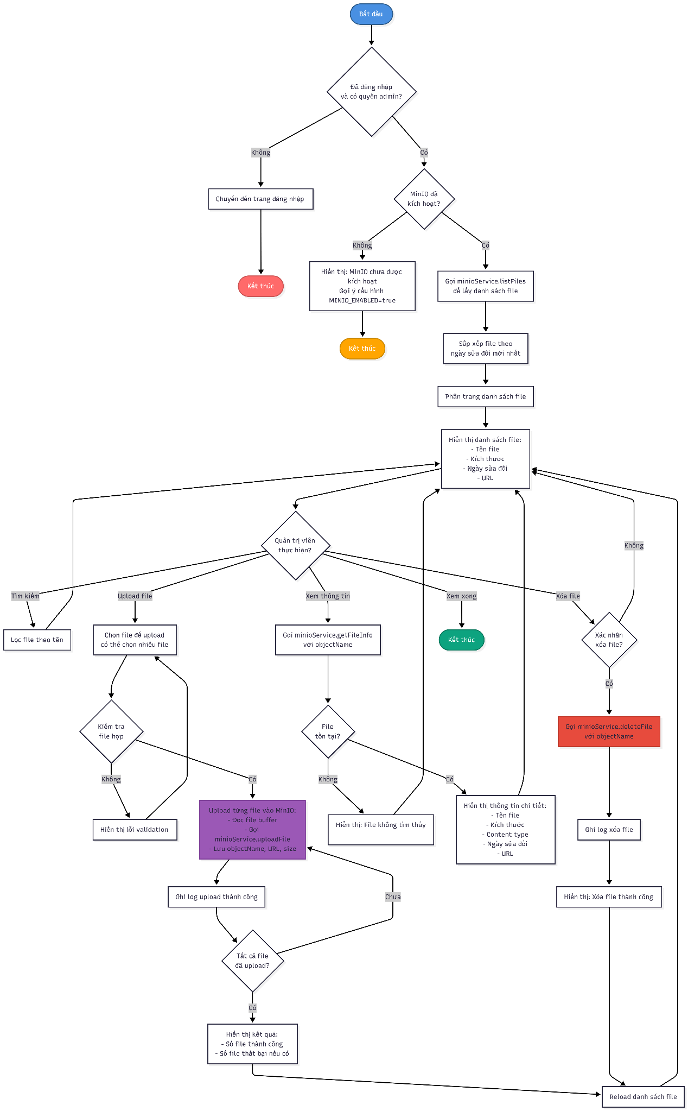
Hình 3.21: sơ đồ hoạt động cho chức năng quản lý file
Sơ đồ tuần tự
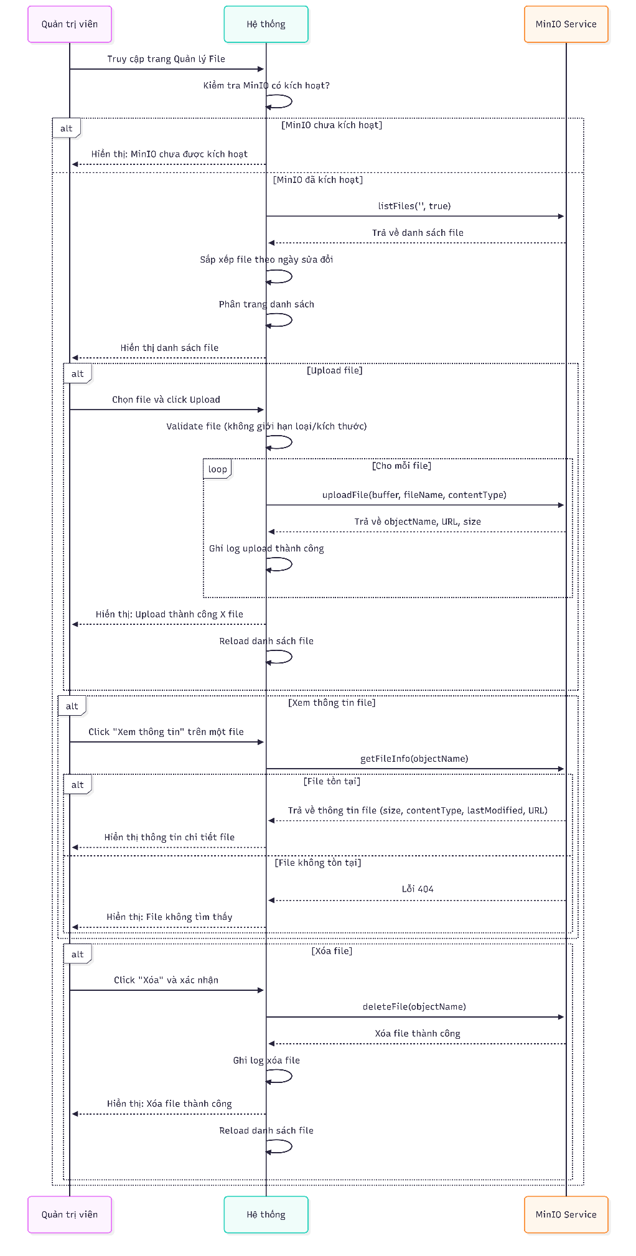
Hình 3.22: Sơ đồ tuần tự cho chức năng quản lý file

Thiết kế hệ thống

Kiến trúc hệ thống
Hệ thống StudyMate được tổ chức theo mô hình MVC (Model-View-Controller) - một mô hình kiến trúc phần mềm phổ biến giúp tách biệt logic nghiệp vụ, giao diện người dùng và quản lý dữ liệu, từ đó tăng tính bảo trì, khả năng mở rộng và khả năng tái sử dụng code.
- Cấu trúc các thành phần chính:
- View (Giao diện người dùng)
View chứa các file giao diện ứng dụng, được tổ chức trong thư mục /views:
- /views/pages: Chứa các template trang đầy đủ (EJS templates) như trang chủ, danh sách khóa học, trang học, dashboard, v.v.
- /views/partials: Chứa các component có thể tái sử dụng như header, footer, sidebar, form components
- Template Engine: Sử dụng EJS (Embedded JavaScript) để render HTML động với dữ liệu từ controller
- Styling: Sử dụng Tailwind CSS framework kết hợp với custom CSS trong /public/css
- Client-side Scripts: JavaScript thuần (Vanilla JS) trong /public/js để xử lý tương tác phía client
- Controller (Điều khiển logic nghiệp vụ)
Controller đóng vai trò nhận yêu cầu từ người dùng, xử lý logic nghiệp vụ và trả về kết quả, được tổ chức trong thư mục /controllers:
- Xử lý Request/Response: Nhận HTTP request từ routes, xử lý dữ liệu đầu vào, và trả về response (HTML hoặc JSON)
- Logic nghiệp vụ: Thực hiện các thao tác như xác thực, phân quyền, xử lý dữ liệu, tính toán
- Tương tác với Model và Service: Gọi các phương thức từ Models để truy vấn database, hoặc sử dụng Services cho các dịch vụ bên ngoài (AI, Email, File Storage)
- Render View hoặc trả về JSON: Render EJS templates với dữ liệu hoặc trả về JSON cho API endpoints
- Xử lý lỗi: Bắt và xử lý các lỗi, hiển thị thông báo lỗi thân thiện cho người dùng
- Phân loại: Các controller được tổ chức theo chức năng (authController, courseController, chatController) và theo vai trò (/controllers/admin cho các controller quản trị)
- Model (Quản lý dữ liệu và logic nghiệp vụ)
Model quản lý dữ liệu và logic nghiệp vụ liên quan đến dữ liệu, được tổ chức trong thư mục /models:
- Định nghĩa cấu trúc dữ liệu: Sử dụng Sequelize ORM để định nghĩa các model tương ứng với các bảng trong database PostgreSQL
- Quan hệ giữa các bảng: Định nghĩa các associations (hasMany, belongsTo, hasOne) giữa các model
- Logic nghiệp vụ cấp model: Chứa các phương thức business logic như validatePassword(), incrementCourseCount(), calculateProgress()
- Truy vấn database: Cung cấp các phương thức để thực hiện CRUD operations (Create, Read, Update, Delete) và các truy vấn phức tạp
- Validation: Định nghĩa các ràng buộc và validation rules cho dữ liệu
- Hooks: Sử dụng Sequelize hooks (beforeCreate, afterUpdate, etc.) để thực hiện các thao tác tự động
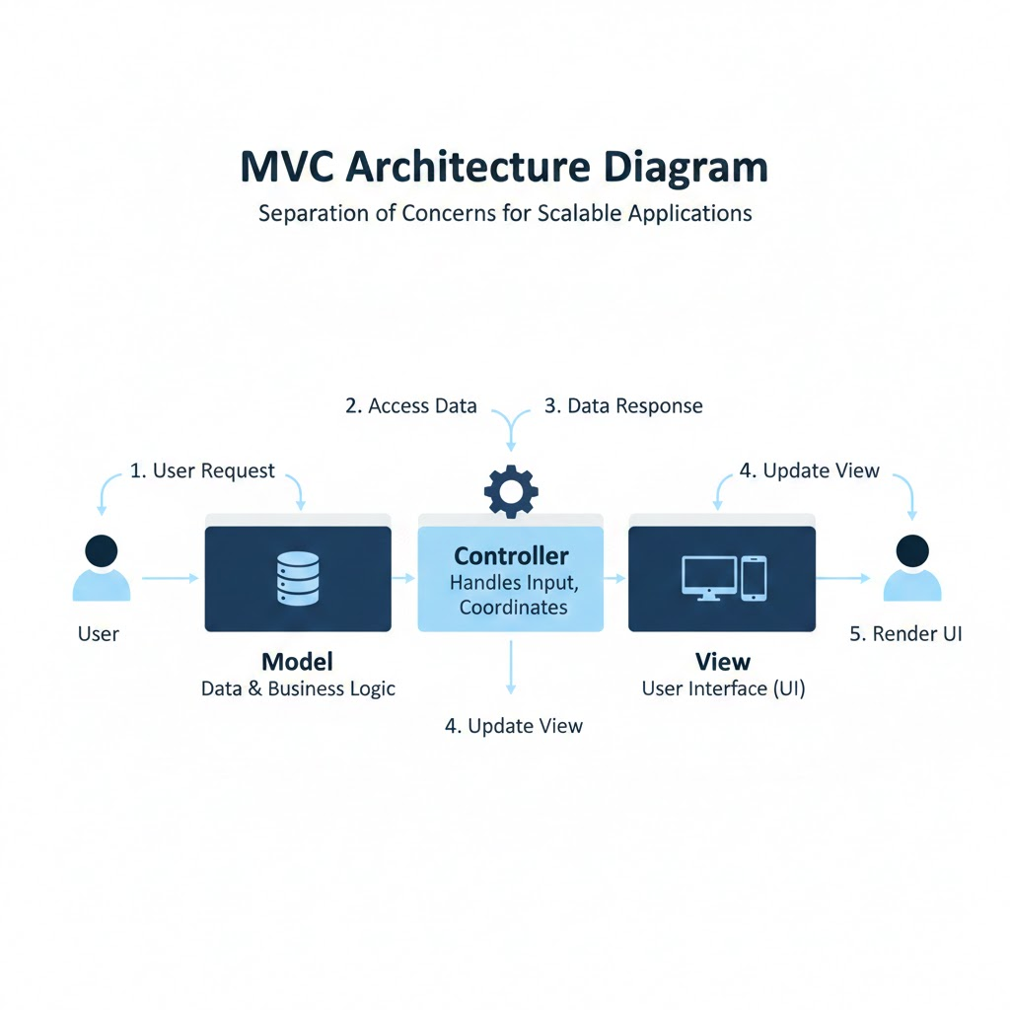
Cấu trúc thư mục
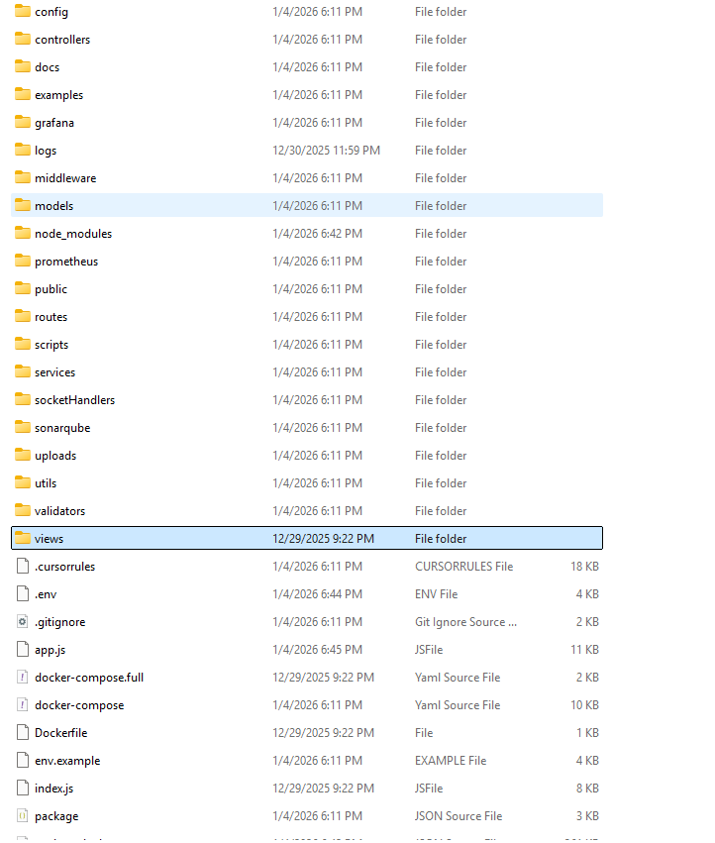
Hình 3.63: Cấu trúc thư mục ứng dụng
Models: Thư mục chứa các file liệu và cấu trúc dự án
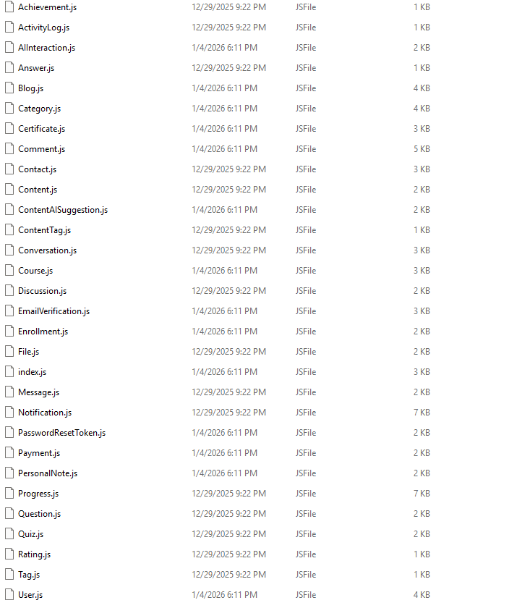
Hình 3.64: Thư mục models của dự án
Views: Thư mục chứa các file giao diện của dự án
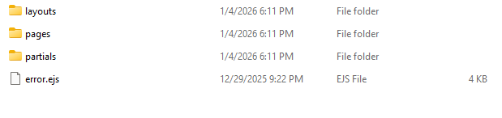Hình 3.65: Thư mục views của dự án
Controllers: Thư mục chứa các file xử lí về nghiệp vụ
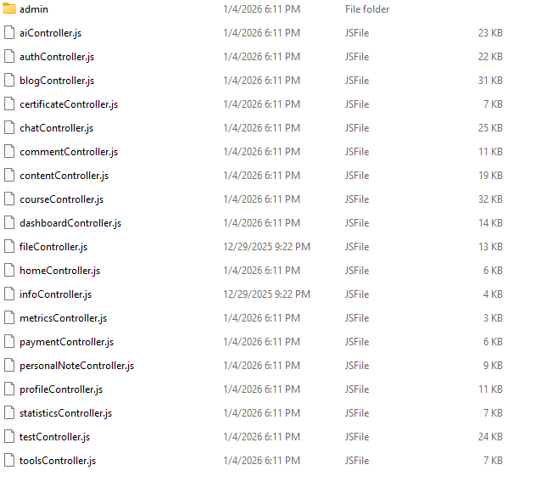Hình 3.66: Thư mục controllers của dự án
Middleware: Thư mục chứa các file xác thực và phân quyền của dữ liệu
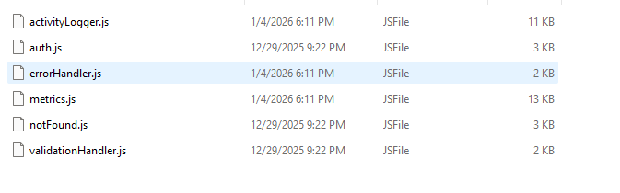
Hình 3.67: Thư mục middleware của hệ thống

Thiết kế cơ sở dữ liệu
Liên quan đến nội dung bài học, trong mỗi khóa học sẽ được chia thành nhiều chương học, trong từng chương học sẽ có những bài học.
Đây là cấu trúc của CSDL
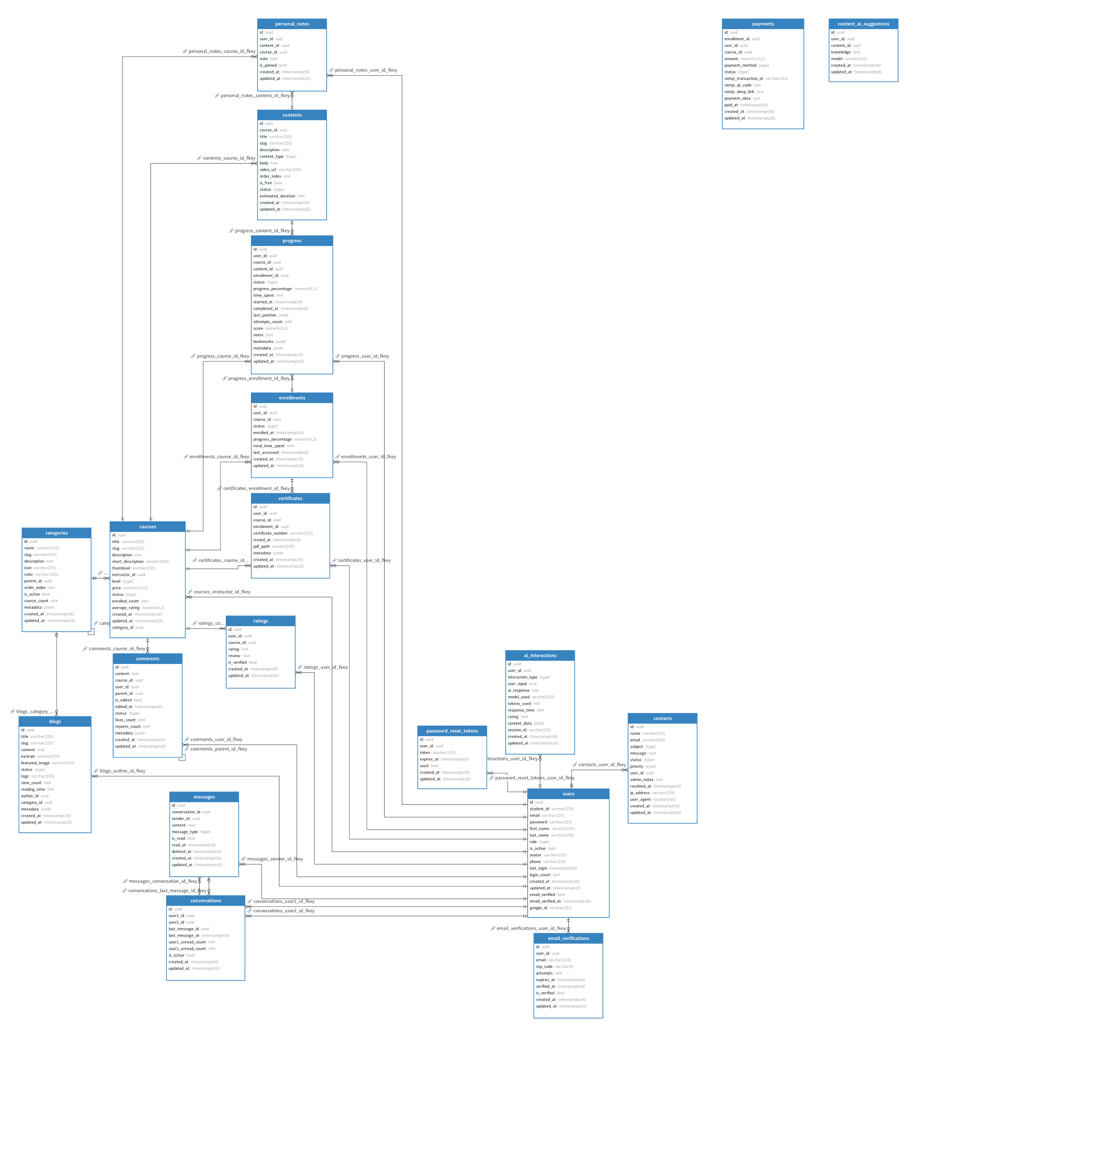
Hình 3.68: cấu trúc cơ sở dữ liệu
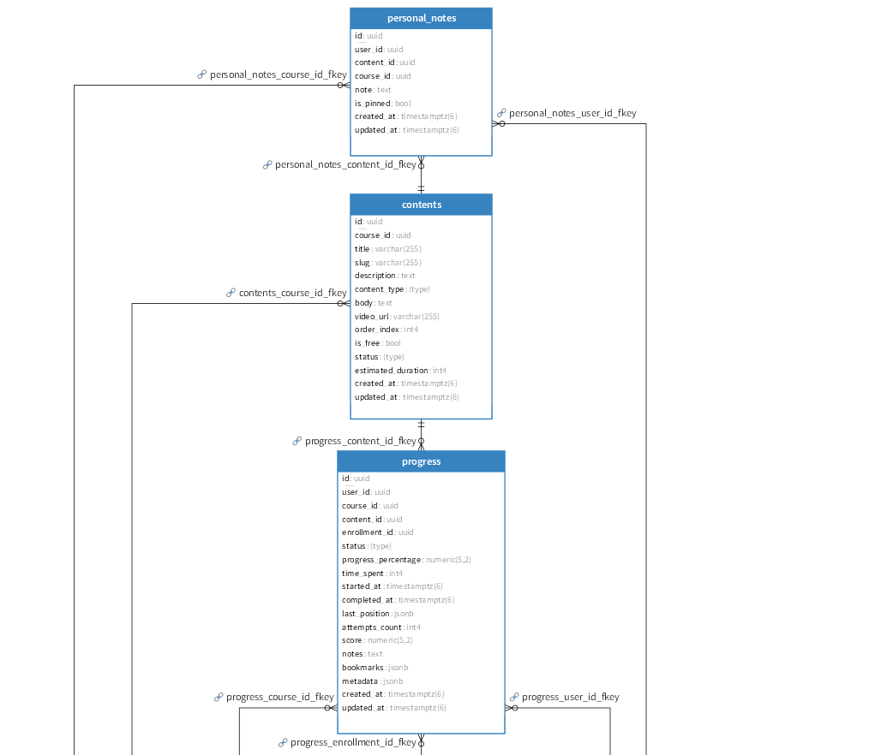
Hình 3.69: Chi tiết cơ sở dữ liệu 1

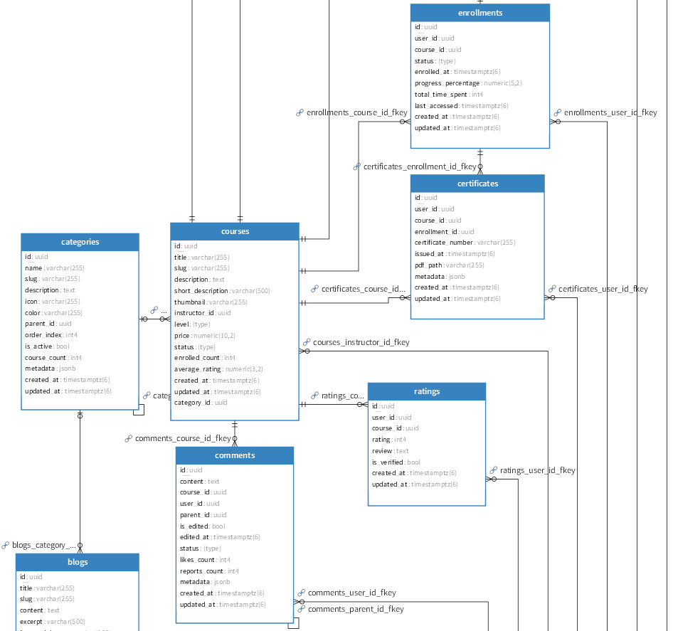

Hình 3.70: Chi tiết cơ sở dữ liệu 2
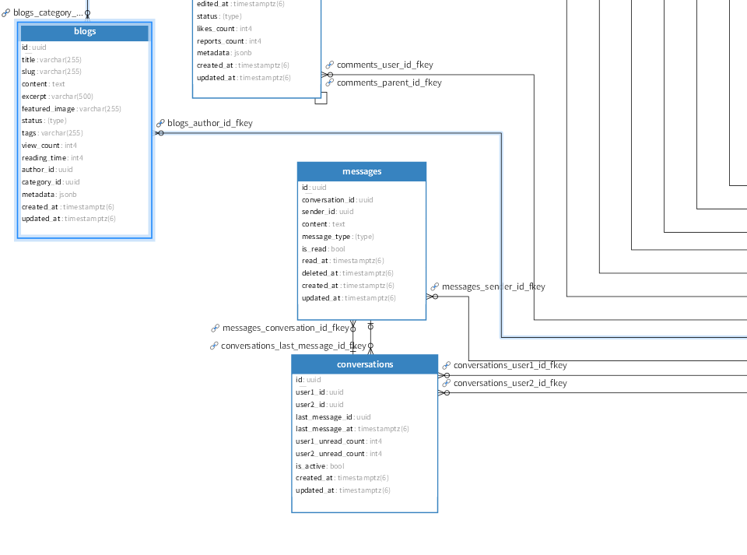
Hình 3.71: Chi tiết cơ sở dữ liệu 3
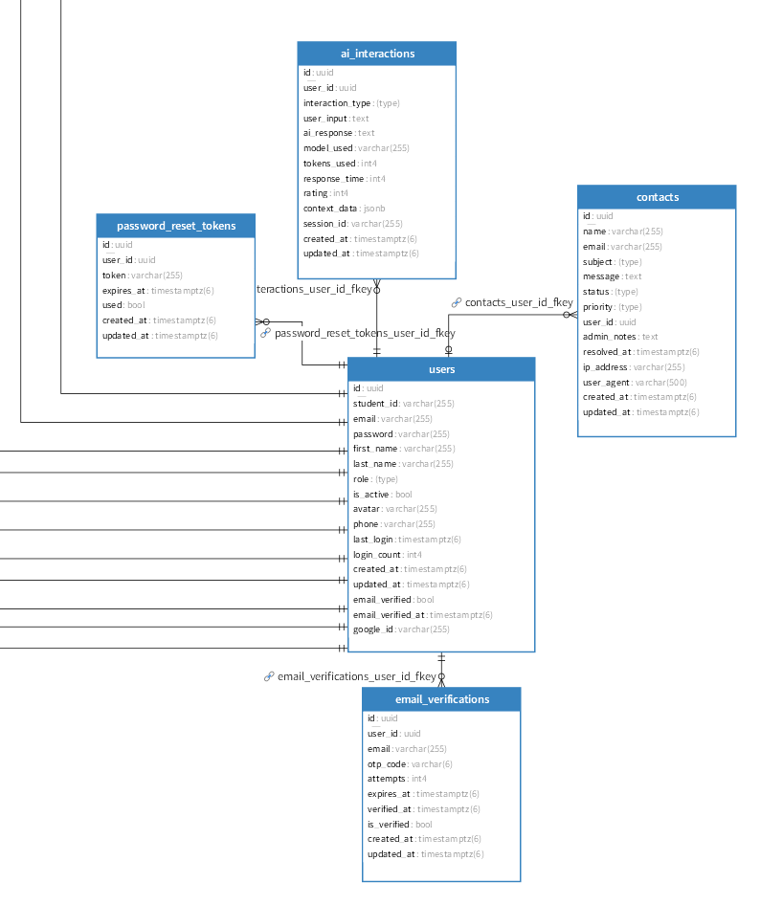
Hình 3.72: Chi tiết cơ sở dữ liệu 4
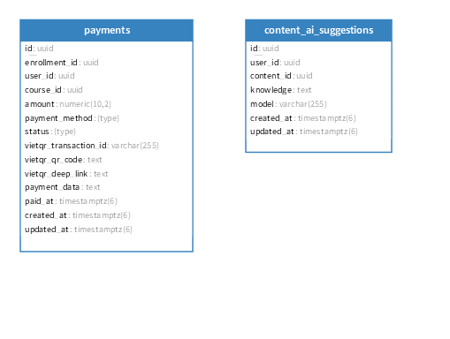
Hình 3.73: Chi tiết cơ sở dữ liệu 5

Chi tiết các bảng trong cơ sở dữ liệu
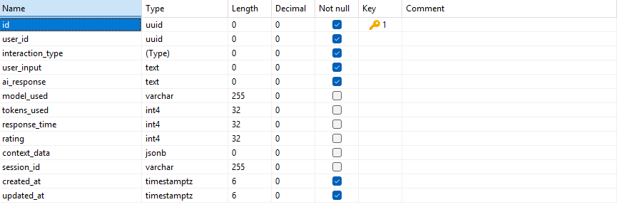
Hình 3.74: Các trường dữ liệu của bảng ai_interactions
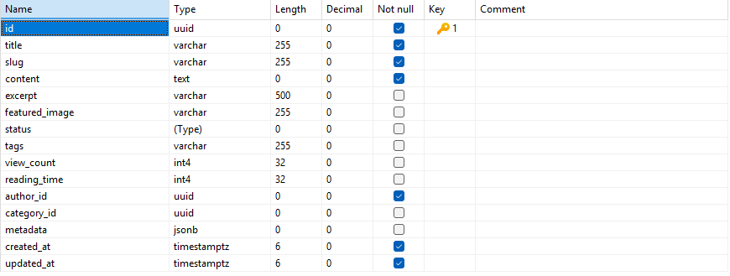
Hình 3.75: Các trường dữ liệu của bảng blogs
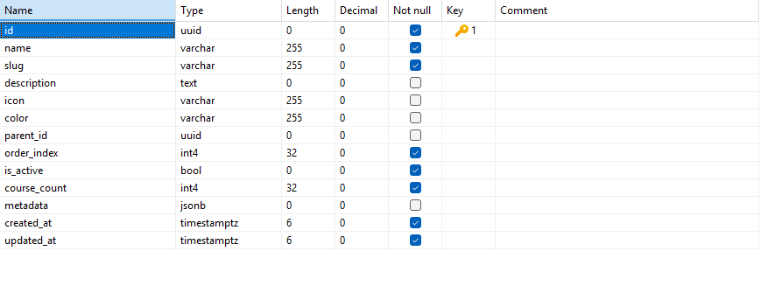
Hình 3.76: Các trường dữ liệu của bảng categories
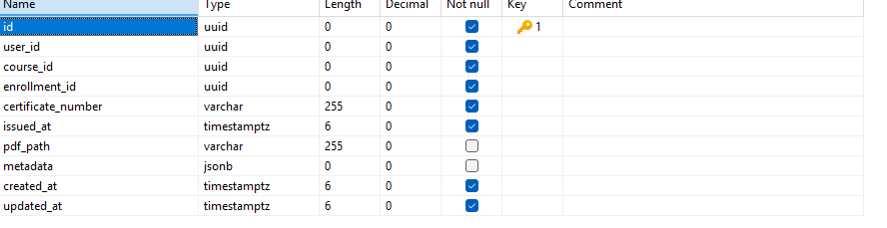
Hình 3.77: Các trường dữ liệu của bảng certificates
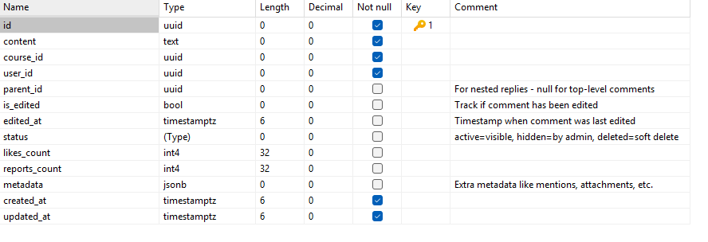
Hình 3.78: Các trường dữ liệu của bảng comments
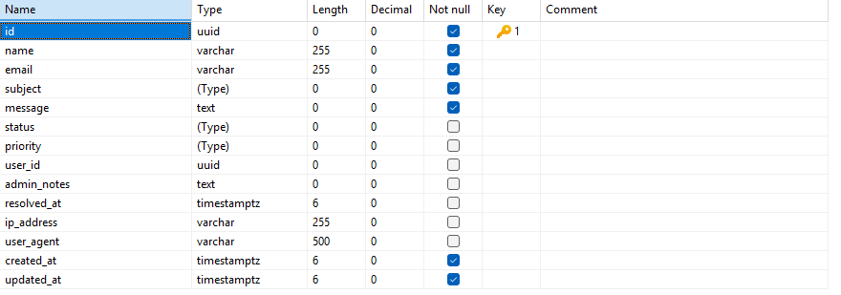
Hình 3.79: Các trường dữ liệu của bảng contacts
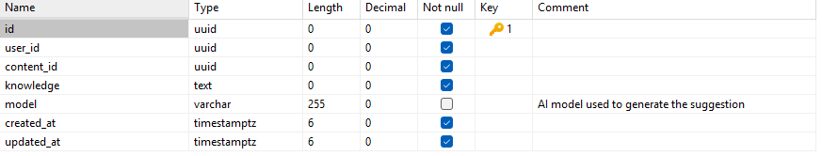
Hình 3.80: các trường dữ liệu của bảng content_ai_suggestions
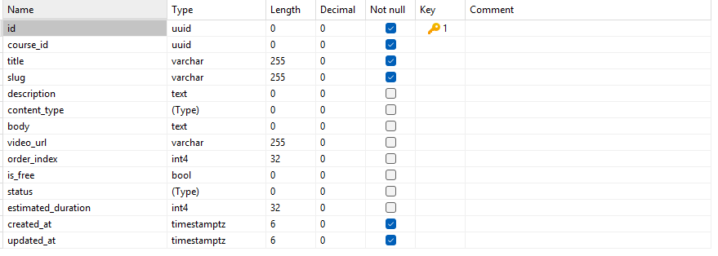
Hình 3.81: Các trường dữ liệu của bảng contents
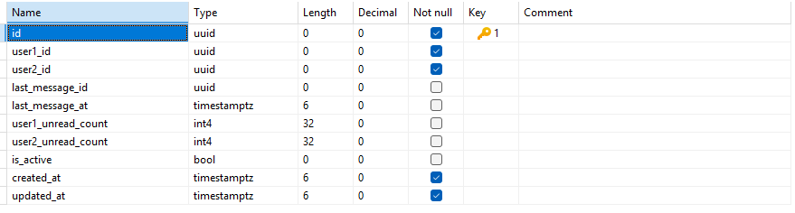
Hình 3.82: Các trường dữ liệu của bảng conversations
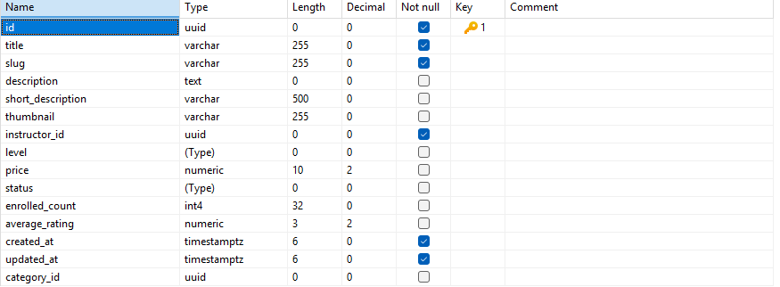
Hình 3.83: Các trường dữ liệu của bảng courses
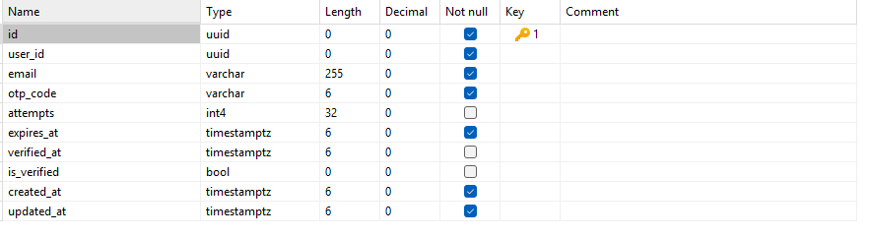
Hình 3.84: Các trường dữ liệu của bảng email_verifications
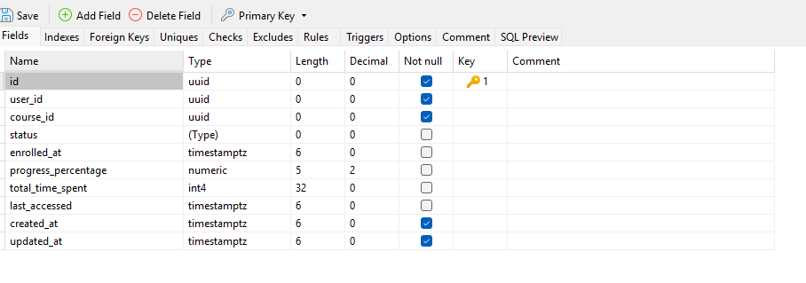
Hình 3.85: Các trường dữ liệu của bảng enrollments
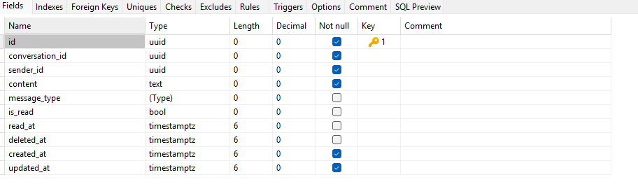
Hình 3.86: Các trường dữ liệu của bảng messages
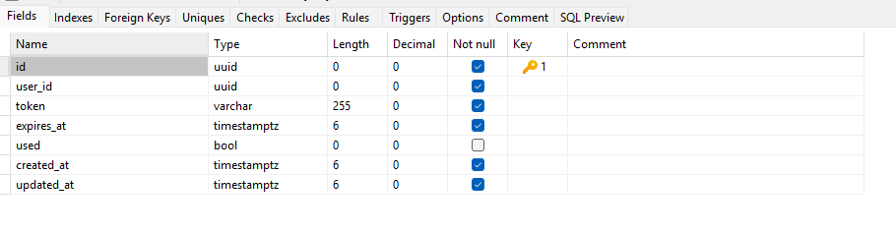
Hình 3.87: Các trường dữ liệu của bảng password_reset_tokens
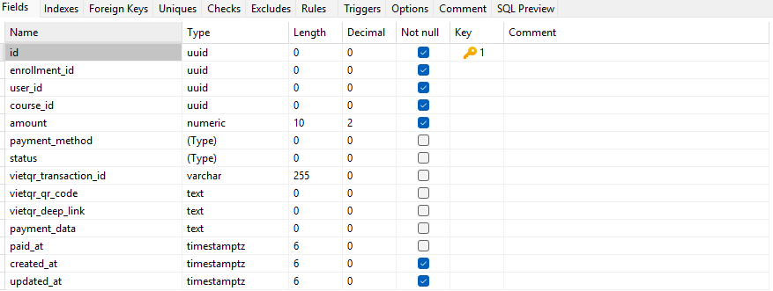
Hình 3.88: Các trường dữ liệu của bảng payments
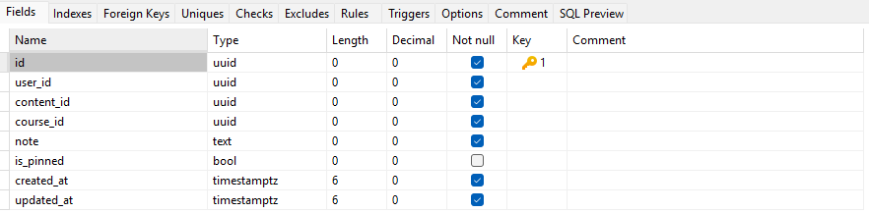
Hình 3.89: Các trường dữ liệu của bảng personal_notes
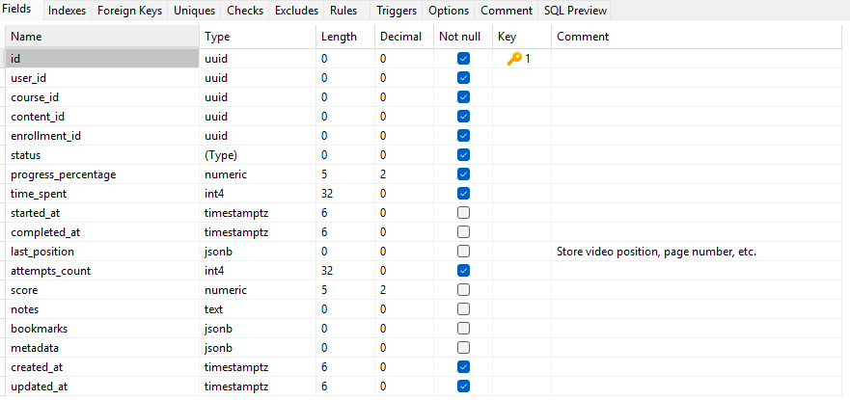
Hình 3.90: Các trường dữ liệu của bảng progress
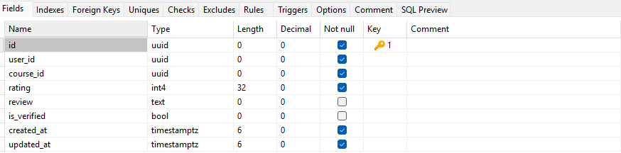
Hình 3.91: Các trường dữ liệu của bảng ratings
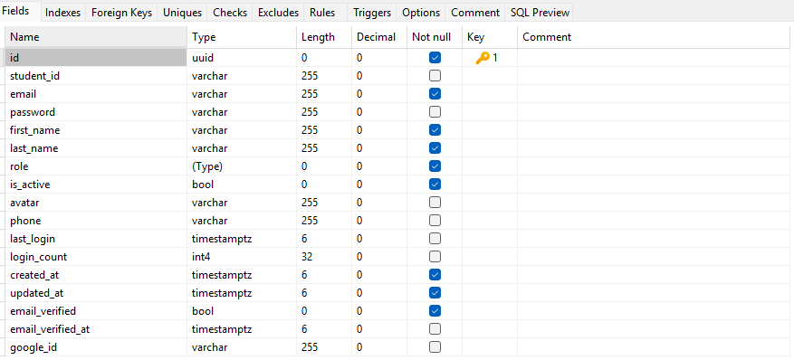
Hình 3.92: Các trường dữ liệu của bảng users

THỬ NGHIỆM

Thực hiện đăng kí khóa học
Sau khi học viên đăng nhập hệ thống và vào trang khóa học tại đây xuất hiện những khóa học mà học viên có thể đăng kí
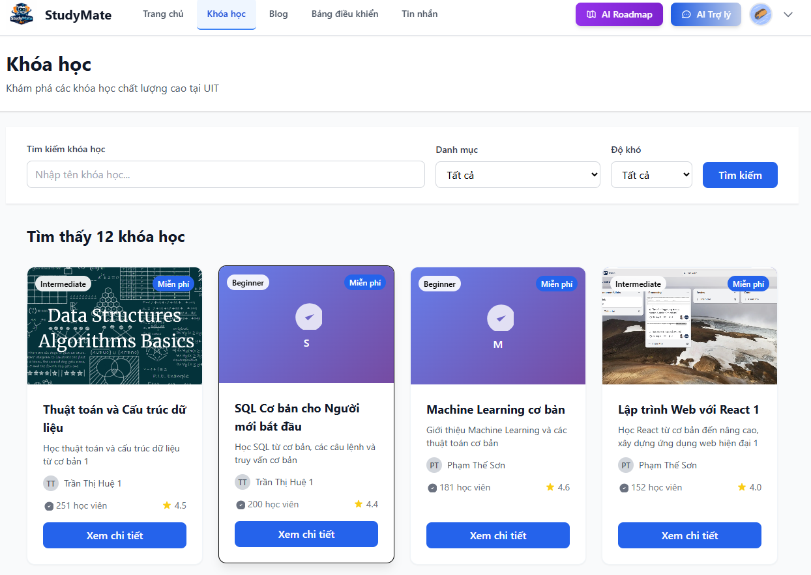
Hình 4.1: Giao diện trang khóa học
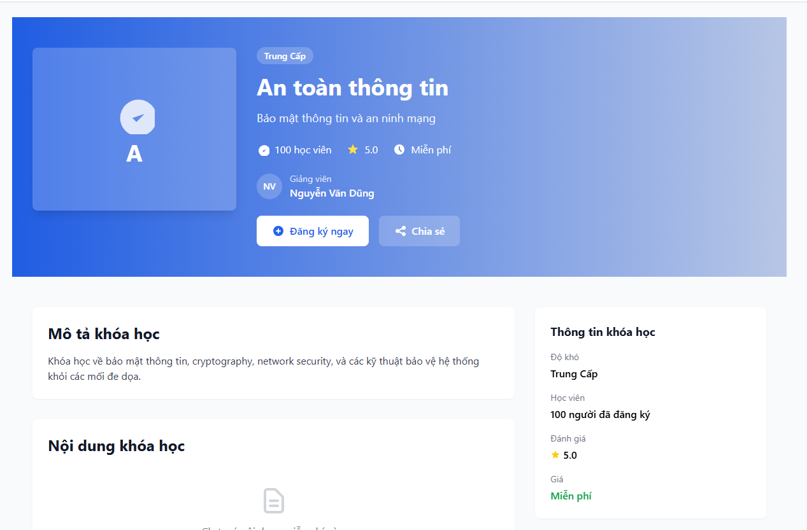
Hình 4.2: Giao diện chi tiết khóa học khi chưa đăng kí
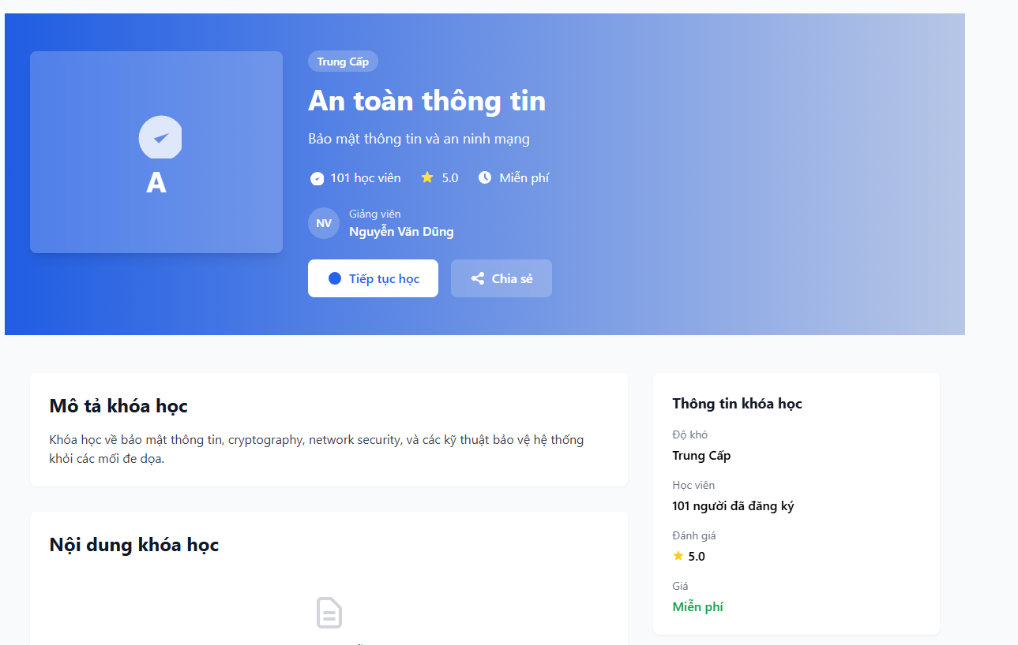
Hình 4.3: Giao diện khóa học khi đã đăng kí thành công

Học khóa học
Sau khi học viên đăng kí thành công thì học viên sẽ học được các khóa học đó và xem danh sách khóa học đã đăng kí của mình
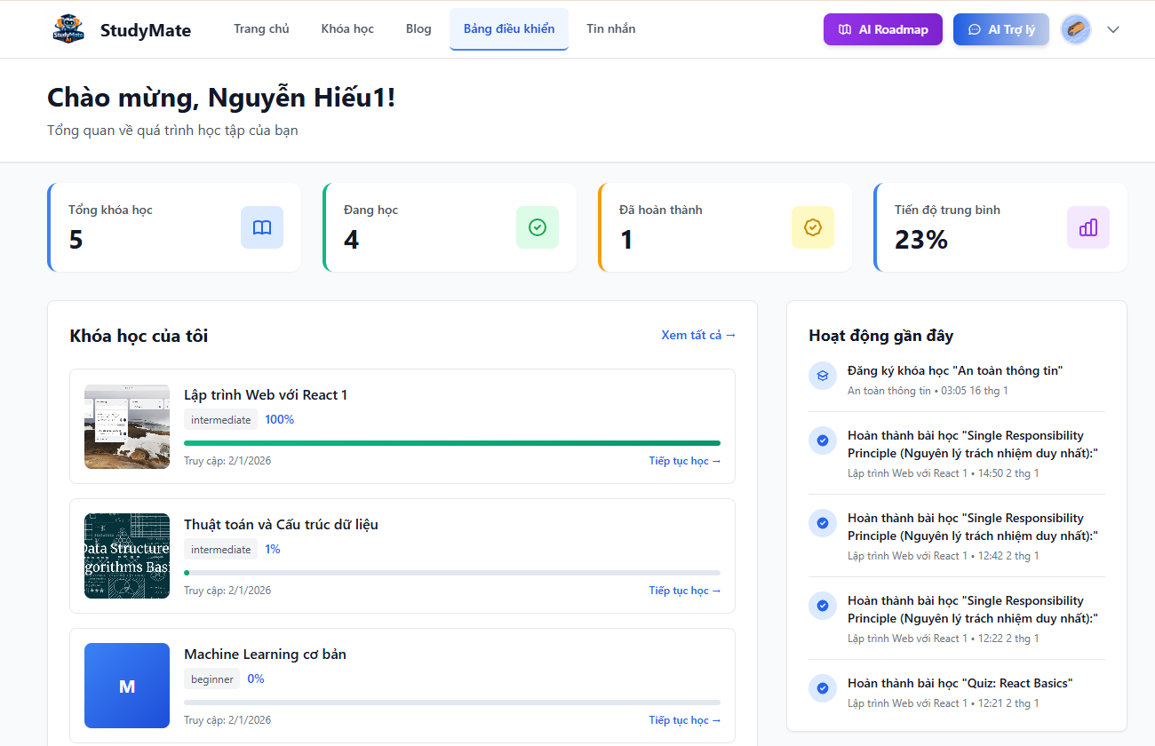
Hình 4.4: Danh sách khóa học đã đăng kí
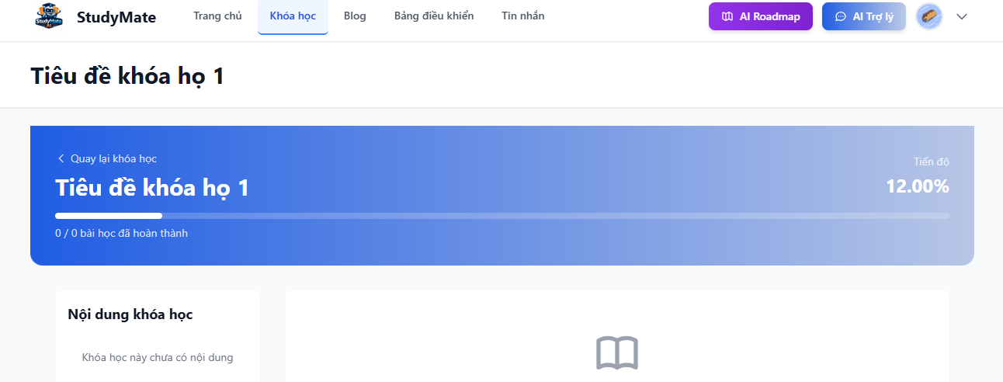
Hình 4.5: Tiến độ khóa học của học viên
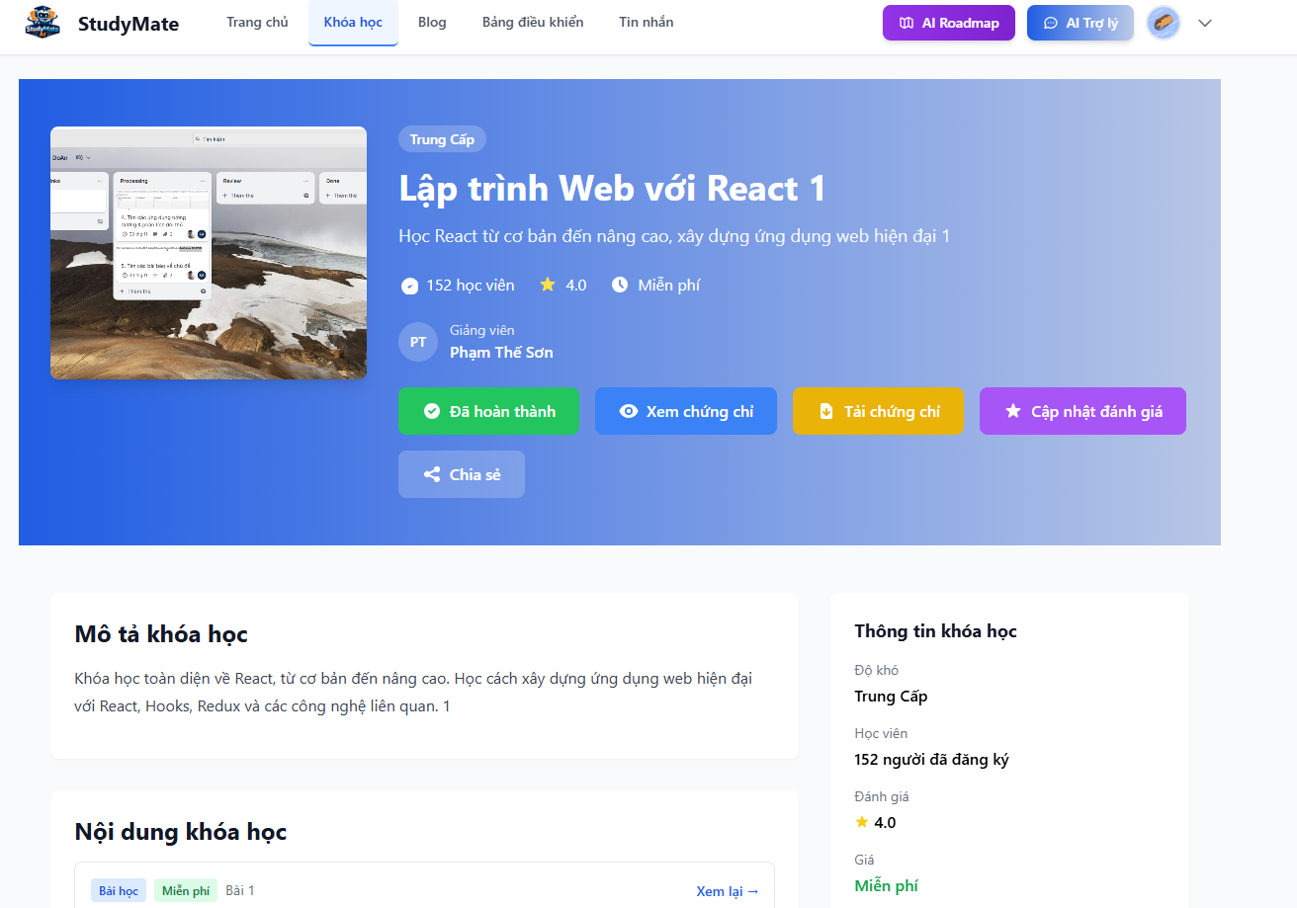
Hình 4.6: Trạng thái khóa học của học viên khi đã hoàn thành

Giao diện hồ sơ của học viên
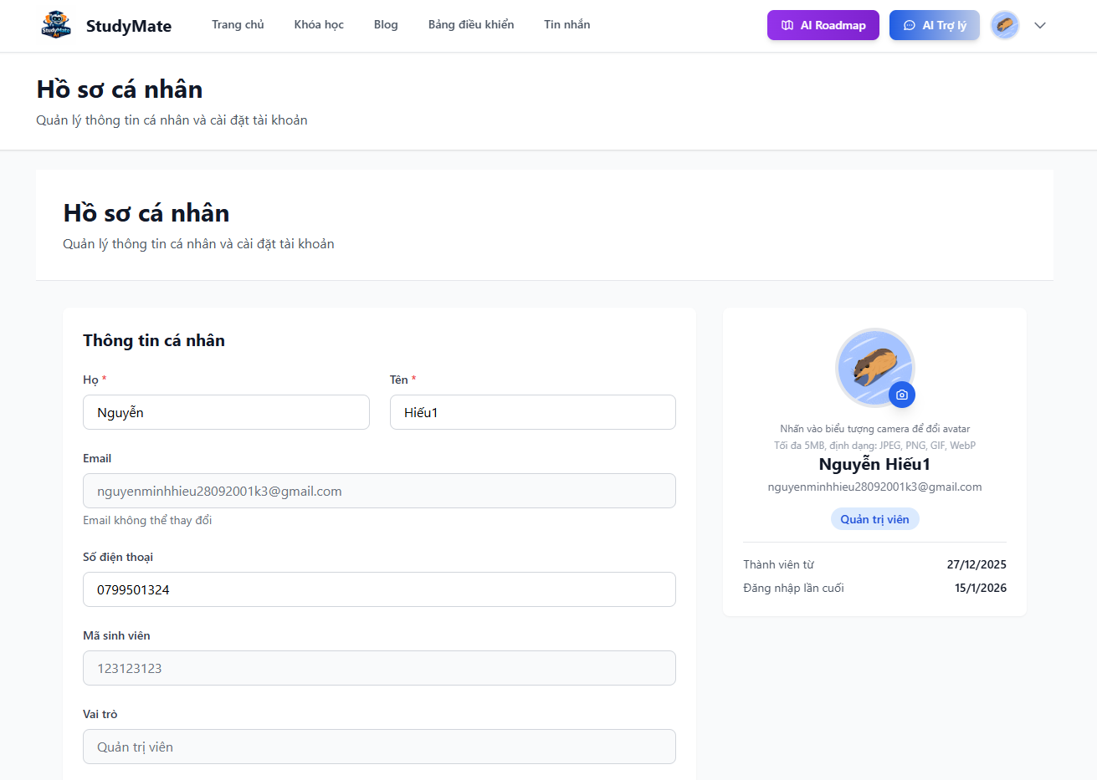
Hình 4.7: Giao diện thông tin cá nhân của học viên

Giao diện trang chủ của học viên
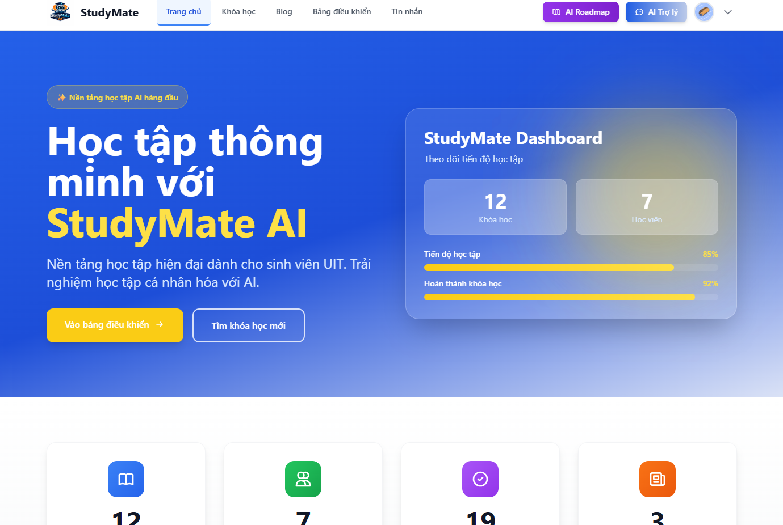
Hình 4.8: Trang chủ của học viên

Giao diện của admin
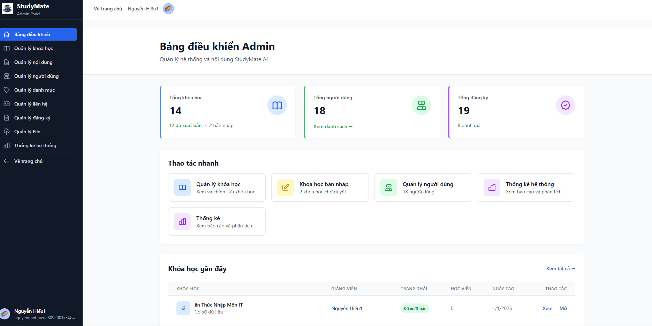
Hình 4.9: Giao diện của admin

Thêm khóa học
Để có thể thêm khóa học QTV sẽ phải đăng nhập vào chế độ quản lý của hệ thống
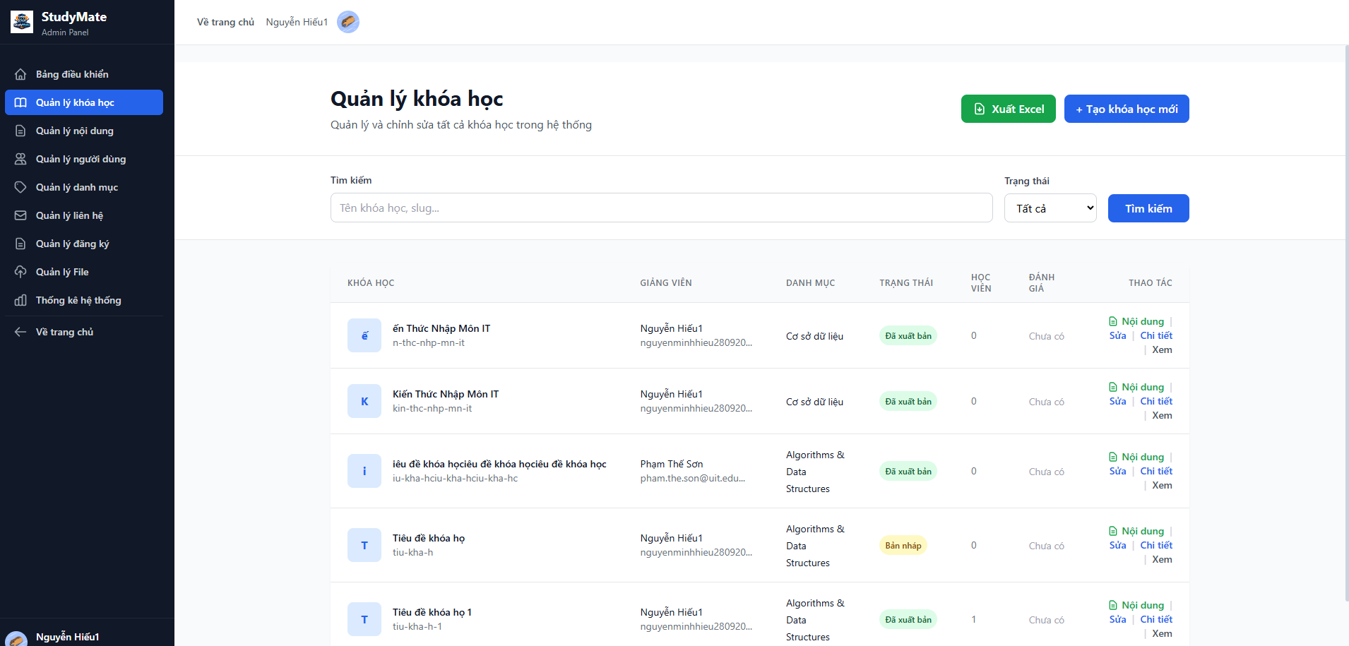
Hình 4.10: Quản lý khóa học
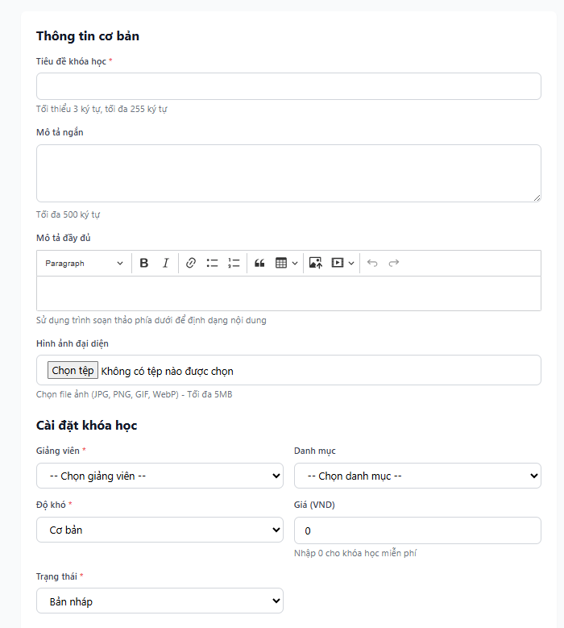
Hình 4.11: from thêm khóa học
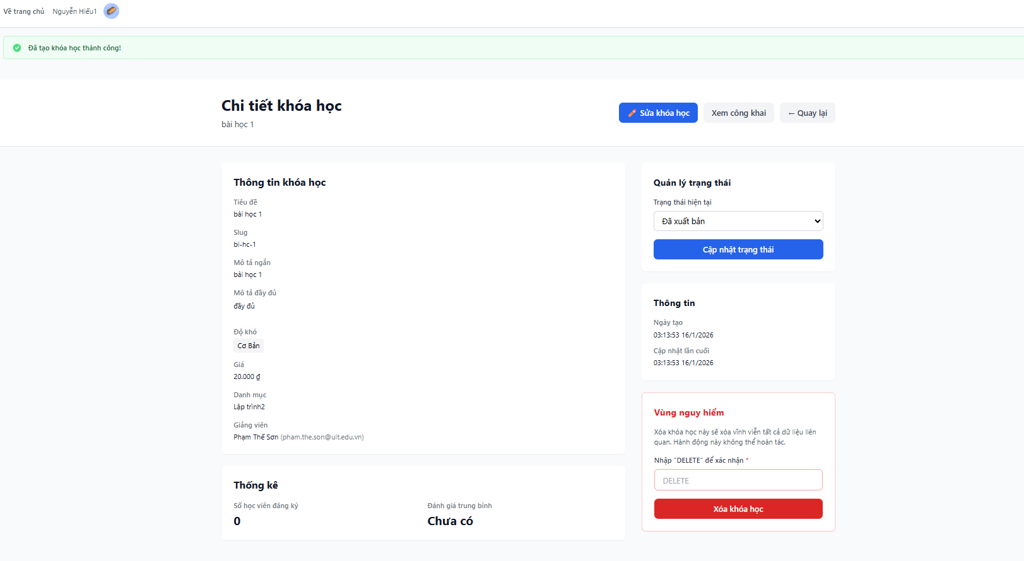
Hình 4.12: Thông báo thêm khóa học thành công và hiển thị thông tin khóa học

Thêm nội dung
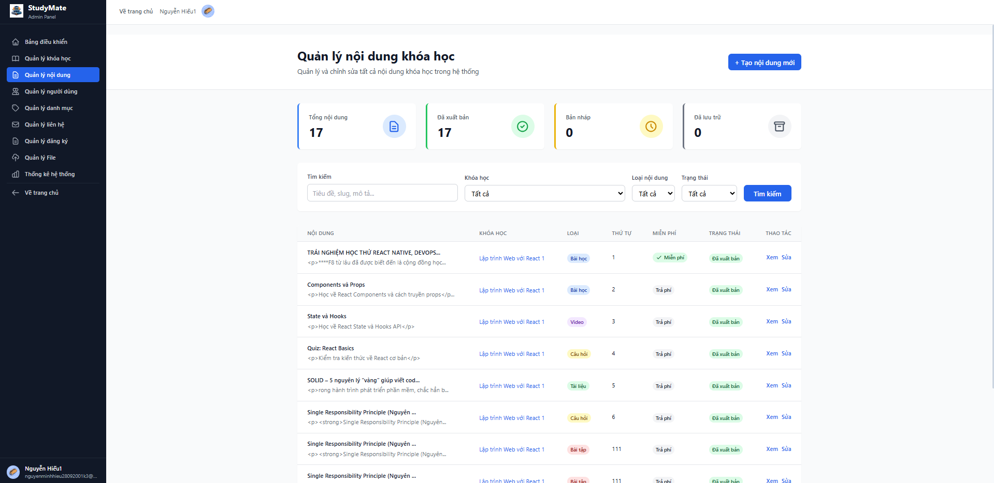
Hình 4.13: Giao diện tạo nội dung khóa học

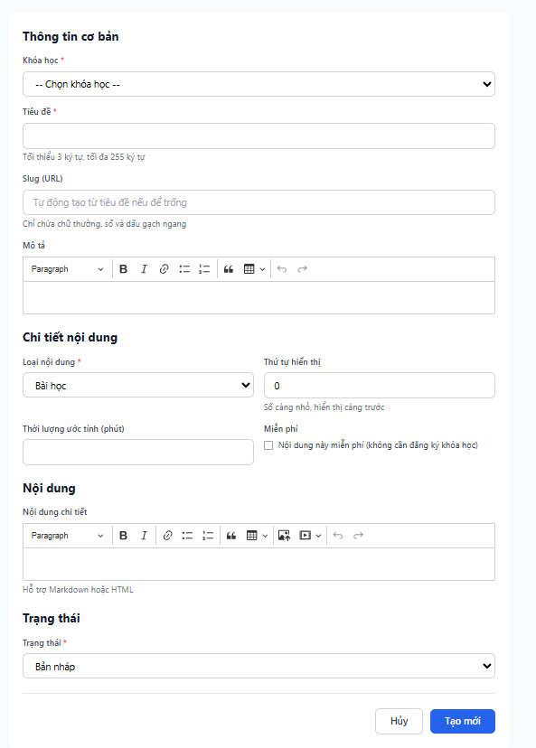
Hình 4.14: from thêm nội dung
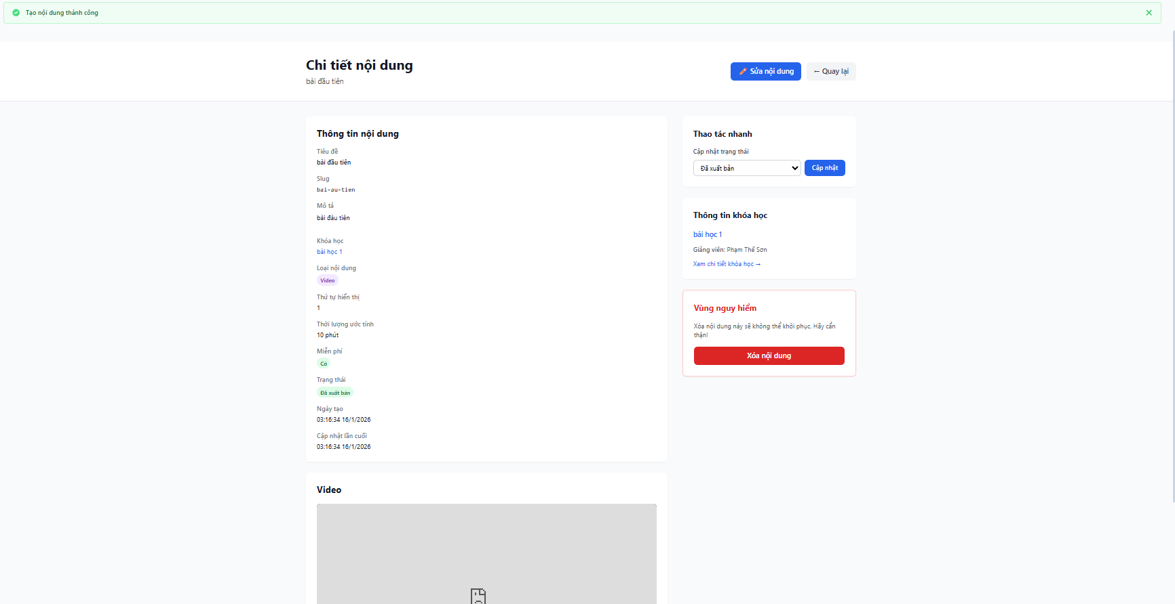
Hình 4.15: Thêm nội dung thanh công

Bình luận khóa học
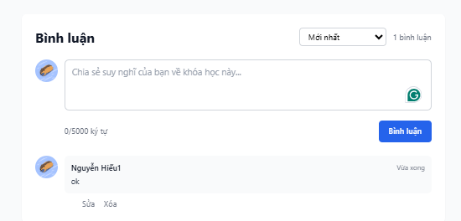
Hình 4.16: Giao diện bình luận khóa học

KẾT LUẬN

Cơ sở lí thuyết
Trong quá trình thực hiện đồ án tốt nghiệp, nhóm đã vận dụng và áp dụng các kiến thức cơ sở lí thuyết đã được học trong chương trình đại học vào việc xây dựng ứng dụng StudyMate. Cụ thể, nhóm đã nghiên cứu và ứng dụng:
Kiến trúc và mô hình phát triển:
- Mô hình MVC (Model-View-Controller) để tổ chức code một cách có hệ thống, tách biệt logic nghiệp vụ, xử lý dữ liệu và giao diện người dùng
- Nguyên lí hoạt động của nền tảng Node.js và Express.js để xây dựng backend server hiệu quả, xử lý bất đồng bộ và tối ưu hiệu suất
Quản lý dữ liệu:
- Hệ quản trị cơ sở dữ liệu quan hệ PostgreSQL để lưu trữ và quản lý dữ liệu một cách an toàn, đảm bảo tính toàn vẹn dữ liệu
- Sequelize ORM để tương tác với database một cách trừu tượng, giảm thiểu lỗi và tăng năng suất phát triển
Trí tuệ nhân tạo:
- Khái niệm cơ bản về AI và Machine Learning, đặc biệt là Large Language Models (LLMs) như OpenAI GPT và Google Gemini
- Kỹ thuật prompt engineering để tối ưu hóa tương tác với AI, tạo ra trải nghiệm học tập cá nhân hóa và thông minh cho học viên
Công nghệ bổ trợ:
- Redis cho caching và quản lý session để cải thiện hiệu suất
- Socket.IO cho giao tiếp real-time giữa người dùng
- MinIO cho lưu trữ object (file, video, hình ảnh)
- Docker và Docker Compose để containerization và quản lý môi trường phát triển
Những kiến thức cơ sở lí thuyết này đã tạo nền tảng vững chắc, giúp nhóm hiểu rõ bản chất của các công nghệ và áp dụng chúng một cách hiệu quả vào thực tế, góp phần hoàn thành đồ án tốt nghiệp một cách thành công.

Kỹ năng
Kỹ năng phân tích và giải quyết vấn đề: Đây là kỹ năng quan trọng nhất mà nhóm đã phát triển trong quá trình làm đồ án. Từ việc phân tích yêu cầu bài toán, xác định các vấn đề kỹ thuật phức tạp (như tích hợp AI, xử lý thanh toán, quản lý tiến độ học tập), đến việc tìm ra giải pháp tối ưu, nhóm đã học được cách tiếp cận vấn đề một cách có hệ thống và logic. Kỹ năng này đặc biệt hữu ích khi làm việc trong môi trường thực tế, nơi các vấn đề phức tạp luôn xuất hiện và cần được giải quyết nhanh chóng, hiệu quả.
Kỹ năng lên kế hoạch và quản lý thời gian: Để hoàn thành đồ án tốt nghiệp đồng thời với việc đi làm thực tế, nhóm đã phải học cách lên kế hoạch chi tiết, phân chia công việc hợp lý và quản lý thời gian một cách hiệu quả. Việc sắp xếp ưu tiên các task, đặt deadline thực tế và theo dõi tiến độ đã giúp nhóm hoàn thành cả hai mục tiêu mà không bị quá tải. Kỹ năng này là vô cùng cần thiết trong môi trường làm việc chuyên nghiệp, nơi deadline và áp lực công việc luôn hiện hữu.
Kỹ năng trình bày và giao tiếp: Quá trình viết báo cáo, tài liệu kỹ thuật và trình bày đồ án đã giúp nhóm rèn luyện kỹ năng trình bày một cách rõ ràng, mạch lạc. Việc tóm gọn kiến thức phức tạp thành những phần dễ hiểu, sử dụng biểu đồ và sơ đồ để minh họa, và trình bày logic đã giúp nhóm cải thiện đáng kể khả năng giao tiếp kỹ thuật. Kỹ năng này rất quan trọng khi làm việc trong team, trình bày ý tưởng với khách hàng, hoặc viết tài liệu cho dự án.
Kỹ năng tự học và nghiên cứu: Với sự hướng dẫn của giáo viên hướng dẫn, nhóm đã học được cách tự tìm hiểu tài liệu, nghiên cứu công nghệ mới, và áp dụng vào dự án. Từ việc học Docker, MinIO, đến việc tích hợp AI APIs, nhóm đã phát triển khả năng tự học và thích ứng với công nghệ mới - một kỹ năng không thể thiếu trong ngành công nghệ thông tin luôn thay đổi.
Kỹ năng làm việc nhóm: Mặc dù đồ án có thể được thực hiện cá nhân, nhưng quá trình trao đổi với giáo viên hướng dẫn, thảo luận với bạn bè, và nhận feedback đã giúp nhóm phát triển kỹ năng làm việc nhóm. Việc chia sẻ kiến thức, hỗ trợ lẫn nhau và học hỏi từ người khác là những kỹ năng quý giá cho môi trường làm việc thực tế.
Tất cả những kỹ năng này không chỉ giúp nhóm hoàn thành đồ án tốt nghiệp mà còn là hành trang quan trọng cho sự nghiệp tương lai trong ngành công nghệ thông tin.

Công nghệ
Quá trình thực hiện đồ án tốt nghiệp đã giúp nhóm làm quen, rèn luyện và nâng cao kỹ năng sử dụng nhiều công nghệ và công cụ hiện đại, từ đó mở rộng kiến thức và kinh nghiệm thực tế.
Công cụ phát triển và quản lý:
- Docker Desktop: Nhóm đã học cách sử dụng Docker để containerization, tạo môi trường phát triển nhất quán, và quản lý các services (PostgreSQL, Redis, MinIO, Elasticsearch, etc.) một cách dễ dàng. Việc sử dụng Docker Compose đã giúp nhóm quản lý multi-container application một cách hiệu quả.
- Navicat / pgAdmin: Công cụ quản lý cơ sở dữ liệu đã giúp nhóm trực quan hóa database schema, thực hiện queries, và quản lý dữ liệu một cách dễ dàng hơn so với command line.
Backend Development:
- Node.js và Express.js: Nhóm đã xây dựng thành công backend server với Node.js, sử dụng Express.js framework để tạo RESTful API, xử lý routing, middleware, và authentication. Việc làm việc với async/await, promises, và event-driven architecture đã giúp nhóm hiểu sâu hơn về JavaScript và Node.js.
- PostgreSQL: Nhóm đã học cách thiết kế database schema, tạo relationships, sử dụng transactions, và tối ưu queries. Việc sử dụng Sequelize ORM đã giúp nhóm làm việc với database một cách trừu tượng và an toàn hơn.
Trí tuệ nhân tạo:
- OpenAI GPT API: Nhóm đã tích hợp thành công OpenAI API để tạo AI chatbot, hỗ trợ học viên trong quá trình học tập. Việc học prompt engineering, quản lý tokens, và xử lý responses đã mở ra nhiều khả năng ứng dụng AI trong giáo dục.
- Google Gemini API: Nhóm đã sử dụng Gemini như một fallback option khi OpenAI không khả dụng, học được cách tích hợp multiple AI providers và xử lý errors gracefully.
Công nghệ bổ trợ:
- Redis: Sử dụng cho session management và caching, giúp cải thiện hiệu suất ứng dụng
- MinIO: Object storage cho việc lưu trữ file, video, hình ảnh một cách scalable
- Socket.IO: Real-time communication cho tính năng chat giữa người dùng
- Elasticsearch và Kibana: Tìm kiếm nâng cao và logging/monitoring
- Winston Logger: Centralized logging để theo dõi và debug ứng dụng
Việc tiếp cận và sử dụng các công nghệ này không chỉ giúp đồ án trở nên hoàn thiện hơn mà còn trang bị cho nhóm những kỹ năng thực tế, sẵn sàng cho môi trường làm việc chuyên nghiệp.

Nhược điểm
Mặc dù sản phẩm đã hoàn thành các chức năng cốt lõi như đã thiết kế ban đầu, nhóm nhận thấy vẫn còn một số hạn chế và nhược điểm cần được cải thiện trong tương lai.
Về nội dung học tập: Hiện tại, hệ thống mới chỉ có một số lượng hạn chế các khóa học và nội dung bài học. Để đáp ứng đầy đủ nhu cầu của người dùng với nhiều trình độ khác nhau (từ beginner đến advanced), hệ thống cần được bổ sung thêm nhiều khóa học đa dạng, phong phú hơn. Ngoài ra, các bài viết blog về công nghệ thông tin cần được cập nhật liên tục để phản ánh các xu hướng mới nhất và nhu cầu thực tế của người dùng trong ngành. Việc xây dựng một thư viện nội dung phong phú là một thách thức lớn và cần thời gian dài để phát triển.
Về hiệu suất và tối ưu: Hệ thống hiện tại vẫn còn một số điểm cần cải thiện về mặt hiệu suất. Khi số lượng người dùng và dữ liệu tăng lên, hệ thống có thể gặp phải các vấn đề về tốc độ phản hồi, tải trang, và xử lý đồng thời. Các vấn đề như N+1 queries, thiếu caching ở một số endpoints, và chưa tối ưu database indexes cần được giải quyết để đảm bảo trải nghiệm người dùng tốt nhất. Ngoài ra, việc tối ưu hóa việc sử dụng AI APIs (giảm số lượng tokens, caching responses) cũng cần được quan tâm để giảm chi phí và tăng tốc độ phản hồi.
Về tính năng: Một số tính năng nâng cao như gamification (streak system, achievements, leaderboards) đã được thiết kế nhưng chưa được triển khai đầy đủ. Tính năng mobile app cũng chưa được phát triển, trong khi mobile là nền tảng phổ biến nhất hiện nay cho việc học tập. Ngoài ra, các tính năng như offline learning, push notifications, và social features (friends, study groups) cũng cần được bổ sung để tăng tính tương tác và engagement của người dùng.
Về bảo mật: Mặc dù đã áp dụng các biện pháp bảo mật cơ bản (JWT, bcrypt, input validation), hệ thống vẫn cần được tăng cường thêm các lớp bảo mật như rate limiting chi tiết hơn, security headers, và regular security audits để đảm bảo an toàn cho dữ liệu người dùng.
Nhóm nhận thức rõ những hạn chế này và xem chúng như là những cơ hội để cải thiện và phát triển sản phẩm trong tương lai.

Kế hoạch phát triển
Dựa trên những nhược điểm và hạn chế đã nêu, nhóm đã xác định các hướng phát triển cụ thể để nâng cao chất lượng sản phẩm và trải nghiệm người dùng trong tương lai.
Phát triển nội dung học tập: Nhóm sẽ tập trung vào việc bổ sung đầy đủ nội dung giảng dạy, đảm bảo có đủ khóa học cho mọi trình độ từ cơ bản đến nâng cao. Đặc biệt, nhóm sẽ phát triển hệ thống lộ trình học tập thông minh, sử dụng AI để phân tích tiến độ và sở thích của học viên, từ đó đề xuất lộ trình học tập tối ưu. Khi học viên hoàn thành một khóa học, hệ thống sẽ tự động gợi ý khóa học tiếp theo phù hợp, giúp học viên không bị lạc lõng và có định hướng rõ ràng trong hành trình học tập của mình. Điều này sẽ tạo ra một trải nghiệm học tập liền mạch và có hệ thống.
Phát triển ứng dụng di động: Nhận thức được tầm quan trọng của nền tảng di động trong thời đại hiện nay, nhóm sẽ ưu tiên phát triển ứng dụng mobile cho cả iOS và Android. Ứng dụng mobile sẽ cho phép học viên học mọi lúc mọi nơi, nhận thông báo về tiến độ học tập, và tương tác với cộng đồng một cách tiện lợi hơn. Việc phát triển mobile app sẽ mở rộng đáng kể phạm vi tiếp cận của sản phẩm và tăng engagement của người dùng.
Mở rộng tính năng cho giảng viên: Nhóm sẽ phát triển thêm các tính năng mạnh mẽ cho giảng viên để họ có thể quản lý nội dung một cách hiệu quả hơn:
- Tự do đăng bài và khóa học: Giảng viên có thể tạo và xuất bản nội dung một cách độc lập, không cần phê duyệt từ admin (với một số giới hạn nhất định)
- Tạo đề thi và bài kiểm tra: Hệ thống sẽ hỗ trợ giảng viên tạo các đề thi với nhiều loại câu hỏi (trắc nghiệm, tự luận, điền khuyết), thiết lập thời gian làm bài, và tự động chấm điểm
- Thư viện câu hỏi: Giảng viên có thể tạo và quản lý một thư viện câu hỏi chung, từ đó dễ dàng tìm kiếm và tái sử dụng các câu hỏi đã tạo trước đó khi soạn đề thi mới. Tính năng này sẽ tiết kiệm thời gian và đảm bảo tính nhất quán trong nội dung giảng dạy
Tối ưu hiệu suất và mở rộng: Khi hệ thống phát triển với lượng dữ liệu và người dùng ngày càng tăng, nhóm sẽ tập trung vào:
- Tối ưu hóa database queries, thêm indexes, và sử dụng caching hiệu quả hơn
- Implement CDN cho static assets để giảm tải cho server
- Sử dụng load balancing và horizontal scaling để xử lý traffic lớn
- Tối ưu hóa việc sử dụng AI APIs để giảm chi phí và tăng tốc độ
- Implement monitoring và alerting để theo dõi hiệu suất hệ thống real-time
Tính năng nâng cao: Nhóm sẽ tiếp tục phát triển các tính năng gamification đã được thiết kế như streak system, achievements, badges, và leaderboards để tăng động lực học tập. Ngoài ra, các tính năng như offline learning, push notifications, và social features (friends, study groups, discussion forums) cũng sẽ được ưu tiên phát triển.
Việc hệ thống sẽ có lượng dữ liệu bài học và người dùng tăng theo từng ngày là một thách thức nhưng cũng là cơ hội để nhóm học hỏi và cải thiện ứng dụng. Nhóm cam kết sẽ tiếp tục phát triển và hoàn thiện sản phẩm, đảm bảo StudyMate luôn là một nền tảng học tập hiệu quả và thân thiện với người dùng.

TÀI LIỆU THAM KHẢO
[1] L. Y. Tan, S. Hu, D. J. Yeo, and K. H. Cheong, “Artificial intelligence-enabled adaptive learning platforms: A review,” Dec. 01, 2025, Elsevier B.V. doi: 10.1016/j.caeai.2025.100429.
[2] N. F. Davar, M. A. A. Dewan, and X. Zhang, “AI Chatbots in Education: Challenges and Opportunities,” Mar. 01, 2025, Multidisciplinary Digital Publishing Institute (MDPI). doi: 10.3390/info16030235.
[3] V. T. Thắng, “ĐẠI HỌC QUỐC GIA HÀ NỘI TRƯỜNG ĐẠI HỌC CÔNG NGHỆ HỆ THỐNG HỌC TIẾNG NHẬT TRỰC TUYẾN KHÓA LUẬN TỐT NGHIỆP HỆ CHÍNH QUY Ngành: Công nghệ thông tin.”
[4] S. Wang, F. Wang, Z. Zhu, J. Wang, T. Tran, and Z. Du, “Artificial intelligence in education: A systematic literature review,” Oct. 15, 2024, Elsevier Ltd. doi: 10.1016/j.eswa.2024.124167.
[5] H. Lin and Q. Chen, “Artificial intelligence (AI) -integrated educational applications and college students’ creativity and academic emotions: students and teachers’ perceptions and attitudes,” BMC Psychol., vol. 12, no. 1, Dec. 2024, doi: 10.1186/s40359-024-01979-0.

